

Vitaal naar de #1 positie op de GRESB

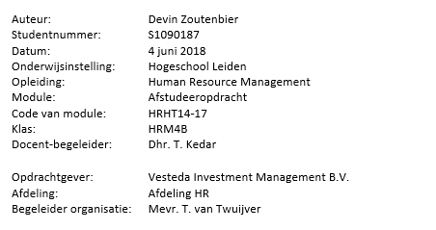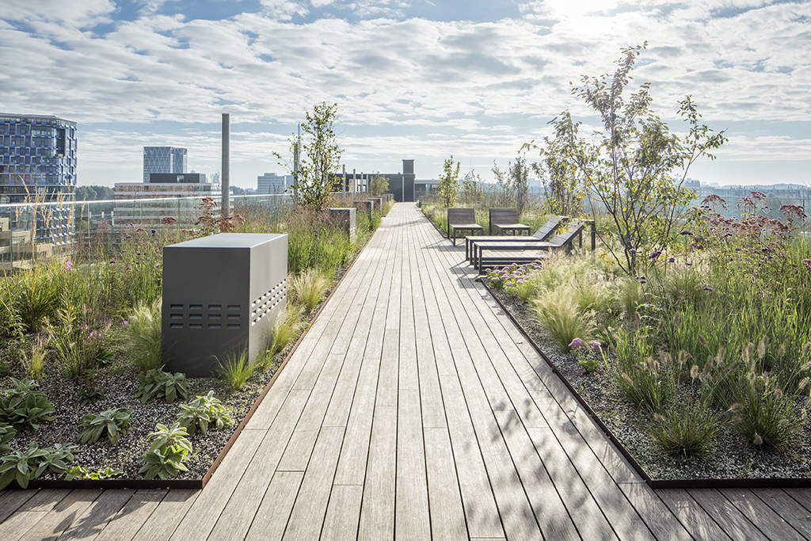

# Afkortingenlijst

**Afkorting Uitleg**

ABP Algemeen Burgerlijk Pensioenfonds

AOW Algemene Ouderdomswet

CSSR Corporate Sustainability and Social Responsibility

ESG Ecologic, Social and Government

FTE Fulltime Equivalent

GRESB Global Real Estate Sustainability Benchmark

HAN Hogeschool Arnhem en Nijmegen

HPO High Performance Organisation

HR Human Resources

MVO Maatschappelijk Verantwoord Ondernemen

NKV Nederlands Kenniscentrum Vitaliteitsmanagement

SMART Specifiek, Meetbaar, Acceptabel, Realistisch en Tijdsgebonden

WHO World Health Organisation

# Tabellen en figurenlijst

Tabel 1: Regiokantoren Vesteda 10

Tabel 2: Doelstellingen afdeling HR (Persoonlijke communicatie, 13 februari 2018). 17

Tabel 3: Elementen van gezondheid en welzijn Vesteda (Vriend, 2017). 24

Tabel 4: Vergelijking wetenschappelijke theorie met uitkomsten onderzoek van Vriend (2017). 25

Tabel 5: Onderzoeksmethoden 26

Tabel 6: Onderwerpen enquête 28

Tabel 7: Triangulatie 29

Tabel 8: Overzicht leeftijdscategorieën en geslacht respondenten kwantitatief onderzoek. 30

Tabel 9: Overzicht geslacht en regio van respondenten kwantitatief onderzoek 30

Tabel 10: Resultaten open vragen 11 en 24 kwantitatieve onderzoek 34

Tabel 11: Kostenoverzicht 'Stel een vitaliteitscoach aan' 42

Tabel 12: Voorbeeld thema communicatie (1) 44

Tabel 13: Kostenoverzicht 'stel een vitaliteitsplan op'. 45

Tabel 14: Kostenoverzicht ‘'richt een projectteam op' 46

Tabel 15: Overzicht activiteiten Vesteda (Vriend, 2017). 67

Tabel 16: Gemiddelden per deelonderwerp 106

Tabel 17: Verschillen in geslacht 106

Tabel 18: Verschillen in leeftijdscategorieën 106

Tabel 19: Verschillen in regiokantoren 106

Tabel 20: Vergelijking leeftijdscategorie en geslacht 107

Tabel 21: Vergelijking Regiokantoren en geslacht 107

Tabel 22: Gemiddelde scores vragen 8, 9 en 10. 107

Tabel 23: Verschillen in leeftijdscategorieën vragen 8, 9 en 10 108

Tabel 24: Verschillen in geslacht vragen 8, 9 en 10 108

Tabel 25: Verschillen in regiokantoren vragen 8 ,9 en 10 108

Tabel 26: Analyseschema onderwerp 'Huidige situatie' 120

Tabel 27: Analyseschema onderwerp 'Gewenste situatie - Hoe kan Vesteda hierbij helpen?' 122

Tabel 28: Analyseschema onderwerp 'Wat kan Vesteda doen om vitaliteit hoog in het vaandel te houden?' 123

Tabel 29: Analyseschema employability en organisatie van het werk 123

Tabel 30: Analyseschema voorlichting en overleg 124

Tabel 31: Analyseschema afdelingsniveau 125

Tabel 32: Actieplan 'stel een vitaliteitscoach aan'. 126

Tabel 33: Actieplan 'stel een vitaliteitsplan op'. 128

Tabel 34: Actieplan 'richt een projectteam op'. 129

Tabel 35: Actieplan 'breidt het opleidingsbudget uit' 131

Tabel 36: Actieplan 'regiokantoor inrichten zoals hoofdkantoor' 131

Figuur 1: Logo Vesteda (Vesteda, z.d.). 10

Figuur 2: Omzet Vesteda (Vesteda, 2017). 10

Figuur 3: Kerncijfers 2017 (Vesteda, 2018). 11

Figuur 4: Overzicht aantal medewerkers en FTE (Persoonlijke communicatie, 15 februari 2018) 11

Figuur 5: Vesteda Integrated Strategy Framework (Vesteda, 2018). 13

Figuur 6: Promotion of Health & Well-being (GRESB, 2018). 14

Figuur 7: Uitslag GRESB 2017 (GRESB, 2017, p.4). 15

Figuur 8: Uitslag Health & Well-being module 2017 (GRESB, 2017, p.7). 15

Figuur 9: Concurrenten bij de GRESB (GRESB, 2017, p.9). 16

Figuur 10: Opeenvolging doelstellingen onderzoek 19

Figuur 11: Conceptueel vitaliteitsmodel (Strijk et al., 2015, p.36). 20

Figuur 12: Reduceren kosten van organisatie (Goijarts en Zaanen, 2011, p.15) 22

Figuur 13: Uitslagen gemiddelde scores kerndimensies vitaliteit 31

Figuur 14: Gemiddelden deelonderwerpen kwantitatief onderzoek 32

Figuur 15: Middelen en activiteiten onderverdeeld in leeftijdscategorie, geslacht en regiokantoren 32

Figuur 16: Uitslagen vragen middelen en activiteiten 32

Figuur 17: Uitslag vraag 22 en 23 kwantitatief onderzoek 34

Figuur 18: Vitaliteitsmodel Energiewacht (Energiewacht, 2014). 36

Figuur 19: Organogram Vesteda (Vesteda, z.d.). 53

Figuur 20: Organogram HR (Vesteda, z.d.). 53

Figuur 21: Mailcontact met de heer Van de Pol (Persoonlijke communicatie, 15 februari 2018). 55

Figuur 22: Uitslag HPO 2017 (Vesteda, 2018). 57

Figuur 23: Cultuuranalyse Cameron &Quinn (123management, z.d.) 58

Figuur 24: Interne en externe belanghebbenden volgens Freeman (1984) (Grochim, 2008). 62

Figuur 25: Leeftijdsopbouw Nederland (CBS, 2018) 62

Figuur 26: Uitslagen kwantitatieve toetsing vraag 4 86

Figuur 27: Resultaten kerndimensies vitaliteit 90

Figuur 28: Gemiddelde van deelonderwerpen kwantitatief onderzoek 106

Figuur 29: Weergave vergelijking Leeftijdscategorie en Geslacht 107

# Voorwoord

In december 2017 was het zo ver, ik ga afstuderen. Eerst nog even een afstudeerstage vinden. Speciale dank hiervoor voor Maurice Kuijten van Van ’t Hof Rijnland, mijn voorgaande stageorganisatie en toentertijd werkgever. Via Maurice Kuijten kwam ik in contact met Vesteda, het grote Vesteda zoals Maurice Kuijten het altijd omschreef. Dit bleek waar te zijn toen ik in Google Maps de Boelelaan in Amsterdam intikte en tot mijn verbazing zag dat het op de Zuid-As van Amsterdam lag. Een prachtige en moderne omgeving met veel grote multinationals die zich daar hebben gepositioneerd vanwege, onder andere, de uitstraling van het gebied. Met zweet in de handpalmen en hartslag die hoger lag dan normaal, liep ik naar binnen bij Vesteda en merkte direct op dat het een prachtig gebouw was met een uitnodigende sfeer. Ik kan me herinneren dat ik werd opgevangen door de receptioniste die mij met een Amsterdams accent begroette en mij de weg wees naar een heerlijke bureaustoel met een kopje koffie. Vanaf dat moment voelde ik mij al thuis bij Vesteda.

Voor u ligt het eindresultaat van mijn onderzoek naar de vitaliteit binnen Vesteda. Hiervoor wil ik graag alle medewerkers en respondenten bedanken voor hun inbreng in dit onderzoek. Met een speciale dank voor mijn twee stagebegeleidsters Fleur Meulendijks en Trudy van Twuijver, die altijd klaar stonden op het moment dat ik vragen had. Ook wil ik hen bedanken voor de mogelijkheid om het uiteindelijke vitaliteitsplan te schrijven. Dit onderzoek is gedaan in het kader van de afronding van mijn opleiding Human Resource Management aan de Hogeschool Leiden. Het onderzoek heeft plaatsgevonden tussen februari en juni 2018.

Graag wil ik ook mijn dank uitspreken aan Tomer Kedar, mijn docent-begeleider vanuit de Hogeschool. Ik wil hem bedanken voor de mogelijkheden om af te spreken om mijn vragen te beantwoorden, zelfs via Whatsapp. Ook wil ik Mark Prins en Martino Dragonetti, medestudenten, bedanken voor de bijeenkomsten samen met de docent-begeleider. Door kritisch te kijken naar elkaars stuk en gezamenlijk vragen te beantwoorden, heb ik veel geleerd. Ik wens hen veel succes in hun verdere carrière toe!

Ik heb veel geleerd tijdens de onderzoeksperiode en ik kan zeker zeggen dat ik graag bij Vesteda zal willen werken. Het contact en de omgang tijdens de onderzoeksperiode hebben veel spanning weggenomen en dit is als zeer prettig ervaren. Bedankt voor alles!

Ik wens u veel plezier met het lezen van mijn bevindingen.

Devin Zoutenbier,

Zoetermeer, 4 juni 2018

# Managementsamenvatting

Vesteda Investment Management B.V. is een vastgoedorganisatie die duurzaamheid hoog op de agenda heeft staan. Dit komt mede door de eisen, omtrent duurzaamheid, die worden gesteld vanuit de participanten (investeerders). Indien dit niet wordt gedaan door Vesteda, kunnen zij er voor kiezen om de investeringen uit Vesteda te halen. Om te toetsen hoe duurzaam Vesteda is, wordt er verwacht dat er gebruik wordt gemaakt van de Global Real Estate Sustainability Benchmark (GRESB). De GRESB toetst mede op de Health & Well-being van medewerkers, iets waar Vesteda niet hoog op scoorde. *GEANONIMISEERD*. Dit is opvallend omdat de visie van uit het Corporate Sustainability and Social Responsibility beleid (CSSR) wordt geambieerd dat Vesteda een positieve impact heeft op de gezondheid en het welzijn van haar medewerkers (Vesteda, 2017). Om dit te versterken is vanuit de afdeling HR gevraagd of de auteur onderzoek wilde doen naar de vitaliteit van Vesteda. Op basis van deze informatie is de volgende hoofdvraag opgesteld:

*“Hoe kan Vesteda de vitaliteit van haar medewerkers bevorderen?”*

Deze hoofdvraag dient als fase 1 van het onderzoek, namelijk het verkrijgen van inzichten en kennis van het onderwerp vitaliteit. Fase 2 is het schrijven van een vitaliteitsplan die moet bijdragen aan de score op de Health & Well-being module van de GRESB. Om te achterhalen wat het onderwerp vitaliteit inhoudt, is er literatuuronderzoek gedaan. Uit dit onderzoek is gebleken dat vitaliteit drie kerndimensies kent (energie, motivatie en veerkracht). Deze worden beïnvloed door de individuele vitaliteitsbronnen (fysieke-, mentale- en sociale gezondheid), sociaal demografische kenmerken (geslacht en leeftijd) en door de omgeving (woon- en werkomgeving) (Strijk et al., 2015). Vesteda doet al veel om de vitaliteit te bevorderen, zoals het aanbieden van verschillende activiteiten en middelen om de vitaliteit te verbeteren (Vriend, 2017).

Om te achterhalen hoe het nu gaat met de vitaliteit van de medewerkers heeft de auteur gekozen voor een kwantitatief- en kwalitatief onderzoek. Voor het kwantitatieve onderzoek is er gebruik gemaakt van een vragenlijst die ingedeeld is op basis van het literatuuronderzoek. Voor het kwalitatieve onderzoek is er gebruik gemaakt van half-gestructureerde interviews om meer diepgang te creëren omtrent het begrip vitaliteit. Als laatste is er gebruik gemaakt van open interviews met Energiewacht en Enexis, waarbij vitaliteit een vast onderwerp op de agenda is.

Uit de resultaten is gebleken dat het helemaal niet zo slecht gaat met de vitaliteit als de score van de GRESB doet vermoeden. Uit het onderzoek is gebleken dat de GRESB toetst op middelen die ingezet worden om de vitaliteit te meten, maar niet de vitaliteit van de medewerkers zelf meet. Ook is uit het onderzoek het volgende gebleken:

Met een responspercentage van 62,8% op het kwantitatieve onderzoek, is gebleken dat de kerndimensies gemiddeld een hoge score halen. De energie scoort 3,9, motivatie 4,2 en veerkracht 4,1 uit 5. Niet iedereen blijkt zich bewust (2,7 uit 5), tevreden (2,8 uit 5) of maakt gebruik (2,2 uit 5) van de middelen en activiteiten die Vesteda reeds aanbiedt. Er worden tussen de werkzaamheden door bijna tot geen pauzes genomen (2,5 uit 5). Dit komt onder andere door de hoge werkdruk. Uit het onderzoek is ook gebleken, dat wil Vesteda de vitaliteit van haar medewerkers verbeteren, er financieel aantrekkelijke regelingen mogelijk moeten zijn om abonnementen op sportscholen te vergoeden en/of het organiseren van activiteiten die de cohesie en vitaliteit verbeterd.

Op basis van de uitkomsten van het onderzoek en de strategie van Vesteda zijn er meerdere adviezen opgesteld. De twee hoofdadviezen zijn het opleiden van de HR-adviseur tot vitaliteitscoach en het opstellen van een vitaliteitsplan. Deze twee adviezen zijn de belangrijkste uitgangspunten om vitaliteit te laten slagen. In overleg met de HR-manager en HR-adviseur is besloten dat de HR-adviseur de vitaliteitscoach wordt van Vesteda. Hiervoor is het belangrijk dat diegene wordt geschoold tot ‘specialist’ op het gebied van vitaliteit. Het vitaliteitsplan wordt ingericht op basis van meerdere onderwerpen; (1) visie van Vesteda op vitaliteit, (2) stel verschillende thema’s op, (3) aanknopingspunten met strategie, (4) doelen, doelstellingen, strategieën en monitoring en de (5) uitgangspunten en randvoorwaarden. De thema’s zijn voort gekomen uit dit onderzoek en zijn het de fysieke- en mentale gezondheid, de werkdruk, betrekken van regiokantoren, de communicatie en het overleg en de voorlichting. Om de fysieke- en mentale gezondheid te bevorderen wordt er geadviseerd om een projectteam vitaliteit op te richten en de kaders van het huidige opleidingsbudget te verbreden. Om de werkdruk onder een vergrootglas te leggen wordt er geadviseerd hier verder onderzoek naar te doen. Het betrekken van de regiokantoren komt onder de verantwoordelijkheid van de facility medewerker. De communicatie wordt bevorderd met behulp van bijvoorbeeld stands of dagelijkse tips op intranet. Bij het overleg en voorlichting komt de nadruk op de beïnvloeding en menging van de leidinggevenden met de vitaliteit van zijn/haar afdeling.

Inhoudsopgave

Afkortingenlijst 1

Tabellen en figurenlijst 2

Voorwoord 4

Managementsamenvatting 5

1. Inleiding 9

2. Situatieschets 10

2.1. Vesteda Investment Management B.V. 10

2.1.1. Het ontstaan en de vorming van Vesteda 10

2.1.2. De cijfers van Vesteda 10

2.1.3. Producten en diensten 11

2.1.4. Medewerkers Vesteda 11

2.2. Vesteda de duurzaamste vastgoedorganisatie 12

2.2.1. Missie, visie en kernwaarden van Vesteda 12

2.2.2. Doelstellingen 12

2.2.3. Strategie 12

2.2.4. Cultuur Vesteda 13

2.3. Global Real Estate Sustainability Benchmark (GRESB) 14

2.4. De externe omgeving van Vesteda 15

2.4.1. Concurrentieanalyse 15

2.4.2. Stakeholdersanalyse 16

2.5. HR bij Vesteda 17

3. Probleemformulering 18

3.1. Vesteda nog niet de nummer 1 18

3.2. Doelstelling van het onderzoek 19

3.3. Hoofdvraag en deelvragen 19

3.4. Afbakening 19

4. Theoretisch kader 20

4.1. Wat is vitaliteit 20

4.1.1. Vitaliteit volgens wetenschappelijke theorieën 20

4.1.2. De kerndimensies van vitaliteit 20

4.1.3. De individuele vitaliteitsbronnen en de randvoorwaarden 21

4.1.4. Vitaliteit volgens de GRESB 21

4.2. Wat levert het organisaties op en hoe wordt het bevorderd 22

4.2.1. Wat levert vitaliteit op 22

4.2.2. Hoe wordt vitaliteit bevorderd 23

4.3. Wat doet Vesteda nu aan de vitaliteit 24

4.4. Deelconclusie 25

5. Methodologie 26

5.1. Kwalitatief- en kwantitatief onderzoek 26

5.2. Onderzoeksmethoden 26

5.3. Betrouwbaarheid, validiteit en bruikbaarheid 29

6. Resultaten van het onderzoek 30

6.1. Wat is vitaliteit? 30

6.2. Hoe staat Vesteda er in de huidige situatie voor met betrekking tot vitaliteit van de medewerkers? 31

6.2.1. Enquête-onderzoek 31

6.2.2. Half-gestructureerde interviews 33

6.2.3. Literatuuronderzoek en observatie auteur 33

6.3. Welke manieren zijn er om de vitaliteit van Vesteda te bevorderen? 34

6.3.1. Enquête-onderzoek 34

6.3.2. Half-gestructureerde interviews 35

6.3.3. Literatuuronderzoek 35

6.3.4. Open interviews 35

6.4. Hoe kan Vesteda ervoor zorgen dat het vitaliteitsplan ook daadwerkelijk wordt gebruikt door haar medewerkers? 37

6.4.1. Half-gestructureerde interviews 37

6.4.2. Open interviews 37

7. Conclusie, discussie en aanbevelingen 38

7.1. Deel- en eindconclusie 38

7.2. Discussie 39

8. Advies en implementatieplan 41

8.1. Implementatie advies ‘Stel een vitaliteitscoach aan’ 41

8.2. Implementatie advies ‘Stel een vitaliteitsplan op’ 42

8.3. Implementatie advies ‘Richt een projectteam op’ 45

8.4. Implementatie advies ‘Breidt het opleidingsbudget uit’ 47

8.5. Implementatie advies ‘Trek de regiokantoren in een lijn met het hoofdkantoor’ 48

Literatuurlijst 49

Bijlage A: Organogrammen Vesteda 53

Bijlage B: Omschrijving kern- en ondersteunende afdelingen 54

Bijlage C: Mailcontact de heer Van der Pol 55

Bijlage D: Visie en doelstellingen CSSR 56

Bijlage E: De High Performance Organization (De Waal, 2018) 57

Bijlage F: Cultuuranalyse Cameron & Quinn (2011) 58

Bijlage G: Uitslag en vragen Health & Well-being module GRESB 2017 59

Bijlage H: Stakeholdersanalyse 62

Bijlage I: Vragenlijst Reference Guide GRESB Health & Well-being 2018 63

Bijlage J: Activiteiten/middelen vanuit Vesteda 67

Bijlage K: Introductiemail en gespreksverslagen 68

Bijlage K-1: Gespreksverslag Best Practice Energiewacht B.V. 69

Bijlage K-2: Gespreksverslag Best Practice Enexis 73

Bijlage K-3: Gespreksverslag Best Practice De Atleetfabriek 77

Bijlage L: Enquête 79

Bijlage L-1: Vragenlijst naar medewerkers 79

Bijlage L-2: Resultaten vragenlijst 85

Bijlage L-3: Analyse kwantitatief onderzoek 106

Bijlage M: Half-gestructureerde interview 109

Bijlage M-1: Gespreksonderwerpen 109

Bijlage M-2:Gespreksverslagen 110

Bijlage M-2.1: Gespreksverslag Respondent A 110

Bijlage M-2.2: Gespreksverslag Respondent B 112

Bijlage M-2.3: Gespreksverslag Respondent C 113

Bijlage M-2.4: Gespreksverslag Respondent D 114

Bijlage M-2.5: Gespreksverslag Respondent E 115

Bijlage M-2.6: Gespreksverslag Respondent F 116

Bijlage M-2.7: Gespreksverslag Respondent G 117

Bijlage M-2.8: Gespreksverslag Respondent H 118

Bijlage M-3: Analyseschema’s half-gestructureerde interviews 119

Bijlage N: Actieplannen implementatie 126

# Inleiding

Duurzaamheid is anno 2018 een kernbegrip geworden in de maatschappij (HRpraktijk, 2018).Het is een veelomvattend begrip dat betrekking heeft op verschillende onderwerpen zoals het reduceren van Co2 uitstoot en de productie van biologisch voedsel. Echter, is een vorm van duurzaamheid wellicht het belangrijkste van allemaal en heeft tot iedereen betrekking. De vitaliteit van jou als persoon. Aangezien de gemiddelde Nederlander, die onder de beroepsbevolking valt, langer dan vier uur per dag werkt, hebben organisaties veel invloed op de vitaliteit van hun medewerkers (CBS, 2011). Vesteda heeft de auteur ingeschakeld om te onderzoeken hoe de vitaliteit van haar medewerkers het beste wordt bevorderd.

Vesteda vindt het belangrijk dat alles duurzaam verloopt, zoals het afscheiden van afval en het gebruiken van groene stroom voor haar kantoorpanden. In het Corporate Sustainbility and Social Responsibility beleid zijn meerdere doelen opgesteld. Een van deze doelen is het hebben van een positieve impact op de gezondheid en welzijn van medewerkers (Vesteda, 2017). Vanuit de participanten (investeerders) wordt geëist dat Vesteda zich toetst hoe duurzaam zij zijn. Dit wordt gedaan met behulp van de GRESB (Global Real Estate Sustainability Benchmark). Een van de onderwerpen van de GRESB is de Health & Well-being module, die zich schaart tot de bevordering van de gezondheid en welzijn van medewerkers. Uit de resultaten bleek dat Vesteda in 2017 *GEANONIMISEERD* van de maximale score behaalde op deze module (GRESB, 2017). Op basis van de bovenstaande informatie is de hoofdvraag van dit onderzoek ontstaat. Die luidt als volgt;

*“Hoe kan Vesteda de vitaliteit van haar medewerkers bevorderen?”*

Dit onderzoek geeft Vesteda een beeld hoe de vitaliteit bevorderd kan worden zodat ook de score op de GRESB verhoogd. Om te onderzoeken hoe dit het beste kan, is er met behulp van wetenschappelijke theorieën en open interviews met Energiewacht B.V. en Enexis onderzoek gedaan. Ook is er een vragenlijst bij de medewerkers afgenomen en zijn er meerdere half-gestructureerde interviews met verschillende respondenten gehouden. Al deze methoden zijn ingezet om Vesteda van advies te voorzien om de vitaliteit van haar medewerkers te verbeteren.

**Leeswijzer**

Om in kaart te brengen wat nu eigenlijk de ernst van het probleem is, is er onderzoek gedaan naar de huidige situatie, de situatieschets (H2). Hierin wordt een omschrijving gemaakt van onderdelen die van belang zijn om de huidige situatie omtrent vitaliteit in kaart te brengen. Op basis van deze informatie wordt de probleemformulering omschreven (H3). Hierin worden de hoofd- en deelvragen benoemd van het onderzoek. In hoofdstuk 4 wordt er onderzoek gedaan naar theorieën over vitaliteit. Wat is vitaliteit, wat levert het op, hoe moet het worden bevorderd en wat doet Vesteda nu al aan vitaliteit. Dit zijn vragen die beantwoord worden in het theoretisch kader. In de methodologie (H5) wordt omschreven wat er is gedaan om antwoorden te verkrijgen op de deelvragen, waarom en hoe dit is gedaan. In hoofdstuk 6 worden de resultaten van het onderzoek omschreven. Hier wordt antwoord gegeven op de hoofd- en deelvragen van dit onderzoek. Op basis van dit onderzoek wordt er een conclusie (H7) geschreven, die zal gaan over de verbanden tussen de resultaten, situatieschets en het theoretisch kader. In hoofdstuk 8 worden de adviezen voor Vesteda omschreven die de vitaliteit van haar medewerkers moet bevorderen. Bij deze adviezen worden ook implementatieplannen geschreven.

# Situatieschets

Om in kaart te brengen wat de huidige situatie is binnen Vesteda, wordt er eerst een bedrijfsomschrijving gemaakt (par. 2.1). Daarna wordt er een interne- (par. 2.2) en externe (par. 2.4) analyse gedaan van Vesteda met betrekking tot vitaliteit. In het kader van dit vraagstuk, wordt er meer informatie gegeven over de GRESB (par. 2.3) en de afdeling HR (2.5).

## 2.1. Vesteda Investment Management B.V.

In deze paragraaf wordt Vesteda Investment Management B.V. omschreven als organisatie. De informatie die gebruikt is voor het opstellen van de organisatieomschrijving, is afkomstig van interne documentatie vanaf het intranet enpersoonlijke communicatie met verschillende medewerkers van de afdeling HR. Deze informatie wordt omschreven zodat er een beeld ontstaat over wat Vesteda is.

### Afbeeldingsresultaten voor vesteda Het ontstaan en de vorming van Vesteda

Vesteda Investment Management B.V. (hierna Vesteda) in 1998 ontstaan, na de herstructurering van de vastgoedportefeuille van het ABP (Algemeen Burgerlijk Pensioenfonds) (Vesteda, z.d.). Vesteda is een ondernemende belegger die zich richt op de vastgoedsector woningenen is een van de grootste woningbeleggers in Nederland. Dit komt door de woningportefeuille van ongeveer 22.500 woningen. Deze woningen worden belegd met het geld van institutionele beleggers, zoals pensioenfondsen en verzekeraars. De woningen van Vesteda liggen voornamelijk in de Randstad en de Brabantse steden (Vesteda, z.d.). Deze woningen worden beheerd vanuit negen verschillende vestigingen. Het hoofdkantoor van Vesteda is gevestigd aan de Boelelaanin Amsterdam. De vestigingen worden bij Vesteda onderverdeeld onder zes regio’s. Deze zijn te vinden in tabel 1.

Figuur : Logo Vesteda (Vesteda, z.d.).

|  |  |
| --- | --- |
| Regio Noord-West (Amsterdam – De Boel) | Regio West (Rijswijk) |
| Regio Noord-Oost (Arnhem en Assen) | Regio Zuid-West (Rotterdam) |
| Regio Midden (Almere en Amersfoort) | Regio Zuid (Eindhoven en Maastricht) |

Tabel 1: Regiokantoren Vesteda

### De cijfers van Vesteda

Het jaarverslag 2017geeft aan dat vanaf 2012, Vesteda ieder jaar een hogere nettoresultaat heeft geboekt dan het voorgaande jaar. Dit is duidelijk te zien in figuur 2, waarin staat aangegeven wat het nettoresultaat is geweest van Vesteda tussen 2002 en 2017 (Vesteda, 2018).

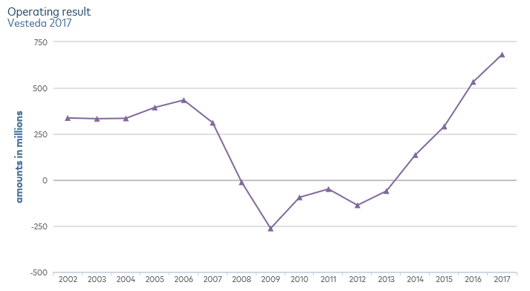

Figuur 2: Omzet Vesteda (Vesteda, 2017).

In figuur 2 is te zien dat Vesteda last heeft gehad van de economische crisis die ongeveer aanhield tot 2013. Dit is te zien in de flinke daling van het nettoresultaat tussen 2006 en 2009, waar het van een nettoresultaat van ongeveer € 400 miljoen euro, naar ongeveer€ -200 miljoen ging. Het nettoresultaat van Vesteda heeft vanaf 2013 weer een stijgende lijn. In 2017 werd een nettoresultaat van € 682 miljoen behaald (Vesteda, 2018).

### Producten en diensten

Vesteda valt onder de branche Vastgoed en Makelaardij. Vastgoed wordt ook wel onroerend goed genoemd. Binnen de vastgoed en makelaardij zijn er meerdere specialiteiten te onderscheiden:

* De grondmarkt (de verkoop van grondgebieden).
* Markt voor publieke vastgoed (infrastructuur, overheids- en andere openbare gebouwen).
* De woningmarkt (huur- en koopwoningen).
* De commerciële markt (kantoren, winkelpanden en bedrijfsruimten) (Haerzathe, 2013).

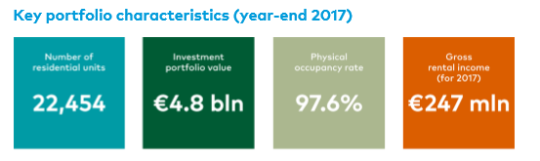

Figuur 3: Kerncijfers 2017 (Vesteda, 2018).

In de bedrijfsomschrijving werd al aangegeven dat Vesteda zich focust op de woningmarkt. De corebusiness van Vesteda is het aanbieden van huurwoningen in het middensegment (huurprijs tussen € 711,- tot € 1.100,) in Nederland (Persoonlijke communicatie, 13 februari 2018). In figuur 3 zijn de kerncijfers van 2017 te vinden. Deze cijfers worden mede mogelijk gemaakt door de aanpak van Vesteda ten opzichte van haar concurrenten (figuur 9). De participanten (investeerders) investeren geld in Vesteda zodat de woningportefeuille wordt uitgebreid. Nadat de woningen zijn gekocht, vallen deze onder het beheer van Vesteda. De concurrenten besteden het beheer van hun woningen uit aan gespecialiseerde vastgoedorganisatie, waar Vesteda het beheer van de woningen zelf doet. Dit zorgt ervoor dat het contact tussen huurders en Vesteda directer is dan bij de concurrenten. De concurrenten hebben nog een tussenschakel, waar Vesteda die niet heeft. Hierdoor komt het sneller in contact met de huurders en kunnen zij sneller de acties ondernemen betreft de wensen en behoeften (Persoonlijke communicatie, 13 februari 2018).

De cijfers (figuur 2 en 3) worden mogelijk gemaakt met behulp van drie kern- en meerdere ondersteunende afdelingen. Welke taken en verantwoordelijkheden deze afdelingen hebben, zijn te vinden in bijlage B. De afdeling HR wordt specifiek benoemd in paragraaf 2.6 omdat deze meer raakvlakken heeft met het vraagstuk.

### Medewerkers Vesteda

Om een beeld te schetsen hoe groot Vesteda is, wordt er een omschrijving gemaakt van het personeelsbestand. Deze informatie is met behulp van de heer Van de Pol verkregen. De persoonlijke communicatie is de vinden in bijlage C (persoonlijke communicatie, 15 februari 2018).

Er werkten op 1 januari 2018, 191 medewerkers bij Vesteda. Dit aantal medewerkers, vulden op 1 januari 2018 176,16 Fulltime Equivalent (FTE) in. De man-vrouw ratio was als volgt verdeeld:

* Aantal mannelijke medewerkers: 97 (93,45 FTE).
* Aantal vrouwelijke medewerkers: 94 (82,71 FTE) (Persoonlijke communicatie, 15 februari 2018).

De gemiddelde leeftijd van de medewerkers van Vesteda lag op 1 januari 2018 op 41,5 jaar. In figuur 4 is duidelijk het overzicht te vinden van het aantal medewerkers en FTE per afdeling op 1 januari 2018 (Persoonlijke communicatie, 15 februari 2018).

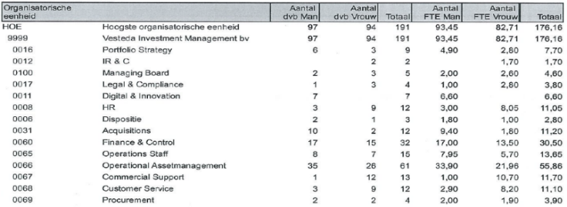

Figuur 4: Overzicht aantal medewerkers en FTE (Persoonlijke communicatie, 15 februari 2018)

## 2.2. Vesteda de duurzaamste vastgoedorganisatie

In deze paragraaf wordt omschreven wat de interne situatie is. Dit wordt omschreven zodat de auteur een duidelijk beeld verkrijgt van de strategie die Vesteda inslaat. Met behulp van de missie, visie, kernwaarden en doelstellingen wordt dit ondersteund. Om een beeld te schetsen van de omgang tussen medewerkers wordt er een korte cultuuranalyse omschreven. Deze analyse wordt geschreven zodat de auteur rekening kan houden met de implementatie van de adviezen.



### Missie, visie en kernwaarden van Vesteda

De missie van Vesteda luidt als volgt:

*‘Voel je thuis bij Vesteda. Dit heeft betrekking op onze huurders, participanten die investeren in ons fonds en medewerkers die bij ons bedrijf werken. Onze missie is om ervoor te zorgen dat onze belangrijkste stakeholders zich bij ons thuis voelen (Vesteda, z.d.).’*

De visie van Vesteda luidt als volgt:

*‘Vesteda is de expert op het gebied van wonen. Wij staan rechtstreeks in contact met onze huurders. Hierdoor kennen wij als geen ander hun huidige en toekomstige woonwensen. Met deze kennis verbeteren wij voortdurend onze dienstverlening en onze huidige woningportefeuille. Ook voegen wij wooncomplexen toe die zijn toegesneden op hun woonwensen, nu en in de toekomst. Dit doen we op duurzame en innovatieve wijze. Samen met onze huurders creëren wij een omgeving waarin zij zich thuis voelen (Vesteda z.d.).’*

De kernwaarden van Vesteda luiden als volgt:

*‘Bij Vesteda staan de huurders en onze participanten (investeerders) centraal. Dat vraagt om* ***servicegerichte*** *en* ***ondernemende*** *medewerkers. Wij luisteren, leren en zoeken naar de beste oplossing. We zien en benutten kansen en nemen verantwoordelijkheid. Vesteda is* ***ambitieus****. We halen er uit wat er in zit. Elke keer beter. Met overtuiging. Wij geven onze mensen daarom veel vrijheid, in het vertrouwen dat ze ook hun verantwoordelijkheid nemen. We* ***werken samen*** *vanuit verschillende disciplines en hebben verschillende achtergronden (Vesteda, z.d.).’*

### Doelstellingen

*GEANONIMISEERD*

### Strategie

*GEANONIMISEERD*

### Cultuur Vesteda

Een organisatiecultuur kan volgens Hofstede (in Kluijtmans, 2014) als volgt worden omschreven: “Medewerkers delen opvattingen en normen die ervoor zorgen dat ze zich op een bepaalde manier gedragen. Deze ‘collectieve mentale programmering’ wordt de cultuur van de organisatie benoemd (par. 2.2.1., Kluijtmans, 2014, p.51).”De organisatiecultuur van Vesteda wordt met behulp van de theorie van Cameron & Quinn (2011), de uitslagen van de High Performance Organization (hierna HPO) (Vesteda, 2018) en persoonlijke communicatie met medewerkers omschreven. In bijlage E wordt er een omschrijving gegeven waar een HPO uit bestaat. De verschillende organisatieculturen volgens Cameron & Quinn (2011) worden weergegeven in bijlage F.

Uit persoonlijke communicatie met de HR-manager en -adviseur, een trainee, facility medewerker en de programmamanager duurzaamheid (hierna respondenten) kan geconcludeerd worden dat er, volgens Cameron & Quinn (2011), een familiecultuur wordt ervaren. Er wordt volgens de respondenten zeer mensgericht gewerkt binnen Vesteda (persoonlijke communicatie, 27 februari 2018). Ook blijkt uit de enquête van het HPO dat de medewerkers een open cultuur ervaren. Dit is duidelijk te zien in de gemiddelde scores van openheid en actiegerichtheid, (7,3) en kwaliteit van medewerkers (7,4) (Bijlage E, figuur 22). De respondenten geven aan dat zij veel vrijheid en verantwoordelijkheid ervaren vanuit Vesteda.Echter, is normering voor een HPO een gemiddelde score van een 8,5 en is Vesteda nog geen High Performance Organization (Vesteda, 2018).

De respondenten van Vesteda geven aan dat duurzaamheid de “toekomst voor de gehele samenleving is (persoonlijke communicatie, 27 februari 2018)”. Daarnaast geven alle medewerkers aan dat zij zich thuis voelen bij Vesteda. Dit is ook hoe zij de cultuur van Vesteda omschrijven. Er heerst een familiecultuur, maar toch wordt er resultaatgericht gewerkt. Zij geven aan dat zij zich gewaardeerd voelen door haar managers en door andere medewerkers. Vooral het flexwerken wordt als prettig ervaren door de medewerkers (Persoonlijke communicatie, 27 februari 2018). Daarbij wordt ook aangegeven door de respondenten dat zij veel mogelijkheden ervaren om zichzelf te ontwikkelen en merken zij dat iedereen paraat staat om elkaar te helpen (Persoonlijke communicatie, 27 februari 2018).

## 2.3. Global Real Estate Sustainability Benchmark (GRESB)

Zoals eerder benoemd heeft Vesteda als hoofddoelstelling “het behalen van de hoogste score op de GRESB (Vesteda, 2018)”. De GRESB toetst vastgoedorganisaties op meerdere punten betreft duurzaamheid (GRESB, 2018). Vanwege het vraagstuk wordt er alleen ingezoomd op het onderdeel Health & Well-beingvan de GRESB.

**Wat is de GRESB**

De GRESB beoordeelt wereldwijd de prestaties betreft duurzaamheid van vastgoed en infrastructuurportfolio’s en -activa. De GRESB biedt ESG-gegevens (environmental, social en governance), scorekaarten, benchmarkrapporten en portfolio-analysetools voor organisaties die zich toetsen met behulp van de GRESB. De beoordelingen zijn gebaseerd op wat beleggers en de sector beschouwen als materiele kwesties in de duurzaamheidsprestaties van investeringen. Deelnemers krijgen vergelijkbare informatie waar ze zich kunnen vergelijken met concurrenten/collega’s. Nadat alle onderdelen zijn getoetst, worden er ‘Greenstars’ uitgedeeld. Door middel van deze Greenstars, kunnen vastgoedorganisaties aantonen hoe duurzaam zij zijn (GRESB, 2018).

**Waarom van belang voor Vesteda**

Voor Vesteda is de GRESB een middel om aan te tonen hoe duurzaam zij zijn. De uitslag van de GRESB is van belang voor de participanten van Vesteda. De participanten krijgen vanuit de overheid strengere regels aangereikt betreft duurzaamheid (Mortier, 2018). Aangezien Vesteda afhankelijk is van haar participanten, in verband met investeringen, is het belangrijk dat er een hogere score wordt gehaald dan de concurrenten. Dit voorkomt dat participanten hun investeringen terugtrekken en dat het voor (toekomstige) participanten interessant wordt om te investeren in Vesteda (Persoonlijke communicatie, 6 maart 2018).

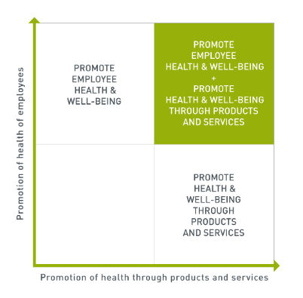**De Health & Well-being module van GRESB**

Een van de modules waarvoor organisaties zich kunnen inschrijven is de Health & Well-being module. Deze telt niet mee in de uiteindelijk score, maar onderdelen van deze module komen terug in de uiteindelijke toetsing van de GRESB. Door deze module krijgen de organisaties inzichten hoe zij de Health & Well-being van de medewerkers (intern) en de huurders, bezoekers en gemeenschappen (extern) kunnen stimuleren (GRESB, 2018). Indien er op zowel intern als extern front goed wordt gescoord, zullen zij rechtsboven eindigen in figuur 6. Dit onderzoek reikt zich alleen tot de bevordering van de Health & Well-being van de medewerkers (intern).

Figuur 6: Promotion of Health & Well-being (GRESB, 2018).

**De uiteindelijke huidige score op de GRESB in 2017**

In 2017 heeft Vesteda haar vierde Greenstar behaald (Vesteda, 2017). Dit zijn de resultaten die zijn behaald in 2016. Deze resultaten worden gebruikt omdat de resultaten over 2017 worden gepubliceerd buiten de onderzoeksperiode. In figuur 7 is te constateren dat Vesteda in 2017, 76 punten gehaald en hiermee de 6de plek behaald van de in totaal 13 deelnemers (GRESB, 2017).

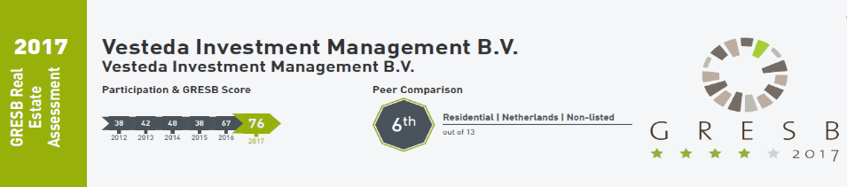

Figuur 7: Uitslag GRESB 2017 (GRESB, 2017, p.4).

**Promote Employee Health & Well-being**

*GEANONIMISEERD*

## 2.4. De externe omgeving van Vesteda

In deze paragraaf wordt de externe omgeving van Vesteda omschreven. Dit wordt gedaan met behulp van een concurrentie- (par. 2.4.1) en een stakeholdersanalyse (par. 2.4.2). Er is gekozen om deze analyses te gebruiken omdat deze het meest aansluiten bij het vraagstuk. Om in kaart te brengen wat de scores (op de Health & Well-being module) zijn van de concurrenten en in hoeverre de vitaliteit van de medewerkers invloed heeft op de stakeholders, is er voor deze analyses gekozen.



### Concurrentieanalyse

De concurrentieanalyse zal gaan over de score met betrekking tot de Health & Well-being module van de GRESB van de directe concurrenten. In figuur 9 zijn de directe concurrenten van Vesteda te vinden en in figuur 8 wordt de score van deze concurrenten gepubliceerd. Vanwege geheimhouding vanuit de GRESB wordt niet kenbaar gemaakt wat de score van de concurrenten is. Wel hebben de stippen die donkerder zijn van kleur, meer raakvlakken met Vesteda. Buiten de verschillende stippen geeft de GRESB ook de gemiddelde score aan. De gemiddelde score van de 13 deelnemende concurrenten bedraagt 59. In vergelijking met de deelnemende concurrenten scoort Vesteda het laagst op deze module (GRESB, 2017).

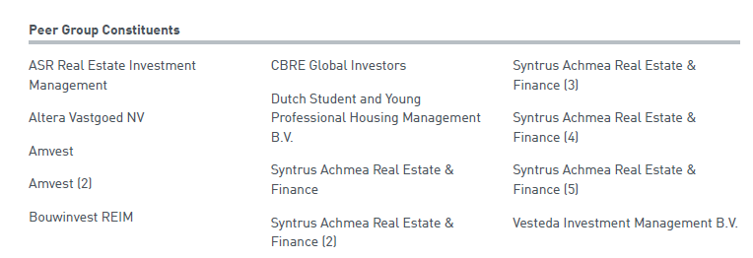

Figuur 9: Concurrenten bij de GRESB (GRESB, 2017, p.9).

### Stakeholdersanalyse

In deze paragraaf wordt er een stakeholdersanalyse gemaakt met behulp van het model van Freeman (1984), die te vinden is in bijlage H, figuur 24. In dit model worden meerdere interne- en externe stakeholders aangegeven. In deze paragraaf wordt er alleen ingezoomd op de medewerkers, managers en participanten (intern) en de maatschappij, overheid en klanten (extern) van Vesteda. Deze worden omschreven in verband met de raakvlakken met vitaliteit.

**Medewerkers en Managers**

De medewerkers willen zich vitaal voelen bij het gaan naar het werk. Indien de vitaliteit van de medewerkers niet optimaal is, kan dit gevolgen hebben voor de medewerkers en managers. Volgens Schaeffer, Van der Wal & Warning (2005) levert het goed investeren in een vitaliteitsplan de medewerkers een betere gezondheid, een veiligere en gezondere werkomgeving, vergroting van het werkvermogen, werkplezier en motivatie op (Schaeffer, Van der Wal & Warning, 2005).

Volgens Schaeffer en haar collega’s (2005), levert het goed investeren in een vitaliteitsplan de volgende voordelen op; minder werkdruk, meer voldoening, hogere motivatie, minder verloop en een grotere aantrekkingskracht van het bedrijf op de arbeidsmarkt kunnen leiden tot hogere arbeidsproductiviteit en betere bedrijfsresultaten (Schaeffer,et al., 2005, p.23). Gekeken naar het belang van de managers, zullen deze bevorderingen positief bijdragen aan het behalen van de doelstellingen van Vesteda. Echter, zal het verhogen van de vitaliteit ook bijdragen aan het terugdringen van verzuimkosten van medewerkers. Dit werkt allemaal in het voordeel van de managers.

**Participanten**

De participanten (investeerders) hebben belang bij een goede score op de GRESB. De ESG-regelgeving wordt steeds strenger en de investeerders worden daarop afgerekend. Vesteda is op haar beurt weer afhankelijk van de investeringen van deze participanten. Op het moment dat er niet goed wordt gescoord op de GRESB zal dit effect hebben op het dividend van de participanten. Daarnaast kunnen participanten er voor kiezen om, op basis van de resultaten van de GRESB, te investeren in de concurrenten (Persoonlijke communicatie, 13 februari 2018).Hoe beter de vitaliteit, hoe hoger rendement wordt gehaald uit de medewerkers.

**Maatschappij en Overheid**

Volgens Dossier duurzaam (2017) vindt 72% van de consumenten dat bedrijven een positieve bijdrage aan de maatschappij moeten leveren (Dossier Duurzaam, 2017). Daarbij komt ook kijken dat de bevolkingsopbouw van Nederland veranderd. In bijlage H, figuur 25, is duidelijk te zien dat het grootste gedeelte van de bevolking in Nederland de leeftijd tussen 40 en 70 jaar heeft (CBS, 2018). Daarbij komt ook kijken dat de AOW-leeftijd telkens hoger wordt (Sociale Verzekeringsbank, z.d.).

**Klanten**

Voor de klanten is het van belang dat er een vitaliteitsplan komt, zodat zij sneller en beter geholpen kunnen worden. Indien er problemen zijn vanuit de klanten, zullen goed gemotiveerde medewerkers een stapje harder lopen om bepaalde problemen op te lossen. Dit kan er op den duur ook voor zorgen dat de huurderstevredenheid zal stijgen (Persoonlijke communicatie, 27 februari 2018). Dit blijkt ook uit het onderzoek van Schaeffer en haar collega’s (2005), waarin wordt aangegeven dat het zal leiden tot een hogere arbeidsproductiviteit (Schaeffer et al., 2005).

## 2.5. HR bij Vesteda

In deze paragraaf wordt de afdeling HR van Vesteda omschreven. Hier wordt omschreven hoe de afdeling HR is ingericht, welke doelstellingen zij hebben, de aansluiting bij mijn vraagstuk en de visie van de afdeling HR bij het opstellen van een vitaliteitsplan.

Volgens het organogram van de afdeling HR (bijlage A, figuur 20), werken er 12 medewerkers op de afdeling HR. Echter, vallen deze onder leiding van de HR-manager, maar vallen officieel niet onder de afdeling HR. De afdeling HR bestaat uit vier medewerkers, namelijk een HR-manager, HR-adviseur en senior salarisadministrateur en een personeels- en salarisadministrateur. In totaal verdelen deze vier medewerkers 3,7 FTE (Vesteda, z.d.).De afdeling HR heeft meerdere doelstellingen opgesteld voor 2018. Alle doelstellingen voor 2018 staan in tabel 2 aangegeven. Naast de doelstellingen, wordt ook omschreven wat de strategie is om deze doelstellingen te bereiken.

|  |  |
| --- | --- |
| Doelstellingen | Strategie |
| 1. Versterken HPO-cultuur | Door middel van Impraise (feedbacktool), trainingen persoonlijk leiderschap en de employer branding verbeteren. |
| 1. Opstellen van een vitaliteitsplan | Onderzoek laten doen naar de wensen van de medewerkers en de eisen vanuit de GRESB. |
| 1. Traineeship | Het opstellen van een young development programma voor trainees. |
| 1. Privacywetgeving | Het aanpassen van de gegevensbescherming i.v.m. de wetgeving die aanpast wordt per 25 mei 2018. |
| 1. Reguliere en App onboarding | Door het organiseren van onboardingdagen ieder kwartaal. De onboarding-app wordt ingericht door en via Custubo. |
| 1. ERP-implementatie | Het implementeren van het geworven ERP-systeem. |

Tabel 2: Doelstellingen afdeling HR (Persoonlijke communicatie, 13 februari 2018).

Zoals duidelijk is te zien, sluit doelstelling 2 het meeste aan bij het vraagstuk. De visie van de afdeling HR bij het opstellen van een vitaliteitsplan is dat er een mooi evenwicht moet zijn tussen de drie aspecten van vitaliteit. Volgens de HR-manager en de HR-adviseur betekent het vitaal zijn dat er gelet moet worden op beweging, voeding en de mentale status van medewerkers (Persoonlijke communicatie, 20 februari 2018). De lifestyle van de medewerkers moet kunnen veranderen. De HR-manager ziet graag alle drie deze componenten terugkomen in het vitaliteitsplan. Daarentegen moeten de medewerkers zelf de keuze maken waar zij zich vitaler door gaan voelen. Het idee is om een bepaald bedrag vrij te maken voor het invullen van hun eigen vitaliteit, maar hoe gaan we ervoor zorgen dat zij zichzelf kunnen motiveren en stimuleren om hier ook gebruik van te maken. Dit is ook prettig voor het verbeteren van de employer branding (doelstelling 1) en het verhogen van de score op de GRESB (Persoonlijke communicatie, 20 februari 2018).

Vesteda heeft geen hoog ziekteverzuim (2,7% in 2017), maar toch willen zij een vitaliteitsplan opstellen voor haar medewerkers (Persoonlijke communicatie, 27 februari 2018). Dit komt omdat in het verleden Vesteda veel tijd en geld heeft moeten investeren in het verlagen van het ziekteverzuim. Ook is er in het verleden veranderd van arbodienst. Dit kwam omdat, de toen huidige arbodienst, geen proactieve houding had. Nu is er een arbodienst aanwezig die proactief en zo preventief mogelijk te werk gaat. Nadat er was veranderd, is er gekeken naar het opstellen van een ziekteverzuimbeleid. Dit is een beleid dat alleen geldt op het moment dat iemand al ziek is. Het vitaliteitsplan gaat nog een stap verder dan het ziekteverzuimbeleid. Het vitaliteitsplan dient als een preventief beleid om het ziekteverzuim laag te houden en om de inzetbaarheid van de medewerkers te vergroten. Er moet hier gekeken worden naar de drie eerder benoemde aspecten van vitaliteit (Persoonlijke communicatie, 20 februari 2018).

De medewerkers zijn in principe zelf verantwoordelijk voor hun vitaliteit. De afdeling HR kan wel stimuleren om deze te verbeteren en heeft Vesteda als organisatie een zorgplicht over de medewerkers. Met behulp van de doelstellingen (tabel 2) wil de afdeling HR haar bijdrage leveren aan het behalen van de hoofddoelstellingen en het nastreven van de missie, visie en kernwaarden (Vesteda, 2018). Door het opstellen van een vitaliteitsplan hoopt de afdeling HR bij te dragen aan het verduurzamen van de medewerkers en het verbeteren van de score op de GRESB (Persoonlijke communicatie, 13 februari 2018).

# Probleemformulering

In dit hoofdstuk wordt omschreven wat het probleem is binnen dit vraagstuk. Met behulp van de aanleiding van het probleem (par. 3.1) en de daarbij behorende te behalen doelstelling (par. 3.2). Op basis van deze twee paragraven wordt er een hoofdvraag en meerdere deelvragen geformuleerd (par. 3.3) en wordt de afbakening (par. 3.4) waarbinnen dit onderzoek plaatsvindt omschreven.

## Vesteda nog niet de nummer 1

In deze paragraaf wordt de aanleiding van het probleem geformuleerd. Dit wordt gedaan op basis van de huidige situatie (IST) en de gewenste situatie (SOLL).

**De huidige situatie (IST)**

De ESG-regelgeving (environmental, social en governance) wordt steeds strenger vanuit de overheid (Europese Commissie) (Mortier, 2018). De participanten (investeerders)van Vesteda worden hier strenger op aangekeken door de overheid. Deze participanten eisen daarom dat de organisaties waarin zij investeren ook duurzaam opereren. Deze duurzaamheid wordt getoetst met behulp van de GRESB. Vesteda heeft in 2017 de vierde Greenstar van de GRESB behaald. Dit werd behaald met 76 van de in totaal 100 te behalen punten. Vesteda is als 6de van de 13 geëindigd ten opzichte van hun concurrenten op de algemene score. Op de Health & Well-being module van de GRESB scoort Vesteda lager dan haar concurrenten. *GEANONIMISEERD.*

Om de score op de GRESB te verbeteren, heeft Vesteda een CSSR-beleid opgesteld met een van de onderdelen de Health & Well-being. De visie van de Health & Well-beingin het CSSR is ‘*het hebben van een positieve impact op de gezondheid en welzijn van de huurders en medewerkers van Vesteda (Vesteda, 2017).’*Echter, blijkt uit de bovenstaande gegevens dat dit niet aan de orde is.

**Gewenste situatie (SOLL)**

In de missie wordt aangegeven dat Vesteda wil dat de belangrijkste stakeholders ‘zich thuis voelen’ (Vesteda, z.d.). De medewerkers en managers vormen een van deze belangrijke interne stakeholders en de klanten vormen de belangrijkste externe stakeholders (Persoonlijke communicatie, 27 februari 2018). In de gewenste situatie draagt het bevorderen van de vitaliteit bij aan het ‘thuis voelen’ zoals Vesteda dit omschrijft.

Vesteda heeft geen hoog ziekteverzuim (2,7%) en wil dit graag laaghouden (Persoonlijke communicatie, 27 februari 2018). Mede door bij te dragen aan de vitaliteit van haar medewerkers. In het CSSR wordt omschreven dat Vesteda een *‘positieve impact wil hebben op de gezondheid en welzijn van haar medewerkers (Vesteda, 2017)’*. De afdeling HR wil inzichtelijk krijgen wat er in het vitaliteitsplan (HR-doelstelling 2) moet om bij te dragen aan deze visie vanuit het CSSR. Om bij te dragen moeten de wensen van de medewerkers worden achterhaald om hun vitaliteit te verbeteren. Het vitaliteitsplan draagt volgens de afdeling HR ook bij aan de employer branding van Vesteda. Om vitaliteit een blijvend onderwerp te houden binnen Vesteda, moet er inzichtelijk worden wat de mogelijke knelpunten zijn en hoe deze omzeild kunnen worden.

## Doelstelling van het onderzoek

Dit onderzoek kent twee doelstellingen. De eerste doelstelling is het inzichtelijk krijgen hoe de vitaliteit van Vesteda haar medewerkers wordt bevorderd. De tweede doelstelling is het verhogen van de score op de Health &Well-being module van de GRESB. De eerste doelstelling kent twee fases. De eerste fase is het verkrijgen van kennis en inzichten omtrent vitaliteit. Hierin moeten de wensen en knelpunten worden onderzocht. De tweede fase is het opstellen van een vitaliteitsplan om de wensen van de medewerkers te waarborgen en met vitaliteit aan de slag te gaan en te blijven. De eerste twee fases moeten leiden tot het behalen van de tweede doelstelling van het onderzoek, het verhogen van de score op de Health & Well-being module van de GRESB (figuur 10). Dit onderzoek is gericht op de eerste fase van de eerste doelstelling van dit onderzoek ‘het inzichtelijk krijgen hoe de vitaliteit van Vesteda haar medewerkers wordt bevorderd’.

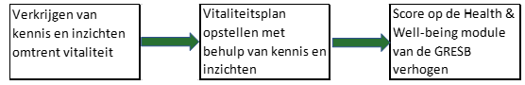

Figuur 10: Opeenvolging doelstellingen onderzoek

## Hoofdvraag en deelvragen

In deze paragraaf worden de deel- en hoofdvragen van dit onderzoek omschreven. De hoofdvraag is gebaseerd op de eerste fase van de eerste doelstelling van dit onderzoek. De hoofdvraag van dit onderzoek luidt;

*“Hoe kan Vesteda de vitaliteit van haar medewerkers bevorderen?”*

Om de hoofdvraag te beantwoorden, zijn er meerder deelvragen opgesteld. Met behulp van deze deelvragen verwacht de auteur dat er kennis en inzichten omtrent vitaliteit worden verkregen. Dit wordt onderzocht met behulp van bureau- en veldonderzoek. Deze deelvragen luiden als volgt:

1. Wat is vitaliteit?
2. Hoe staat Vesteda er in de huidige situatie voor met betrekking tot vitaliteit van de medewerkers?
3. Welke manieren zijn er om de vitaliteit van de medewerkers van Vesteda te bevorderen?
4. Hoe kan Vesteda ervoor zorgen dat het vitaliteitsplan ook daadwerkelijk wordt gebruikt door de medewerkers?

## Afbakening

Dit onderzoek kadert zich tot het in kaart brengen van de huidige en de gewenste situatie betreft de vitaliteit van de medewerkers. Het onderzoek kadert zich tot de 191 medewerkers die in dienst zijn bij Vesteda. Dit betekent dat de respondenten allen de mogelijkheid krijgen om inbreng te leveren voor de uiteindelijke adviezen. In dit vraagstuk wordt er onderzoek gedaan naar het gehele plaatje van vitaliteit. Dit houdt in dat de randvoorwaarden van vitaliteit ook worden meegenomen in dit onderzoek (figuur 11). Het gehele plaatje omtrent vitaliteit wordt onderzocht omdat dit niet duidelijk in kaart is bij Vesteda. Dit onderzoek dient als een nulmeting voor Vesteda om in kaart te krijgen hoe de huidige en gewenste situatie is betreft de vitaliteit van haar medewerkers. Ook dient dit onderzoek als startpunt voor andere mogelijke onderzoeken die de vitaliteit kunnen verbeteren. De wensen en behoeften worden uiteindelijk vertaald in een vitaliteitsplan dat bijdraagt aan het verhogen van de uitslag op de Health & Well-being module en de uiteindelijke score op de GRESB.

# Theoretisch kader

Het theoretisch kader bestaat in dit onderzoek uit vier paragrafen, namelijk wat is vitaliteit (par. 4.1), wat levert het organisaties op en hoe wordt het bevorderd (par. 4.2), wat doet Vesteda nu al aan de vitaliteit (par. 4.3) en de deelconclusie (par. 4.4). Alle informatie is met behulp van bureauonderzoek verkregen.

## Wat is vitaliteit

In deze paragraaf wordt er omschreven wat vitaliteit is volgens de wetenschappelijke theorieën (par. 4.1.1), wat de drie kerndimensies van vitaliteit zijn (par. 4.1.2), een omschrijving van de individuele vitaliteitsbronnen (par. 4.1.3) en vitaliteit volgens de GRESB (par. 4.1.4).



### Vitaliteit volgens wetenschappelijke theorieën

Vitaliteit heeft meerdere kenmerken. Zo omschrijven Strijk en haar collega’s (2015) vitaliteit als volgt: *“Vitaliteit omvat de kerndimensies energie, motivatie en veerkracht, waarbij energie wordt gekenmerkt door zich energiek voelen, motivatie door doelen te stellen in het leven en moeite te doen om deze te behalen, en veerkracht door het vermogen om met de dagelijkse problemen en uitdagingen van het leven om te gaan (Strijk et al., 2015, p.33)”.* Er zijn meerdere onderzoekers die een omschrijving van vitaliteit hebben gemaakt, zoals Van Vuuren (2011) en Schaufeli en Bakker (2004). Deze omschrijven de drie kerndimensies van vitaliteit zoals Strijk en haar collega’s (2015).Vitaliteit is afhankelijk van drie individuele vitaliteitsbronnen, namelijk de fysieke-, mentale- en sociale gezondheid. Daarnaast hebben sociaal demografische kenmerken en de omgeving ook invloed op devitaliteit van mensen (Strijk et al., 2015). De individuele vitaliteitsbronnen zijn de eerste bouwstenen van vitaliteit en bestaan uit het fysieke- en mentale welzijn van medewerkers (Van Vuuren, 2011). Om medewerkers te ondersteunen in hun functioneren en participeren, moeten organisaties een gezonde omgeving creëren die de fysieke-, mentale- en sociale gezondheid bevorderd (Diehl, Stoffelsen & Wijlhuizen, 2008).

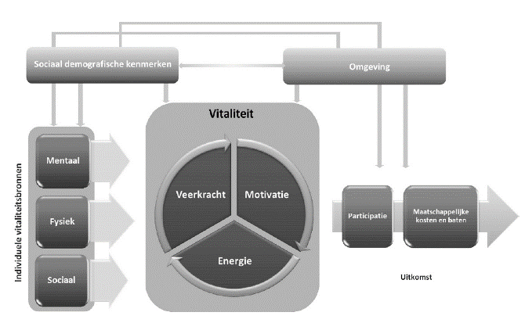

Figuur 11: Conceptueel vitaliteitsmodel (Strijk et al., 2015, p.36).

Toelichting: In figuur 11 is het conceptueel model van dit te zien. Figuur 11 biedt een omschrijving van vitaliteit met de kerndimensies energie, motivatie en veerkracht. Vitaliteit wordt ‘gevoed’ door mentale-, fysieke- en sociale vitaliteitsbronnen. Verondersteld mag worden dat vitale mensen volop participeren in de maatschappij (onder andere zelfredzaamheid, eigen regie en sociale participatie) zodat vitaliteit invloed heeft op maatschappelijke kosten (onder andere zorggebruik, productiviteit en verzuim) (Strijk et al., 2015, p.35-36).

### De kerndimensies van vitaliteit

Volgens de wetenschappelijke theorieën bestaat vitaliteit uit energie, motivatie en veerkracht. Om een duidelijker beeld te krijgen van deze kerndimensies, wordt er dieper op in gegaan in deze paragraaf.

De kerndimensie energie gaat over de fysieke en mentale energie die medewerkers voelen. Volgens Strijk en haar collega’s (2015) ligt de nadruk vooral op de energie die je voelt in je lichaam en het niet vermoeid voelen (Strijk et al., 2015, p.34). Daarbij heeft het eten van minder gezond voedsel, beweging, slaap en een verminderde rust negatieve gevolgen op de fysieke energie van mensen. Indien de fysieke energie niet in orde is, zal dit ook invloed hebben op de mentale energie zoals de capaciteiten, emoties en concentratie van mensen (Schwarts & McCarthy, 2000, p.3).

Motivatie bestaat uit twee onderdelen. Namelijk de intrinsieke- en extrinsieke motivatie van mensen. Volgens Ryan & Deci (2000) heeft ieder persoon de neiging om telkens nieuwe uitdagingen en doelen op te zoeken om haar kundigheid op los te laten. Het construct van intrinsieke motivatie beschrijft deze natuurlijke neiging tot assimilatie, meesterschap, spontane interesse en exploratie die essentieel is voor de cognitieve en sociale ontwikkeling. Deze leiden uiteindelijk tot een bron van plezier en vitaliteit gedurende het leven (Ryan & Deci, 2000, p.70). Bij extrinsieke motivatie wordt gedrag vertoond omwille van een uitkomst die buiten activiteit gelegen is. Niet de inhoud van het werk, maar wel de uitkomsten van het werk vormen hierbij de belangrijkste bron van motivatie (Ryan & Deci, 2009, p.322).

Veerkracht is een telkens veranderend en een proces waarin telkens wordt geleerd. Mensen die, na een ingrijpende gebeurtenis, weer doorgaan met het dagelijks leven, kunnen spreken van een goede veerkracht. Dit wordt beïnvloed door competenties (beschermende factoren). Een voorbeeld hiervan is het fysiek en mentaal in staat zijn om met problemen om te gaan en deze ook op te lossen (Strijk et al., 2015, p.35). Herman, Stewart, Diaz-Granados, Berger, Jackson en Yuen (2011) omschrijven dat veerkracht verwijst naar een positieve aanpassing, of het vermogen om geestelijke gezondheid te behouden of te herwinnen, ondanks het ervaren van tegenslagen (Herman et al., 2011).

De drie kerndimensies van vitaliteit staan in nauwe verbinding met elkaar. Motivatie staat nauw verbonden met energie en veerkracht. Waar het moeite doen om jouw doelen te bereiken energie kost, zal dit, na het behalen van de doelstelling(en), juist energie geven. Ook worden doelen stellen en veerkracht met elkaar in samengebracht omdat er vanuit wordt gegaan dat mensen doelen nodig hebben om veerkracht te kunnen vertonen (Strijk et al., 2015, p.34-35).

### De individuele vitaliteitsbronnen en de randvoorwaarden

Vitaliteit is afhankelijk van meerdere individuele vitaliteitsbronnen (fysiek, mentaal en sociaal) en overige randvoorwaarden (sociaal demografische kenmerken en de omgeving). Om duidelijker in kaart te brengen wat deze precies inhouden, wordt er omschreven wat de kernmerken zijn.

Om de fysieke gezondheid te verbeteren moeten er lichamelijke bewegingen worden geproduceerd door spieren aan het skelet, die energie vereisen. Lichamelijke activiteiten zoals wandelen, fietsen of andere sporten hebben voordelen voor de gezondheid (WHO, 2018). Deze lichamelijke bewegingen zorgen voor een bevordering van het uithoudingsvermogen, kracht, coördinatie, lenigheid, snelheid en herstelvermogen (Strijk et al., 2015). Doordat de lichamelijke conditie verbeterd, zal dit een positieve invloed hebben op de Body Mass Index (BMI) (Van Vuuren, 2011).De mentale gezondheid is een staat waarin ieder individu realiseert wat zijn/haar potentieel is en kan omgaan met de dagelijkse problemen in het leven, productief kan werken en daarmee zijn/haar bijdrage kan leveren aan de organisatie (WHO, 2013, p.9). Volgens Van Vuuren zijn de mentale bouwstenen van de mens de zelfverwezenlijking, zelfvertrouwen en de tevredenheid in het leven die de vitaliteit bevorderen en de psychopathologische, depressie, negatief affect en angst die de vitaliteit verminderen (Van Vuuren, 2011, p.24). Om deze mentale gezondheid intact te houden moet er genoeg aandacht, spanningsregulatie, gedachte- en emotiecontrole, concentratie, omgaan met afleiders en tegenslagen, blijvend leren en zelfreflectie aanwezig zijn (Strijk et al., 2015, p.33). Sociale gezondheid bestaat uit het inzicht in behoefte en gevoelens van anderen, assertiviteit, overtuigingskracht, conflicthantering, samenwerking en leiderschap (Strijk et al., 2015, p.33). Om de sociale gezondheid van medewerkers op de werkvloer te verbeteren zijn er verschillende energiebronnen die daar invloed op hebben; steun van collega’s en leidinggevenden, rolduidelijkheid, verwachtingen van andere, waardering (zowel intern als extern), teameffectiviteit en de teamsfeer (Schaufeli, 2015, p.22). Onder sociaal demografische kenmerken vallen leeftijd, geslacht, etniciteit en opleidingsniveau. De omgeving wordt gekenmerkt door de fysieke-, sociale-, politieke en/of economische omgeving (Strijk et al., 2015).

### Vitaliteit volgens de GRESB

De duurzame inzetbaarheid van de medewerkers wordt getoetst aan de hand van de Health & Well-being module van de GRESB. Om te onderzoeken wat voor de GRESB vitaliteit is, wordt er gebruik gemaakt van de ‘Reference Guide Health &Well-being 2018’. In deze module wordt de volgende omschrijving gegeven van Health & Well-being; *“Health is a complete state of physical, mental and social well-being, not merely the absence of disease or infirmity. In the context of the GRESB Health & Well-being Module, health & well-being can refer to a broad range of activities that address the determinants of health or the conditions that lead to health outcomes. Particularly relevant are the social determinants of health, which are the “conditions in which people are born, grow, work, live and age, and the wider set of forces and systems shaping the conditions of daily life. These are conditions that enable or discourage healthy living. This could include issues such as physical activity, healthy eating, equitable workplaces, maternity and paternity leave, access to healthcare, reduction in toxic exposures, etc.(GRESB, 2018, p. 20).”*

In de Reference Guide Health & Well-being van 2018 worden meerdere vragen gesteld waarmee getest kan worden hoe duurzaam organisaties, volgens de GRESB, omgaan met haar medewerkers. Deze vragen zijn te vinden in bijlage I. Volgens vraag H1.1 wordt er door de GRESB verlangd dat er een beleid is om de medewerkers haar vitaliteit te bevorderen. Dit beleid kan verschillende invalshoeken hebben, namelijk de veiligheid, gezondheid, productiviteit en de prestaties (GRESB, 2018, p. 7). Daarnaast wordt er gevraagd of er een specifiek iemand aanwezig is (intern of extern) binnen organisaties, die verantwoordelijk is voor de vitaliteit van de medewerkers en welke gerelateerde kwalificaties diegene hiervoor heeft behaald (GRESB, 2018, p.9 – 10). In vraag H3 wordt gevraagd of de organisatie weet wat de behoeften en wensen zijn van haar medewerkers. Daarnaast wordt er ook gevraagd wat dit is en hoe deze informatie wordt binnengehaald door de organisatie (GRESB, 2018, p.11). In vraag H4 wordt gevraagd hoe de vitaliteit van de medewerkers wordt bevorderd door organisaties. Dit zijn de mogelijkheden die aangeboden worden vanuit de organisaties zoals abonnementen bij sportscholen of het helpen met stoppen met roken van medewerkers (GRESB, 2018, p. 12). Vraag H5 is als gevolg van vraag H4. Hier wordt gekeken hoe een organisatie monitort wat het effect is van deze mogelijkheden, zoals benoemd in H4. Dit kan gedaan worden met behulp van gesprekken, enquêtes, etc. (GRESB, 2018, p.13). Uit het bovenstaande kan worden geconcludeerd dat de GRESB niet toetst hoe vitaal medewerkers zijn, maar in hoeverre organisaties stimuleren om de vitaliteit te verbeteren met behulp van (interne of externe) verantwoordelijke medewerkers, beleidsstukken, etc.

## Wat levert het organisaties op en hoe wordt het bevorderd



Om informatie te verkrijgen over de bevordering van vitaliteit, wordt er gekeken vanuit twee oogpunten. In eerste instantie hoe de vitaliteit bevorderd moet worden en wat het organisaties uiteindelijk op kan leveren. Deze informatie is verzameld met behulp van verschillende wetenschappelijke onderbouwde theorieën.



### Wat levert vitaliteit op

Volgens Hendriksen, Snoijer, De Kok, Van Vilsteren en Hofstetter (2016) levert een goed vitaliteitsplan meerdere positieve uitkomsten op zowel medewerkers als organisatieniveau. Een goed vitaliteitsplan kan een positief effect hebben op de algehele gezondheid en welzijn van medewerkers (fysiek en mentaal) en het kan bijdragen aan het verlagen van het ziekteverzuim en presenteïsme (werken ondanks ziekte), en het verbeteren van de arbeidsproductiviteit (Hendriksen et al., 2016; Verbrugge et al., 2015).Een gezondheidsbeleid kan leiden tot een flinke kostenreductie. De vuistregel is dat een procent verzuim gelijk staat aan een procent van de bruto loonkosten. Dit betreft dan alleen nog de directe kosten. Kosten van gederfde inkomsten, productieverlies, vervanging en het inwerken van tijdelijke krachten zijn niet meegenomen. Het laten instromen van Wet Arbeidsongeschikten (WAO) kost ongeveer drie- tot vier maal het jaarsalaris (Schaeffer et al., 2005, p.23).Indien een vitaliteitsplan goed wordt geïmplementeerd, levert dit niet alleen een gezonder werkklimaat op, maar komt dit de algehele ontwikkeling van de organisatie ten goede (Schaeffer et al., 2005). Het verbeteren van de vitaliteit levert organisaties ook een beter imago op ten opzichte van de concurrentie en arbeidsmarkt, een betere werksfeer en een hogere betrokkenheid en flexibiliteit van medewerkers (WGV zorg en welzijn, 2012).

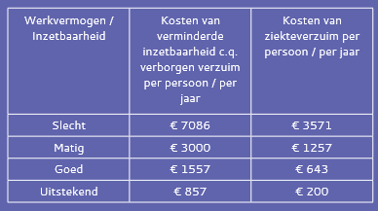Als er wordt geïnvesteerd in vitaliteit leidt dit tot verbetering van het welzijn en de gezondheid van medewerkers, wordt de werkomgeving als veilig en gezond ervaren, wordt het werkvermogen, werkplezier en motivatie vergroot en leidt dit uiteindelijk tot een goede werksfeer (Schaeffer et al., 2005; Raaijmakers & Baart, 2009).Ook levert een goede vitaliteit, met behulp van een gezondheidsbeleid, meerdere pluspunten op. Zo levert een integrale aanpak in de vorm van een gezondheidsbeleid minder werkdruk, meer voldoening, hogere motivatie, minder verloop en een grotere aantrekkingskracht op. Dit kan op haar beurt ook weer leiden tot een hogere arbeidsproductiviteit en betere bedrijfsresultaten (Schaeffer et al., 2005). Andere positieve bijeffecten kunnen bijvoorbeeld zijn; de verbetering van de klantrelaties, rust in de organisatie en de vergroting van het innovatief vermogen van de organisatie (Schaeffer et al, 2005, p.23-25).Door het werkvermogen/inzetbaarheid van medewerkers te vergroten, scheelt dit organisaties veel kosten van ziekteverzuim en eventueel verborgen verzuim (figuur 12).Dit verborgen verzuim ontstaat enerzijds doordat mensen met milde psychische klachten zoals stress en burn-out zich misschien weliswaar niet ziek melden, maar toch minder in staat zijn om zichzelf bij te sturen en onvoldoende gericht bijdragen aan de productiviteit. Anderzijds, doordat mensen die de zin van hun werk niet (meer) inzien gevoelig blijken voor negatieve stemmingmakerij en allerlei andere vormen van niet betrokken opereren bij gebrek aan motivatie (Goijarts en Zaanen, 2009, p.15).

Figuur : Reduceren kosten van organisatie (Goijarts en Zaanen, 2011, p.15)

### Hoe wordt vitaliteit bevorderd

In deze paragraaf wordt omschreven hoe vitaliteit wordt bevorderd. Dit wordt omschreven op basis van de vier uitgangspunten van Schaeffer en haar collega’s (2005) om een gezondheidsbeleid te integreren in het bedrijfsbeleid (Schaeffer et al., 2005). Deze uitgangspunten worden gehanteerd omdat dit onderzoek moet leiden tot het verkrijgen van kennis en inzichten omtrent vitaliteit en uiteindelijk dient als invulling voor het vitaliteitsplan van Vesteda (doelstelling onderzoek).

*Investeren en innoveren*

Een van deze richtlijnen is het blijven *investeren en innoveren* in het werkklimaat, fysieke gebouw, de IT en de arbeidsomstandigheden (Schaeffer et al., 2005). Volgens Bijl (2009) is het belangrijk om te investeren in de ICT-mogelijkheden voor medewerkers. Door medewerkers middelen aan te bieden die het mogelijk maken om tijd- en plaats onafhankelijk te werken, kan de balans tussen werk en privé worden verbeterd. Daarnaast is het ook belangrijk dat het fysieke kantoor bestaat uit verschillende ruimtes, namelijk een effectieve ruimte (onderscheid tussen communicatiewerk en concentratiewerk), efficiënte ruimte (rekening houden met bezettingsgraad), ontmoetingsruimte (waar je formeel en informeel contact kunt zoeken) en een kantoor als visitekaartje naar de buitenwereld (Bijl, 2009).Ook het investeren in verschillende vormen van gezond eten en activiteiten zorgen voor een verbetering van de vitaliteit. Hier zijn fruit, mineraalwater en verschillende sportieve activiteiten een voorbeeld van (Hendriksen et al., 2016). ‘Duidelijke trekkers’ die zichtbaar en gemotiveerd zijn, zijn nodig om een goed vitaliteitsplan op te stellen. Deze mensen geloven in de aanpak, krijgen tijd en middelen van de directie om dit uit te voeren, hebben kennis van zaken en kunnen medewerkers stimuleren om mee te doen om zo de arbeidsomstandigheden te verbeteren (Schaeffer et al., 2005).

*Organisatie en employability*

De*organisatie van het werk en de employability* belangrijk. Employability is de blijvende inzetbaarheid van medewerkers (Kluijtmans, 2012, p.324). Een organisatie kan dit bevorderen door de regelmogelijkheden van medewerkers en leidinggevenden te vergroten, door werkeenheden te verkleinen en eventueel een functieverbreding of taakroulatie toe te passen (Schaeffer et al., 2005). Ook is het belangrijk om een goede ‘fit’ te krijgen tussen persoon en werk. Er is sprake van een fit wanneer er een dergelijke balans is tussen werk en persoon. Het is belangrijk dat er naar twee contexten wordt gekeken, de demands-abilities en de needs-supply fit. Er wordt van een demands-abilities fit gesproken als de ‘eisen’ (demands) en de ‘mogelijkheden’ (abilities) in balans zijn. Een medewerker moet het werktempo aankunnen, gebruik van gereedschap en/of software kunnen maken, en omgaan met andere mensen zoals klanten, patiënten of leerlingen. De needs-supply fit gaat over de ‘attitude en motivatie’ (bereidheid tot leren, veranderen en ontwikkelen) van medewerkers en de ‘werkcontext’ (energiebronnen op het werk). Onder energiebronnen vallen de regelruimte of de autonomie te verruimen, de feedback over prestaties medewerkers verbeteren, charismatisch of inspirerend leiderschap ontwikkelen en het bevorderen van de teamgeest. Meestal wordt die bevorderd door het lijnmanagement (leidinggevenden), die ondersteund kan worden door een externe, om deze interventies en maatregelen door te voeren binnen een organisatie. Indien er een fit is tussen deze twee contexten, leidt dit tot gezondheid, welbevinden en betere arbeidsprestaties. Als er geen fit is, leidt dit tot demotivatie, cynisme, burn-out, ontevredenheid, spanningsklachten, verloop en ziekteverzuim (Schaufeli, 2011).

*Kwaliteitsbeleid*

De derde richtlijn is het *kwaliteitsbeleid* bewaken. Organisaties moeten haar beleidsstukken goed afstemmen op de strategie die de organisatie wil inslaan. Bij het verbeteren van de vitaliteit van de medewerkers, met behulp van een gezondheidsbeleid, moet er worden gezorgd dat dit beleid in rechte lijn staat met de bedrijfsactiviteiten (Schaeffer et al., 2005).

*Overleg en voorlichting*

Als laatste is *overleg en voorlichting* belangrijk. Het bespreekbaar maken van de belastbaarheid en de bewustwording van het belang van de vitaliteit van medewerkers. Door het bespreekbaar te maken kunnen organisaties achterhalen wat de knelpunten zijn in relatie tot de gezondheid en hoe deze opgelost kunnen worden. De betrokkenheid van directie is een belangrijk onderdeel wil vitaliteit hoog in het vaandel blijven. De directie moet zich duidelijk uitspreken over vitaliteit en het ook aantoonbaar ondersteunen. Volgens Schaeffer en haar collega’s (2005) is dit een van de essentiële succesfactoren. Door een open en actieve houding tegenover het vitaliteitsplan,creëert de directie voorbeeldgedrag en is de kans op succes groter. Daarnaast moeten leidinggevenden een centrale rol hebben. Om de vitaliteit te bevorderen moeten leidinggevenden open communiceren en knelpunten benoemen bij medewerkers. Hiervoor moet de communicatie open zijn en medewerkers zich kwetsbaar op durven te stellen. Daarbij is onderling vertrouwen een belangrijke factor. Indien dit vertrouwen niet aanwezig is, wordt het voor leidinggevenden lastig om een open dialoog te voeren en zullen knelpunten minder snel achterhaald worden (Schaeffer et al., 2005).Tijdens dit open dialoog is het belangrijk dat bijvoorbeeld de leefstijlonderwerpen (voeding en beweging) besproken kunnen worden. Hierbij zijn aandacht, een luisterend oor en erkenning geven aan de juiste mensen een belangrijk onderdeel om de vitaliteit te verbeteren (Goijarts en Zaanen, 2009).

## Wat doet Vesteda nu aan de vitaliteit

In het document van Kernwaarde Groen wordt omschreven welke activiteiten en middelen Vesteda nu inzet om de gezondheid en het welzijn van de medewerkers te verbeteren. Vesteda biedt activiteiten en middelen aan vanuit zes elementen. In tabel 3 wordt inzichtelijk welke elementen dit zijn en waarvoor zij dienen.

|  |  |
| --- | --- |
| Elementen | Omschrijving van het element |
| Carrière welzijn | Hoe besteed jij jouw tijd. Wat doe jij iedere dag? |
| Sociaal welzijn | Het hebben van sterke relaties |
| Financieel welzijn | Het effectief managen van jouw economische leven |
| Fysiek welzijn | Het hebben van een goede gezondheid en de benodigde energie voor je dagelijkse bezigheden |
| Mentaal welzijn | Je kunt de dagelijkse stress van het leven aan, kunt productief en vruchtbaar werken en jij realiseert wat jouw eigen potentieel is |
| Community welzijn | Het gevoel van betrokkenheid met jouw werk- en woonomgeving en het vermogen hier een bijdrage aan te kunnen leveren |

Tabel 3: Elementen van gezondheid en welzijn Vesteda (Vriend, 2017).

Vesteda is mede verantwoordelijk voor de gezondheid en het welzijn van haar medewerkers. De medewerkers zijn daarom ook een van de grootste prioriteiten van Vesteda. Doordat Vesteda uitgebreid aandacht besteed aan de gezondheid en het welzijn met behulp van verschillende activiteiten/middelen, zoals benoemd in bijlage J, wil Vesteda een aanbevolen werkgever zijn (Vriend, 2017).

Bij Vesteda heeft iedere medewerker recht op een opleidingsbudget van € 500,- per jaar. De cursus en/of opleiding hoeft niet direct invloed te hebben met de huidige of toekomstige functie, zolang het wel bijdraagt aan het verbeteren van de inzetbaarheid. In het kader van het sociale welzijn probeert Vesteda haar medewerkers ‘thuis te laten voelen’. Door feedback te geven en te ontvangen via Impraise wil Vesteda een transparante cultuur ontwikkelen waarin iedereen kan zeggen en doen diegene wil. Dit wordt onder andere gestimuleerd door drie maal per jaar een beoordelings- en of functioneringsgesprek te voeren met de leidinggevende. Op het gebied van het financiële welzijn, heeft Vesteda een beloningsbeleid die kan oplopen van 6 tot 8%, afhankelijk van de functie en de behaalde (individuele- en/of team-)doelstellingen. Voor de bevordering van het fysieke welzijn wordt er door Vesteda fruit verzorgd, wordt er een gezond binnenklimaat gecreëerd en kan er een fietsenplan worden aangevraagd. Om het mentale welzijn te bevorderen kunnen medewerkers van Vesteda flexibel- en thuiswerken en krijgen hier ook de middelen voor (laptops, headset, etc.) aangereikt. In het kader van community draagt niets bij aan de bevordering van de vitaliteit van de medewerkers (Vriend, 2017).



## Deelconclusie

Uit de omschrijving van vitaliteit is gebleken dat meerdere wetenschappelijke theorieën dezelfde kerndimensies bevatten. Ze hebben allen te maken met energie, motivatie en veerkracht. Ook is uit meerdere wetenschappelijke theorieën naar voren gekomen dat het belangrijk is om als werkgever de fysieke-, mentale- en sociale gezondheid te bevorderen om aan de vitaliteit van de medewerkers te werken. Voor dit onderzoek wordt het model van Strijk en haar collega’s (2015) gebruikt als het conceptueel model (figuur 11). Deze wordt gebruikt omdat alle aspecten van vitaliteit duidelijk in kaart zijn gebracht ten opzichte van eventuele verbetering.

Als vitaliteit op de juiste manier wordt bevorderd binnen organisaties (par. 4.2.2) kan dit veel positieve gevolgen hebben voor organisaties. Zo levert het een positief effect op de gezondheid en het welzijn, het verlagen van het ziekteverzuim en presenteïsme, het verhogen van de arbeidsproductiviteit, gezonder werkklimaat, een beter imago en betere werksfeer (Hendriksen et al., 2016; Verbrugge et al., 2015; WGV zorg en welzijn, 2012).

Het onderzoek van Vriend (2017) heeft meer raakvlakken met de individuele vitaliteitsbronnen dan rechtstreeks met de vitaliteit. Echter, blijkt uit de theorie dat het bevorderen van deze individuele vitaliteitsbronnen invloed heeft op de vitaliteit van medewerkers. Er kan worden geconcludeerd dat Vesteda meerdere activiteiten aanbiedt om de vitaliteit van de medewerkers te bevorderen. De medewerkers krijgen de vrijheid om hun persoonlijke opleidingsbudget te besteden. Door medewerkers vrij te laten, kunnen zij een cursus of opleiding volgen die zij zelf graag willen doen (intrinsieke motivatie). Het beloningsbeleid waarmee Vesteda werkt draagt bij aan de extrinsieke motivatie. Er moeten namelijk doelstellingen behaald worden, wil er een beloning worden uitgereikt. Om de fysieke en mentale energie te bevorderen kunnen medewerkers gratis fruit pakken, tussendoor een potje tafelvoetballen of poolen, zelf bepalen wanneer en waar zij werken (binnen bepaalde kaders) en krijgen medewerkers de mogelijkheid om een coaching traject in te gaan om bijvoorbeeld de werkstress te verminderen. Dat aansluit bij het verhogen van de veerkracht. Het sociale welzijn sluit niet aan bij een van de onderdelen van vitaliteit maar is wel een belangrijk onderdeel van de randvoorwaarden. Het sociale welzijn heeft namelijk invloed op de vitaliteit van medewerkers (Goijarts en Zaanen, 2009).

In tabel 4 worden verschillende onderdelen uit het theoretisch kader met elkaar vergeleken. De uitgangspunten zijn die van Schaeffer en haar collega’s (2005) en hoe deze worden bevorderd volgens meerdere bronnen. Dit wordt vergeleken met de activiteiten/middelen die Vesteda aanbiedt volgens het onderzoek van Vriend (2017).

|  |  |  |
| --- | --- | --- |
| Uitgangspunten | Hoe wordt dit bevorderd | Voldoet Vesteda |
| Investeren en innoveren | 1. Aanwezigheid van verschillende ruimtes (effectieve-, efficiënte en ontmoetingsruimtes) (Bijl, 2009).  2. Het aanbieden van middelen om plaats- en tijdonafhankelijk te werken (laptops, en flexwerken)  (Bijl, 2009).  3. Aanbieden van middelen om gezondheid te bevorderen (fruit en mineraalwater) (Hendriksen et al., 2016)  4. ‘Duidelijke trekkers’ van vitaliteit (Schaeffer et al., 2005) | 1. Ja  2. Ja  3. Ja  4. Nee |
| Employability en organisatie werk | 1. Een aanwezige ‘demands-abilities fit’ (Schaufeli, 2011)  2. Een aanwezige ‘needs-supply fit’ (Schaufeli, 2011)  3. Regelruimte bij leidinggevenden en medewerkers (Schaufeli, 2011) | 1. Onbekend  2. Onbekend  3. Onbekend |
| Kwaliteitsbeleid | 1. Beleidsstukken afstemmen op organisatiebeleid | 1. Ja (CSSR) |
| Overleg en voorlichting | 1. Bespreekbaar maken van vitaliteit (Schaeffer et al., 2005)  2. Open communicatie (Schaeffer et al., 2005)  3. Betrokkenheid directie (Schaeffer et al., 2005)  4. Leidinggevenden dialoog aangaan met medewerkers (Schaeffer et al., 2005)  5. Het erkennen van prestaties (Goijarts en Zaanen, 2009) | 1. Onbekend  2. Gedeeltelijk onbekend  3. Onbekend  4. Onbekend  5. Onbekend |

Tabel 4: Vergelijking wetenschappelijke theorie met uitkomsten onderzoek van Vriend (2017).

Uit tabel 4 kan worden geconcludeerd dat Vesteda al redelijk op de goede weg is om vitaliteit te laten slagen. Echter, is er niet genoeg informatie vrijgegeven over de ‘employability en organisatie van het werk’ en de ‘overleg en voorlichting’. In de methodologie wordt uitgelegd hoe hier rekening mee wordt gehouden.

# Methodologie

In de methodologie wordt omschreven hoe er onderzoek is gedaan en waarom. In paragraaf 5.1 wordt omschreven wat voor een type onderzoek er is gedaan, in paragraaf 5.2 worden de onderzoeksmethoden omschreven en in paragraaf 5.3 wordt omschreven hoe de betrouwbaarheid en validiteit wordt gewaarborgd.

## 5.1. Kwalitatief- en kwantitatief onderzoek

In dit onderzoek wordt er gebruik gemaakt van zowel kwalitatieve als kwantitatieve informatieverzameling. Kwalitatief onderzoek is geschikt om de aard en de context van verschijnselen te bestuderen (Lucassen en Hartman, 2007, p.5), terwijl er bij kwantitatief onderzoek gebruik wordt gemaakt van (numerieke) informatie om een beschrijving van de resultaten te geven (Verhoeven, 2014).Er is gekozen voor kwantitatief onderzoek zodatde gehele doelgroep, zoals benoemd in de probleemstelling, bereikt kan worden en hun inbreng kan worden meegenomen. Hoe dit kwantitatieve onderzoek eruit komt te zien, wordt weergegeven in paragraaf 5.2.Naast het kwantitatieve onderzoek is er ook gekozen voor een kwalitatief onderzoek. Met behulp van half-gestructureerde en open interviews, met medewerkers en externe organisaties, hoopt de auteur antwoord te krijgen op meerdere deelvragen. Dit wordt in tabel 5 schematisch weergegeven.

## 5.2. Onderzoeksmethoden

In de paragraaf wordt weergegeven welke vormen van onderzoek zijn gebruikt om de deelvragen te beantwoorden. In tabel 5 wordt een weergave gegeven van de deelvragen, onderzoeksmethodes (par. 5.1) en welke vormen van onderzoek worden uitgevoerd om de antwoorden op de deelvragen te verkrijgen.

|  |  |  |
| --- | --- | --- |
| Deelvraag | Onderzoeksmethode | Vorm |
| 1. Wat is vitaliteit? | Kwalitatief en kwantitatief | Literatuuronderzoek  Enquête-onderzoek |
| 1. Hoe staat Vesteda er in de huidige situatie voor met betrekking tot vitaliteit van de medewerkers? | Kwalitatief en  kwantitatief | Enquête-onderzoek  Half-gestructureerde interviews  Literatuuronderzoek |
| 1. Welke manieren zijn er om de vitaliteit van de medewerkers van Vesteda te bevorderen? | Kwalitatief en  kwantitatief | Enquête-onderzoek  Half- gestructureerde interviews  Literatuuronderzoek  Open interviews |
| 1. Hoe kan Vesteda ervoor zorgen dat het vitaliteitsplan ook daadwerkelijk wordt gebruikt door de medewerkers? | Kwalitatief | Half-gestructureerde interviews  Literatuuronderzoek  Open interviews |

Tabel 5: Onderzoeksmethoden

Toelichting: In deze tabel wordt aangegeven met welke onderzoeksmethode, welke deelvraag wordt beantwoord. Daarnaast wordt er omschreven in welke vorm de onderzoeksmethode wordt uitgevoerd. Zo wordt er voor het beantwoorden van deelvraag 1 gebruik gemaakt van zowel kwalitatief als kwantitatief onderzoek en wordt dit onderzocht met behulp van literatuur- en een enquête-onderzoek.

Voor de situatieschets is er gebruik gemaakt van zowel kwalitatief als kwantitatief onderzoek. Om de situatieschets van informatie te voorzien, is er gebruik gemaakt van verschillende interne- en externe documenten. Dit is in zowel numerieke informatie als kwalitatieve informatie. Naast documenten, is er ook informatie verkregen met behulp van verschillende gesprekken over de cultuur, het belang van de GRESB en de stakeholders van Vesteda. De numerieke gegevens zijn opgevraagd om te onderbouwen wat het huidige nettoresultaat, waarde van de portefeuille en de uitslag van de HPO-scan is. Uit het vooronderzoek bleek dat er geen hoge score, betreft de onderdelen van de Health & Well-being module, op de GRESB werd behaald en dit belangrijk is voor Vesteda. Omdat dit de aanleiding is van het onderzoek is hier verder op ingegaan.

**Literatuuronderzoek**

Voor dit onderzoek is er gebruik gemaakt van literatuuronderzoek dat een methode is om bestaande kennis over het onderwerp of probleemstelling te verzamelen (Krul, 2017). Om in kaart te brengen wat vitaliteit betekent is er literatuuronderzoek gedaan naar het begrip. Met behulp van verschillende literatuur is er onderzocht naar de verschillen en/of overeenkomsten van vitaliteit. Uit onderzoek blijkt dat vitaliteit uit meerdere kerndimensies bestaat en afhankelijk is van individuele vitaliteitsbronnen, sociaal demografische kernmerken en de omgeving. Omdat er onderzoek wordt gedaan naar vitaliteit in zijn geheel, is er een omschrijving gemaakt van alle factoren van vitaliteit en die van invloed zijn hierop. Uit de literatuur is ook het conceptueel model (figuur 11) van dit onderzoek overgenomen omdat deze, door onderzoekers, geredeneerd is als een juist model om vitaliteit te verbeteren.

Er is onderzoek gedaan naar wat vitaliteit oplevert en hoe dit gedaan moet worden. Dit is onderzocht om het te vergelijken met het onderzoek van Kernwaarde Groen dat omschrijft wat er in de huidige situatie wordt gedaan aan de vitaliteit van de medewerkers. Dit om te achterhalen waar winst te behalen valt voor Vesteda. Om te achterhalen hoe vitaliteit bevordert moet worden en wat het oplevert, is er gebruik gemaakt van eerder gedane onderzoeken en literatuurboeken. De informatie omtrent Kernwaarde Groen is in de vorm van een rapport bij de auteur aangeleverd.

**Open interviews**

Om duidelijk in kaart te brengen hoe andere organisaties de vitaliteit van hun medewerkers bevorderen, is er gebruik gemaakt van open interviews. Een open interview is een vorm van interviewen waarin alleen de beginvraag en het onderwerp duidelijk zijn (Baarda & De Goede, 2012).

Om inzicht te krijgen hoe andere organisaties vitaliteit hebben laten slagen heeft de auteur 12 verschillende organisaties benaderd via eene-mail (Bijlage K). Deze organisaties zijn benaderd omdat zij een prijs hebben gewonnen voor het meest vitale bedrijf binnen hun provincie in 2017. Van de 12 organisaties waren er twee organisaties bereid waren om het gesprek aan te gaan met de auteur. Dit waren de organisatie Energiewacht B.V. (Drenthe) en Enexis (Limburg). Vanuit Energiewacht B.V. is de auteur te woord gestaan door de HR-manager en bij Enexis door de projectleidster van vitaliteit. Beiden zijn vanaf het begin verantwoordelijk geweest voor het opzetten en uitvoeren van het vitaliteitsplan. Beide gesprekken bedroegen ongeveer 30 minuten waarin de aanpak van de desbetreffende organisatie centraal stond. Naast de gesprekken met deze organisaties, is er ook een gesprek gevoerd met De Atleetfabriek, die zich specialiseert in het vitaliseren van organisaties. De auteur is in contact gekomen met De Atleetfabriek met behulp van een collega vanuit Vesteda, die de gegevens had gekregen van een opdrachtgever. Het gesprek met De Atleetfabriek duurde ongeveer 30 minuten. Vanuit De Atleetfabriek was degene die de auteur te woord stond een van de directieleden. Alle gespreksverslagen zijn te vinden in bijlage K-1 t/m K-3.

Om inzichtelijk te krijgen hoe Energiewacht en Enexis het hebben aangepakt is er geopend met de vraag: “Hoe hebben jullie het aangepakt en wat waren de knelpunten?”. Deze vraag is gesteld om duidelijk in kaart te krijgen wat en hoe de organisaties het hebben aangepakt om tot dit resultaat te komen en dit te behouden. Op basis van de informatie die is vrijgegeven bij de eerste vraag, is er vooral doorgevraagd hoe zij dit mogelijk hebben gemaakt. Daarnaast is gevraagd hoe zij het mogelijk maken dat vitaliteit hoog in het vaandel blijft staan en vanuit welk model zij te werk zijn gegaan. De Atleetfabriek is vanuit een ander oogpunt benaderd. Daar is gevraagd hoe zij het aanvliegen op het moment dat een organisatie vitaal wil worden. Er is hierbij specifiek gevraagd naar hoe zij beginnen en wat de voornaamste knelpunten zijn waar zij tegenaan lopen. Daarnaast enkele tips gevraagd waar de auteurrekening mee moet houden tijdens het onderzoek.

De resultaten van de open interviews met Energiewacht B.V. en Enexis zijn op de volgende manier geanalyseerd; wat was de aanleiding voor het vitaliseren van medewerkers (begin), hoe is het in hun huidige situatie (wat doen zij nu), hoe hebben zij deze bereikt (hoe hebben zij dat voor elkaar gekregen) en hoe zorgen zij er voor dat vitaliteit een hot-topic blijft (vooruit kijken). Op basis van die uitgangspunten is geanalyseerd in hoeverre Energiewacht B.V., Enexis en De Atleetfabriek overeen komen en/of verschillen.

**Enquête-onderzoek**

Dit onderzoek dient als een nulmeting. Om inbreng van zo veel mogelijk respondenten te krijgen is er gebruik gemaakt van een enquête-onderzoek om te achterhalen wat de huidige- en gewenste situatie is van de doelgroep.De vragen in de enquête zijn te vinden in bijlage L-1. In tabel 6 is een overzicht gemaakt van de onderwerpen en deelonderwerpen die in de enquête voorkomen en met behulp van welke vraagnummers de informatie wordt verkregen.

Om te achterhalen wat de huidige- en gewenste situaties zijn omtrent vitaliteit, heeft de auteur verschillende onderwerpen benoemd in de enquête. De (deel)onderwerpen zijn te vinden in tabel 6. Deze onderwerpen worden gevraagd omdat deze voort zijn gekomen uit het literatuuronderzoek. De individuele vitaliteitsbronnen zijn niet specifiek benoemd omdat deze zijn verwerkt in de vraagstellingen van de kerndimensies van vitaliteit. De sociaal demografische kenmerken en de omgeving zijn gevraagd zodat er geanalyseerd kan worden of er een verband is tussen de uitslagen en het geslacht, leeftijd en/of regio. ‘Voor en vanuit Vesteda’ is gebruikt om te onderzoeken of medewerkers zich bewust zijn wat Vesteda nu al doet aan de vitaliteit van haar medewerkers, zij graag nog willen zien om dit te bevorderen en of Vesteda zich hier mee mag bemoeien. Dit in het kader van het ‘overleg en voorlichting’ dat voort is gekomen uit de theorie (par. 4.2.2).

|  |  |  |
| --- | --- | --- |
| Onderwerpen enquête | Deelonderwerpen | Vraagnummers |
| Energie | * Fysieke energie * Mentale energie | Vragen 14 en 19  Vragen 12 en 15 |
| Motivatie | * Intrinsieke motivatie * Extrinsieke motivatie | Vragen 18 en 20  Vragen 7 en 17 |
| Veerkracht | * Veerkracht | Vragen 13 en 16 |
| Sociaal demografische kenmerken& omgeving | * Geslacht * Leeftijd * Het regiokantoor waar men meestal werkt * Aantal jaren in dienst | Vraag 1  Vraag 2  Vraag 3  Vraag 4 |
| Voor en vanuit Vesteda | * Wat is vitaliteit voor medewerkers * De huidige situatie * De gewenste situatie * Vesteda invloed op vitaliteit | Vraag 5  Vragen 6 t/m 10&  12 t/m 21  Vragen 11 en 24  Vragen 22 en 23 |

Tabel 6: Onderwerpen enquête

Toelichting: Tabel 6 geeft een schematisch overzicht van de enquête. Hier wordt overzichtelijk met welk vraagnummer, welke informatie wordt achterhaald. Zo geven bijvoorbeeld vraag 14 en 19 antwoord op de huidige situatie omtrent de fysieke energie. De antwoorden op de deelonderwerpen geven uiteindelijk een beeld hoe de kerndimensies (onderwerpen enquête) in de huidige situatie zijn. Dit geldt idem voor de sociaal demografische kenmerken en de omgeving. De ‘voor en vanuit Vesteda’ is om te achterhalen wat vitaliteit is volgens hen en of Vesteda invloed op hun vitaliteit mag hebben.

In het enquête-onderzoek is gebruik gemaakt van meerdere vraagstellingen; multiplechoicevragen (1 t/m 3), stellingen (7 t/m 10, 12 t/m 20, 22 en 23), open vragen (4, 5, 11 en 24) en beoordelingsvragen (6 en 21). De multiplechoicevragen zijn om het geslacht, de leeftijd en regio te onderscheiden. Stellingen zijn op een andere manier omschreven., bijvoorbeeld; “Ik ben tevreden over de arbeidsvoorwaarden”, waarin respondenten kunnen kiezen tussen het cijfer 1 t/m 5, waar 1 staat voor geheel mee oneens en 5 staat voor geheel mee eens. Bij de open vragen kunnen respondenten in eigen woorden hun antwoord omschrijven en de beoordelingsvragen worden cijfers tussen 1 en 5 (vraag 6) en 1 en 10 (vraag 21) gevraagd.

De informatie van het enquête-onderzoek is vergaard met behulp van Survio, een online enquêteer. Op woensdag 18 april 2018 is de vragenlijst, met behulp van de introducerende tekst in bijlage L-1, verstuurd naar alle medewerkers van Vesteda. De vragenlijst is op vrijdag 27 april 2018 om 23:59 gesloten. De resultaten van het enquête-onderzoek zijn met behulp van het Microsoft Office Excel geanalyseerd.De meest opvallende resultaten staan omschreven in hoofdstuk 6.

**Half gestructureerde interviews**

Bij een half-gestructureerde interview liggen de onderwerpen van te voren vast, maar de vragen niet (Baarda & De Goede, 2012). De auteur heeft gekozen voor een half-gestructureerd interview zodat er meer diepgang gecreëerd kan worden over vitaliteit zodat deelvragen 2, 3 en 4 beantwoord kunnen worden. De onderwerpenlijst is te vinden in bijlage M-1. De interviews hebben plaatsgevonden tussen 25 april en 8 mei 2018, waarbij ieder interview tussen de 45 en 60 minuten bedroeg.

Er zijn in totaal tien medewerkers benaderd om te participeren aan de interviews, waarvan er acht positief instemde. De respondenten zijn geworven op basis van leeftijdscategorie, geslacht en regio. Er is een goed evenwicht gevonden tussen man en vrouw (vier om vier), verschillende leeftijden en regio’s. Daarnaast is er onderscheid gemaakt tussen uitvoerend en leidinggevend. Er zijn twee leidinggevenden (waarvan een op regiokantoor) geïnterviewd en zes uitvoerende medewerkers, waarvan een op een regiokantoor werkzaam is. Vanwege beloofde anonimiteit wordt er geen verdere informatie verstrekt. De half-gestructureerde interviews worden geanalyseerd op basis van de verschillende onderwerpen uit het theoretisch kader. In de deelconclusie is benoemd dat een aantal aspecten, van hoe vitaliteit bevordert moet worden, nog niet kon worden beantwoord. Om hier een duidelijker beeld van de schetsen, kiest de auteur er voor om mede te analyseren op de ‘employability en de organisatie van het werk’ en ‘overleg en voorlichting’. Daarnaast is er tijdens enkele interviews gevraagd naar mogelijke aanbevelingen in de vorm van het vergroten van het persoonlijk inzetbaarheidsbudget en het inzetten van verschillende ambassadeurs van vitaliteit. Dit is voortgekomen uit het de open interviews metEnergiewacht en Enexis. Deze interventies werken bij deze organisaties, waardoor de auteur benieuwd is naar de mening van de respondenten over deze mogelijkheden binnen Vesteda. Ook wordt er een analyseschema opgesteld van de huidige- en gewenste situatie van de afdelingshoofden met betrekking tot hun eigen afdeling. De analyseschema’s zijn gebaseerd op de gespreksverslagen die te vinden zijn in bijlage M-2.1 tot en M-2.8. De onderwerpen van de gesprekken zijn weergeven in bijlage M-1. De analyseschema’s zijn te vinden in bijlage M-3, tabelnummers 26 tot en met 31.

## 5.3. Betrouwbaarheid, validiteit en bruikbaarheid

In deze paragraaf wordt omschreven hoe de betrouwbaarheid en validiteit van dit onderzoek kan worden gewaarborgd. Bij betrouwbaarheid wordt gekeken naar de onafhankelijkheid van toeval, waar bij validiteit wordt gekeken of er wordt gemeten wat er gemeten moet worden (Baarda & De Goede, 2012).

**Betrouwbaarheid**

Om te bekijken of het kwantitatieve onderzoek betrouwbaar is, wordt er gekeken naar het aantal respondenten ten opzichte van de populatie (doelgroep). Omdat er geen specifieke doelgroep is voor dit onderzoek, wordt er onderscheid gemaakt op basis van de sociaal demografische kenmerken om te onderzoeken of daar opvallende verschillen in zitten. Ook wordt de betrouwbaarheid gewaarborgd omdat er meerdere vragen worden gesteld over een deelonderwerp (tabel 6). Het kwalitatieve onderzoek is minder betrouwbaar. Dit komt omdat er interviews worden afgenomen met maar acht respondenten. Echter, heeft de auteur bij het benaderen van de respondenten rekening gehouden met geslacht, leeftijdscategorie, functie en (eventuele) regio. Om de betrouwbaarheid te vergroten, wordt er gebruik gemaakt van triangulatie. Triangulatie wordt gebruikt om vanuit meerdere onderzoeksmethoden antwoorden te verkrijgen op de hoofdvraag (Verhoeven, 2014). Er wordt gekeken of resultaten vanuit verschillende invalshoeken (tabel 7) in connectie staan met elkaar om de deelvragen en de uiteindelijke hoofdvraag te beantwoorden.

|  |  |
| --- | --- |
| Onderzoeksmethoden | Doel |
| Literatuuronderzoek | Begrip vitaliteit, randvoorwaarden, hoe te bevorderen en wat levert het organisaties op |
| Enquête-onderzoek | Achterhalen wat de huidige en gewenste situatie zijn omtrent vitaliteit |
| Half-gestructureerde interviews | Diepgaandere resultaten verkrijgen omtrent de huidige en gewenste situatie |
| Open interviews | Hoe hebben deze organisaties vitaliteit laten slagen |

Tabel 7: Triangulatie

**Validiteit**

De validiteit wordt in het kwantitatieve onderzoek op meerdere manieren gewaarborgd. Omdat dit onderzoek een nulmeting is voor vitaliteit mist het enige diepgang. Echter, zijn wel alle vragen in de vragenlijst gebaseerd op de informatie die afkomstig is vanuit het literatuuronderzoek. Wat het onderzoek minder valide kan maken is dat de vragenlijst door de auteur zelf is opgesteld en er geen gebruik is gemaakt van een vragenlijst die wetenschappelijk getoetst is op validiteit. Dit is gedaan omdat dit onderzoek een nulmeting is en zo breed mogelijk onderzocht moet worden wat de verbeterpunten zijn voor vitaliteit. De validiteit van het kwalitatieve onderzoek wordt verhoogd door, voor de half-gestructureerde interviews, duidelijk aan te geven wat de onderwerpen zijn van het gesprek (bijlage M-1), dat het gesprek anoniem is, het gesprek wordt opgenomen met en een gespreksverslag van wordt gemaakt. De onderwerpen worden duidelijk aangegeven zodat er geen misverstand kan zijn wat de auteur voor informatie wil. De anonimiteit wordt benoemd zodat de respondent zich vrij voelt om te bespreken wat hij/zij wil. De opname en schriftelijke uitwerking van het gesprek worden gedeeld met de respondent zodat er geen misverstanden ontstaan.

**Bruikbaarheid**

Dit onderzoek dient als nulmeting voor Vesteda om te bekijken wat er in het vitaliteitsplan moet. Omdat er breed onderzoek wordt gedaan naar de vitaliteit van de medewerkers, is de kans aanzienlijker dat er iets uitkomt wat minder goed scoort. De bruikbaarheid is onder te scharen onder instrumentele bruikbaarheid. Dit onderzoek dient als startpunt om veranderingen door te voeren binnen Vesteda (Verhoeven, 2014). Met behulp van de kennis en inzichten die zijn vergaard door dit onderzoek, kan het vitaliteitsplan worden ingedeeld.

# Resultaten van het onderzoek

In de resultaten worden er antwoorden gegeven op de deelvragen. Deze resultaten zijn verkregen met behulp van de, in de methodologie omschreven, onderzoeksmethoden. De meest opvallende en overeenkomende resultaten worden weergegeven.

**Respons kwantitatief onderzoek**

In dit onderdeel wordt het respons van het kwantitatieve onderzoek weergegeven. Hier wordt onderscheid gemaakt tussen geslacht en leeftijdscategorieën (tabel 8) en regiokantoren en geslacht (tabel 9) zodat er in kaart wordt gebracht in hoeverre het kwantitatieve onderzoek als steekproef kan worden gebruikt.Van de 196 medewerkers, die op dat moment in dienst waren, hebben 123 respondenten gereageerd. Dit is een responspercentage van 62,8%.

|  |  |  |  |  |  |  |
| --- | --- | --- | --- | --- | --- | --- |
|  | Aantal in dienst | | Aantal respondenten | | Responspercentage | |
|  | Man | Vrouw | Man | Vrouw | Man | Vrouw |
| Jonger dan 20 jaar | 0 | 0 | 0 | 0 | 0% | 0% |
| 20 tot en met 29 jaar | 20 | 11 | 15 | 13 | 75% | 118% |
| 30 tot en met 39 jaar | 26 | 26 | 14 | 13 | 53,8% | 50% |
| 40 tot en met 49 jaar | 33 | 34 | 18 | 23 | 54,5% | 67,6% |
| 50 tot en met 59 jaar | 19 | 20 | 15 | 7 | 78,9% | 35% |
| Ouder dan 60 jaar | 4 | 3 | 5 | 0 | 125% | 0% |
| Totaal | 102 | 94 | 67 | 56 | 65,7% | 59,6% |
| Totaal en Gemiddelde | 196 | | 123 | | 62,8% | |

Tabel 8: Overzicht leeftijdscategorieën en geslacht respondenten kwantitatief onderzoek.

Bij de analyse van het kwantitatief onderzoek is gebleken dat bij enkelen een responspercentage van meer dan 100% is. Dit kan komen omdat het kwantitatieve onderzoek meerdere malen is ingevuld door een respondent, of dat een uitzendkracht of interim medewerker de vragenlijst heeft ingevuld. Vanwege anonimiteit van het kwantitatieve onderzoek is niet te achterhalen welke ingevulde vragenlijst van wie is.

|  |  |  |  |  |  |  |
| --- | --- | --- | --- | --- | --- | --- |
|  | Aantal in dienst | | Aantal respondenten | | Responspercentage | |
|  | Man | Vrouw | Man | Vrouw | Man | Vrouw |
| Regio Noord-West | 74 | 73 | 46 | 44 | 62,2% | 60,3% |
| Regio Noord-Oost | 7 | 4 | 5 | 2 | 71,4% | 50% |
| Regio Midden | 4 | 6 | 2 | 1 | 50% | 16,7% |
| Regio West | 4 | 4 | 4 | 3 | 100% | 75% |
| Regio Zuid-West | 5 | 4 | 4 | 3 | 80% | 75% |
| Regio Zuid | 8 | 3 | 6 | 3 | 75% | 100% |
| Totaal | 102 | 94 | 67 | 56 | 65,7% | 59,6% |
| Totaal en Gemiddelde | 196 | | 123 | | 62,8% | |

Tabel 9: Overzicht geslacht en regio van respondenten kwantitatief onderzoek

Er is sprake van een goede steekproef, wanneer de eigenschappen van de populatie goed zijn vertegenwoordigd in het onderzoek (Schriemer, 2016). In zowel tabel 8 als 9, is er duidelijk onderscheid gemaakt tussen de populatie (aantal in dienst) en het aantal respondenten. Er kan geconcludeerd worden dat iedere regio (op de vrouwen in Regio Midden na) en leeftijdscategorieën (op de vrouwen in de leeftijdscategorie 50 tot en met 59 jaar na) representatief zijn ten opzichte van de populatie.

## 6.1. Wat is vitaliteit?

In deze paragraaf wordt antwoord gegeven op de eerste deelvraag; ‘Wat is vitaliteit?’. Dit wordt gedaan met behulp van de resultaten uit het theoretisch kader, GRESB en het kwantitatieve onderzoek.

In het theoretisch kader zijn duidelijk antwoorden verkregen op deze vraag. De vitaliteit van medewerkers bestaan uit de drie kerndimensies energie, motivatie en veerkracht. Deze zijn beïnvloedbaar door de individuele vitaliteitsbronnen (fysieke-, mentale- en sociale gezondheid), de sociaal demografische kenmerken (geslacht, leeftijd, etc.) en de omgeving (fysieke woon- en werkomgeving) (Strijk et al., 2015). De GRESB toetst niet zo zeer op hoe vitaal medewerkers zijn, maar in hoeverre organisaties de vitaliteit bevorderen. Dit wordt getoetst op meerdere aspecten; (1) is er een vitaliteitsplan, (2) is er een specialist aanwezig (intern of extern) die de vitaliteit bevorderd, (3) wat zijn de wensen en behoeften en (4) hoe worden deze vergaard, of (5) organisaties activiteiten en middelen aanbieden en (6) hoe wordt gemonitord wat het effect hiervan is (GRESB, 2018).

Uit het kwantitatieve onderzoek is gebleken dat iedereen wel een bepaald beeld heeft van vitaliteit. In bijlage L-2, vraag 6, zijn alle omschrijvingen weergeven die respondenten geven aan vitaliteit. De meeste respondenten omschreven zowel fysieke als mentale gezondheid, zoals “Vitaliteit van een medewerker omschrijft naar mijn mening de fysieke gezondheid, fitheid en geestelijk welzijn”. Het ‘lekker in de vel zitten’ is ook een omschrijving die vaker is genoemd. Maar ook specifieke omschrijvingen zoals “Vitaliteit is volgens mij hoe gezond je bent en je voelt (geestelijk en lichamelijk). Het gaat dus om aspecten als beweging, gewicht, voedingmaar ook over geluk en als werknemer plezier in je werk”.Deze zijn allemaal zeer gericht op de kerndimensie energie.

Het kwantitatieve onderzoek geeft inzicht dat medewerkers redelijk voor ogen hebben wat vitaliteit inhoud. De meeste respondenten omschrijven de individuele vitaliteitsbronnen en niet de kerndimensies van vitaliteit.Er kan geconcludeerd worden dat de medewerkers een redelijk beeld hebben van wat vitaliteit betekent. Voor iedereen betekent vitaliteit weer iets anders.

## 6.2. Hoe staat Vesteda er in de huidige situatie voor met betrekking tot vitaliteit van de medewerkers?

In deze paragraaf wordt omschreven hoe Vesteda er nu voor staat met betrekking tot de vitaliteit van de medewerkers. Deze antwoorden zijn achterhaald met behulp van het kwantitatieve- en kwalitatieve onderzoek en de resultaten van het onderzoek van Kernwaarde Groen.



### Enquête-onderzoek

Vanuit het kwantitatieve onderzoek zijn meerdere aspecten van vitaliteit bevraagd. In figuur 13is een overzicht te vinden met de gemiddelde cijfers per kerndimensie van vitaliteit en de leeftijdscategorie. Wat hier vooral opvalt is dat hoe ouder de leeftijdscategorie, hoe hoger de score op de drie kerndimensies wordt. De gemiddelden van de leeftijdscategorie ‘20 tot en met 29 jaar’ steekt rond de 4, terwijl de leeftijdscategorie ‘ouder dan 60 jaar’ gemiddeld boven de 4,5 scoort. Dit kan betekenen dat de jongere leeftijdscategorieën hogere eisen hebben aan hun vitaliteit, of dat de oudere medewerkers onwijs vitaal zijn naar hun idee. Een ander mooi cijfer is het cijfer van de vitaliteit in zijn totaliteit, dat een gemiddelde score van 7,4 heeft over alle respondenten, waarvan 11 van de 123 zichzelf een score lager dan 6 geeft (vraag 21, Bijlage L-2).

Figuur : Uitslagen gemiddelde scores kerndimensies vitaliteit

De drie kerndimensies van vitaliteit zijn te onderscheiden in verschillende deelonderwerpen (zie tabel 6, par. 5.2). De gemiddelde cijfers van de deelonderwerpen zijn allen meer dan voldoende. De fysieke energie scoort gemiddeld 3,8, mentale energie 3,4, intrinsieke motivatie 3,8, extrinsieke motivatie 3,8 en veerkracht een 4,2 (bijlage L-3, tabel 16 en figuur 28). In figuur 14 is weergegeven wat de scores zijn op de vragen omtrent de kerndimensies van vitaliteit. Wat hier vooral opvalt is dat over het algemeen goed wordt gescoord op de deelonderwerpen, buitenvraag 12, ‘Ik neem op een dag meerdere pauzes van werk’, waar het gemiddeld een score van 2,5 uit 5 haalt. Dit is aanzienlijk lager dan de andere scores op het gebied van vitaliteit. Omdat dit een opvallend resultaat is, wordt hier verder onderzoek naar gedaan in de volgende alinea.

Figuur 14: Gemiddelden deelonderwerpen kwantitatief onderzoek

Met behulp van tabelnummers 17 tot en met 21 in bijlage L-3, is te constateren dat zij allen laag scoren op de vraag of zij meerdere pauzes nemen van het werk. Het gemiddelde van de mannen ligt op 2,4, en van de vrouwen op 2,5. In figuur 29, bijlage L-3, is een weergave gemaakt van de gemiddelden per geslacht en leeftijdscategorie. Uit dit figuur is te constateren dat elke leeftijdscategorie laag scoort, met als uitschieter de leeftijdscategorie die ouder is dan 60 jaar (gemiddelde score van 1,8). De vrouwen met leeftijdscategorie 20 tot en met 29 scoren gemiddeld van 3,3 uit 5.Dit is de score die boven de 3 van de mogelijke 5 uitkomt.

Andere opvallende cijfers zijn die over de middelen en activiteiten die Vesteda aanbiedt (vragen 8 tot en met 10). In figuur 16 staat een overzicht weergeven waarin de antwoorden met aantallen staan aangegeven. In, bijlage L-3 tabelnummers 22 tot en met25, staan overzichten van de gemiddelde scores. Het valt op dat veel respondenten zich niet bewust zijn van de activiteiten die Vesteda aanbiedt (gemiddelde score van 2,7), dat zij niet allen tevreden zijn hierover (gemiddelde score van 2,8) en dat ze er bijna geen gebruik van maken (2,2). Om te onderzoeken of er verschillen zijn tussen de antwoorden van deze vragen op basis van geslacht, leeftijdscategorie of regiokantoor, is figuur 15 opgesteld. Hier is duidelijk te constateren dat op alle fronten er laag wordt gescoord. Wat opvalt is dat de meeste respondenten zich niet bewust zijn van het feit dat er allerlei activiteiten en middelen worden aangeboden, maar hier wel tevreden over zijn. Daarnaast is duidelijk zichtbaar dat bij iedere staafdiagram, op regiokantoor Zuid na, de scores op de vraag ‘ik maak van gebruik van de mogelijkheden die Vesteda aanbiedt om mijn vitaliteit te verbeteren’ allemaal rond de 2 liggen. Dit betekent dat het overgrote gedeelte het niet eens is met de stelling.

Figuur : Middelen en activiteiten onderverdeeld in leeftijdscategorie, geslacht en regiokantoren

Figuur : Uitslagen vragen middelen en activiteiten

### Half-gestructureerde interviews

In bijlage M-3, tabel 26, is een overzicht te vinden van alle huidige situaties van de respondenten. Hier wordt een korte omschrijving gegeven van de meest opvallende resultaten. Uit het kwalitatieve onderzoek is gebleken dat de respondenten allemaal bewust bezig zijn met sporten en gezonde voeding. De respondenten met wie de auteur heeft gesproken deden allemaal aan verschillende vormen van sport, zoals tennis, crossfit, fitness en mountainbiken. De respondenten gaven aan dat zij het liefst meerdere malen per week willen sporten om hun lichaam fit te houden. Er zijn enkele uitschieters hierin zoals Respondent H; “Ik ben soort van verslaafd aan sporten, eigenlijk al mijn hele leven geweest. Ik merk als ik even niet sport, dat ik mijzelf mentaal, omdat ik me niet kan uitleven en mijn energie kwijt kan, ik mijzelf minder euforisch voel dan dat ik wel heb gesport (Respondent H, Bijlage M-2.8,2018)”. Daarnaast zijn er ook respondenten die zich fysiek niet goed kunnen inspannen in verband met lichamelijke klachten.

Op mentaal gebied kwam een tweestrijd naar voren op het gebied van werkdruk. Alle respondenten gaven aan dat zij te maken hadden met een hoge werkdruk binnen hun functie. Enkele lossen dit op via zijn/haar leidinggevende, de ander lost dit zelf op en andere respondenten verdelen dit onder met hun collega’s. Opvallend hier was dat Respondent C hier het volgende over aangaf; “We hebben een hele hoge werkdruk waardoor ik merk dat ik niet alles op een dusdanige manier kan afronden zoals ik dat graag zal willen (Respondent C, Bijlage M-2.3,2018)”. Deze opvattingen zijn bij alle respondenten naar voren gekomen. Echter, geven meerdere respondenten aan dat zij ook veel energie halen uit hun werk en er met plezier naartoe gaan. Dit zijn resultaten die positieve invloed hebben op de mentale gezondheid van de respondenten.

Het sociale contact tussen respondenten is goed. De ene respondent laat het sociale contact meer in privésferen toetreden dan de andere respondent dat doen. De respondenten geven aan dat de cultuur heel toegankelijk is en dat de collega’s allemaal voor elkaar klaar staan. “Zoals gister werkte mijn computer niet mee, uiteindelijk zelfs gecrasht, werd ik al helemaal gek en dat zagen mijn collega’s, toen ben ik maar naar de pooltafel gelopen om een potje te spelen met een collega om mijn hoofd leeg te maken (Respondent D, Bijlage M-2.4, 2018)”. Hierbij is het goed om te zien dat collega’s klaarstaan voor elkaar op het moment dat het niet helemaal goed gaat en iemand overloopt. Een ander mooi voorbeeld dat Respondent B aangaf is dat er tussen de middag gezamenlijk wordt geluncht om zo de cohesie binnen het team te verbeteren (Bijlage M-2.2, 2018).

Uit de half-gestructureerde interviews is gebleken dat de medewerkers allemaal de regelruimte krijgen binnen hun werkzaamheden. Vanuit de leidinggevenden wordt dit ook allemaal gestimuleerd. De respondenten geven aan dat dit als prettig wordt ervaren. Ook is vitaliteit bespreekbaar op de afdeling. Per respondent verschilde wel in welke mate van diepgang er werd gesproken over privéomstandigheden. Hierbij gaven de leidinggevende respondenten ook aan dat wanneer een collega ergens mee zit, hij/zij hier zelf mee moet komen en de informatie niet uit hen wil trekken. Overigens ervaren de respondenten het contact tussen hen, collega’s en leidinggevenden als open en zeer prettig.

### Literatuuronderzoek en observatie auteur

Uit het onderzoek van Kernwaarde Groen is gebleken dat Vesteda al activiteiten en middelen aanbiedt om de vitaliteit van de medewerkers te verbeteren. Zo biedt Vesteda in het kader van fysiek welzijn een gezond binnenklimaat en fruit aan, op mentaal welzijn bieden zij flexibele werktijden en een besteedbaar opleidingsbudget aan en op sociaal vlak probeert Vesteda de onderlinge feedback te verbeteren met behulp van Impraise en de performance cycle (beoordelings- en functioneringsgesprekken) (Vriend, 2017).

Tijdens de onderzoeksperiode (februari tot en met juni 2018) is de auteur meerdere malen aanwezig geweest op het hoofdkantoor in Amsterdam om aan het onderzoek te werken. Wat de auteur, buiten de middelen en activiteiten volgens Kernwaarde Groen, opviel waren de verschillende faciliteiten waarvan men gebruik kan maken, zoals een pooltafel, tafelvoetbal of een dartbord. Buiten de ontspanningsmogelijkheden zijn er ook andere faciliteiten aanwezig zoals kleed- en douchruimtes, een box waarin men zijn/haar pakketten kan laten bezorgen tijdens werktijd of het gratis aanbieden van verschillende dranken zoals mineraalwater van Sourcy. Ook staat duurzaamheid op de agenda als het gaat om de strategie die Vesteda wil inslaan. Vesteda maakt kenbaar een positieve bijdrage te willen leveren een de gezondheid en het welzijn van haar medewerkers (CSSR Health & Well-being visie).

## 6.3. Welke manieren zijn er om de vitaliteit van Vesteda te bevorderen?

Het antwoord van deze deelvraag wordt verkregen uit het enquête-onderzoek (6.3.1), de open interviews (6.3.2), literatuuronderzoek (6.3.3) en de half-gestructureerde interviews (6.3.4).



### Enquête-onderzoek

In deze paragraaf wordt omschreven wat de uitkomsten zijn van de open vragen in het enquête-onderzoek (vraag 11 en 24). Deze worden schematisch weergegeven in verschillende deelonderwerpen. De antwoorden zijn gefilterd met overeenkomende antwoorden. De antwoorden die zijn gegeven zijn ingedeeld in de drie kerndimensies. Deze zijn gebruikt omdat dit ook de uitgangspunten zijn geweest voor het opstellen van de vragenlijst. In tabel 10 is een overzicht te vinden met de meest benoemde wensen en behoeften om de vitaliteit van de respondenten te verbeteren.

|  |  |  |  |
| --- | --- | --- | --- |
| Rangorde | In het kader van | Wens/behoefte | Aantal |
| 1 | Fysieke energie | Sportabonnement aanbieden | 44 (35,8%) |
| 2 | Fysieke energie | Gezamenlijke sportevenementen uitoefenen | 15 (12,2%) |
| 3 | Fysieke energie | Gezond eten aanbieden | 10 (8,1%) |
| 4 | Fysieke energie | Masseur/fysiotherapeut | 8 (6,5%) |
| 5 | Mentale energie en veerkracht | Coaching | 6 (4,9%) |
| 6 | Fysiekeenergie | Indoor fitnessmogelijkheden | 6 (4,9%) |

Tabel 10: Resultaten open vragen 11 en 24 kwantitatieve onderzoek

Toelichting: In tabel 10 wordt een overzicht gegeven van de resultaten van vraag 11 en 24 van het kwantitatieve onderzoek (bijlage L-2). Deze tabel wordt gebruikt om schematisch weer te geven in welke richting de antwoorden zijn gegeven. De percentages achter de aantallen zijn berekend op basis van de 123 respondenten die hebben gereageerd.

Wat vooral opvalt bij de resultaten van de open vragen, is dat de meeste middelen en activiteiten gericht zijn op de fysieke energie. Met name het vergoeden/aanbieden van sportabonnementen scoorde hoog. Van de in totaal 123 reacties zijn er in totaal 103 suggesties gegeven die invloed hebben op de fysieke energie van medewerkers. Deze variëren van een gezondheidscheck tot yogalessen. Betreft de mentale activiteiten/middelen, waren er meerdere respondenten die behoefte hebben aan een coach om hen te sturen. Op het gebied van veerkracht zijn er slechts zes interventies die aansloten en op het gebied van motivatie slechts een.

Buiten de gekaderde antwoorden zijn er ook enkele antwoorden gegeven die goed zijn om te delen in het kader van aanbevelingen om de vitaliteit te verbeteren. Zo reageerde een respondent als volgt; “De mogelijkheid om het jaarlijkse studiebudget te mogen aanwenden voor vitaliteitsdoelen (sporten, preventieve therapie, coaching)”. Om de vitaliteit wat meer te stimuleren is door “dagelijkse tips” te delen met medewerkers. In het kader van het verschil tussen het hoofdkantoor en het regiokantoor werd het volgende gedeeld; “Vesteda doet veel, maar tot nu toe vooral in Amsterdam. Vanuit de regio zijn er minder mogelijkheden en faciliteiten, maar dit zou rechtgetrokken worden”. Ook werden er een aantal wensen en behoeften aangegeven die niet geschaard konden worden onder een van de drie individuele vitaliteitsbronnen, zoals het “aantrekken van extra medewerkers zodat de werkdruk minder wordt”. De werkdruk is een onderwerp dat drie keer naar voren is gekomen uit het enquête-onderzoek.

In figuur 17 is weergegeven wat de antwoorden zijn op vraag 22 (Vesteda mag zich bemoeien met mijn vitaliteit) en vraag 23 (Ik vind dat Vesteda mij mag stimuleren om mijn vitaliteit te verbeteren). Uit deze antwoorden is gebleken dat 90,2% van de respondenten het niet erg vindt (score van 3 of hoger) als Vesteda zich mengt met de vitaliteit van haar medewerkers.

Figuur : Uitslag vraag 22 en 23 kwantitatief onderzoek



### Half-gestructureerde interviews

Uit de half-gestructureerde interviews is gebleken dat er verschillende wensen en behoeften zijn om de vitaliteit te verbeteren. De respondenten geven bijna allen aan dat het aanbieden van sportfaciliteiten zeker meewerkt aan het verbeteren van hun vitaliteit. Dit kunnen zowel interne- als externe faciliteiten zijn. Zo ziet Respondent H graag dat zijn/haar abonnement bij de sportschool (gedeeltelijk) wordt vergoed. Ook zijn er activiteiten/middelen naar voren gekomen zoals het aanbieden van fysiotherapie of een workshop mindfulness binnen de organisatie. Doordat Vesteda investeert in de gezondheid van de medewerkers, met behulp van dit soort activiteiten, zal dit bijdragen aan de verbetering van de motivatie en daarmee dus ook de vitaliteit (Respondent A, Bijlage M-2.1, 2018).

Buiten de faciliteiten op sportgebied zijn er ook een aantal overige zaken aan bod gekomen. Zo gaf respondent C aan dat er meer duidelijkheid moet komen vanuit de directie over de invulling van zijn/haar afdeling binnen Vesteda. Doordat er onduidelijkheid is betreft deze werkzaamheden, wordt er veel werk dubbel gedaan. Een andere opmerking, van respondent B is dat het hoofd- en regiokantoor niet in lijn zijn met wat Vesteda wil uitstralen. “Op het hoofdkantoor beleef je echt ‘Voel je thuis bij Vesteda’ en hier niet echt (Respondent B, Bijlage M-2.2, 2018). Respondent F gaf aan dat hij/zij merkte dat er veel lawaai is bij de open gedeeltes van de flexwerkplekken. Dit kan erg afleiden voor sommige medewerkers en zijn daardoor niet zo productief als zij willen zijn (Respondent F, Bijlage M-2.6, 2018).

De interventies, het persoonlijke inzetbaarheidsbudget en het inzetten van ambassadeurs van vitaliteit, werden als een mooi initiatief gezien. De respondenten reageerden allemaal positief op het inzetten van het mogelijke inzetbaarheidsbudget. “Je kan dit budget aanbieden, maar dan wel binnen bepaalde kaders natuurlijk (Respondent A, Bijlage M-2.1, 2018)”, gaf respondent A aan. Indien er een budget wordt aangeboden, moeten medewerkers wel vrij zijn waarin zij dit budget in willen investeren. Als de medewerkers er voor kiezen om dit bedrag jaarlijks uit te geven aan het volgen van een mindfulness-cursus, dan moet dit geen probleem zijn. Op de ambassadeurs werd ook positief gereageerd. De ambassadeurs zijn verantwoordelijk voor het organiseren van bijvoorbeeld workshops en/of sportieve activiteiten van het begin tot het eind. Alle respondenten gaven aan dat zij het leuk zouden vinden op het moment dat er een activiteit wordt georganiseerd die binnen hun straatje past. Hierbij is het belangrijk dat meerdere mogelijkheden worden aangeboden zoals volleyballen, fietsen of wandelen.

### Literatuuronderzoek

Uit het literatuuronderzoek is gebleken dat er meerdere veranderingen plaats moeten vinden, wil vitaliteit slagen bij de medewerkers. Zo moeten organisaties willen investeren en innoveren in de organisatie en medewerkers, de organisatie van het werk en de employability verbeteren, het beleid afstemmen op vitaliteit en voorlichting geven over vitaliteit en dit bespreekbaar maken (Schaeffer et al., 2005). Daarbij is het belangrijk dat er goed wordt geluisterd naar de medewerkers over de vraag vanuit het werk en het aanbod vanuit de medewerker. Dit is een continu veranderend proces en is belangrijk voor de motivatie en daarmee de vitaliteit van de medewerkers (Schaufeli, 2011). Meer informatie over de bevordering van vitaliteit is te vinden in paragraaf 4.2.

### Open interviews

In deze paragraaf wordt omschreven hoe andere organisatie de vitaliteit van haar medewerkers hebben bevorderd. Met behulp van drie gesprekken (bijlagen K-1 t/m K-3) wordt omschreven hoe zij dit hebben gedaan. Er is een gesprek gevoerd met Energiewacht en Enexis. Zij zijn beiden verkozen tot meest vitale organisatie van hun provincie door het ONVZ, die organisaties heeft getoetst op hun visie op gezondheid en vitaliteit in hun bedrijf, waarbij onder meer bedrijfscultuur, leiderschap en betrokkenheid van de werknemers belangrijke punten zijn (Vitaalste bedrijf, 2018). Ook is er contact opgenomen met een organisatie die zich specialiseert in het vitaliseren van organisaties; De Atleetfabriek.

**Wat is belangrijk**

Energiewacht, Enexis en De Atleetfabriek geven allen aan dat de medewerker centraal moet staan bij het invullen van het vitaliteitsplan. De medewerker is verantwoordelijk hiervoor en moet niet worden gepusht vanuit de organisatie. Daarnaast geven Energiewacht, Enexis en De Atleetfabriek aan dat het binnen de organisatie moet leven. Het vitaliteitsplan moet in connectie staan met de missie, visie, doelstellingen en eventuele kernwaarden. Voor de invulling van het vitaliteitsplan heeft Energiewacht een externe vitaliteitscoach ingezet, waar Enexis intern heeft gezocht naar een projectleider om dit op zich te nemen. De Atleetfabriek geeft aan dat een externe specialist meer aanslaat bij de medewerkers, in verband met een mogelijk verstorende vertrouwensband tussen medewerkers en stafafdelingen zoals HR. Zowel Energiewacht als Enexis hebben ervoor gekozen om intern te werven naar ambassadeurs die zich hiervoor wilden inzetten voor de invulling van het vitaliteitsplan. Bij Enexis is er een team aanwezig van een projectleider, aanvoerders en het secretariaat. De projectleider is verantwoordelijk voor de financiën, de aanvoerders voor het organiseren en enthousiasmeren van de medewerkers en het secretariaat voor de communicatie over activiteiten met betrekking tot vitaliteit. Energiewacht heeft er voor gekozen om intern te werven naar ambassadeurs en die in samenwerking met de vitaliteitscoach het vitaliteitsplan hebben ingericht en opgesteld. Bij alle gesprekken kwam naar voren dat het (top)management een belangrijke rol speelt bij het vitaliseren. Het (top)management heeft namelijk een voorbeeldfunctie tegenover de medewerkers. Indien het (top)management laat zien dat het hiervoor staat, zal dit een beïnvloedende factor zijn voor medewerkers om er ook aan te werken. Ook de leidinggevenden zijn van belang omdat zij volgens Energiewacht en Enexis het dialoog moeten aangaan met de medewerkers over hun wensen en behoeften. Ook is het belangrijk om te monitoren wat de huidige vooruitgang is. Dit wordt bij Enexis gedaan met behulp van een externe organisatie, waar dit bij Energiewacht wordt gedaan met behulp van een vitaliteitscoach (Bijlage K-1, 2018; Bijlage K-2, 2018; Bijlage K-3, 2018).

**Vanuit welke gedachtegang**

Energiewacht heeft haar vitaliteitsplan gebaseerd op een bepaald model (figuur 18). Hierin is duidelijk te zien dat zij vanuit vier perspectieven te werk gaan. Het middelpunt van dit model is de cultuur. Vanuit deze cultuur zijn vier verschillende perspectieven opgesteld die bij moeten dragen aan het behalen van een cultuur waarin vitaliteit centraal staat. Alle vier de perspectieven staan met elkaar in contact en het is daarom van belang dat deze goed worden nagestreefd (Energiewacht, 2014).

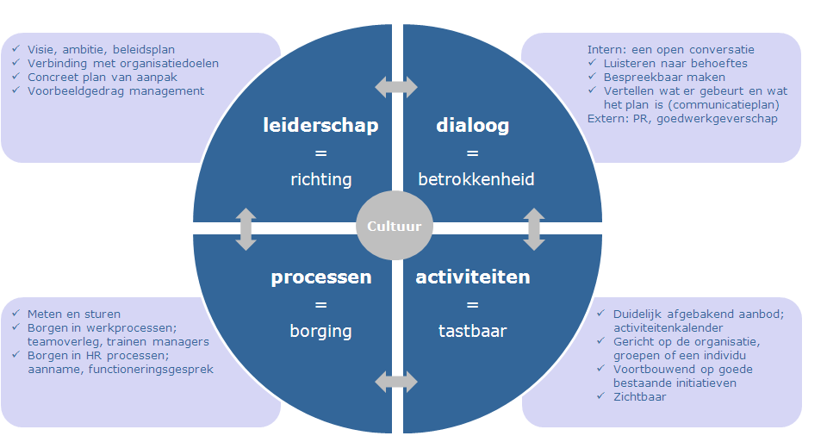

Figuur 18: Vitaliteitsmodel Energiewacht (Energiewacht, 2014).

Vanuit deze vier perspectieven zijn verschillende aandachtthema’s opgesteld die zijn ontstaan zijn op basis van het model in figuur 18. Dit zijn bewegen, gezonde voeding, balans werk-privé en ontspanning. Vanuit deze aandachtthema’s zijn verschillende veranderingen doorgevoerd die deze cultuur bevorderen. Daarnaast worden er vanuit Energiewacht verschillende activiteiten aangeboden om de fysieke, mentale en sociale gezondheid van de medewerkers te verbeteren (Bijlage K-1, 2018).

Enexis heeft haar vitaliteitsplan ‘Samen Energiek’ opgesteld vanuit twee invalshoeken. Dit is het onderdeel ‘samen’ en het onderdeel ‘energiek’. Het onderdeel ‘samen’ staat voor het creëren van een goede cohesie tussen medewerkers. Door onderling activiteiten uit te voeren, met medewerkers van andere afdelingen, creëert Enexis een open cultuur. Dit maakt het voor medewerkers makkelijker om elkaar te benaderen. Het ‘energieke’ gedeelte bestaat uit het fysieke- en mentale aspect. Het fysieke aspect in de vorm van voeding en beweging en het mentale aspect in de vorm van het geestelijke (werkstress). Het vitaliteitsplan heeft dan ook meerdere doelen voor zich; Plezier maken met elkaar (doel 1) en de medewerkers hierdoor gezonder maken (doel 2 en 3) (Bijlage K-2, 2018).

**Hoe wordt het bevorderd**

Energiewacht en Enexis hebben beiden verschillende manieren om de vitaliteit van haar medewerkers te bevorderen. Op het gebied van fysieke gezondheid bieden zij activiteiten aan voor beweging en voeding. Er worden sportieve activiteiten georganiseerd zoals fiets- en wandelroutes, spinninglessen, kickboksen, etc.. Bij voeding wordt er specifiek gekeken naar het gezonder maken van het voedsel dat wordt gegeten binnen de organisaties. Zowel Energiewacht als Enexis bieden haar medewerkers gezonde maaltijden aan en proberen dit met behulp van verschillende vormen van communicatie te stimuleren bij medewerkers. De mentale gezondheid wordt gestimuleerd door het flex- en thuiswerken mogelijk te maken. Daarnaast worden er ook meerdere faciliteiten zoals een tafeltennis of Jeu de Boules aangeboden om mentaal tot rust te komen. Ook geven zij de medewerkers de ruimte om zichzelf te ontwikkelen. Enexis stelt een Persoonlijk Inzetbaarheidsbudget van € 500,- per jaar, per medewerker beschikbaar om te werken aan de inzetbaarheid in de breedste zin. Energiewacht doet dit met behulp van een bepaald opleidingssysteem waardoor inzichtelijk wordt welke kennis en kunde medewerkers moeten hebben om op niveau te werken zodat zij niet gedemotiveerd raken. Ook hebben beiden een bepaald budget dat gereserveerd wordt voor de vitaliteit van medewerkers. Het bedrag van dit budget is vanwege geheimhouding niet genoemd tijdens de gesprekken. Overigens biedt Enexis alleen sportactiviteiten aan die worden begeleidt door een professional en deze zijn in groepsverband om de cohesie te verbeteren. Daarentegen mogen medewerkers wel een sportabonnement aangaan van het bedrag van hun persoonlijke inzetbaarheidsbudget. Bij Energiewacht worden ook individuele sportabonnementen aangeboden die worden betaald van het budget dat is gereserveerd voor het bevorderen van de vitaliteit.

Zoals duidelijk is te zien werken zowel Energiewacht, Enexis als De Atleetfabriek vanuit dezelfde gedachtegang. De medewerkers zijn het meest belangrijke bij het verbeteren van de vitaliteit. Er is overigens wel een verschil in aanpak, maar de uitkomst blijft hetzelfde. Overigens is ook te concluderen dat zowel Energiewacht als Enexis veel activiteiten organiseren om de individuele vitaliteitsbronnen te bevorderen en dat dit wordt ingevuld door medewerkers zelf. Hierdoor raken zij intrinsiek gemotiveerd om bepaalde activiteiten uit te voeren. Ongeacht de verschillende gedachtegangen van Energiewacht en Enexis, komen zij in grote lijnen met elkaar overeen. De activiteiten die worden aangeboden zijn niet geheel hetzelfde, maar dienen voor hetzelfde doel. Er kan uiteindelijk geconcludeerd worden dat beide organisaties, op dezelfde manier vitaliteit hebben laten slagen. Beiden staan in connectie met de organisatiestrategie, zij gaan continu het dialoog aan met medewerkers betreft hun wensen en behoeften, bieden verschillende activiteiten aan en meten en sturen aan waar nodig is om vitaliteit op de agenda te laten staan.

## 6.4. Hoe kan Vesteda ervoor zorgen dat het vitaliteitsplan ook daadwerkelijk wordt gebruikt door haar medewerkers?

In deze paragraaf wordt omschreven hoe Vesteda er voor kan zorgen dat vitaliteit blijft leven binnen de organisatie. Dit wordt omschreven met behulp van de half-gestructureerde- en open interviews.



### Half-gestructureerde interviews

Uit de half-gestructureerde interviews is gebleken dat het belangrijk is dat de medewerkers gestimuleerd blijven worden. De respondenten gaven aan dat vitaliteit, met behulp van bijvoorbeeld intranet, hoog op de agenda kan blijven staan. Daarnaast is het belangrijk dat de afdeling HR hier het voortouw in neemt en de leidinggevenden stimuleert om de vitaliteit van de medewerkers te blijven bespreken. Dit kan in dagelijkse gesprekken, maar dit kan ook gedaan worden in bijvoorbeeld de performance cyclus. Respondent F gaf aan dat een vragenlijst, zoals gebruikt voor dit onderzoek, genoeg inzichten kan brengen om de vitaliteit van medewerkers te verbeteren (Bijlage M-2.6, 2018). Ook kwamen er suggesties zoals het opzetten van een poll met daarin de keuze voor verschillende activiteiten die kunnen worden gedaan. Op deze manier houd je mensen wel aan het denken om de vitaliteit te verbeteren. Daarnaast is het belangrijk dat Vesteda haar medewerkers vrij moet laten om deel te nemen.

### Open interviews

Bij Energiewacht en Enexis kwam duidelijk naar voren dat het initiatief vanuit de medewerkers zelf moet komen. Het is dan ook niet de bedoeling dat zij zich gaan bemoeien met de vitaliteit van haar medewerkers, maar stimuleren dit wel. Door te luisteren naar de wensen van de medewerkers, dat wordt gedaan door de ambassadeurs, komt naar boven wat zij willen. Daarnaast is het belangrijk dat er iemand aanwezig is die blijft sturen op het feit dat vitaliteit op de agenda moet blijven. Daarbij is het ook belangrijk dat vitaliteit ook gedragen wordt door het (top)management (Bijlage K-1, 2018; Bijlage K-2, 2018).

# Conclusie, discussie en aanbevelingen

In dit hoofdstuk worden de conclusie van het onderzoek (par. 7.1), de discussie (par. 7.2) en worden op basis van de conclusie(s) aanbevelingen gegeven (par. 7.3).

## 7.1. Deel- en eindconclusie

In deze paragraaf worden meerdere conclusies getrokken op basis van het resultaat uit het kwantitatieve- en kwalitatieve onderzoek. Allereerst worden er conclusies getrokken per deelvraag en ten slotte wordt er antwoord gegeven op de hoofdvraag van dit onderzoek. Omdat deelvraag 1 (wat is vitaliteit) al beantwoord is in het theoretisch kader (par. 4.1), wordt deze niet behandeld in dit hoofdstuk.

**Deelvraag 2: Hoe staat Vesteda er in de huidige situatie voor met betrekking tot vitaliteit van de medewerkers?**

Volgens de Health & Well-being module van de GRESB is de huidige situatie van Vesteda niet optimaal. Uit het vooronderzoek is gebleken dat de vitaliteit van de medewerkers bijna tot niet werd bevorderd, terwijl vanuit de visie vanuit het CSSR werd geambieerd dat Vesteda impact heeft op de gezondheid en het welzijn van haar medewerkers (Vesteda, 2017). Uit de resultaten van het onderzoek is gebleken dat de score op de GRESB geen goede weergave is van de werkelijke vitaliteit van de medewerkers. De medewerkers van Vesteda voelen zichzelf vitaal. Dit blijkt uit meerdere gemiddelde cijfers van de drie kerndimensies en het uiteindelijke cijfer dat gegeven is aan hun vitaliteit (gemiddeld 7,4). Uit het kwalitatieve onderzoek is ook gebleken dat deze respondenten zich vitaal voelen. Daarnaast is uit het onderzoek gebleken dat de respondenten het naar hun zin hebben bij Vesteda, daar goed op hun plek zitten, erkenning krijgen en genoeg vrijheid genieten om eigen werkzaamheden in te vullen (employability en organisatie van het werk). Het enige minpunt dat naar voren is gekomen uit het onderzoek is dat de regiokantoren zich niet altijd betrokken voelen tot het hoofdkantoor, dat een vorm van hoge werkdruk aanwezig is en dat de medewerkers daardoor minder pauzes van het werk nemen. Dit kan komen door het verwachtingspatroon dat Vesteda heeft van haar medewerkers. Vesteda is ambitieus, groeit jaarlijks en heeft bepaalde verwachtingen omtrent de HPO. Deze factoren kunnen ervoor zorgen dat de medewerkers meer werkdruk ervaren. Om de werkdruk enigszins weg te nemen, biedt Vesteda meerdere activiteiten en faciliteiten aan (Bijlage J). Echter, bleek uit het onderzoek dat de respondenten zich hier niet bewust van zijn (figuur15 en 16) (overleg en voorlichting).

Er kan uiteindelijk geconcludeerd worden dat de vitaliteit van de medewerkers niet zo slecht is als de GRESB aantoont. Dit blijkt ook uit het literatuuronderzoek. In het theoretisch kader en de open interviews van dit onderzoek zijn meerdere beschrijvingen gegeven over de bevordering van vitaliteit. Er kan geconcludeerd worden dat Vesteda al aan meerdere succesfactoren voldoet. Als Vesteda hogere punten wil scoren op de Health & Well-being van de GRESB, zullen zij meerdere veranderingen moeten doorvoeren, die overigens wel aansluiten bij de eisen van de GRESB om de Health & Well-being score te verhogen.

**Deelvraag 3: Welke manieren zijn er om de vitaliteit van de medewerkers van Vesteda te bevorderen?**

Als er wordt gekeken naar de manieren waarop vitaliteit bevorderd kan worden, zijn er veel mogelijkheden. Als de uitkomsten uit het onderzoek en de theorie worden vergeleken, blijkt dat Vesteda op de goede weg is om de vitaliteit van de medewerkers te bevorderen. Vesteda biedt verschillende mogelijkheden aan zoals flex- en thuiswerken, een gezonde omgeving om in te werken en de medewerkers krijgen veel ruimte in hun werkzaamheden. Ook kan vitaliteit worden gekoppeld aan de visie van het CSSR, een positieve impact hebben op de gezondheid en welzijn van onze medewerkers (Vesteda, 2017). Ook is vitaliteit bespreekbaar op de afdelingen. Uit het kwalitatieve onderzoek is gebleken dat de gezondheid van medewerkers daadwerkelijk bespreekbaar is tussen hen onderling en/of de leidinggevenden (overleg en voorlichting). Er kan dus uiteindelijk geconcludeerd worden dat veel aspecten aanwezig zijn om de vitaliteit te verbeteren van de medewerkers. Echter, is uit het kwantitatieve- en kwalitatieve onderzoek gebleken dat er nog enkele wensen en behoeften zijn van de respondenten. En om vitaliteit te laten slagen, volgens theorie en praktijk, is het belangrijk om te luisteren naar de behoeften van de medewerkers.

Vanuit het kwantitatieve onderzoek zijn meerdere wensen en behoeften naar voren gekomen om de vitaliteit te verbeteren. Deze lagen vooral op het gebied van fysieke gezondheid in de vorm van een sportabonnement of het samen met collega’s uitoefenen van activiteiten. Uit de cijfers van het kwantitatieve onderzoek is reeds gebleken dat 90,2% (alle antwoorden boven 2, vraag 22 en 23, bijlage L-2) van de respondenten vindt dat Vesteda zich hiermee mag bemoeien en hen mag stimuleren.

**Deelvraag 4: Hoe kan Vesteda ervoor zorgen dat het vitaliteitsplan ook daadwerkelijk wordt gebruikt door de medewerkers?**

Uit de praktijk is gebleken dat organisaties steeds in gesprek gaan met medewerkers om te achterhalen wat de wensen en de behoeften zijn van hun medewerkers.Dit komt omdat vitaliteit een continu veranderend proces is en hier op moet worden ingespeeld (Schaufeli, 2011). Ook is uit de theorie en praktijk gebleken dat het aanstellen van ‘duidelijke trekkers’ van vitaliteit er ook voor zorgen dat vitaliteit hoog op de agenda blijft staan. Dit worden in de praktijk de ‘ambassadeurs van vitaliteit’ genoemd die er bij vitaliteit voor moeten zorgen dat de wensen van de medewerkers en de mogelijkheden vanuit Vesteda (de fit van Schaufeli (2011)) continu in balans zijn (Schaufeli, 2011). Daarnaast is het belangrijk dat er goed gecommuniceerd blijft worden over vitaliteit. Dit kan volgens Respondent F door het bijvoorbeeld standaard terug te laten komen op de agenda in de performance cycle (bijlage M-6). Hieruit kan uiteindelijk worden geconcludeerd dat het uitgangspunt ‘overlef en voorlichten’ van Schaeffer en haar collega’s (2005) hierin een belangrijke succesfactor is

**Hoofdvraag: Hoe kan Vesteda de vitaliteit van haar medewerkers bevorderen?**

De hoofdvraag is afkomstig uit de doelstellingen voor dit onderzoek. Waarvan de eerste doelstelling ‘het inzichtelijk krijgen hoe de vitaliteit van Vesteda haar medewerkers wordt bevorderd’. Deze doelstelling kent twee fases, namelijk het verkrijgen van kennis en inzichten omtrent vitaliteit en het opstellen van daarbij aansluitend vitaliteitsplan. Deze twee fases moeten leiden tot een hogere score op de Health & Well-being module van de GRESB. Dit onderzoek reikt zich tot de eerste fase van de eerste doelstelling en op basis van deze informatie wordt er een eindconclusie geschreven.

Als Vesteda een positievere impact wil hebben op de gezondheid van haar medewerkers moet er vooral geluisterd worden naar de wensen en de behoeften. Uit de theorie is gebleken dat het belangrijk is dat er een balans is tussen de vraag en het aanbod. Momenteel is er, vanuit de respondenten, vraag naar mogelijkheden om de fysieke gezondheid (kerndimensie energie) te verbeteren. Uit het kwantitatief onderzoek is gebleken dat er in totaal 103 interventies zijn voorgedragen die gericht zijn op het verbeteren van de fysieke gezondheid. Er is vooral vraag naar een (gedeeltelijke) financiële vergoeding om in de buurt van hun eigen huis te sporten. Daarnaast zouden de respondenten het fijn vinden als er activiteiten worden georganiseerd vanuit Vesteda die invloed hebben op de fysieke- en/of mentale gezondheid. Ook is het belangrijk om de regiokantoren in een lijn te trekken met het hoofdkantoor in Amsterdam. Als de resultaten uit het gehele onderzoek worden vergeleken met het conceptueel model (figuur 11), kan er worden geconcludeerd dat de vitaliteit van de medewerkers bevorderd kan worden door vooral te investeren in de mogelijkheden om de fysieke gezondheid te verbeteren.

Als de theorie en/of de praktijk met elkaar worden vergeleken, kan geconcludeerd worden dat de aanpakken van Energiewacht en Enexis aansluiten bij de theorie. Beide organisaties werken vanuit andere standpunten, maar de onderwerpen die zij hanteren met betrekking tot vitaliteit sluiten aan. Er kan geconcludeerd worden, dat wil Vesteda werken aan de vitaliteit van de medewerkers, zij een vitaliteitsplan moeten inrichten die ook bijdraagt aan de organisatiedoelstellingen. Indien Vesteda een positievere impact wil hebben op de gezondheid van de medewerkers, zal het meer moeten overleggen en voorlichten. Uit het onderzoek is gebleken dat de respondenten bijna niet bewust, tevreden en/of gebruik maken van de activiteiten en middelen die Vesteda aanbiedt. Op basis van deze resultaten kan worden geconcludeerd dat Vesteda niet goed genoeg communiceert over de mogelijkheden die er zijn. Met behulp van een vitaliteitsplan (doelstelling 1, fase 2 van dit onderzoek) moet hier duidelijkheid over komen. Omdat dit vitaliteitsplan is ingedeeld op basis van de wensen en behoeften van de medewerkers, en toegankelijk en bruikbaar moet zijn voor hen, zal dit een positieve invloed hebben op de gezondheid van Vesteda haar medewerkers.

## 7.2. Discussie

In deze paragraaf wordt gereflecteerd op het onderzoek. Hier wordt een kritische blik geworpen op de resultaten, de sterktes en zwaktes van het onderzoek, in hoeverre Vesteda is geholpen met dit onderzoek en of de juiste keuzes zijn gemaakt met betrekking tot het conceptueel model.

Een tegenstrijdige uitkomst kwam al voor in de situatieschets waarin wordt omschreven, in de visie van het CSSR,dat de score op de GRESB een middel is en geen doel (Vesteda, 2018). Echter, blijkt uit de hoofddoelstellingen uit het businessplan van 2018 – 2022, dat de score op de GRESB wel een doelstelling is. Vesteda wil in 2018 de vijfde Greenstar behalen en in 2019 de nummer 1 positie behalen op de GRESB (Vesteda, 2018). Dit is opvallend omdat de visie van het CSSR moet aansluiten bij de hoofddoelstellingen en zeker omdat deze is ingericht op basis van de uitgangspunten van de GRESB. Voor dit onderzoek is de hoofddoelstelling als uitgangspunt genomen. Deze is aangenomen omdat dit onderzoek moet bijdragen aan een hogere score op de GRESB. Overigens sluiten de doelstellingen vanuit het ESG-model wel aan bij de missie, visie, kernwaarden en doelstellingen.

Uit het onderzoek zijn meerdere resultaten gebleken. De auteur had verwacht dat Vesteda veel minder deed aan vitaliteit dan uit het onderzoek is gebleken. Dit kwam door de score op de Health & Well-being module van de GRESB. Dit komt omdat de Health & Well-being module van de GRESB toetst op verschillende middelen die bijdragen aan de verbetering van de vitaliteit. De daadwerkelijke vitaliteit wordt niet getoetst onder de medewerkers en omdat Vesteda, tot op heden, geen van deze middelen gebruikt om de vitaliteit te verbeteren, komen zij slecht uit de toetsing.

Vesteda doet nu al veel voor de vitaliteit van haar medewerkers.De medewerkers het naar hun zin hebben en schatten zichzelf als vitaal in. Als er wordt vergeleken met de middelen/activiteiten die Vesteda aanbiedt en de uitkomsten van het theoretisch kader, kan erworden geconcludeerd dat het niet slecht gaat met de vitaliteit van de medewerkers van Vesteda. Dit komt omdat Vesteda al veel van de punten uit de theorie en de praktijk uitvoert binnen haar eigen organisatie. Vesteda biedt bijvoorbeeld faciliteiten aan met betrekking tot flexwerken, ontspanning en ontwikkeling.

Het sterkste punt aan dit onderzoek vindt de auteur dat er 62,8% responspercentage is op de vragenlijst. Dit aantal is hoger dan de auteur had ingeschat. Dit maakt het onderzoek sterker en verhoogd de betrouwbaarheid van het onderzoek en daardoor heeft de auteur veel inbreng gehad voor de resultaten. Een ander sterk punt van dit onderzoek is het gebruik van triangulatie. Doordat er gebruik is gemaakt van triangulatie heeft de auteur veel input gehad voor het beantwoorden van de deelvragen. Vanuit alle deelvragen is er gebruik gemaakt van twee of meer onderzoeksmethoden waardoor de betrouwbaarheid van het onderzoek wordt verhoogd. Dit heeft ook de validiteit van het onderzoek vergroot. De auteur is ook zeer tevreden over het voeren van de open interviews met Energiewacht en Enexis.Er zijn ook minder sterke punten aan dit onderzoek. De auteur mist enige diepgang in het onderzoek. Dit was lastig omdat alle aspecten van vitaliteit in kaart zijn gebracht en niet een onderdeel. Dit is iets wat in dit onderzoek ook mist en daar is de auteur zich bewust van. Daarnaast heeft de auteur geen rekening gehouden met de geadresseerden van de vragenlijst. Dit is het meest opvallende en slordige aan dit onderzoek. In de uitslagen van het kwantitatieve onderzoek zijn nu ook de wensen en behoeften van interim-medewerkers en uitzendkrachten meegenomen. Dit heeft wel invloed op de betrokkenheid van deze medewerkers omdat hun inbreng ook serieus is behandeld. Wel zal de auteur dit de volgende keer zorgvuldiger aanpakken. Achteraf is de auteur niet geheel tevreden over alle vragen in de vragenlijst. Vraag 12; “Ik neem meerdere pauzes van het werk”, had anders omschreven moeten worden. Indien de auteur de vraag als volgt had opgesteld; “Ik neem meerdere onderbrekingen van het werk”, bestaat de mogelijkheid dat er andere resultaten naar voren waren gekomen.

De auteur is tevreden over de keuzes van de onderzoeksmethoden. Omdat het een nulmeting is van vitaliteit, is de vragenlijst de juist keuze geweest. Doordat deze onderzoeksmethode is gebruikt, is het voor de auteur inzichtelijk geworden wat de huidige- en gewenste situatie zijn, en wat de knelpunten en wensen zijn van de respondenten. Doordat de vragenlijst is ingedeeld op basis van de verkregen kennis uit de theorie en het conceptueel model, is de auteur van mening dat er een duidelijk beeld is ontstaan betreft de vitaliteit binnen Vesteda. De auteur is wel van mening dat, mocht het onderzoek over worden gedaan, er was gekozen voor meer half-gestructureerde interviews zodat er meer diepgang in het onderzoek zal ontstaan. Echter, is dit voor de invulling van vitaliteit voor deze doelgroep een moeilijke onderzoeksmethode aangezien niet iedereen op deze manier bereikt kan worden binnen de onderzoeksperiode.

Op basis van de resultaten uit dit onderzoek kan Vesteda twee vervolgonderzoeken doen; (1) naar de werkdruk onder de medewerkers en naar (2) de vitaliteit van de leeftijdscategorie 50 jaar en ouder. Uit dit onderzoek is namelijk gebleken dat alle respondenten, van het kwalitatieve onderzoek, een bepaalde werkdruk ervaarden. Hier is in dit onderzoek niet diep genoeg op ingegaan om daar een concreet beeld van de schetsen. Het tweede onderzoek is naar de vitaliteit van de leeftijdscategorie 50 jaar en ouder. Dit afgebakend onderzoek kan leiden tot het goed inzetbaar houden van oudere medewerkers. Deze leeftijdsgroep kan een risicogroep zijn betreft het verzuimpercentage. Daarom is het belangrijk om te onderzoeken wat zij specifiek vanuit Vesteda nodig hebben om langer door te werken.

# Advies en implementatieplan

In dit hoofdstuk worden de adviezen en de implementatie van de adviezen omschreven. Bij de adviezen wordt uitgelegd waarom deze zijn opgesteld en hoe dit in de praktijk moet worden uitgevoerd (implementatie). Na het omschrijven van de conclusie is de auteur rond de tafel gegaan met de afdeling HR om dit te bespreken. Dit is door de auteur gedaan zodat er geen adviezen werden voorgesteld waar de afdeling HR zich niet in kon vinden. Daarnaast heeft de auteur door dit gesprek meer inzicht gekregen met betrekking tot de realisatie van adviezen, budget en verantwoordelijken voor de implementatie van de adviezen. Op basis van dit overleg, zijn de volgende adviezen voortgevloeid:

* 1. **Stel een vitaliteitscoach aan**
  2. **Stel een vitaliteitsplan op voor de medewerkers van Vesteda**
  3. Richt een projectteam ‘vitaliteit’ op
  4. Breidt het opleidingsbudget uit
  5. Trek de regiokantoren in een lijn met het hoofdkantoor

**De hoofdadviezen**

Bij het opstellen van de adviezen is er rekening gehouden met de resultaten uit dit onderzoek. De belangrijkste uitgangspunten voor de adviezen zijn de eisen waarop de GRESB toetst en de uitkomsten uit het literatuur-, kwantitatieve- en kwalitatieve onderzoek. De adviezen 1 en 2 worden als hoofdadvies aangegeven. Deze adviezen zijn voortgevloeid uit de eisen van de GRESB (het hebben van een beleid en het hebben van een specialist) om de vitaliteit te bevorderen. Advies 1 is voortgevloeid uit de open interviews en de theorie. Hieruit blijkt dat het hebben van ‘duidelijke trekkers’ de vitaliteit van de medewerkers bevorderd (Schaeffer et al., 2005). Het tweede advies is voortgevloeid uit de HR-doelstelling om een vitaliteitsplan te hebben, de open interviews waaruit is gebleken dat dit hun startpunt was en uit de theorie waarin wordt omschreven dat het hebben van een goed vitaliteitsplan ten goede komt van de algehele organisatie (Schaeffer et al., 2005).

**Adviezen voor in het vitaliteitsplan**

De resultaten van het onderzoek hebben ertoe geleid dat adviezen 3 en 4 zijn opgesteld. Deze adviezen moet in het vitaliteitsplan (advies 2) benoemd worden. Uit de resultaten is gebleken dat deze adviezen bijdragen aan de bevordering van de vitaliteit van Vesteda haar medewerkers. Met behulp van het projectteam vitaliteit (advies 3) worden er activiteiten georganiseerd die bijdragen aan de fysieke- of mentale energie van medewerkers. Uit de resultaten is gebleken dat dit een van de wensen en behoeften zijn van de respondenten van zowel het kwantitatieve- als kwalitatieve onderzoek. Daarnaast is uit de open interviews gebleken dat het hebben van een projectteam vitaliteit een succesfactor is. Dit komt omdat er ‘duidelijke trekkers’ van vitaliteit aanwezig zijn om medewerkers te enthousiasmeren en te stimuleren (Schaeffer et al., 2005). Advies 4 is voortgevloeid uit de resultaten van het kwantitatieve- en kwalitatieve onderzoek. Uit deze resultaten is gebleken dat het grootste gedeelte graag een (gedeeltelijke) financiële vergoeding wenst om te sporten in de buurt van hun eigen huis. Uit de resultaten van de open interviews is gebleken dat dit ook wordt toegepast bij Energiewacht en dit zeker wordt gewaardeerd door de medewerkers. Advies 5 is een van de onderdelen waar rekening gehouden moet worden. Uit de resultaten is gebleken dat de medewerkers op de regiokantoren het idee hebben dat op het hoofdkantoor ‘alles’ is en op de regiokantoren ‘niets’. In het kader van het ‘voel je thuis bij Vesteda (Vesteda, z.d.)’ is het belangrijk dat dit gevoel ook wordt gecreëerd bij de medewerkers van de regiokantoren.

In de volgende paragraven worden de implementaties van de adviezen uitgewerkt. Bij de implementatie van deze adviezen wordt er rekening gehouden met de planmatige beschrijving, kosten en baten, de ingezette interventies en het verkopen van de adviezen.

## 8.1. Implementatie advies ‘Stel een vitaliteitscoach aan’

Het eerste advies is *het aanstellen van een vitaliteitscoach*. Dit advies is voortgekomen uit meerdere resultaten. Uit het onderzoek naar de onderdelen waarop de GRESB toetst, is gebleken dat er een ‘specialist’ aanwezig moet zijn binnen de organisatie. Daarnaast is uit de open interviews en de theorie (Schaeffer et al., 2016) gebleken dat ‘duidelijke trekkers’ van vitaliteit een positieve invloed hebben op de bevordering van de vitaliteit van medewerkers. Na overleg is besloten dat de HR-adviseur (bijlage A, figuur 20) de vitaliteitscoach wordt binnen Vesteda. Hiervoor is gekozen in verband met budgettering en omdat de afdeling HR liever heeft dat dit binnenshuis wordt uitgevoerd en niet door een externe organisatie.

Tot op heden heeft de HR-adviseur geen kennis en vaardigheden betreft de bevordering van de vitaliteit. Om de juiste kennis en kunde te leren, wordt er geadviseerd om meerdere cursussen en opleidingen te volgen. De auteur adviseert om te beginnen met de basiscursus ‘Integraal Vitaliteitsmanagement’ bij de Hogeschool van Arnhem en Nijmegen (HAN). Deze basiscursus neemt volgens HAN (2018) in totaal 42 uur in beslag (24 contacturen en 18 uur zelfstudie). Deze cursus begint op 20 september 2018 en eindigt op 22 november 2018. Door deze cursus krijgt de HR-adviseur inzichtelijk wat de relatie tussen het succes van de organisatie en de vitaliteit van medewerkers staat centraal. Deze cursus kost € 1.295,- (incl. btw)(HAN, 2018). Omdat deze cursus pas eindigt in november 2018, wordt er eerst geadviseerd om een andere cursus te doen. Dit is de cursus ‘Vitaliteit binnen organisaties’ van Yearth. Deze cursus duurt twee hele dagen en hierdoor krijgt de HR-adviseur inzichtelijk hoe medewerkers vitaal kunnen blijven werken. Dit in het kader van deelvraag 4. Deze cursus kost in totaal € 1.203,95 (incl. btw) (Yearts, 2018). Er wordt geadviseerd om deze cursus zo spoedig mogelijk na het afronden van dit onderzoek te volgen, in verband met de overige adviezen. Op deze manier denkt de auteur draagvlak te creëren, met betrekking tot de GRESB, voor het feit dat er een specialist aanwezig moet zijn en dat deze gekwalificeerde certificaten moet hebben behaald. In bijlage N, tabel 32, wordt een concreet stappenplan uitgeschreven die ervoor moet zorgen dat dit advies goed wordt geïmplementeerd.

|  |  |  |
| --- | --- | --- |
| Interventie | Kosten in cursusgeld | Kosten in tijd |
| Basiscursus Integraal vitaliteitsmanagement | € 1.295,- | 42 uur |
| Cursus vitaliteit binnen organisaties | € 1.203,95 | 16 uur (twee werkdagen) |
| Totaal | € 2.498,95 | 58 uur. |

Tabel 11: Kostenoverzicht 'Stel een vitaliteitscoach aan'

Vanwege privacy wordt er niet gedeeld wat het uurloon van de HR-adviseur is. Er wordt een modaal inkomen van een HR-adviseur met een werkervaring van 5 jaar in acht genomen. Het bruto maandsalaris ligt gemiddeld op€ 3.060,- per maand. Dit houdt in dat de het uurloon (40 x 4 weken = 160) € 19,13 is (3.060 / 160) (Loonwijzer, z.d.). Dit betekent dat de totale kosten van de tijd € 1.109,54 bedraagt. Dit houdt in dat de totale kosten en baten voor dit advies **€ 3.608,49** (1.109,54 + 2.498,95) bedragen. Het levert Vesteda uiteraard ook iets op. Dit is alleen lastig te omschrijven in cijfers. Het levert Vesteda sowieso een hogere score bij op de GRESB. Omdat er een specialist wordt gecreëerd, worden er meer punten op de GRESB behaald. Daarnaast draagt het verbreden van de functie van de HR-adviseur bij aan de motivatie (Schaeffer et al., 2005; Ryan & Deci, 2000). De doelgroep van de implementatie is de afdeling HR. Omdat de adviezen met de afdeling HR zijn besproken, hoeft dit plan niet ‘verkocht’ te worden.

## 8.2. Implementatie advies ‘Stel een vitaliteitsplan op’

Het tweede hoofdadvies is *het opstellen van een vitaliteitsplan*. Dit vitaliteitsplan wordt ingedeeld op basis van de resultaten van dit onderzoek. Het termijn van het vitaliteitsplan staat gelinkt aan het businessplan 2018 – 2022 van Vesteda (Vesteda, 2018). Het vitaliteitsplan is hieraan gelinkt omdat het businessplan daarna wordt gewijzigd en het vitaliteitsplan moet aansluiten bij bedrijfsdoeleinden (Schaeffer et al., 2005). Dit houdt in dat het vitaliteitsplan geldt tot 2022. Daarnaast zullen de wensen en behoeften van de medewerkers veranderen naarmate de tijd. Vitaliteit is een steeds veranderend proces (Schaufeli, 2011).

Het vitaliteitsplan kent twee fases en zullen uitgewerkt moeten worden voor 30 november 2018. De eerste fase is in dit onderzoek gedaan, namelijk het vergaren van kennis en inzichten. De eerste fase bedroeg de meeste tijd. De tweede fase is het uitschrijven van het vitaliteitsplan op basis van, de door triangulatie verkregen informatie, te verwerken. De verantwoordelijke voor het schrijven van dit vitaliteitsplan is de auteur van dit onderzoek. Dit zal gebeuren buiten de onderzoeksperiode. Er wordt verwacht dat het uitschrijven van het vitaliteitsplan gerealiseerd kan worden voor oktober 2018. Om een concreet beeld te schetsen voor Vesteda, wordt geadviseerd een aantal elementen te benoemen. Deze elementen zijn afkomstig uit het vitaliteitsplan dat gestuurd is door Energiewacht en eigen inzicht (Energiewacht, 2014). De elementen zijn (1) visie op vitaliteit, (2) opstellen van verschillende thema’s, (3) de aanknopingspunten met de strategie van Vesteda, (4) de doelen, doelstellingen, strategie en monitoring van het vitaliteitsplan, (5) de aandachtspunten van vitaliteit en (6) hoe er wordt gemonitord wat de vooruitgang is. In bijlage N, tabel 33, wordt het stappenplan van deze implementatie weergegeven.

**Visie op vitaliteit**

Allereerst is het belangrijk om te omschrijven wat vitaliteit voor Vesteda betekent. Wat is de definitie van vitaliteit die Vesteda wil aanhouden tijdens het vitaliteitsplan. Er wordt geadviseerd om rond de tafel te gaan met de directie, een aantal managers en de afdeling HR.Tijdens dit gesprek worden een aantal termen voorgedragen die uit het kwantitatief onderzoek naar voren zijn gekomen. Dit wordt geadviseerd zodat de directie en leidinggevenden achter de term vitaliteit staan. Als Vesteda de vitaliteit van haar medewerkers wil verbeteren, moet de directie en leidinggevenden uitstralen dat zij zich hierin thuis voelen (Schaeffer et al., 2005). Dit ook in het kader van de missie van Vesteda (Vesteda, z.d.).

**Stel verschillende thema’s op**

Er wordt geadviseerd om op basis van verschillende thema’s de vitaliteit te bevorderen. Dit zijn thema’s die zijn voortgekomen uit de resultaten van dit onderzoek. Er wordt geadviseerd om de volgende thema’s als uitgangspunten te nemen; (1) de fysieke- en mentale gezondheid van medewerkers, (2) werkdruk, (3) betrekken van regiokantoren, (4) communicatie en (5) overleg en voorlichting vanuit leidinggevenden. Omdat dit de meest belangrijke punten zijn die voort zijn gekomen uit het onderzoek, worden deze thema’s als uitgangspunten vastgehouden.

1. De fysieke- en mentale gezondheid bevorderen

Uit dit onderzoek is gebleken dat er vooral veel vraag is naar middelen en activiteiten die de fysieke- en mentale gezondheid verbeteren. Dit zijn de meest opvallende resultaten en worden daarom verder uitgewerkt in paragraaf 8.3 en 8.4.

1. De werkdruk

Het tweede thema is de werkdruk. Uit de resultaten van de half-gestructureerde interviews is gebleken dat er een bepaalde vorm van werkdruk aanwezig is binnen Vesteda. Bij iedere medewerker kwam dit naar voren. Vandaar dat het een thema is waar rekening mee gehouden moet worden. Uit het gesprek met Respondent C kwam naar voren dat hij/zij niet het idee heeft dat HR inzichtelijk heeft hoe hoog de werkdruk ligt bij haar medewerkers en wat dit voor invloed heeft. Omdat dit met behulp van dit onderzoek ook niet inzichtelijk is geworden, is geadviseerd om hier een vervolgonderzoek naar te doen (zie discussie). Omdat dit op kort termijn niet te bereiken is, wordt er geadviseerd om het onderdeel van werkdruk in een later stadium in het vitaliteitsplan te vullen. Dit in verband met te weinig kennis. Wel wordt er geadviseerd om vanuit de afdeling HR meer interactie te ondernemen betreft de werkdruk zodat het inzichtelijk wordt waar verbeterpunten mogelijk zijn.

1. Betrekken van regiokantoren

Uit het onderzoek is gebleken dat sommige medewerkers van regiokantoren zich achtergesteld voelen ten opzichte van de hoofdkantoor. Dit blijkt uit zowel het kwantitatieve- als kwalitatieve onderzoek. Hieruit gebleken dat niet iedereen het ‘thuisgevoel’ ervaart die Vesteda wil creëren voor haar medewerkers. Vandaar wordt geadviseerd om hier een thema van te maken om hen hierbij te betrekken. Hier wordt in paragraaf 8.5 meer informatie over gedeeld.

1. Communicatie

De communicatie betreft vitaliteit scoorde laag in het kwantitatieve onderzoek. Omdat dit een van de lagere punten is, is er een thema van gemaakt. In het vitaliteitsplan moet worden omschreven hoe er reclame gemaakt gaat worden voor vitaliteit. Dit kan met behulp van verschillende borden in de kantoren, dagelijkse tips over vitaliteit via intranet of door mensen te enthousiasmeren met behulp van de ‘duidelijke trekkers (par. 8.3)’.

1. Overleg en voorlichting

Uit de theorie is gebleken dat overleg en voorlichting een belangrijk onderwerp is. De leidinggevenden staan centraal in het vitaliseren van de medewerkers (Schaeffer et al., 2005; Goijarts en Zaanen, 2009). Uit de resultaten van het onderzoek is gebleken dat er een open communicatie en vertrouwensband is tussen de collega’s en de leidinggevenden (half-gestructureerde onderzoek). Uit de resultaten is ook gebleken dat de medewerkers het niet erg vinden als Vesteda zich mengt met hun vitaliteit. Dit houdt in dat vitaliteit zeker bespreekbaar is tussen leidinggevenden en medewerkers. Echter, moeten de leidinggevenden wel weten hoe zij zit moeten aanpakken. Vandaar wordt er geadviseerd om dit thema vooral in te richten op het aangaan van het dialoog tussen de leidinggevenden en medewerkers over vitaliteit. Hierbij is het belangrijk dat er handvatten voor leidinggevenden worden gecreëerd zodat het een blijvend onderwerp blijft op de agenda’s.

**Aanknopingspunten met strategie**

Het is belangrijk dat het vitaliteitsplan aansluit bij de strategie van de organisatie. Om raakvlak te creëren, wordt er geadviseerd om het vitaliteitsplan aan te passen indien er veranderingen plaatsvinden in het businessplan. Omdat uit het businessplan van 2018 -2022 is gebleken dat een van de hoofddoelstellingen het ‘behalen van de vijfde Greenstar op de GRESB en nummer 1 positie op de GRESB in september 2019 (Vesteda, 2018)’ is. Hierdoor wordt er allereerst de verbinding gemaakt tussen de eisen van de GRESB en de invulling van dit vitaliteitsplan. Alle punten waarop de GRESB toetst, komen terug in dit vitaliteitsplan. Dit komt overigens niet alleen door de GRESB, maar ook door de uitkomsten van dit onderzoek. Hieruit blijkt dat de onderdelen waarop de GRESB toetst ook meewerken aan het verbeteren van de vitaliteit volgens de theorie en de open interviews.

Andere onderdelen waaraan het vitaliteitsplan bijdraagt zijn de HR-doelstellingen 1 en 2. In HR-doelstelling 1 wordt aangegeven dat zij de employer branding van Vesteda willen verbeteren. Uit de theorie is gebleken dat het hebben van een goed vitaliteitsplan bijdraagt aan het verbeteren van het imago (WGV zorg en welzijn, 2012). Daarnaast draagt het bij aan de tweede HR-doelstelling, het opstellen van een vitaliteitsplan. Door het vitaliteitsplan in te delen op basis van de hiervoor genoemde thema’s, hoopt de auteur dat het thuisgevoel bij Vesteda wordt bevorderd. Daarnaast zal een vitaliteitsplan een positieve impact hebben op de gezondheid en het welzijn van de medewerkers (Hendriksen et al., 2016).

**Doelen , doelstellingen, strategieën en monitoring**

Voor het vitaliteitsplan is het belangrijk dat er doelen, doelstellingen en daarbij horende strategieën worden omschreven en dat er gemonitord kan worden of er vooruitgang wordt geboekt. De monitoring van de doelstellingen en de strategieën moeten inzichtelijk maken of er eventuele veranderingen in doelstelling(en) of strategie(ën) plaats moeten vinden. De doelen en doelstellingen moeten aansluiten bij de ‘aanknopingspunten met strategie van Vesteda’ en de uitkomsten van dit onderzoek. Vandaar dat deze worden ingericht op basis van de eerder genoemde thema’s. De auteur adviseert minimaal twee doelen en doelstellingen per thema. Dit wordt geadviseerd omdat er dan vanuit meerdere invalshoeken gekeken getoetst kan worden wat de voortgang is om uiteindelijk te vitaliteit te verbeteren. Het is belangrijk dat de afdeling HR bijdraagt aan de invulling van deze doelen en doelstellingen zodat er betere raakvlakken worden gecreëerd. De auteur van dit onderzoek heeft te weinig kennis van zaken over bepaalde onderwerpen (werkdruk en regiokantoren) om hier goede doelstellingen voor op te stellen.

De doelen omschrijven wat de gewenste situatie is. Het is belangrijk dat de doelen in dit vitaliteitsplan aansluiten bij de uitkomsten van het onderzoek en de aanknopingspunten met de strategie met Vesteda. De doelstellingen geven aan waarmee getoetst wordt of de doelen behaald zijn. Het is belangrijk dat de doelstellingen SMART (specifiek, meetbaar, acceptabel, realistisch en tijdsgebonden) zijn opgesteld. Deze SMART-methode wordt aangehouden omdat dit inzichtelijk geeft wat het resultaat moet zijn.De strategie is de manier waarop de doelstellingen behaald kunnen worden. Welke middelen/activiteiten worden er ingezet om de doelstellingen te bereiken. De monitoring gaat over de voortgang van de doelstellingen en de daarvoor gebruikte strategieën. Bij de doelen en doelstellingen worden duidelijke SMART-geformuleerde doelstellingen opgesteld. Door bijvoorbeeld vragenlijsten via Survio, gesprekken, gezondheid checks (bijvoorbeeld Preventief Medisch Onderzoek) of medewerkers tevredenheidsonderzoeken in te zetten, kan achterhaald worden of er vooruitgang wordt geboekt. In het kader van de GRESB, en de uitkomsten uit de open interviews, is gebleken dat de monitoring een belangrijk onderdeel is. In tabel 12 wordt een voorbeeld gegeven van een doel, doelstelling, een daarbij horende strategie en de monitoringvan het thema communicatie:

|  |  |
| --- | --- |
| Thema communicatie (1) | Omschrijving |
| Doel | *De bewustwording van medewerkers vergroten betreft de activiteiten die Vestedaaanbiedt omde vitaliteit te verbeteren.* |
| Doelstelling | *In juni 2019 wil Vesteda dat 75% van de medewerkers zich bewust is van de activiteitendie Vesteda aanbiedt om de vitaliteit van haar medewerkers te verbeteren.* |
| Strategie | *Verschillende stands laten maken voor in de kantoren met daarop ‘wist je dat je bij Vesteda € 325,- per jaar kan besteden om aan jouw vitaliteit te werken!’.* |
| Monitoring | *In december 2018 een vragenlijst de organisatie insturen om te onderzoeken wat dehuidige voortgang is van de doelstelling, vervolgens in juni 2019 dezelfde vragenlijst de organisatie insturen om te onderzoeken of de doelstelling is behaald.* |

Tabel 12: Voorbeeld thema communicatie (1)

**Aandachtspunten en randvoorwaarden**

Om de vitaliteit van medewerkers te waarborgen, is het belangrijk dat er een aantal aandachtspunten en randvoorwaarden worden opgesteld. Deze zijn vanuit het onderzoek het meeste naar voren gekomen; cohesie, autonomie en anonimiteit. Een van de kernwaarden van Vesteda is het ‘samen werken vanuit verschillende disciplines’. Door de cohesie te verbeteren tussen collega’s, met behulp van activiteiten, kan de cohesie worden verbeterd. De autonomie gaat over de vrijheid in keuze om te participeren in verschillende activiteiten en middelen die aangeboden worden vanuit Vesteda. Het is als organisatie belangrijk dat er niet wordt opgedrongen om deel te nemen indien een medewerker dit niet wil. Ook is de anonimiteit van de inbreng belangrijk die medewerkers geven. Als een medewerker de vitaliteitscoach van informatie wil voorzien, moet die garant staan dat er anoniem met diegene zijn/haar inbreng wordt omgegaan.

In tabel 13 wordt een schematisch overzicht weergegeven van de kosten in tijd. De kosten in geld zijn niet omschreven. Dit is gedaan omdat het uurloon van de directieleden, leidinggevenden en HR-manager zodanig kunnen verschillen met de realiteit. Vandaar dat de keuze is gemaakt om de kosten alleen in tijd te omschrijven.

|  |  |  |
| --- | --- | --- |
| Interventie | Tijd van wie | Hoe veel tijd |
| Visie op vitaliteit | Auteur vitaliteitsplan, directie, HR-manager, leidinggevenden en vitaliteitscoach | 1 - 2 uur in totaal |
| Stel verschillende thema’s op | Auteur vitaliteitsplan | 3 – 5 uur totaal |
| Aanknopingspunten strategie | Auteur vitaliteitsplan | 1 – 2 uur totaal |
| Doelen, doelstellingen, strategieën en monitoring | Auteur vitaliteitsplan, HR-manager en vitaliteitscoach | 1 – 2 uur totaal |
| Aandachtspunten en randvoorwaarden | Auteur vitaliteitsplan | 1 – 2 uur totaal |
| Totaal |  | Minimaal 7 uur, maximaal 13 uur |

Tabel 13: Kostenoverzicht 'stel een vitaliteitsplan op'.

Buiten de kosten die Vesteda maakt om een vitaliteitscoach aan te stellen, zijn er nog de kosten in tijd (tabel 13). Daar staat wel tegenover dat er een goed document staat waarin een beleid is opgesteld die de vitaliteit van de medewerkers gaat verbeteren. Op den duur zal dit, volgens de theorie, veel kosten schelen in verband met eventueel verzuim. Doordat de thema’s van het vitaliteitsplan zodanig zijn ingericht dat de meest ‘laag scorende factoren’ worden behandeld in het beleid, zal dit er voor kunnen zorgen dat het verzuim nog meer gaat dalen. Daarnaast levert dit vitaliteitsplan andere positieve bijkomstigheden op, zoals meer gemotiveerd personeel, flexibiliteit en een beter imago naar de buitenwereld (WGV zorg en welzijn, 2012). Buiten de niet-financiële opbrengsten, kan het investeren in een vitaliteitsplan ook de kosten op verzuim terugdringen. Volgens figuur 12 zal het verhogen van de inzetbaarheid van medewerkers ruim € 2.000,- per medewerker besparen (Goijarts & Zaanen, 2011).

De thema’s ‘fysieke en mentale gezondheid bevorderen’ en de ‘regiokantoren betrekken’ worden in dit implementatieplan verder uitgewerkt in verband met de kennis over dit thema. De auteur heeft van deze thema’s de meeste kennis en kan hierdoor gerichter implementatieplan opstellen.

## 8.3. Implementatie advies ‘Richt een projectteam op’

De auteur adviseert dat er een projectteam ‘vitaliteit’ wordt opgericht, die bijdraagt aan het bevorderen van de fysieke- en mentale gezondheid (thema 1, vitaliteitsplan) van de medewerkers. Dit gebeurt in de periode dat de vitaliteitscoach zijn/haar opleiding aan het afronden is (rond oktober 2018). Dit projectteam zal bestaan uit een projectleider en zes ambassadeurs (medewerkers Vesteda). Deze ambassadeurs krijgen allen een eigen specialiteit, namelijk de bevordering van fysieke- of mentale gezondheid, en de derde ambassadeur heeft kennis van beiden om de vitaliteit bij de regiokantoren te bevorderen. De werkzaamheden als ambassadeur komen naast de normale werkzaamheden. De vitaliteitscoach dient als een begeleidende factor en stuurt bij waar nodig is. Om afwisseling te hebben qua werkzaamheden en manieren van werken, worden deze opgesplitst in twee teams, namelijk een winter- en een zomerteam. Het winterteam is verantwoordelijk voor het organiseren van activiteiten in de winterperiode, die bedraagt van 1 oktober tot en met 31 maart, en de zomerperiode, die bedraagt van 1 april tot en met 30 september. Ieder jaar worden er nieuwe ‘verkiezingen’ gehouden om te kijken of medewerkers ambassadeur willen worden. Op die manier krijgt iedereen een kans. In november van ieder jaar worden de verkiezingen gehouden. Dit betekent dat de eerste ambassadeurs zich kunnen aanmelden in oktober 2018, voor het jaar 2019. In december 2018 is het de taak van de vitaliteitscoach om een vergadering te organiseren met daarin de doelen en doelstellingen voor 2019, en hoe de ambassadeurs hun bijdrage hieraan kunnen leveren.De auteur verwacht dat de ambassadeurs nog geen theoretische kennis hebben over vitaliteit en hoe deze bevorderd kan worden bij medewerkers. Omdat er nog geen kennis aanwezig is, wordt er geadviseerd om een in-company cursus te regelen. Dit is een cursus van een extern bureau die een cursus geeft binnen Vesteda over vitaliteit. Op deze manier krijgen de ambassadeurs meer kennis over het onderwerp vitaliteit en hoe deze bevorderd kan worden bij hun collega’s. Op die manier kunnen de ambassadeurs ervoor zorgen dat de wensen en behoeften worden achterhaald bij de medewerkers, zij de medewerkers kunnen enthousiasmeren en daarmee vitaliteit levend houden binnen Vesteda.

De ambassadeurs zijn verantwoordelijk voor het organiseren van verschillende activiteiten die bijdragen aan de fysieke- en mentale gezondheid en het verbeteren van de cohesie binnen Vesteda. Er wordt geadviseerd om een keer per maand een activiteit te organiseren die de fysieke gezondheid bevorderd, en een activiteit om de mentale gezondheid te bevorderen. Het is de bedoeling dat de ambassadeurs monitoren wat de wensen zijn betreft activiteiten die bijdragen aan de gezondheid en de cohesie. Daarnaast is het belangrijk dat zij de medewerkers zo ver krijgen om ook daadwerkelijk mee te doen met de activiteiten. Om dit mogelijk te maken, wordt er geadviseerd om ongeveer € 18.500,- vrij te maken om deze activiteiten te organiseren door heel het jaar heen. Dit bedrag is gebaseerd op het huidige persoonlijke ontwikkelbudget (€ 500,- per medewerker per jaar), keer 12 = € 6.000,-. Er wordt uitgegaan van twee keer dit bedrag, een voor de fysieke- en een voor de mentale gezondheid. In bijlage N, tabel 34, wordt het gehele stappenplan weergeven. Het risico van dit advies is dat er geen medewerkers zich vrijwillig aanmelden bij de vitaliteitscoach om dit mogelijk te maken. Daarvoor is het belangrijk dat de wervingstekst zeer uitnodigend is voor de medewerkers. Dit kan gedaan worden door er bijvoorbeeld een vorm van beloning aan te hangen. Op basis van de interventies en het actieplan (bijlage N, tabel 34), is er een kostenschema opgesteld. Deze is te vinden in tabel 14.

|  |  |  |
| --- | --- | --- |
| Interventie | Kosten in euro’s | Kosten in tijd |
| Werven en selecteren ambassadeurs |  | 8 uur |
| Opstellen en houden van een presentatie over ambassadeurs |  | 4 uur |
| In-company cursus vitaliteit | Geschat op € 2.500,- totaal | 8 uur |
| Vergaderingen met ambassadeurs |  | 14 uur in totaal |
| Kosten activiteiten fysieke gezondheid | Geschat op € 6.000,- totaal |  |
| Kosten activiteiten mentale gezondheid | Geschat op € 6.000,- totaal |  |
| Totaal | Geschat op € 18.500,- totaal | 34 uur in totaal |

Tabel 14: Kostenoverzicht ‘'richt een projectteam op'

De kosten in tijd en geld zijn redelijk hoog. Om dit verhaal goed te verkopen aan de directie is het belangrijk dat dit advies goed wordt onderbouwd met behulp van de strategische belangen (score op de GRESB) en het hebben van impact op de gezondheid en het welzijn van de medewerkers (CSSR) (Vesteda, 2017). Daarnaast moet er, met behulp van de resultaten van dit onderzoek, duidelijk worden aangegeven dat dit de wensen zijn van de medewerkers en hierdoor hun vitaliteit verbeterd. Dit levert weer een beter imago, arbeidsproductiviteit en scheelt dit kosten in het ziekteverzuim (Goijarts en Zaanen, 2009; Schaeffer et al., 2005; WGV zorg en welzijn, 2012).

Een belangrijke factor is het verwerven van ambassadeurs die goed gemotiveerd zijn. Om deze te werven wordt er geadviseerd dat er een presentatie wordt gegeven door de vitaliteitscoach met daarin de ‘functie-eisen’ van een ambassadeur. Door deze presentatie te geven in de bedrijfskantine (en mogelijkheden om het te volgen via Skype) proberen zo veel mogelijk ambassadeurs te verwerven. Hierbij is het belangrijk dat de presentatie uitnodigend is en het de medewerkers ook wat oplevert als zij zich hiervoor aanmelden. Dit kunnen verschillende vormen van beloning zijn. Welke vormen dit zijn, is belangrijk om te bespreken tijdens de vergadering met de directie (bijlage N, tabel 33) als het vitaliteitsplan wordt voorgelegd.

## 8.4. Implementatie advies ‘Breidt het opleidingsbudget uit’

Om de fysieke- en mentale gezondheid te bevorderen (thema 1, vitaliteitsplan) wordt er geadviseerd om het persoonlijk ontwikkelbudget in twee opzichten uit te breiden, namelijk qua kaders en budget. Uit de resultaten van dit onderzoek is gebleken dat er nadrukkelijke vraag is naar het financieel vergoeden van een sportabonnement om hun vitaliteit te verbeteren. Het is belangrijk dat er wordt geluisterd naar de wensen van de medewerkers in het kader van het ‘voel je thuis bij Vesteda (Vesteda, z.d.)’ en draagt het ook bij aan de positieve impact op de gezondheid en het welzijn van de medewerkers (Vesteda, 2017). Daarnaast werkt het ook mee aan de autonomie van de medewerkers aangezien zij zelf de keuze kunnen maken waarin zij hun budget willen spenderen. Er wordt geadviseerd om de naam ‘persoonlijk ontwikkelbudget’, te veranderen naar het **persoonlijk inzetbaarheidsbudget**. Op deze manier klinken de kaders uitgebreider en toegankelijker. In verband met het opzetten en implementeren van dit advies, zal deze pas ingaan vanaf januari 2019. De auteur adviseert het volgende:

* Breidt de kaders van het opleidingsbudget uit. Op het moment kunnen medewerkers opleidingen/cursussen volgen die niet direct gericht zijn op de huidige of toekomstige functie (Vesteda, z.d.). Het advies is om de kaders qua opleidingen te verbreden naar een persoonlijk inzetbaarheidsbudget. De kaders worden verbreed naar het bevorderen van de fysieke- of mentale gezondheid. Dit kan betekenen dat een medewerker zijn/haar persoonlijke inzetbaarheidsbudget wil gebruiken om het abonnement bij de sportschool (gedeeltelijk) te vergoeden. Ook kan een medewerker kiezen om een dag naar de spa te gaan om daar geheel tot rust te komen.
* Om de inzetbaarheid van medewerkers te verbeteren wordt ook geadviseerd om dit persoonlijke inzetbaarheidsbudget te verhogen van € 500,- naar € 650,- per medewerker, per jaar. Breidt het budget uit en biedt 50% van het budget aan zodat dit gebruikt kan worden voor het aanschaffen/afsluiten van een sportabonnement, en de andere helft voor cursussen en trainingen. Er kan maximaal € 27,- per maand worden overgemaakt om het abonnement te vergoeden (berekening: (650 / 2) / 12 maanden = € 27,-). Indien het bedrag in een keer overgemaakt dient te worden, zal er direct maximaal € 325,- (650 / 2) worden overgemaakt om het abonnement te vergoeden.
* De ambassadeurs zijn samen met de vitaliteitscoach verantwoordelijk voor het beoordelen van de aanvragen om de vitaliteit goed te keuren. De aanvraag wordt ingediend bij het panel van vitaliteit en wordt daarna ingedeeld op specialiteit. De fysieke specialist controleert de aanvragen voor fysieke gezondheid, enzovoort. Indien de aanvraag is goedgekeurd, wordt dit bij de salarisadministratie neergelegd zodat het van de medewerkers hun brutoloon afgehaald kan worden.
* Indien er gebruik wordt gemaakt van het persoonlijke inzetbaarheidsbudget in de vorm van een sportabonnement, moet er een overeenkomst worden getekend. Deze overeenkomst omschrijft dat er overeen is gekomen dat er maandelijks een X bedrag wordt overgemaakt om het abonnement(gedeeltelijk) te vergoeden. Deze overeenkomst staat zo lang als het termijn van het abonnement. Indien een medewerker een extra abonnement erbij wil nemen, dat binnen het budget past, moeten er allonges worden aangemaakt met de uitbreiding van het budget. Indien de medewerker uit dienst treedt, wordt de overeenkomst per direct beëindigd.

De kosten van dit advies zijn hoger dan de andere adviezen. Er wordt er vanuit gegaan dat er op 1 januari 2019, 200 medewerkers in dienst zijn bij Vesteda. Dit gaat het advies kosten;

Budgettering

Nieuwe budget: € 130.000,- (650 * 200)

Oude budget: € 100.000,- (500 * 200)

Verschil: **€ 30.000,-** (130.000 – 100.000)

Dit houdt in dat de maximale kosten, voor het persoonlijk inzetbaarheidsbudget, € 130.000,- bedragen. Er wordt vanuit gegaan dat niet iedere medewerker het gehele budget spendeert. Er kan door de auteur geen inschatting worden gemaakt van het participatiepercentage van het budget. Daarom wordt er rekening gehouden met de spenderen van het totale budget, namelijk € 130.000,-. In dit proces worden meerdere acties uitgevoerd, door verschillende verantwoordelijken. Dit is te vinden in bijlage N, tabel 35. Hieronder wordt kort uitgelegd welke afdelingen betrokken zijn bij het implementeren van dit advies en welke rol zij innemen;

* *De vitaliteitscoach*; de vitaliteitscoach is verantwoordelijk voor het gehele proces in goede banen te laten verlopen en is verantwoordelijk van A tot Z. De vitaliteitscoach is ook verantwoordelijk voor de administratieve en fiscale monitoring van de aanvragen. De vitaliteitscoach moet in staat zijn om het overzicht te creëren over wie gebruik maakt van welk bedrag en waarvoor dit gebruikt wordt.
* *De afdeling HR;* de afdeling HR heeft hierin een ondersteunende functie. De afdeling HR is verantwoordelijk voor de administratie van de overeenkomsten en het in de gaten houden wanneer deze verlopen. Als de contracten aflopen moet de afdeling HR een seintje geven aan de vitaliteitscoach.
* *De ambassadeurs;*De ambassadeurs controleren de aanvragen. Deze worden gecontroleerd op basis van het vorderen van de vitaliteit. De ambassadeurs verantwoordelijk voor de fysieke gezondheid controleren in hoeverre deze aanvraag bij kan dragen aan het bevorderen van. Ook krijgen de ambassadeurs op hun beurt weer een seintje van de vitaliteitscoach als er een overeenkomst binnenkort beëindigd. Taak aan de ambassadeurs om te bekijken in hoeverre de medewerkers tevreden waren met de overeenkomst en of zij gebruik willen maken van een nieuwe.
* *De salarisadministratie;*De salarisadministratie is verantwoordelijk voor het fiscale gedeelte. Vanuit de afdeling HR krijgen zij door welke medewerkers een X bedrag van hun brutoloon af willen hebben zodat het financieel vergoed kan worden.

De auteur verwacht niet dat er moeilijkheden ontstaan bij de doelgroep van dit onderzoek en het advies. Uit het onderzoek is gebleken dat dit de grootste vraag is om de vitaliteit te bevorderen. Echter, kan de directie vanwege het grote kostenplaatje afhaken. Om dit te voorkomen moeten de resultaten van het onderzoek duidelijk in kaart worden gebracht. De vitaliteitscoach kan samen met de auteur van dit onderzoek aantonen dat dit de grootste vraag is vanuit de medewerkers. Dit heeft ook weer strategische belangen vanuit de GRESB (Vesteda, z.d.) en het CSSR (Vesteda, 2017). Door inzichtelijk aan te geven wat voor een positieve bijkomstigheden dit advies heeft, zoals een hogere score op de GRESB (GRESB, 2017) en een hogere inzetbaarheid van de medewerkers waardoor de verzuimkomsten zullen verminderen (figuur 12) (Goijarts en Zaanen, 2009).

## 8.5. Implementatie advies ‘Trek de regiokantoren in een lijn met het hoofdkantoor’

Uit dit onderzoek is gebleken dat de respondenten van de regiokantoren het idee hebben dat de medewerkers op het hoofdkantoor ‘alles’ hebben en de medewerkers op de regiokantoren minder hebben. In het kader van het derde thema uit het vitaliteitsplan (advies 2), wordt er geadviseerd deze in een lijn te trekken met het hoofdkantoor. Om het ‘voel je thuis (Vesteda, z.d.)’ bij iedereen te laten voelen, wordt er geadviseerd om te kijken naar de mogelijkheden in vooral de inrichting van de regiokantoren. Kijk hierbij vooral naar het interieur (vloer, muren, kunst, keuken, bureau, stoelen, faciliteiten en luchtzuiverheid). Het is de taak van de facilitair medewerker om hier mee aan de slag te gaan. De auteur adviseert om een aantal mogelijkheden op te stellen en te laten kiezen door de medewerkers op het regiokantoor. Hierbij is het belangrijk dat wel dezelfde huisstijl van het hoofdkantoor wordt gehanteerd. Er zullen dus kaders aanwezig moeten zijn. Hiervoor zal ook budget beschikbaar gesteld moet worden vanuit de directie. Hoe hoog dit budget moet zijn is lastig in te schatten voor de auteur omdat hij niet betrokken is geweest bij de inrichting van het hoofdkantoor. Daarom wordt gekozen om dit op te laten pakken door de facilitair medewerker die zich bezig heeft gehouden met het inrichten van het hoofdkantoor. Het actieplan van dit advies is te vinden in bijlage N, tabel 36.

In het kader van het blijven betrekken van de regiokantoren met het hoofdkantoor, wordt geadviseerd om als HR-afdeling en/of directie vaker aanwezig te zijn op de regiokantoren. Er zijn in totaal negen regiokantoren van Vesteda verspreid over Nederland. Er wordt geadviseerd op een medewerker van de afdeling HR (HR-adviseur of HR-manager) een keer per twee maanden een dag te laten werken op een regiokantoor. Dit geldt ook voor de directie. Hierdoor krijgen de medewerkers op het regiokantoor het gevoel dat zij deel uitmaken van een Vesteda.

In het kader van het vitaliteitsplan is het belangrijk dat de ambassadeur (advies 3) zich bezighoudt met de wensen en behoeften van de medewerkers op de regiokantoren. Omdat het lastig wordt voor de ambassadeur om per regiokantoor een activiteit te organiseren, wordt er geadviseerd om dit meer te zoeken op interne activiteiten zoals het organiseren van een kookworkshop of een workshop yoga.

# Literatuurlijst

Baarda, D.D. & De Goede, M.P.M. (2012). *Basisboek interviewen.* Groningen: Noordhoff Uitgevers.

Bijl, D. (2009). *Aan de slag met het nieuwe werken*. Opgevraagd van <https://www.zenit.be/wp-content/uploads/2017/01/zenit-literatuur-Aan-de-slag-met-het-nieuwe-werken.pdf> op 2 mei 2018.

Cameron, K.S & Quinn, R.E. (2011, oktober). *Onderzoeken en veranderen van de organisatiecultuur* (2de druk). Amsterdam: Boom Uitgevers.

Centraal Bureau Statistiek. (2011, 4 april). *Gemiddelde arbeidsduur afgelopen jaren nauwelijks afgenomen.* Opgevraagd van <https://www.cbs.nl/nl-nl/nieuws/2011/14/gemiddelde-arbeidsduur-afgelopen-jaren-nauwelijks-veranderd> op 5 maart 2018.

Centraal Bureau Statistiek. (2018). *Bevolkingspiramide*. Opgevraagd van <https://www.cbs.nl/nl-nl/visualisaties/bevolkingspiramide> op 27 februari 2018.

Diehl, P., Stoffelsen, J., & Wijlhuizen, E. (2008). *Handboek vitaliteit: vitale medewerkers hebben recht op een vitale organisatie*. Deventer: Kluwers.

Dossier Duurzaam. (2017). *Resultaten Dossier Duurzaamheid 2017*. Opgevraagd van <http://www.dossierduurzaam.nl/Resultaten> op 8 maart 2018.

Energiewacht B.V. (2014, 23 september). *Vitaliteitsplan Energiewacht*. [Intern document].

Global Real Estate Sustainability Bechmark (2017, 6 april). *2017 Reference Guide.*Opgevraagd van <https://gresb.com/wp-content/uploads/2017/07/2017-GRESB-RE-Reference-Guide.pdf> op 15 maart 2018.

Global Real Estate Sustainability Benchmark. (2017, 6 september). *GRESB Benchmark Report 2017.* [Intern document].

Global Real Estate Sustainability Bechmark (2018, 1 maart). *2018 Reference Guide.*Opgevraagd van <http://gresb-public.s3.amazonaws.com/2018/Assessments-and-Reference-Guides/2018-GRESB-RE-HW-Reference-Guide.pdf> op 21 maart 2018.

Global Real Estate Sustainabilty Benchmark. (2018). *Our mission*. Opgevraagd van <https://gresb.com/about/> op 22 februari 2018.

Global Real Estate Sustainabilty Benchmark. (2018). *The GRESBHealth & Well-being module*. Opgevraagd van <https://gresb.com/health-well-being-module/>op 22 februari 2018.

Goijarts, F.& Zaanen, P. (2011). *Van Vitaliteit Management naar Duurzame Inzetbaarheid.* Opgevraagd van <https://www.werk55plus-el.nl/files/files/Pocket%20De%20Vitale%20Organisatie%20Leesversie.pdf> op 20 mei 2018.

Grochim. (2008, 12 november). *Stakeholder (nl).* Opgevraagd van <https://commons.wikimedia.org/wiki/File:Stakeholder_(nl).JPG> op 26 februari 2018.

Haerzathe. (2013). *Soorten vastgoed*. Opgevraagd van <http://www.haerzathe.nl/soorten-vastgoed/> op 19 februari 2018.

Hendriksen, I.J.M., Snoijer, M.,De Kok, B.P.H., Van Vilsteren, J. & Hofstetter, H. (2016, 9 juni). *Effectiveness of a multilevel workplace health promotion program on vitality, health, and work-related outcomes.*Opgevraagd van <https://www.ncbi.nlm.nih.gov/pmc/articles/PMC4883645/> op 21 april 2018.

Herman, H., Stewart, D.E., Diaz-Granados, N., Berger, E.L., Jackson, B. & Yuen, T. (2011). *What is resilience?.*Opgevraagd van <http://journals.sagepub.com/doi/pdf/10.1177/070674371105600504> op 17 april 2018.

Hildebrandt, V.H., Hofstetter, H., Picavet, H.S.J., Strijk, J.E. & Wendel-Vos, G.C.W. (2015). *Wat is vitaliteit en hoe is het te meten*. Opgevraagd van publications.tno.nl/publication/34622477/ToTNJJ/strijk-2015-wat.pdfop 12 maart 2018.

Hogeschool Arnhem en Nijmegen. (z.d.). *Basiscursus Integraal Vitaliteitsmanagement (IVM).* Opgevraagd van <https://www.han.nl/werken-en-leren/studiekeuze/cursus/integraal-vitaliteitsmanagement/> op 19 mei 2018.

HPO Center. (2018). *Continue verbetering en vernieuwing*. Opgevraagd van <https://www.hpocenter.nl/hpo-factor/continue-verbetering-vernieuwing/>op 27 februari 2018.

HPO Center. (2018). *HPO Raamwerk*. Opgevraagd van <https://www.hpocenter.nl/hpo-raamwerk/> op 27 februari 2018.

HPO Center. (2018). *Kwaliteit van de medewerkers*. Opgevraagd van <https://www.hpocenter.nl/hpo-factor/kwaliteit-van-medewerkers/> op 27 februari 2018.

HPO Center. (2018). *Kwaliteit van het management*. Opgevraagd van <https://www.hpocenter.nl/hpo-factor/kwaliteit-van-management/>op 27 februari 2018.

HPO Center. (2018). *Lange termijn gerichtheid* Opgevraagd van <https://www.hpocenter.nl/hpo-factor/langetermijngerichtheid/>op 27 februari 2018.

HPO Center. (2018). *Openheid en actiegerichtheid*. Opgevraagd van <https://www.hpocenter.nl/hpo-factor/openheid-en-actiegerichtheid/> op 27 februari 2018.

HR-praktijk. (2018, 15 januari). *Hot topics 2018: talent werven, generatiemix, duurzame inzetbaarheid en agile werken.* Opgevraagd van <https://www.hrpraktijk.nl/topics/strategisch-hr/nieuws/hot-topics-2018-talent-werven-generatiemix-duurzame-inzetbaarheid-en> op 5 maart 2018.

Kluijtmans, F. (2014). *Leerboek HRM*. Groningen/Houten: Noordhoff Uitgevers bv.

Krul, A. (2017, 20 april). *Zo doe je een literatuuronderzoek of literatuurstudie.* Opgevraagd van <https://www.scribbr.nl/scriptie-structuur/hoe-doe-je-literatuuronderzoek/> op 17 april 2018.

Loonwijzer. (z.d.). *Salaris HR-adviseur*. Opgevraagd van <https://loonwijzer.nl/salaris/salarischeck#/> op 30 mei 2018.

Lucassen, P.L.B.J. & Hartman, T.C. olde. (2007). *Kwalitatief onderzoek.* Houten: Bohn Stafleu van Loghum

McCarthy, C. & Schwartz, T. (2000, februari). *Manage your energy, not your time*. Opgevraagd van <http://www.hansvanelk.nl/uploads/Manage%20Your%20Energy%20Not%20Your%20Time.pdf> op 30 maart 2018.

Mortier, O. (2018, 18 januari). *Vooruitzichten 2018: ESG regelgeving (II).* Opgevraagd van <https://blog.degroofpetercam.com/nl/sustainability/1611/opheliemortier-vooruitzichten-2018-esg-regelgeving> op 6 maart 2018.

Raaijmakers, T. & Baart, P. (2009). *Gezond management: De meerwaarde van gezondheidsmanagement voor bedrijfsvoering*. Amsterdam: WEKA Uitgeverij B.V.

Ryan, R.& Deci, E. (2000). *Self-determination theory and the facilitation of intrinsic motivation, social*

*development, and well-being.American Psychologist, 55*, 68-78.

Ryan, R. & Deci, E. (2009). *De zelf-determinatie theorie: kwalitatief goed motiveren op de werkvloer*. Opgevraagd van <https://lirias.kuleuven.be/bitstream/123456789/264198/3/Van+den+Broeck+et+al+ZDT+G%26O-2009-4.pdf> op 3 april 2018.

Schaeffer, J., Van der Wal, R.& Warning, J. (2005, 11 januari). *Gezondheidsbeleid in de onderneming.*Opgevraagd via <https://www.cnvvakmensen.nl/~/media/files/diensten/kennisbank/veilig_en_gezond_werken-brochure_gezondheidsbeleid.pdf> op 27 februari 2018.

Schaufeli, W.B. (2011). *Duurzaamheid vanuit psychologisch perspectief: een kwestie van ‘fit’*. Opgevraagd van <http://www.wilmarschaufeli.nl/publications/Schaufeli/360.pdf> op 14 maart 2018.

Schaufeli, W.B. (2015, maart/juni). *Van burn-out tot bevlogenheid; werk en welbevinden in Nederland.* Opgevraagd van <http://www.wilmarschaufeli.nl/publications/Schaufeli/437.pdf> op 3 april 2018.

Schaufeli, W.B. & Bakker, A.B. (2004). *Bevlogenheid: een begrip gemeten*. Gedrag en Organisatie, 17, 89-112.

Schriemer, M.G. (2016). *Statistiek voor de beroepspraktijk.* Haarlem: SVW.

Sociale Verzekeringsbank. (z.d.). *AOW-pensioen*. Opgevraagd voor <https://www.svb.nl/int/nl/aow/wat_is_de_aow/wanneer_aow/> op 5 maart 2018.

Verbruggen, M., Mortelmans, K. & M. Schmikler. (2015, 16 december). *De relatie tussen jobkwaliteit en presenteïsme.* Opgevraagd van <https://link.springer.com/article/10.1007/s12498-016-0084-y> op 28 mei 2018.

Verhoeven, N. (2014). *Wat is onderzoek?* Den Haag: Boom Lemma Uitgevers.

Vesteda. (z.d.). *Acquisitions*. [Intern document].

Vesteda. (z.d.). *Bedrijfsprofiel.* Opgevraagd van <https://www.vesteda.com/nl/over-vesteda/organisatie/bedrijfsprofiel.aspx> op 10 februari 2018.

Vesteda. (z.d.). *Digital & Innovation*. [Intern document].

Vesteda. (z.d.). *Finance & Control*. [Intern document].

Vesteda. (z.d.). *Geschiedenis.* Opgevraagd van <https://www.vesteda.com/nl/over-vesteda/organisatie/bedrijfsprofiel/geschiedenis.aspx> op 10 februari 2018.

Vesteda. (z.d.). *HR*. [Intern document].

Vesteda. (z.d.). *Investor Relations*. [Intern document].

Vesteda. (z.d.). *Legal & Compliance*. [Intern document].

Vesteda. (z.d.). *Operations*. [Intern document].

Vesteda. (z.d.). *Organisatiestructuur*. Opgevraagd van <https://www.vesteda.com/nl/over-vesteda/organisatie/bedrijfsprofiel/organisatiestructuur.aspx> op 11 februari 2018.

Vesteda. (z.d.). *Portfolio Strategy*. [Intern document].

Vesteda. (z.d.). *Strategie en doelstellingen*. Opgevraagd van <https://www.vesteda.com/nl/over-vesteda/organisatie/strategieen-doelstellingen.aspx> op 13 februari 2018.

Vesteda. (z.d.). *Werken bij Vesteda.* Opgevraagd van <https://werkenbijvesteda.nl/Assets/dist/images/vesteda_logo.jpg> op 8 februari 2018.

Vesteda. (2014, 19 juni). *Vestigingen*. [Intern document].

Vesteda. (2016, 5 januari). *Doelen CSSR.* [Intern document].

Vesteda. (2016). *Strategy and long-term objectives*. Opgevraagd van <http://vestedareport.com/annual-report/managementreport/strateganlonterobjective/a1085_Strategy-and-long-term-objectives> op 13 februari 2018.

Vesteda. (2017). *Corporate Sustainability and Social Responsibility*. Opgevraagd van <https://vestedareport.com/annual-report/corporsustainasocrespons/a1081_Corporate-Sustainability-and-Social-Responsibility> op 11 februari 2018.

Vesteda. (2018).*Key-figures.* Opgevraagd van <http://vestedareport.com/key-figures/> op 10 februari 2018.

Vesteda. (2018). *Vesteda annual report 2017.* Opgevraagd van <https://vestedareport.com/FbContent.ashx/pub_1000/downloads/v1804101725/EN_2017_Vesteda%20Annual%20Report.pdf> op 2 juni 2018.

Vesteda. (2018, 4 januari). *Presentatie Business Plan 2018-2022 beschikbaar*. [Intern document].

Vesteda. (2018, 5 maart). *HPO diagnose 2017.* [Intern document].

Van Vuuren, T. (2011). *Vitaliteitsmanagement: je hoeft niet ziek te zijn om beter te worden!.*Amsterdam: Open Universiteit.

Vitaalste bedrijf. (2018, 23 maart). *Pieter van den Hoogenband zoekt vitale bedrijven.* Opgevraagd van <http://www.vitaalstebedrijf.nl/nieuws/pieter-van-den-hoogenband-zoekt-vitale-bedrijven/> op 5 april 2018.

Vriend, F. (2017, 15 december). *Beleid Health & Well-being.*[Intern document].

Werkgeversvereniging zorg en welzijn. (z.d.). *Het begrip vitaliteit.* Opgevraagd van <https://www.wgvzorgenwelzijn.nl/media/uploads/Behoud_van_medewerkers/Het_begrip_vitaliteit.pdf> op 2 mei 2018.

World Health Organization. (2013). *Investing in mental health: evidence for action.*Opgevraagd van <http://apps.who.int/iris/bitstream/handle/10665/87232/9789241564618_eng.pdf;jsessionid=3BB8F69526F264F5EA7AF06EBE4CDFF3?sequence=1> op 30 maart 2018.

World Health Organization. (2018). *Physical activity.*Opgevraagd van <http://www.who.int/topics/physical_activity/en/> op 30 maart 2018.

Yearth. (2018). *Vitaliteit binnen organisaties*. Opgevraagd van <https://www.yearth.nl/trainingen/vitaliteit-binnen-organisaties/> op 30 mei 2018.

# Bijlage A: Organogrammen Vesteda

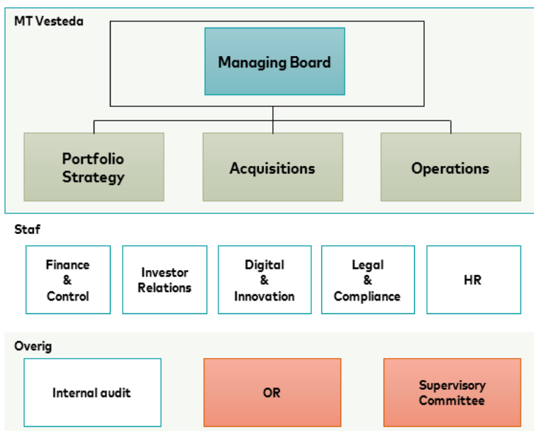

Figuur 19: Organogram Vesteda (Vesteda, z.d.).

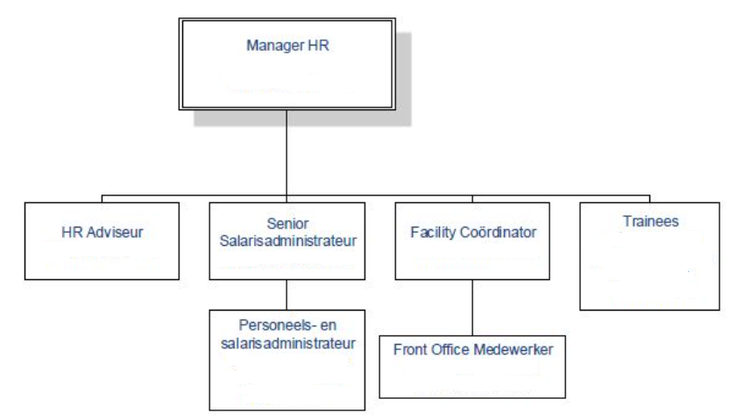

Figuur 20: Organogram HR (Vesteda, z.d.).

# Bijlage B: Omschrijving kern- en ondersteunende afdelingen

*GEANONIMISEERD*

# Bijlage C: Mailcontact de heer Van der Pol

*GEANONIMISEERD*

# Bijlage D: Visie en doelstellingen CSSR

GEANONIMISEERD

# Bijlage E: De High Performance Organization (De Waal, 2018)

In deze bijlage wordt er omschrijving gemaakt van een High Performance Organisatie volgens Andre de Waal (2018). Deze bijlage is opgesteld vanwege de cultuuromschrijving in paragraaf 2.2.4.

**Wat is een High Performance Organisatie**

“Een ‘High Performance’-organisatie is een organisatie die significant betere resultaten behaalt dan vergelijkbare organisaties, gedurende een periode van tenminste vijf jaar, door zich op een gedisciplineerde manier te concentreren op datgene wat echt belangrijk is voor de organisatie (De Waal, 2018).”

**Hoe wordt dit getoetst**

Met behulp van verzamelde data (met behulp van enquêtes en gesprekken) wordt er gekeken of een organisatie daadwerkelijk HPO waardig is. Dit wordt getoetst op basis van vijf verschillende uitgangspunten die allemaal bijdragen aan het worden van een HPO. De vijf pijlers zijn de volgende:

1. De kwaliteit van het management

Volgens De Waal (2018) moeten managers een goede vertrouwensrelatie hebben/opbouwen met haar medewerkers in alle lagen. Ook moeten managers de medewerkers mogelijkheden aanbieden om te ontwikkelen. Een manager moet ook geloof, vertrouwen, eerlijkheid en respect moet tonen aan de medewerkers om deze vertrouwensrelatie op te bouwen (De Waal, 2018).

1. De kwaliteit van de medewerkers

De kwaliteit van de medewerkers is de tweede pijler. Een organisatie moet ervoor zorgen dat er verschillende kwaliteiten aanwezig zijn. Dit kan met behulp van het aanbieden van ontwikkelingsmogelijkheden of de ruimte om eigen problemen op te lossen aan te bieden. De medewerkers zijn hier zelf verantwoordelijk voor. Dit zorgt ervoor dat medewerkers gemotiveerd worden om hun doelen te behalen (De Waal, 2018).

1. Openheid en actiegerichtheid

De derde pijler gaat over het creëren van een open cultuur. Deze open cultuur moet medewerkers stimuleren om doelen te behalen. Omdat er openheid en actiegerichtheid wordt verwacht, moeten managers hierbij goed luisteren naar de inbreng van de medewerkers. Door een open cultuur te hanteren, worden medewerkers continu gestimuleerd na te denken over verbeteringen binnen de organisatie/werkzaamheden (De Waal, 2018).

1. Lang termijn gerichtheid

Een HPO moet prioriteiten stellen aan de lang termijn gerichte winsten. Een HPO wil namelijk continu verbeteren om bij haar stakeholders haar waarde te verhogen. Hierdoor, moet er volgens De Waal (2018) continu worden geluisterd, moeten er relaties opgebouwd worden met, en direct in contact treden met haar stakeholders. Doordat dit wordt gedaan, worden de wensen en behoeften van de klanten duidelijk bij de HPO en kunnen zij hier makkelijker op inspelen (De Waal, 2018).

1. Continue verbetering en vernieuwing

Voor een HPO is het van belang dat er een bepaalde strategie wordt ingeslagen waardoor zij zich onderscheiden van concurrerende organisaties. Belangrijk is dat deze genoteerde strategieën en doelen ook daadwerkelijk worden getoond aan de buitenwereld en worden behaald. Hierbij is het belangrijk dat alle werkzaamheden, etc. worden afgestemd op deze strategie (De Waal, 2018).

# 

# Bijlage F: Cultuuranalyse Cameron & Quinn (2011)

In deze bijlage wordt de cultuuranalyse van Cameron & Quinn (2011) omschreven. In figuur 23wordt aangegeven welke cultuurmogelijkheden er volgens Cameron & Quinn (in Kluijtmans, 2014) zijn. Ieder van deze culturen wordt kort omschreven in deze bijlage.

Deze powerpoint afbeelding afbeeldingen figuur figuren bevat: 
            voorbeeld OCAI QUINN CAMERON Cultuur leiderschap

Figuur : Cultuuranalyse Cameron &Quinn (123management, z.d.)

* Familiecultuur:

Het succes van een familieorganisatie is dat medewerkers zich kunnen ontwikkelen, samenwerken en gemeenschappelijke normen en waarden hebben. Vrijheid in handelen is belangrijk. Veel aandacht voor de mens en sprake van samenhorigheid (par. 2.2.1., Kluijtmans, 2014).

* Adhocratie cultuur:

In een organisatie waarin adhocratie centraal staat is een organisatie maar tijdelijk. Dit is nodig om nieuwe diensten en producten te kunnen bedenken en snel te kunnen inspelen op nieuwe mogelijkheden die zich voordoen in de markt. Creativiteit, ondernemerschap en dynamiek zijn belangrijk (par. 2.2.1., Kluijtmans, 2014).

* Hiërarchie cultuur:

De hiërarchische organisatie werkt het best in een stabiele omgeving. Je moet op een voorspelbare en effectieve manier producten en diensten kunnen leveren. Het gaat hier vooral om het hebben en volgen van regels en procedures (par. 2.2.1., Kluijtmans, 2014).

* Marktcultuur:

De marktorganisatie richt zich sterk op het resultaat. De omgeving (concurrenten) worden gezien als gevaar en daar moet hard tegen worden opgetreden. De resultaten en productiviteit zijn vooral belangrijk (par. 2.2.1., Kluijtmans, 2014).

# Bijlage G: Uitslag en vragen Health & Well-being module GRESB 2017

*GEANONIMISEERD*

# Bijlage H: Stakeholdersanalyse

In deze bijlage wordt het stakeholdersmodel van Freeman (1984) getoond. De analyse wordt gemaakt op basis van interne- en externe belanghebbenden bij een organisatie. In hoofdstuk 2.4.2 wordt hier verder op ingegaan.

[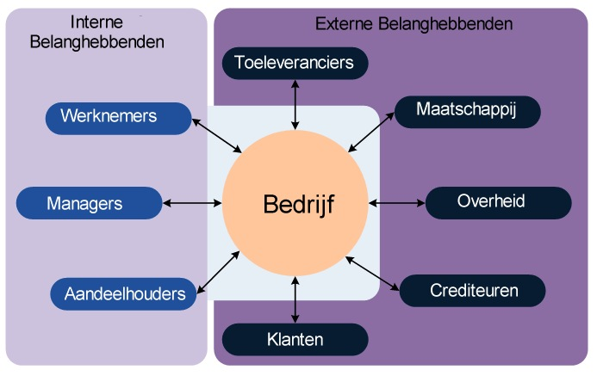](https://upload.wikimedia.org/wikipedia/commons/9/9c/Stakeholder_(nl).JPG)

Figuur 24: Interne en externe belanghebbenden volgens Freeman (1984) (Grochim, 2008).

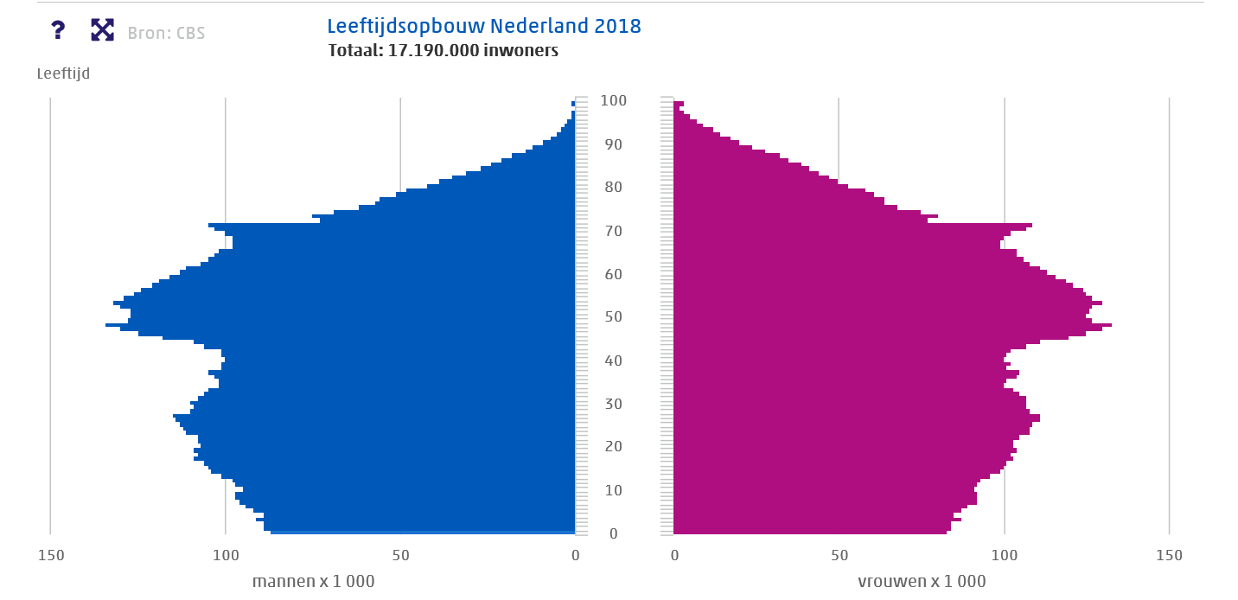

Figuur 25: Leeftijdsopbouw Nederland (CBS, 2018)

# Bijlage I: Vragenlijst Reference Guide GRESB Health & Well-being 2018

In deze bijlage wordt de vragenlijst ‘Reference Guide Health & Well-being 2018 van de GRESB’ worden geplaatst. Dit zijn alleen de vragen die betrekking hebben op de bevordering van de vitaliteit van de medewerkers.

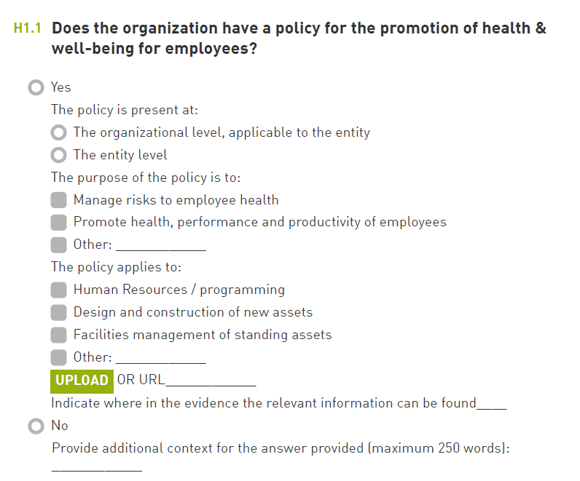

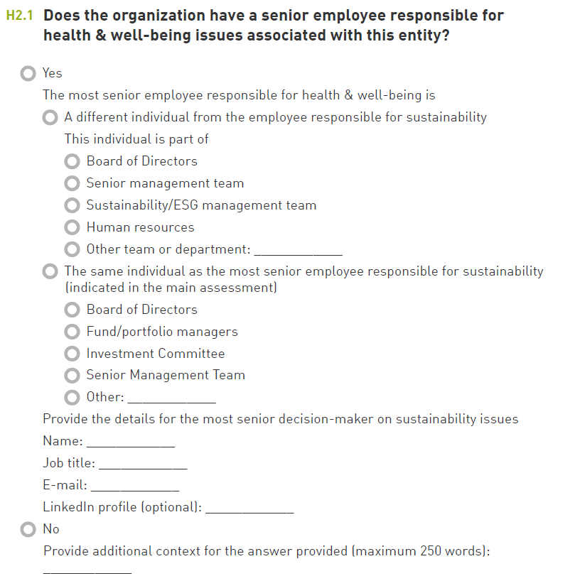

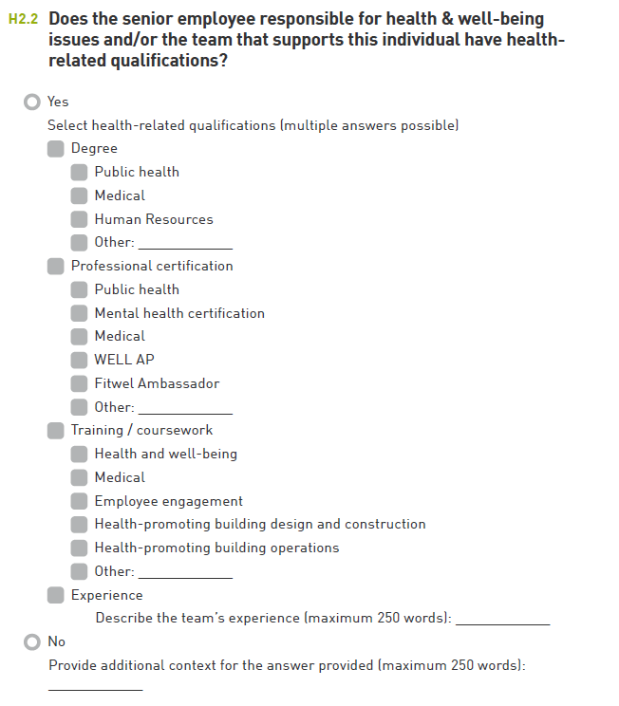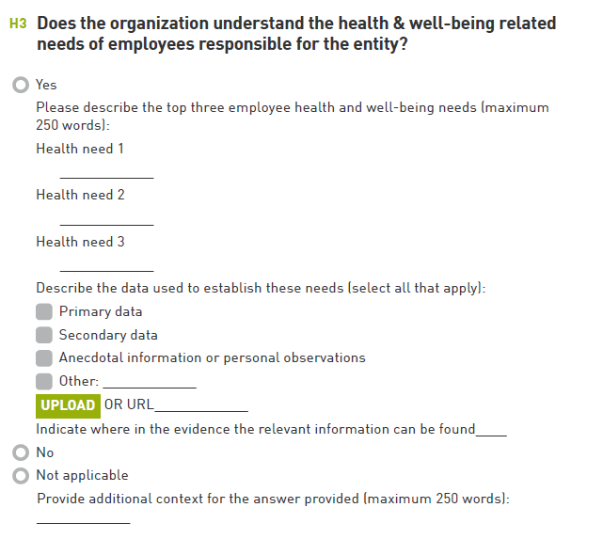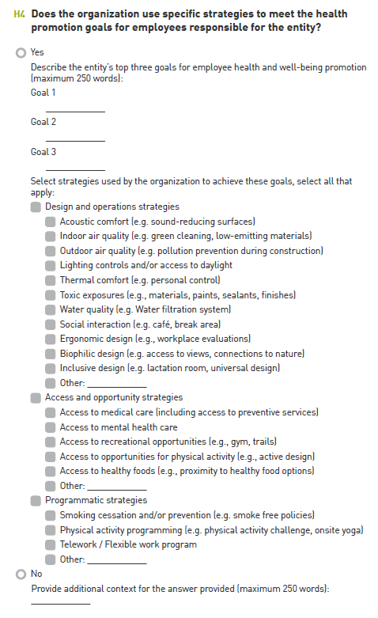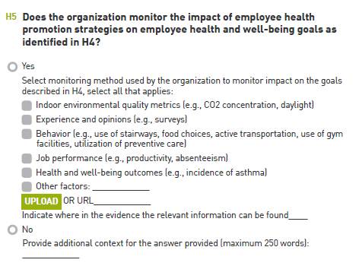

# Bijlage J: Activiteiten/middelen vanuit Vesteda

In deze bijlage worden de activiteiten en middelen getoond die Vesteda aanbiedt volgens het onderzoek van Kernwaarde Groen. Dit wordt schematisch weergegeven in tabel 15.

|  |  |
| --- | --- |
| Interne organisatie: Overzicht aanbod gezondheid en welzijn | |
| Carrière welzijn | * HPO organisatie: Vesteda Verbeterd * Loopbaanontwikkeling binnen Vesteda   + Ontwikkeling jong talent   + Opleidingsmogelijkheden |
| Sociaal welzijn | * Een hoofdkantoor dat sociale cohesie stimuleert * Transparante cultuur   + Feedbacktool middels Impraise   + Performance cycle * Integriteit en vertrouwen   + Beleid integere bedrijfsvoering   + Gedragscode Vesteda   + Interne meldregeling SpeakUp |
| Financieel welzijn | * Primaire arbeidsvoorwaarden * Beloningsbeleid * Pensioenregeling * Woning bij Vesteda * De Boel Carsharing |
| Fysiek welzijn | * Human Facility Management * Gezond binnenklimaat * Active office design * Aanbod vers fruit op kantoor * Fietsenplan * Besteding opleidingsbudget * Beleid ziekteverzuim * Preventie |
| Mentaal welzijn | * Flexibele werktijden (tussen 07:00 en 19:00) * Ontspanning tijdens werktijd * Vakantie is vakantie * Proactief hulpaanbod middels coaching * Besteding opleidingsbudget |
| Community welzijn | * Interactie organisatie en klanten in gedeeld pand   + Daktuin op hoofdkantoor ‘De Boel’   + Carsharing werknemers en bewoners * Kunst * Donaties aan community en vrijwilligerswerk |

Tabel 15: Overzicht activiteiten Vesteda (Vriend, 2017).

# Bijlage K: Introductiemail en gespreksverslagen

In deze bijlage worden gespreksverslagen weergegeven. Dit zijn de gespreksverslagen van de Best Practice (open interviews) en de half-gestructureerde interviews.

Geachte heer/mevrouw,

Naar aanleiding van uw prijs voor de meest vitale organisatie van de provincie (naam provincie) stuur ik u deze mail. Maar allereerst gefeliciteerd jullie van (naam organisatie) met deze prestatie!

Voor mijn opleiding Human Resource Management aan de Hogeschool Leiden ben ik bezig met mijn afstudeeronderzoek. Ik volg mijn afstudeeronderzoek bij Vesteda. Vesteda is een vastgoedorganisatie die zich vooral focust op de middensegmentwoningen in Nederland.

Nu heb ik vanuit Vesteda de vraag gekregen om te kijken hoe zij de vitaliteit van haar medewerkers kunnen bevorderen. Voor het schrijven van het theoretisch kader moet er ook een gedeelte geschreven worden over ‘best practices’ van andere organisaties die dit voor elkaar hebben gekregen. Uiteraard heb ik het filmpje en de omschrijving van ‘Hoe jullie vitaliteit bevorderen’ bekeken en bestudeerd via de website. Echter, ben ik juist benieuwd naar de weg die jullie hebben bewandeld om tot dit uiteindelijke mooie resultaat te komen. Daarom vroeg ik mij af of u mij hiermee zal willen helpen, zodat ik mijn stageorganisatie kan helpen met het vitaliseren van haar medewerkers. Mocht de mogelijkheid bestaan, dan verneem ik dat graag.

Ik hoop dat er tijd en ruimte is voor het delen van ervaringen!

Met vriendelijke groet,

**Devin Zoutenbier**Stagiair afdeling HR



**T** 088 456 20 25  
**M** 06 46 01 55 24

[d.zoutenbier@vesteda.com](mailto:d.zoutenbier@vesteda.com)  
[www.vesteda.com](http://www.vesteda.com/)

[cid:image002.png@01D3AB29.48E5B9A0](https://www.linkedin.com/company/29908/)  [cid:image003.png@01D3AB29.48E5B9A0](https://www.facebook.com/vesteda/)  [cid:image004.png@01D3AB29.48E5B9A0](https://twitter.com/vesteda_wonen)  [cid:image005.png@01D3AB29.48E5B9A0](https://www.youtube.com/user/vestedagroup)

Vesteda | De Boelelaan 759 | 1082 RS Amsterdam | Postbus 75675 | 1070 AR Amsterdam | KvK 14071789

De informatie verzonden met dit e-mail bericht is uitsluitend bestemd voor de geadresseerde. Gebruik van deze informatie door anderen dan de geadresseerde is verboden. Openbaarmaking, vermenigvuldiging, verspreiding en/of verstrekking van deze informatie aan derden is niet toegestaan. Vesteda staat niet in voor de juiste en volledige overbrenging van de inhoud van een verzonden e-mail, noch voor tijdige ontvangst daarvan.

## Bijlage K-1: Gespreksverslag Best Practice Energiewacht B.V.

Datum: 30 maart 2018

Standplaats: Rotterdam

Organisatie: Energiewacht B.V.

Geïnterviewde: Alie Bos (AB)

Interviewer: Devin Zoutenbier (DZ)

Vorm: Open interview

**Introductie**

DZ:

Ik zal mezelf eerst even voorstellen, Devin Zoutenbier, momenteel vierde jaar HRM student en momenteel bezig met mijn scriptie over de bevordering van de vitaliteit van de medewerkers binnen Vesteda. Vesteda is een vastgoedbelegger die gefinancierd worden door institutionele beleggers zoals pensioenfondsen en verzekeringsmaatschappijen. Er is vanuit Vesteda aan mij gevraagd of ik onderzoek wil doen naar de indeling van een vitaliteitsplan om de score op de GRESB te verhogen. De GRESB is een benchmark voor vastgoedorganisaties waarbij kan worden gekeken hoe duurzaam organisaties zijn. De duurzaamheid van medewerkers is hier een belangrijk onderdeel van. Er is nog geen vitaliteitsplan aanwezig bij Vesteda en aan mij is gevraagd in of ik wil onderzoeken hoe dit ingedeeld moet worden. Voor mijn onderzoek moet ik kijken naar een best practice, waarin naar voren komt hoe andere organisaties dit hebben aangepakt, om te verwerken in het theoretisch kader. Een belangrijk onderdeel daarvan is dat het succesvol moest zijn en vandaar dat ik terecht ben gekomen bij Energiewacht. Ik ben bij jullie terecht gekomen via de website van het vitaalste bedrijf, waarin jullie tot beste van Drenthe zijn geroepen. Allereerst nog gefeliciteerd daarmee, een mooie prestatie! Ik dacht dat u mij misschien wel wilde helpen met het mijn onderzoek. Gelukkig is dit het geval en zitten we hier nu. Kunt u mij wat meer vertellen over Energiewacht?

AB:

Ik ben Alie Bos, manager HR en facility, dat is een heel breed werkgebied. Alles met HRM, vooral personele zaken, maar vooral beleidsmatig en tactisch en operationeel. 12 medewerkers en naast HRM ook de facility, dat te maken heeft met gebouwvoorziening, catering en werkplekken, het wagenparkbeheer. Het is een vrij breed gebied. Energiewacht is een bedrijf van 500 medewerkers met ons hoofdkantoor in Assen, gezellig in het noorden van het land. Daarnaast meerdere vestigingen in de randstad, Groningen en Drenthe. In de randstad hebben we vestigingen in Heemstede, Amstelveen, Alphen a/d Rijn, Spijkenisse en twee vestigingen in Rotterdam.

DZ:

Dus, in totaal 8 vestigingen inclusief het hoofdkantoor in Assen. Aardige groot werkgebied met een breed takenpakket, dus een mooie uitdaging zo te horen.

AB:

En wat doen wij? We zitten in de CV en installatietechnieken. Ook nieuwe duurzame technieken zoals zonnepanelen, thermostaten, etc. Sinds kort te horen gekregen dat het plaatsen van nieuwe CV ketels worden afgeschaft, wat dus betekent dat onze corebusiness moet worden veranderd en er ingegrepen moet worden. Van de ontwikkeling die we gaan doormaken naar duurzame energietechnieken en daarmee ook de medewerkers moeten worden meegenomen.

DZ:

Dat is inderdaad een hele klus om alles te vervangen en de gehele omschakeling te maken.

AB:

Het gebeurt gelukkig wel gefaseerd en niet in een keer de omslag. Want de CV-ketels mogen vanaf 2021 niet meer geplaatst worden. Als ze vandaag geplaatst worden, kunnen ze nog 20 jaar mee en zal deze nog wel behandeld en gecontroleerd moeten worden gelukkig.

Wat ik al heb aangegeven tijdens ons mailcontact is dat vitaliteit hoog bij ons op de agenda staat, dat komt omdat de werk van de monteurs zwaar is. Samen met de ophoging van de AOW-leeftijd is het belangrijk dat de monteurs gezond de eindstreep kunnen halen. Gezond is niet alleen fysiek, maar ook de mentale belasting. Alles wat met vitaliteit te maken heeft is belangrijk. Dit was een hele ommezwaai in het beleid. In het verleden ging iedereen met zijn 62ste met pensioen en we zien nu dat de ophoging ineens 5 jaar extra telt.

DZ:

Per wanneer zijn jullie begonnen met het aanpakken van de vitaliteit van de medewerkers? Met vitaliteit echt op de strategiekaart van Energiewacht te zetten.

AB:

Hier zijn wij in 2015 mee begonnen. We kwamen tot de conclusie, na ons periodiek medisch onderzoek, en vanuit de bedrijfsarts en de verzuimrapportages, dat er meer gedaan moest worden om de vitaliteit te verbeteren met de blik op werkdruk, balans werk-privé en gezonde voeding omdat 10 tot 15% van de medewerkers kampte met overgewicht. Dit was de aanleiding om iets mee te doen. Het is een lastig onderwerp. Als je je met vitaliteit gaat bemoeien, dan denken mensen heel snel dat de werkgever zich hier niet mee mag bemoeien, dit gaat mijn deur voorbij. Zo simpel is dat niet, want werkgevers zijn verantwoordelijk dat medewerkers inzetbaar blijven, maar goed om deze verantwoordelijkheid door te vertalen van beleid naar de leidinggevende en in gesprek gaan met medewerkers is onwijs lastig.

Dus wat hebben we gedaan? We hebben het op een toegankelijke manier ingezet. We hebben een collectiviteitsverzekering bij Menzis lopen. Als die er is, is er een spaarpotje van de verzekeraar die je als organisatie kan inzetten om bedrijfsactiviteiten te doen. Dit gaf ons de mogelijkheid om een vitaliteitscoach in te zetten. We hebben gezegd dat we draagvlak willen creëren met de medewerkers. We hebben op intranet een aanvraag uitgezet waar werd aangegeven dat we aan de slag wilde met vitaliteit en dat we mensen zochten die affiniteit hebben met het onderwerp en hiermee aan de slag willen gaan. Ze konden zich aanmelden. Er hebben zich 12 mensen zich aangemeld. En er is een bijeenkomst gehouden samen met de vitaliteitscoach, en op basis hiervan is het vitaliteitsplan gevuld. Dat geeft uitleg over van vitaliteit is, niet alleen leefstijl maar ook balans werk en privé, mentaal gezond en mee kunt komen in je werk en de werkdruk. Op basis van deze thema’s het beleid gevuld; de vier thema’s:

* 1. Bewegen;
  2. Gezonde voeding;
  3. Balans werk privé;
  4. Ontspanning.

Op deze thema’s, plus het beleid is er een folder opgesteld en deze is uitgedeeld aan alle medewerkers binnen Energiewacht. Er is gevraagd om mee te denken aan de invulling van vitaliteit. De vitaliteitscoach is bij ieder werkoverleg langs geweest om uit te leggen wat vitaliteit is. Het beleid en folder daarbij neergelegd. Daarbij de vraag gesteld om op te schrijven wat de medewerkers nodig hebben om aan hun vitaliteit te voldoen, wat zij er zelf aan kunnen doen en wat zij vanuit Energiewacht nodig hebben om dit te behalen. Er zijn onwijs veel ideeën uit voortgekomen, het werd positief ontvangen. Er was geen sprake van betutteling en het moeten, maar dat mensen zelf met een lijst konden komen van ideeën werd dit goed opgevangen. Al deze ideeën zijn onderverdeeld over de vier thema’s die er zijn. Sommige zijn wat onderbelicht zoals ontspanning. Er worden wat activiteiten georganiseerd om na het werk wat te gaan doen en wat andere manieren van ontspanning zoals een sauna. Dan wordt er vanuit de afdeling HR verwezen naar websites waar goedkope saunatickets gekocht kunnen worden. Balans werk-privé is een regeling dat mensen thuis kunnen werken. Er zijn op het gebied van ICT veel middelen beschikbaar gesteld om thuis te kunnen werken. Veel initiatieven op het gebied van bewegen en gezonde voeding. Een placemat met allerlei voedingsmiddelen met veel calorieën, als je dit eet moet je zo veel lopen en/of fietsen. Met daarbij ook voedingsmiddelen die evenveel energie hebben maar minder in calorieën zijn. In onze bedrijfskantine op het hoofdkantoor in Assen worden er gezonde snacks aangeboden zoals smoothies en fruit. Ook spontane acties uit voortgekomen zoals een medewerker die een lekkere salade heeft die diegene kan klaarmaken in de kantine.

DZ:

Hebben jullie een bedrijfsrestaurant met een externe catering? De lunch wordt gemaakt door een externe cateraar?

AB:

Ja, er zijn afspraken met de cateraar gemaakt over het aanbod van het eten dat wordt gemaakt voor in de kantine. Het initiatief op het gebied van voeding, er worden recepten gedeeld over gezonde pizza’s of andere salades. De mensen zijn met elkaar in contact gebracht waarin mensen die graag wilden afvallen of stoppen met roken werden ondersteund door de bedrijfsarts. Als monteurs fysieke klachten hebben door overgewicht, maar het moeilijk vinden om af te vallen, zijn er trajecten aangeboden zodat zij handvatten kregen zodat zij konden afvallen. Op het gebied van voeding wordt er een keer per 2 weken fruit aangeboden. Er wordt daarbij bewust aangegeven dat fruit gezond is.

Er zijn sportdagen georganiseerd, er worden sportabonnementen aangeboden. Daaruit ontstaan initiatieven, bijvoorbeeld de vier mijl van Groningen. De mogelijkheid werd aangeboden om in training te gaan met een externe trainer om hiervoor te trainen. Ook het faciliteren van mountainbiketochten, motortourtochten en lunchwandelingen.

DZ:

Dus als ik alles goed begrijp is de achterliggende gedachte dat er bewustwording moet worden gecreëerd bij de medewerkers en dat de afdeling HR hier vooral in faciliteert?

AB:

De activiteiten worden gefinancierd vanuit de organisatie. In de budgettering is er een bepaald bedrag vrijgehouden voor het organiseren van activiteiten zoals die tochten. Ook is er een vitaliteitsbord waarbij allerlei krantenknipsels staan met ideeën en wat we allemaal doen. Er wordt aandacht besteed op intranet. Omdat er nu in een transitiefase zitten, is vooral de mentale vitaliteit ook belangrijk. Je blijft aanhaken bij de ontwikkelingen die op het moment gaan. Heel belangrijk thema in het kader van opleidingen, waarin een matrix is gemaakt van kennis en kunde die zij moeten kennen en beheersen. Op die manier proberen we ervoor te zorgen dan mensen kunnen aanhaken zodat de werkdruk niet te hoog oploopt. Door dit goed in kaart te brengen wordt het voor iedereen duidelijk.

DZ:

Dat is een hele goede. Op het moment dat iemand continu achter de feiten aanloopt is dit ook niet bevorderlijk voor de motivatie van de medewerkers.

AB:

Inderdaad. Ook nog de flexibele werktijden waardoor de zorgtaken gecombineerd kunnen worden met de werktaken. En die mentale situatie, waar we ook aan werken is dat mensen een training kunnen aanvragen voor mindfulness om te kijken hoe ze geholpen kunnen worden om lekkerder in hun vel te zitten.

DZ:

Oké, dit is onwijs veel informatie. Hartstikke bedankt hiervoor. Ik heb nog wel een vraag, want natuurlijk staat niet iedereen te popelen om de vitaliteit te verbeteren. Hoe hebben jullie ervoor gezorgd dat de medewerkers die met de ‘hakken in het zand’ gingen staan ook mee te krijgen?

AB:

Helaas gaat niet iedereen mee. Als er een probleem ontstaat, dan moet die wel mee. Als er een probleem ontstaat door bijvoorbeeld overgewicht dan moet die wel actie ondernemen zodat die probleem wordt opgelost. Hiervoor is diegene zelf verantwoordelijk en kun je als organisatie wel een beetje druk op uitvoeren. We hebben wel gezegd dat we geen druk leggen, maar gaan faciliteren die op de een of andere manier aansluit. Er moet namelijk gewerkt worden aan de bewustwording in plaats van het pushen. We kunnen bijvoorbeeld ook zeggen van; iedere ochtend 15 minuten sporten, maar dat helpt niet. Maar door middel van ludiek acties kan dit wel. Bijvoorbeeld bepaalde oefeningen voorleggen aan de leidinggevenden. En deze ook samen oefenen zodat de bewustwording wel aanwezig is. Dit creëert ook wel humor en een saamhorigheid. Er is ook gebruik gemaakt van verschillende ambassadeurs die hun verhaal kwamen vertellen over de mentale en/of fysieke problemen die zij hadden en dat dit ook bewustwording creëert bij de medewerkers omdat zij zich hierin herkennen. Mensen zijn hier gevoelig voor.

Helaas bereik je nooit iedereen, maar met behulp van verschillende activiteiten proberen we wel bewustwording te creëren. Wat we ook hebben gedaan, is dat bijvoorbeeld monteurs die afhankelijk zijn van een planning, meer ruimte te geven voor hun eigen invulling. De monteur wil regelruimte voelen. Door dingen aan te passen hebben we dit kunnen creëren. Niet alleen vanuit de effectiviteit maar ook zodat het werk makkelijker verloopt bij de monteurs.Ook hebben wij een preventief medisch onderzoek, dat wij vitaliteitsonderzoek noemen, waarin bepaalde punten naar voren komen. Deze punten proberen wij dan aan te pakken zodat het werk steeds makkelijker en leuker wordt voor de medewerkers.

DZ:

Dus eigenlijk, als ik het goed begrijp, is vitaliteit voor Energiewacht de continu veranderende wensen en behoeften van de medewerkers waarop moet worden ingespeeld?

AB:

Ja, maar wel in redelijkheid van het beleid. Iedereen kan in een straal van 3 kilometer bijvoorbeeld een fitnessabonnement afsluiten. Als iemand bij een klein sportschooltje zit dat onwijs duur is, dan heeft de medewerkers gewoon pech. We hebben het zo ingeregeld in verband met de administratie. We beiden ze een keuze daarin, maar wel binnen de perken van het beleid. Het is namelijk de bedoeling om medewerkers die nog niet gemotiveerd zijn, juist in beweging krijgt. Er moet ergens een grens worden gesteld en dat is belangrijk.

DZ:

De leidinggevende daarentegen, in hoeverre zijn zij belangrijk voor de bevordering van de vitaliteit?

AB:

Heel belangrijk, maar is nog wel eens een lastig issue. De leidinggevenden vinden het moeilijk om het thema te woord te brengen bij de medewerkers omdat dit in het privéterrein komt van medewerkers. Dit blijft een lastig punt. We willen bewust mensen vanuit de leiding erbij hebben zodat het beter kan worden onderbouwd en aan kan worden gewerkt. De leidinggevenden moeten aanspreken op bijvoorbeeld risico’s en het gesprek aangaan over de verbetering. Het is hierin belangrijk dat medewerkers zelf met de oplossingen komen.

DZ:

Merk je dat de meeste mensen hiermee in zee gaan?

AB:

De meeste mensen wel. Een andere oorzaak van stress is het hebben van schulden. Er wordt dat een bureau ingeschakeld zodat dit kan worden verholpen.

DZ:

Nee dit is inderdaad niet bevorderlijk voor de mentale gezondheid. De sportdagen, worden deze door medewerkers zelf verzonnen?

AB:

Gedeeltelijk. Als het om kleine groepjes gaat wel. Dan wordt het door de medewerkers zelf georganiseerd. Maar bijvoorbeeld de vier mijl van Groningen worden georganiseerd vanuit de organisatie. Een sportdag wordt dan bijvoorbeeld met de personeelsvereniging georganiseerd. Er deden laatst 60 medewerkers mee. Toch een mooie opkomst. Met een mix van verschillende functies en regio’s, dus dat was mooi om te zien!

DZ:

Dat zijn heel veel faciliteiten en verschillende initiatieven. Ik heb heel veel gehoord en heb er een goed beeld bij. Heeft u voor de rest nog tips en tricks waarmee ik rekening moet houden?

AB:

Het is vooral heel belangrijk dat het samen met de medewerkers wordt gedaan. Een vitaliteitsplan wordt niet bedacht achter een bureau en geef goede kaders aan. Zo heeft het het meeste kans van slagen. Zoek in de breedte van het kader zoals mentaliteit, fysiek en sociaal.

## Bijlage K-2: Gespreksverslag Best Practice Enexis

Datum: 10 april 2018

Standplaats: Amsterdam (telefonisch)

Organisatie: Exenis

Geïnterviewde: Zoë Vanangelt (ZV)

Interviewer: Devin Zoutenbier (DZ)

Vorm: Open interview

DZ:

Ik zal mijzelf eerst even kort introduceren. Mijn naam is Devin Zoutenbier, 25 jaar oud en momenteel bezig met mijn afstudeeronderzoek voor het afronden van mijn opleiding HRM aan de Hogeschool Leiden. Voor mijn afstudeeronderzoek onderzoek ik de vitaliteit van de medewerkers van Vesteda. Vesteda is een vastgoedbelegger die zich bezighoudt met het kopen, verkopen en verhuren van verschillende complexen verspreid door heel Nederland. De aanleiding van dit onderzoek is de uitslag op de Health & Well-being module van de GRESB. De GRESB is een benchmark voor vastgoedorganisaties waarmee wordt getoetst hoe duurzaam zij zijn. Dit geldt dus ook voor de medewerkers. Helaas is uit de score van 2017 gebleken dat Vesteda niet heel goed heeft gescoord op deze Health & Well-being module en hebben zij mij gevraagd om hier onderzoek naar te doen. Dat is in een notendop wie ik ben en wat ik doe, zal jij iets meer over jezelf en over Enexis willen vertellen?

ZV:

Waar ga ik beginnen. Ongeveer juni 2016 zijn we intern gestart met ‘Samen Energiek’ zo heet ons vitaliteits- en sportprogramma. We zijn hiermee gestart omdat wij heel slecht gescoord hadden op het GPO-PMO, daar scoorden we heel slecht op. Vooral op obesitas, hoge bloeddruk, stress, etc. We werden hierdoor echt wakker geschud. We kunnen zo niet langer doorwerken anders gaat ons personeel er ook onder lijden. Toen zijn we gaan overwegen wat we nu precies willen, willen we de medewerkers een sportabonnement aanbieden of willen we de mensen vitaal krijgen in de bredere zin en mensen tegelijkertijd ook de samenwerking meenemen. Dat laatste is ons uiteindelijk besluit. We hebben er niet voor gekozen om medewerkers een pot geld te geven en zij deze te laten besteden aan sportabonnement. We hebben het juist aangevlogen door sportactiviteiten te organiseren die in groepsverband moeten zijn. Hiermee wordt dus de samenwerking tussen medewerkers verbeterd. We hebben het gebruikt als netwerk en om de vitaliteit te verbeteren.

DZ:

Dus als ik het goed begrijp hebben jullie al jullie sportactiviteiten op zo’n manier aangevlogen dat dit in groepsverband moet zijn en daarmee ook de cohesie verbeterd?

ZV:

Precies! Daar hebben wij gekozen want ik heb hier zelf ook ervaring mee. Je spreekt namelijk niet iedereen en door samen activiteiten uit te voeren leer je andere mensen ook kennen. Dit maakt het werk ook makkelijker voor medewerkers omdat zij diegenen dan al kennen en ze daardoor makkelijker op iemand af kunnen stappen als zij vragen hebben. Je kunt makkelijker schakelen hierdoor.

Doel 1 is om de medewerkers vitaler te krijgen en gezonder. Hierdoor zijn verschillende activiteiten bedacht met betrekking tot sporten, maar ook met betrekking tot stressverlaging. Vooral op geestelijke en lichamelijke toestand. Voorbeelden van hiervan zijn het organiseren van activiteiten zoals yoga en jeu de boules. Dit is gedaan om de stress te verlagen, ze beter in hun vel te laten zitten. Om het lichamelijke te verbeteren , organiseren we bootcamps, snelwandelen, spinning, kickboxen, etc. Dit is gefocust op het tegengaan/verwerken van de obesitas. Daarnaast wordt er gestuurd op voeding, dit wordt gedaan door het aanbieden van een gezondere kantine. Er liggen nog wel snacks, maar veel minder dan voorheen. Zo hebben wij bijvoorbeeld altijd ‘snackvrije maandag’. En we proberen het gezonder in te steken met behulp van verse salades en dat soort dingen. We focussen hierop echt op voeding, beweging en mentale gezondheid. Hierbij is FUN ook belangrijk. Het gaat namelijk ook om het plezier maken onderling. Het moet niet worden opgedrongen, je bent niet verplicht om mee te doen. De barrière wordt zo laag gehouden zodat mensen meedoen, er plezier aan ervaren, mensen elkaar leren kennen binnen de vestiging en daarmee ook aan hun gezondheid werken.

DZ:

Er wordt zo te horen van alles en nog wat georganiseerd om de medewerkers op meerdere fronten te stimuleren.

ZV:

Ja precies. Dit bieden we onze medewerkers aan. De medewerkers die aan sportactiviteiten meedoen, die moeten wel verplicht meedoen aan testmomenten. Hiervoor is een extern bedrijf ingeschakeld die in 2016 een nulmeting heeft gedaan bij alle medewerkers . Er werd gekeken hoe medewerkers er toen voorstonden. Hoe goed of hoe slecht. Dit hebben wij in eerste instantie gedaan omdat medewerkers lichamelijk klachten hadden en die wilden gelijk gaan bootcampen. Dat leek ons niet verstandig en die hebben we geadviseerd dom eerst te gaan wandelen, dan spinnen, etc. Daarnaast is er vanuit dat externe bedrijf een programma aangeboden van 12 weken waarbij een soort schema wordt aangegeven wat je kan gaan doen. Dit kan zijn fietsen, hardlopen, zwemmen, etc. Dit programma wordt door de medewerker zelf samengesteld. Na 12 weken kwam de externe organisatie weer terug en werd er gekeken naar de huidige stand van de medewerkers en of zij wensten om dit programma opnieuw te doen, een andere samenstelling te kiezen of er mee te stoppen. Dit zorgt ervoor dat we ook harde cijfers hebben. Als je het alleen doet op onderbuikgevoel dan kun je als organisatie niets bewijzen. Cijfers per lichaamsgewicht en conditie, zo zijn we zijn in totaal 76 kilo afgevallen. Anders kun je mensen niet overtuigen dat dit programma werkt. Daarnaast is het ziekteverzuim met 5% verlaagd sindsdien. De mensen die meedoen aan het sporten, worden verplicht om aan die test mee te doen.

DZ:

Dat zijn hele positieve cijfers en fijn ook dat het aanslaat bij andere medewerkers! Je gaf ook aan dat er een externe organisatie wordt ingezet. Heeft deze organisatie invloed gehad op de invulling van jullie vitaliteitsplan?

ZV:

Nee niet echt. We hebben een projectleider, dat ben ik op dit moment en daaronder heb je aanvoerders en ambassadeurs. Er is op vrijwillige basis van te voren gekeken wie er interesse in en wie wil dit met ons opstellen. Toen zijn er aanmeldingen gekomen en dat zijn de mensen die de ‘aanvoerders’ zijn. Er zijn verschillende groepen aanwezig en een aanvoerder is verantwoordelijk voor deze groep. Die regelt dat iedere sportactiviteit wordt geregeld, locatie, etc. Er moet overigens altijd een ‘professional’ aanwezig zijn om de sportactiviteiten aan te bieden. We willen het graag professioneel houden zodat er geen ongelukken gebeuren. Die aanvoerders moeten daarvoor zorgen. Ook moeten zij ervoor zorgen dat de medewerkers die zich aanmelden gedreven blijven. Het moet niet de bedoeling zijn dat wanneer medewerkers zich aanmelden ze dan maar een keer komen opdagen. Dat is de taak van de aanvoerder. Voor iedere activiteit hebben we een aanvoerder. De projectleider en de aanvoerders zijn de basis vanuit waar onze vitaliteit is opgestart.

Daarnaast hebben we ook nog het secretariaat en die zorgt voor de communicatie. Die sturen iedere maand een nieuwsbrief uit met feiten en weetjes. Daarnaast een scherm waarop gezonde snacks, etc. worden getoond. projectleider verantwoordelijk voor de financiën, Aanvoerders enthousiasmeren medewerkers en het secretariaat is verantwoordelijk voor de communicatie.

DZ:

Ben jij in dit geval vanuit een extern bedrijf ingehuurd als projectleider of werkte je al in dienst van Enexis?

ZV:

Nee dit is een taak die er bij is gekomen. Deze functie vul ik in naast mijn andere taken. Ik ben hiernaast teammanager.

DZ:

Oke, dat is zeker een mooie uitdaging voor jou! Dus ik moet het zo zien dat er vanuit Enexis is gevraagd wie bijvoorbeeld de projectleider zal willen zijn en toen heb jij gesolliciteerd hiervoor?

ZV:

Ja, zo ongeveer. Iedereen doet het in zijn eigen tijd. De meeste passen het in tijdens hun werk. Zij kunnen het niet boeken op het programma ‘Samen Energiek’. Zonder die verschillende lagen wordt het lastig om het draaiende te houden. Wij doen momenteel als ‘staf’ van ‘Samen Energiek’ geen activiteiten organiseren. Deze activiteiten moeten echt vanuit de medewerkers zelf komen. We hebben gemerkt dat dat veel efficiënter werkt. Als het wordt gedragen door de medewerkers zal dit veel sneller slagen. Mijn advies is dan ook dat het vanuit de mensen zelf moet komen.

DZ:

Ja dit heb ik inderdaad ook gemerkt tijdens het lezen van verschillende theorieën. De medewerkers moeten intrinsiek gemotiveerd zijn. Dit is een van de onderdelen van vitaliteit. Wat betekent vitaliteit eigenlijk voor Enexis?

ZV:

Vitaliteit betekent het in de breedste zin dat medewerkers flexibel en inzetbaar zijn, dat zorgt voor vitale mensen. En veerkrachtig zijn door met veranderingen om te gaan. Hierbij hoort slaap, voeding, conditie, geluk en een goede lichaamssamenstelling bij.

DZ:

Inderdaad dat zijn heel belangrijke aspecten van vitaliteit. Ik hoor jou zeggen over veerkracht, motivatie en energie. Om even in te haken op de sociale gezondheid, wat voor een cultuur heerst er binnen Enexis?

ZV:

De cultuur is hier wel dat mensen getriggerd moeten worden. Moeilijk om een proactieve houding te creëren. Toen we startten, waren ze nog niet intrinsiek gemotiveerd en nu wel. Hierdoor verandert de cultuur ook. We proberen het over te brengen naar andere mensen met behulp van succesverhalen. Dit zorgt ervoor dat andere mensen getriggerd worden om het ook te gaan doen. Daarnaast mensen linken met hun privé situatie. Dit moet ook op orde zijn.

DZ:

Dat is inderdaad van belang. Ik hoor je zeggen over privé. Hoe proberen jullie ervoor te zorgen dat de werk-privé balans in orde is?

ZV:

Er is een goede balans. Medewerkers kunnen flexibel werken. Zij kunnen hun eigen werktijden bepalen en waar zij werken. Zij kunnen ook eventueel thuiswerken. Hierdoor is de balans tussen werk en prive in orde bij onze medewerkers.

DZ:

Dat is zo te horen helemaal in orde. Is zeker ook belangrijk! Ik heb ook gelezen op jullie website dat jullie ook andere regiokantoren hebben. Hoe bevorderen jullie de vitaliteit bij de regio’s?

ZV:

Hetgeen wat ik zojuist allemaal heb verteld, geldt alleen voor regio Maastricht. We gaan het nu landelijk doen. Wij waren namelijk de pilot. Vanaf februari dit jaar wordt het landelijk uitgevoerd. Iedere vestiging mag dit nu gaan toepassen. Iedere vestiging mag het invullen zoals zij dit zelf willen.

DZ:

Dus de regiokantoren krijgen hier totale vrijheid in?

ZV:

Ja precies. Het is wel binnen bepaalde kaders. De vrijheid hoe ze het aanvliegen moeten zij zelf bepalen, wel geven wij ze tips van wat bij ons heeft gewerkt. Hoe wij op de vestiging proberen te motiveren is door middel van communicatie naar de regiokantoren vanuit het secretariaat.

Op kantoor Maastricht bieden wij ook meerdere faciliteiten aan zoals het hebben nieuwe bureaus waar staand kan worden gewerkt, een Jeu de Boules baan, een fitnessruimte en er wordt een tafeltennistafel geregeld. Het heerst in Maastricht heel erg. Dit wordt allemaal meegenomen in het programma.Ook hebben we een landelijk programma. Er is een Persoonlijk Inzetbaarheidsbudget dat € 500,- per persoon is.

DZ:

Ik hoor je zeggen dat er een Persoonlijk Inzetbaarheidsbudget is van € 500,- per jaar. Is dit dan vrij, mogen zij zelf beslissen waar zij dat aan besteden? Kunnen hier ook opleidingen voor worden gedaan?

ZV:

Ja, je kunt er voor kiezen om een sportabonnement af te sluiten. Er kunnen ook opleidingen worden gedaan. Als het in de breedste zin bijdraagt aan de inzetbaarheid van de medewerkers kan dit gedaan worden. Er is ook een apart opleidingsbudget voor medewerkers, alleen hoe veel dit is durf ik niet te zeggen.

DZ:

Voor de rest ben ik nog benieuwd of er nog tips en tricks zijn waar ik rekening mee moet houden?

ZV:

Ik zal dus echt een team opstellen en bij al het personeel inventariseren over wie, wat, waar en hoe. De mensen di met ideeën komen, aanvoerder maken van dit groep. Ik zal ook promoten om alles samen te doen, omdat dit positief werkt en je hebt twee vliegen in een klap. Ook ervoor zorgen dat er goede begeleider is om er voor te zorgen dat er geen blessures vallen. Wat belangrijk is, is dat er rekening gehouden moet worden met een BKR-belasting die 80% rekent voor activiteiten die buiten jouw locatie vallen. Goed overwegen wat intern en wat extern kan worden geregeld. Vandaar dat wij zo veel mogelijk op locatie proberen te regelen.

DZ:

Daarmee maakt de overheid het de organisaties niet makkelijker mee. Ik had inderdaad vernomen dat veel organisaties intern activiteiten regelen ook in verband met de tijd die het in de avond voor de medewerkers kost. Dat vinden ze meestal niet prettig. Nog een vraag, de leidinggevenden, hoe belangrijk zijn zij voor het vitaliseren van de medewerkers?

ZV:

In het begin heel belangrijk. Het moet namelijk gedragen worden door de leidinggevenden zelf. Anders worden de medewerkers niet overtuigd. Het moet bijvoorbeeld akkoord zijn als iemand ervoor kiest om in de pauze een halfuur te gaan sporten in de fitnessruimte. Mijn teammanager doet dit ook, dus wordt het geaccepteerd. Als er bijvoorbeeld een nieuwe aanvoerder komt met een nieuwe activiteit, dan moet deze worden gepresenteerd worden bij het management en deze wordt wel of niet voor akkoord te geven. Dit geeft de aanvoerder een bevestiging dat het goed is.

DZ:

Dus de leidinggevenden zijn zo te horen een belangrijke factor. Bedankt hiervoor! Een andere factor is natuurlijk dat sommige medewerkers niet mee willen doen, hoe pakken jullie dit aan?

ZV:

Het is de medewerker hun eigen keus. We merken nu wel dat het steeds meer gaat leven binnen de organisatie. Ze sporen elkaar aan om mee te doen. Er wordt niemand vanuit de vitaliteitsgroep aangesproken indien zij niet meedoen.

DZ:

Voor de rest heb ik geen vragen meer. Ik ben blij dat je zo open bent geweest met het geven van antwoorden. Ik wil je graag hartstikke bedanken voor de tijd en moeite!

ZV:

Geen probleem, heel erg veel succes!

DZ:

Hartstikke bedankt, tot ziens!

## Bijlage K-3: Gespreksverslag Best Practice De Atleetfabriek

Datum: 30 maart 2018

Standplaats: Amsterdam (telefonisch)

Organisatie: De Atleetfabriek

Geïnterviewde: Marloes Veldhuis (MV)

Interviewer: Devin Zoutenbier (DZ)

Vorm: Half-gestructureerd interview

1. Ik heb vernomen dat u en uw collega hebben geholpen met de Health & Well-being van de gemeente. Zal u mij hier iets meer over willen vertellen?

De Atleetfabriek is een organisatie die andere organisatie helpt met het indelen en opstellen van een vitaliteitsplan. Wanneer er door de Atleetfabriek een vitaliteitsplan wordt opgesteld wordt er rekening gehouden met veel aspecten van vitaliteit.

* Als eerste maakt de Atleetfabriek zich altijd eigen met het DNA van de organisatie. Zo is er een verschil tussen een advocatenkantoor of een commercieel bedrijf. Hier wordt veel tijd ingestoken door de Atleetfabriek.
* Daarna wordt er veel gesproken met de afdeling HR. Wat willen ze nou precies en wat hopen ze te bereiken met hun vitaliteitsplan. Waar liggen de ‘zwakke punten’ betreft vitaliteit en wat wordt er nu al gedaan om de vitaliteit te bevorderen.
* Vervolgens worden er veel gesprekken gevoerd met verschillende medewerkers binnen de organisatie. Teamleiders worden als eerst gesproken. Dit is namelijk een van de belangrijkste punten in het verbeteren van de vitaliteit. Vanuit de teamleiders worden er ambassadeurs aangegeven. Dit zijn meestal medewerkers die heel positief en zijn tegenover een vitaliteitsplan. Maar belangrijker zijn de mensen die hier totaal niet positief tegenaan kijken. Het is juist belangrijk om te achterhalen hoe zij naar hun vitaliteit kijken.
* Als laatste is het heel belangrijk dat een vitaliteitsprogramma voor iedereen moet zijn en niet voor de mensen die hier heel actief mee zijn. Deze medewerkers zijn meestal goed in beeld bij de afdeling HR. Vervolgens geeft de Atleetfabriek een kick-off met daarin het plan van aanpak en het belang van de inbreng van de medewerkers.

Nadat de kick-off is geweest, wordt er een vitaliteitsscan verspreid naar alle medewerkers binnen een organisatie. Deze resultaten worden anoniem behandeld en de medewerkers krijgen hiervan een rapport binnen. Op basis van deze informatie kan de Atleetfabriek nog meer de vinger op de zere plek leggen. Daarnaast sluiten wij ook wel eens aan bij team overleggen om mensen te informeren over het belang van vitaliteit van de medewerkers. De optelsom van de gesprekken en de uitslagen van de vitaliteitsscans geven aan wat nu precies het ‘zwakke punt’ van de vitaliteit is bij de medewerkers.

1. Wat waren de meest belangrijke bevindingen?

Voeding is een ondergeschoven kindje. Als mensen stress ervaren, dan gunnen mensen zichzelf iets. Dit in de vorm van voeding en/of alcohol. Mensen bewuster hun voeding laten kiezen. Het effect van voeding wordt namelijk heel erg onderschat door medewerkers.

Veel angst binnen een organisatie;

Wordt als prettig ervaren dat er een externe partij wordt ingezet om vitaliteit aan te geven. Meer persoonlijke kwesties worden aangekaart.

1. Wat waren de knelpunten waar jullie tegenaan liepen?

Mensen kunnen niet eerlijke antwoorden geven omdat zij bang zijn voor HR. De betrokkenheid en de uitstraling van het management en directieteam. De top moet een actieve en positieve rol hebben. Dat zij het voortouw nemen in het vitaliteit. Het moet hoog in het vaandel staan in de top. Een van de topmanagers mee laten doen met de activiteiten.

1. Wat zijn belangrijke aspecten waarmee ik rekening moet houden als ik ga kijken naar de Health & Well-being binnen Vesteda?

Meenemen om te kijken hoe je de motivatie van medewerkers hooghouden. Hoe gaan we ervoor zorgen dat mensen zich daardoor worden aangetrokken. Hoe houd je mensen gemotiveerd. Dit is een lang traject, hier moet een organisatie in blijven investeren. Hoe gaan we ervoor zorgen dat mensen betrokken blijven.

Wat heel belangrijk is dat mensen de eerste 3 tot 6 keer participatief meedoen. Dan daarna wordt het wat moeilijk vanwege omstandigheden. De rol van de trainer is heel belangrijk. Een externe partij kan een extra duwtje in de rug geeft zodat mensen betrokken blijven. Iets wat belangrijk is. Elk kwartaal een nieuw programma om mensen opnieuw te enthousiasmeren.

Aanbieden van activiteiten op de werkvloer. Dat zijn eenmalige activiteiten om mensen te motiveren. Extra bij de lunch, een klein cadeau op het bureau, etc. Post-itjes laten drukken om mensen te motiveren. Welzijn is meer hoe je in je vel zit. Hoe energiek voel je je. Kun je het beste uit jezelf halen en doen wat je blijft doen. De medewerker heeft verantwoordelijkheid over eigen welzijn. Als werkgever wordt wat verwacht en werknemer moet wat bieden.

Alle activiteiten moeten op de werkvloer gebeuren. Want anders moeten mensen een drempel over om iets te gaan doen. Bij de kick-off de directeur het eerste woord laten doen. Desnoods alleen even voorstellen van de medewerkers.

# Bijlage L: Enquête

In deze bijlagen wordt de blanco vragenlijst weergeven in bijlage K-1, en de resultaten van de enquête worden weergeven in bijlage K-2.

## Bijlage L-1: Vragenlijst naar medewerkers

In deze bijlage wordt de enquête weergegeven die naar de medewerkers van Vesteda is gestuurd. Eerst zal de inleidende tekst worden weergegeven.

Beste collega’s,

Een aantal van jullie zullen mij wel eens voorbij hebben zien lopen en hebben gedacht; “Wie is deze jongen?”. Vandaar eerst even een korte introductie voor degenen die mij nog niet goed kennen. Devin Zoutenbier, 25 jaar, wonend in Zoetermeeren momenteel bezig met mijn afstudeeropdracht voor de opleiding Human Resource Management aan de Hogeschool Leiden.

Voor mijn afstudeeropdracht doe ik onderzoek naar de vitaliteit van de medewerkers. Dit in het kader van het verhogen de Health and Well-being score van medewerkers op de GRESB. Om te achterhalen hoe jijzelf kijkt naar jouw vitaliteit, en hoe Vesteda hiermee (waar mogelijk) kan helpen, heb ik een lijst opgesteld van 22 vragen. Invullen zal meer dan 10 minuten van je tijd in beslag nemen. Deze gegevens worden anoniem en vertrouwelijk verwerkt.

Bij vitaliteit is de inbreng van jou belangrijk. Jouw wensen en behoeften zullen worden meegenomen in de analyse die voortkomt uit de ingevulde antwoorden in de enquête. Vandaar dat ik je wil vragen om de enquête via de onderstaande link in te vullen:

<https://www.survio.com/survey/d/Y6J8S4M3K1R1B9K1U>

Deze link is beschikbaar tot en met27 april 2018.

Alvast bedankt!

Met vriendelijke groet,  
  
**Devin Zoutenbier**  
Stagiair afdeling HR



**T** 088 456 20 25  
**M** 06 46 01 55 24

[d.zoutenbier@vesteda.com](mailto:d.zoutenbier@vesteda.com)  
[www.vesteda.com](http://www.vesteda.com/)

[cid:image002.png@01D3AB29.48E5B9A0](https://www.linkedin.com/company/29908/)  [cid:image003.png@01D3AB29.48E5B9A0](https://www.facebook.com/vesteda/)  [cid:image004.png@01D3AB29.48E5B9A0](https://twitter.com/vesteda_wonen)  [cid:image005.png@01D3AB29.48E5B9A0](https://www.youtube.com/user/vestedagroup)

Vesteda | De Boelelaan 759 | 1082 RS Amsterdam | Postbus 75675 | 1070 AR Amsterdam | KvK 14071789

De informatie verzonden met dit e-mail bericht is uitsluitend bestemd voor de geadresseerde. Gebruik van deze informatie door anderen dan de geadresseerde is verboden. Openbaarmaking, vermenigvuldiging, verspreiding en/of verstrekking van deze informatie aan derden is niet toegestaan. Vesteda staat niet in voor de juiste en volledige overbrenging van de inhoud van een verzonden e-mail, noch voor tijdige ontvangst daarvan.

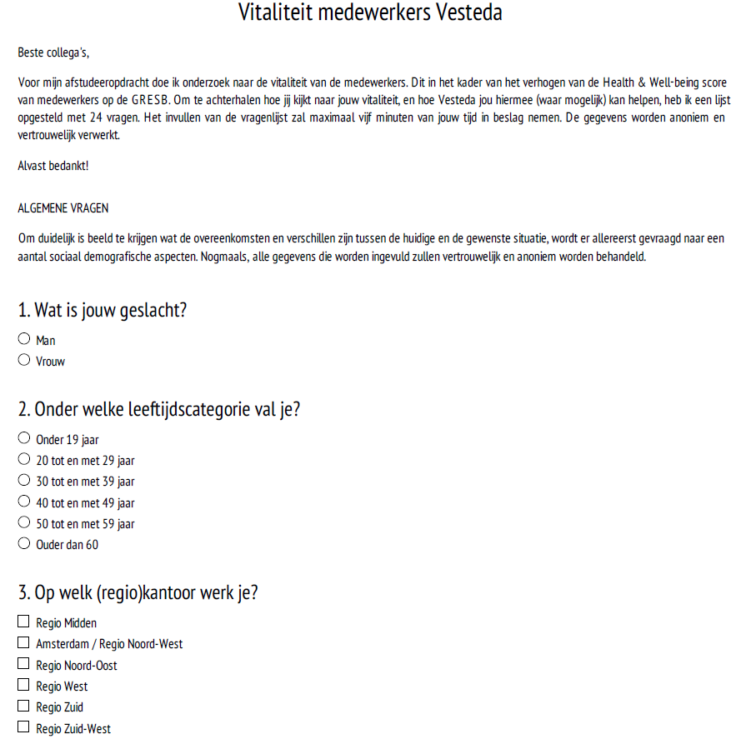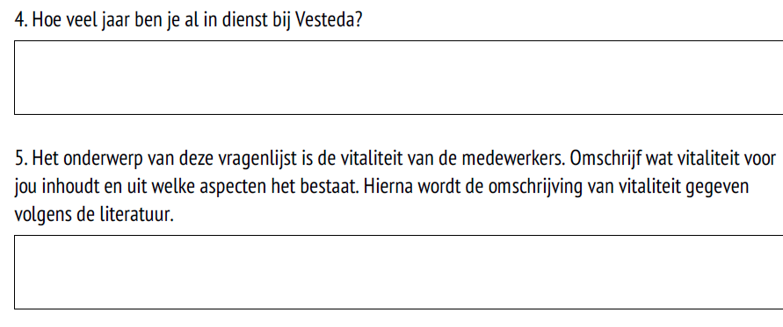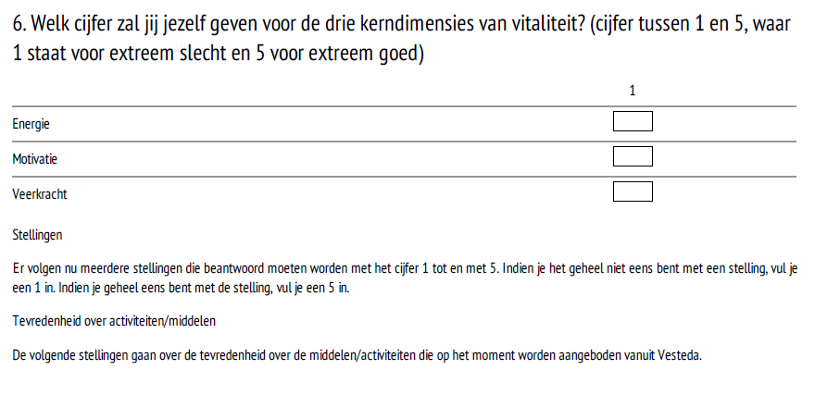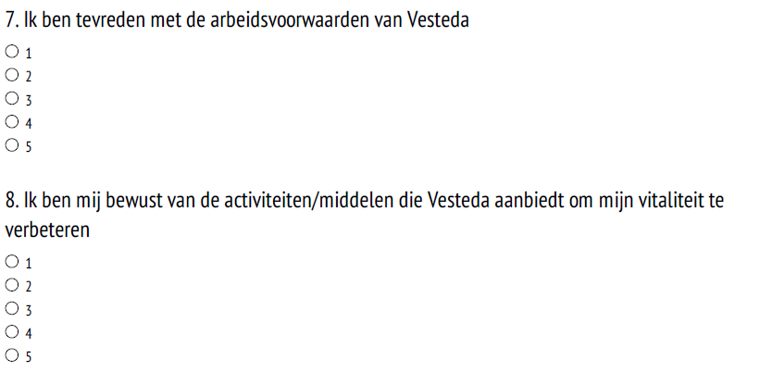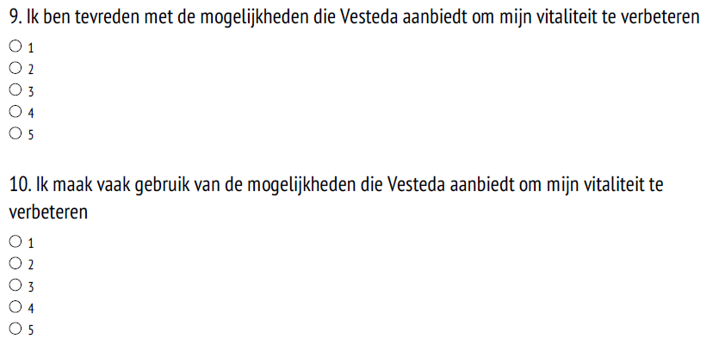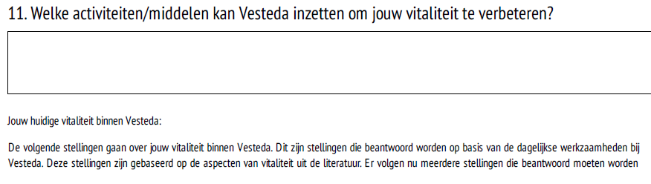

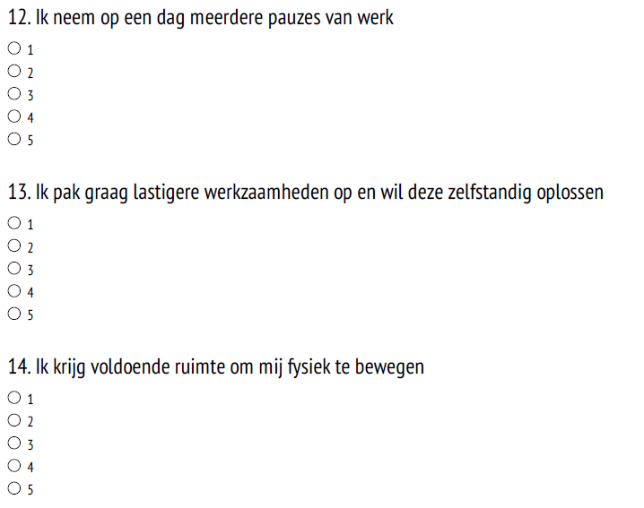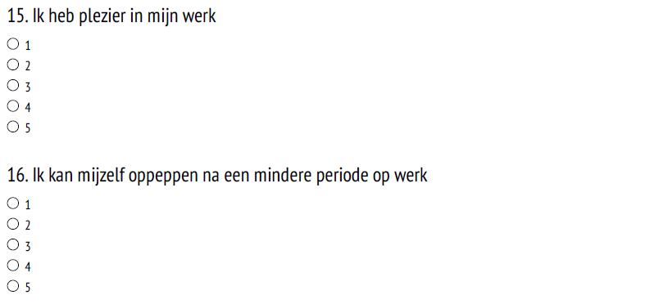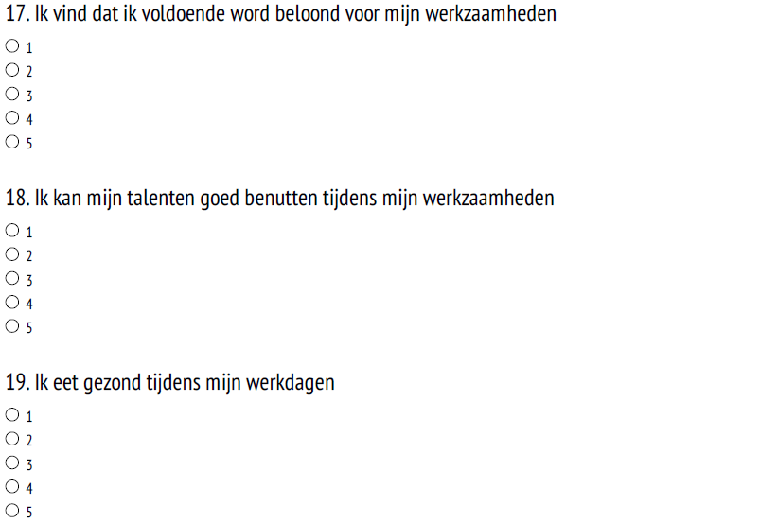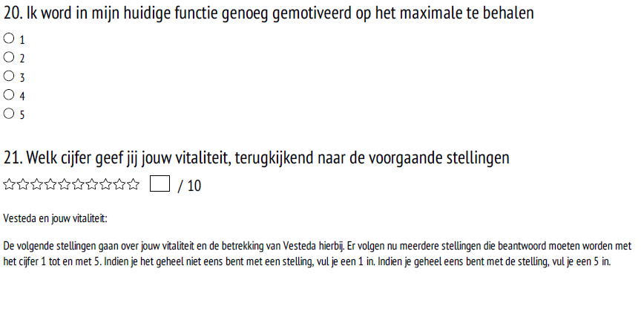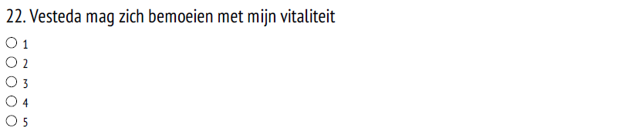

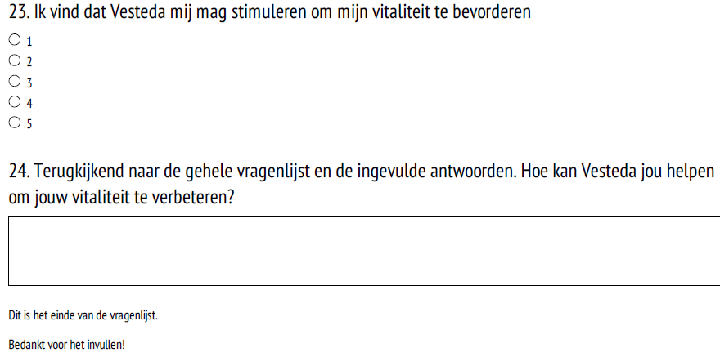

## Bijlage L-2: Resultaten vragenlijst

In deze bijlage worden de resultaten van de vragenlijst weergeven. De resultaten worden weergeven met behulp van cirkel- en staafdiagrammen om inzichtelijk te maken wat de uitkomsten van de vragenlijst zijn.

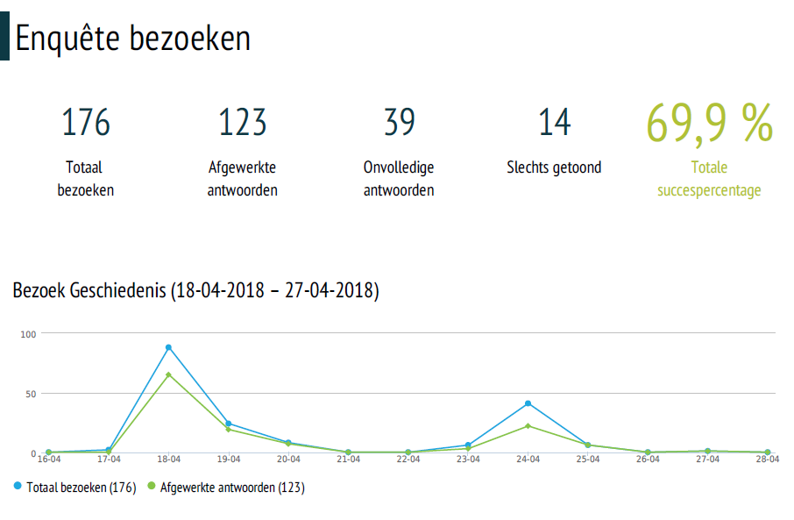

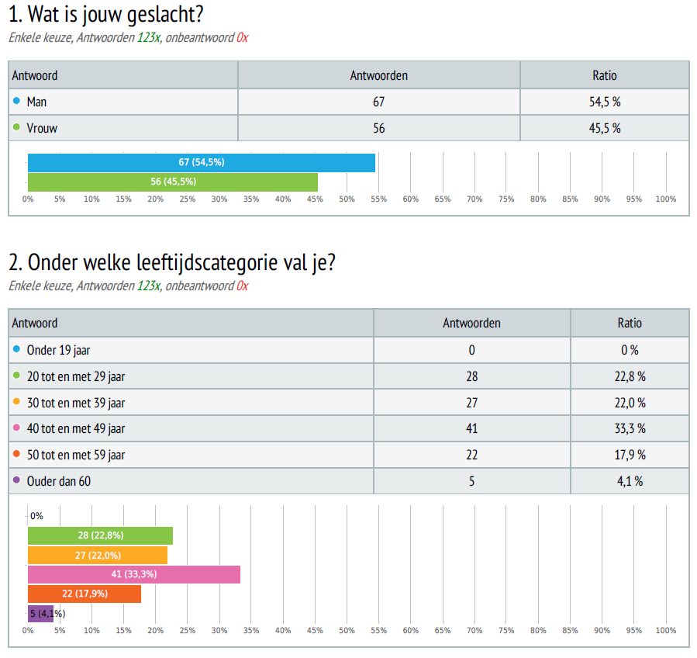

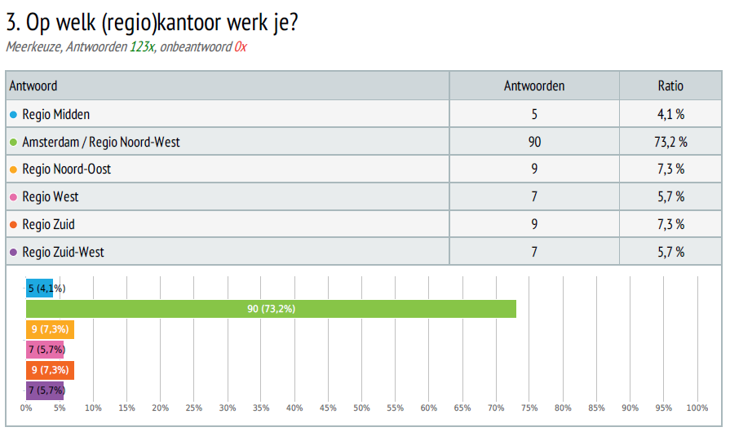





Figuur 26: Uitslagen kwantitatieve toetsing vraag 4

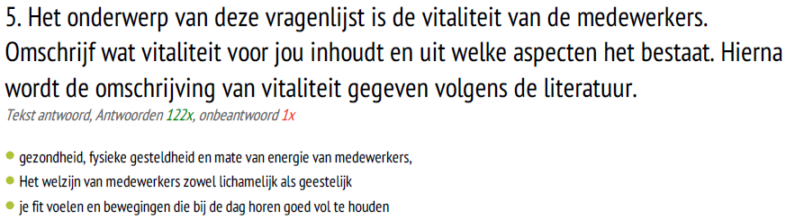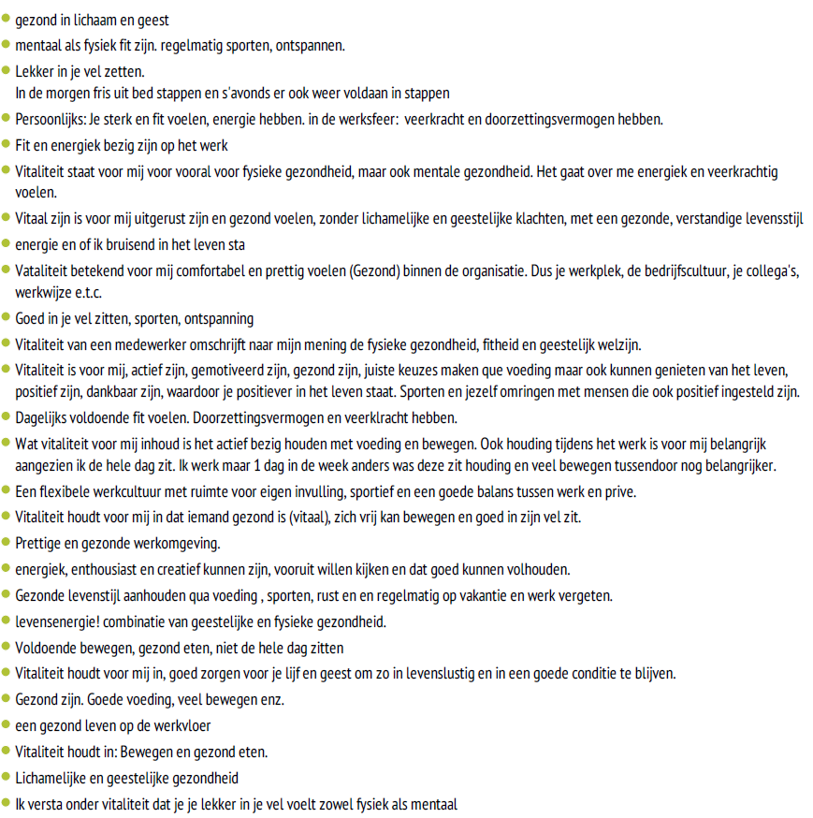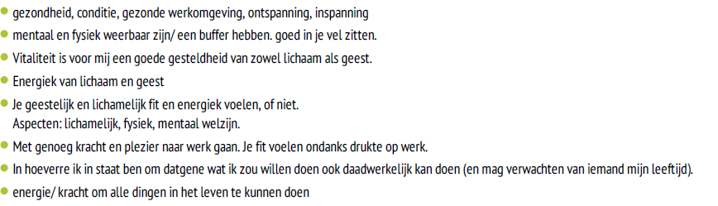

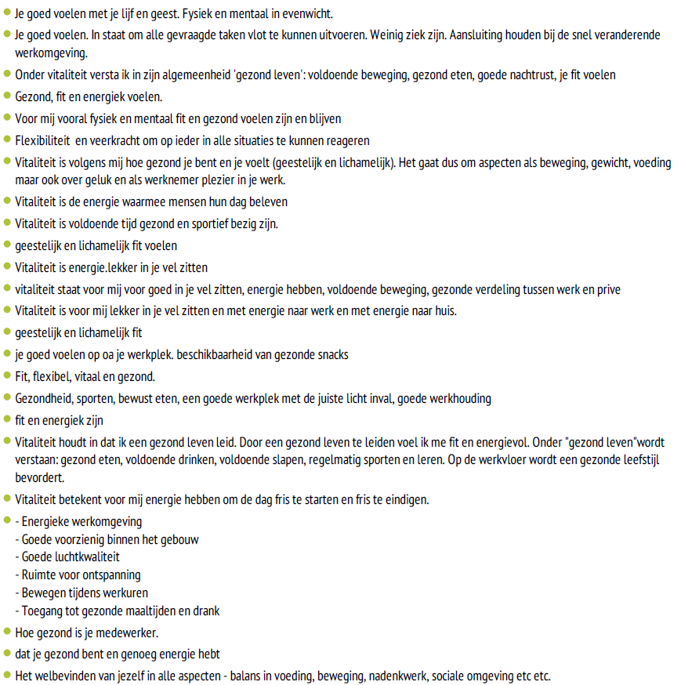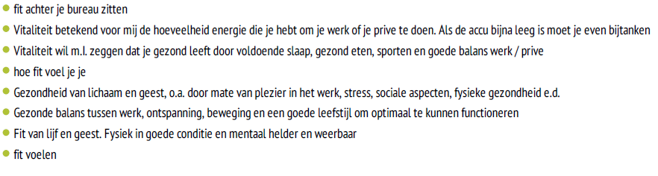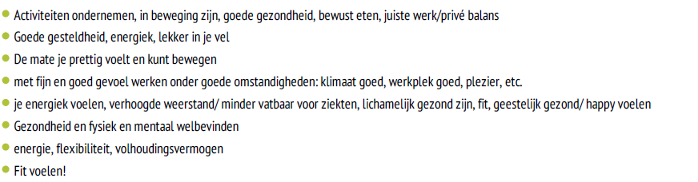

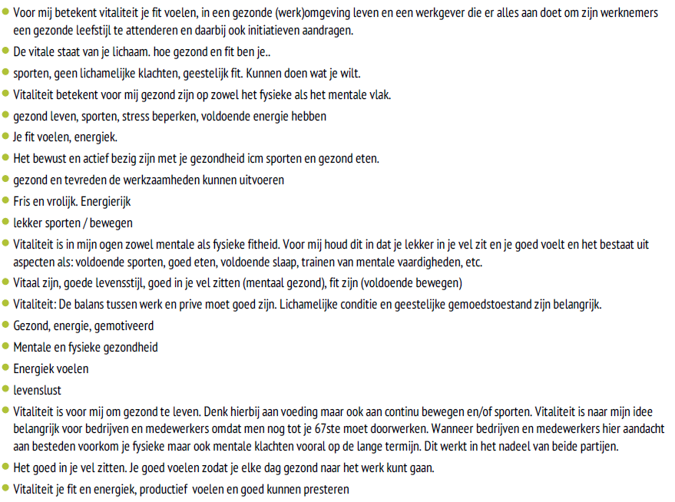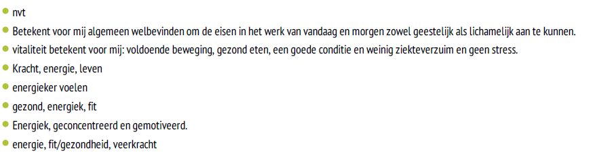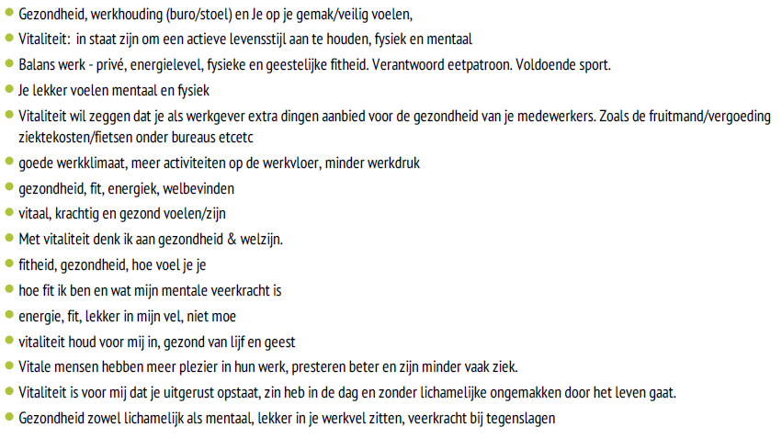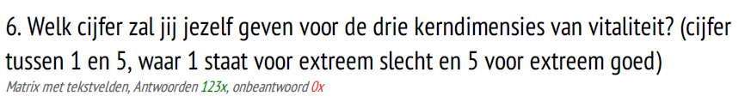



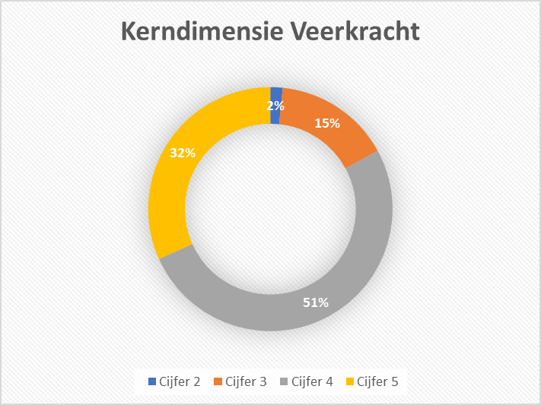

Figuur 27: Resultaten kerndimensies vitaliteit

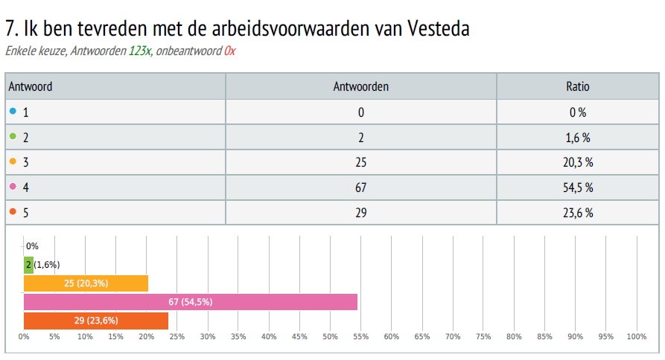

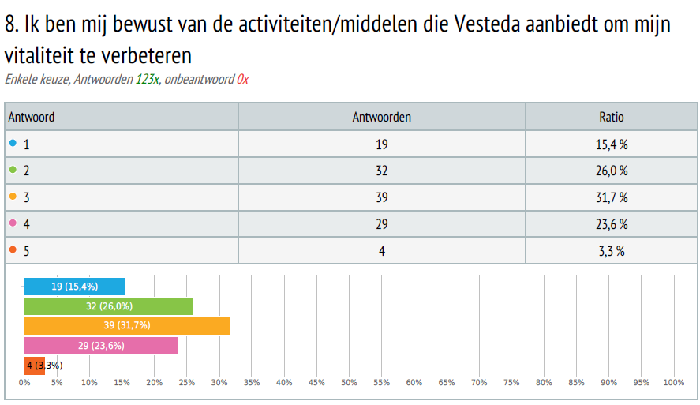

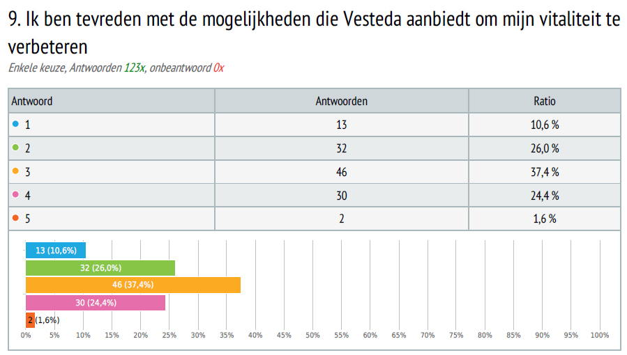

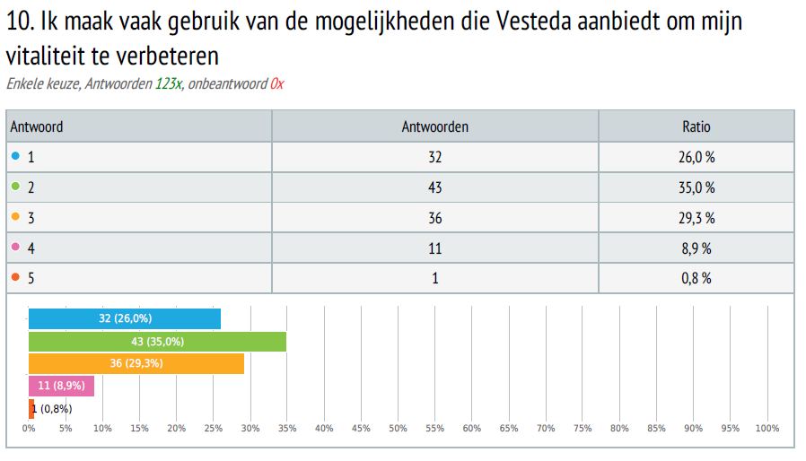

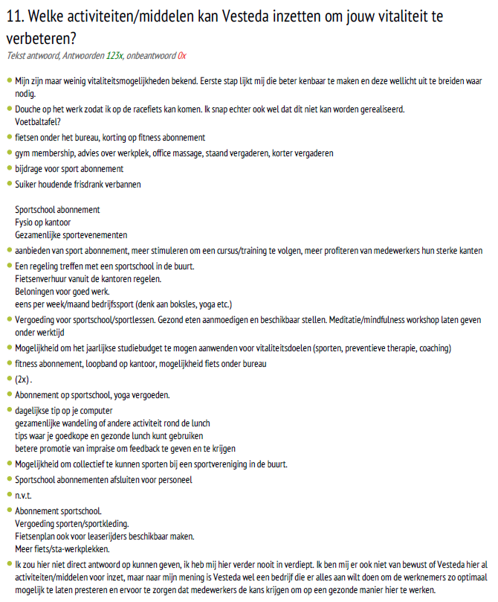

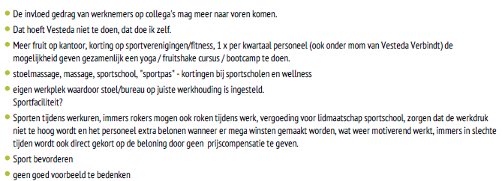

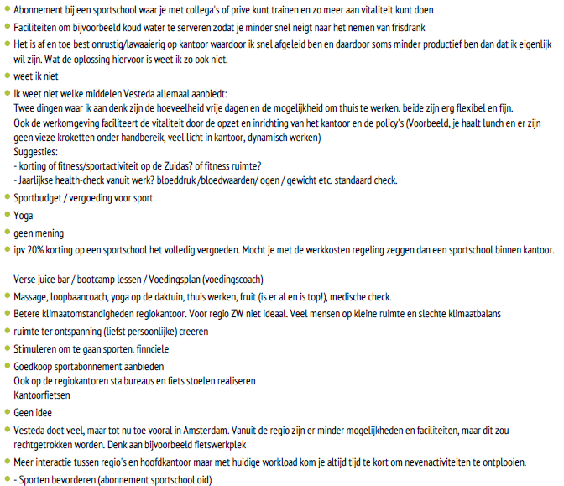

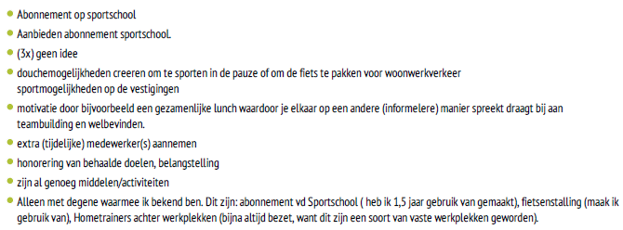

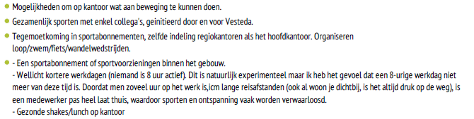

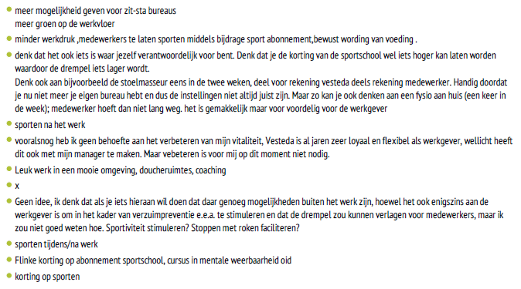

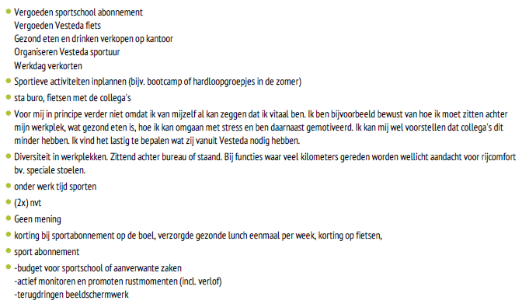

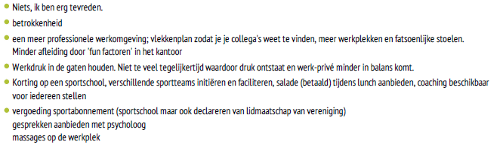

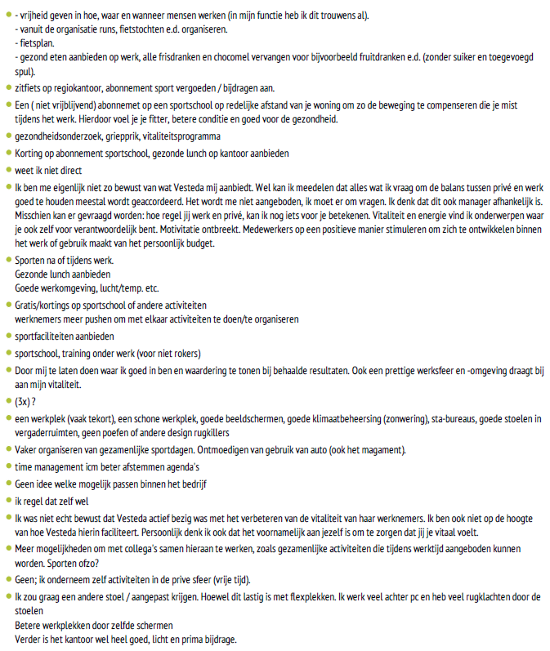

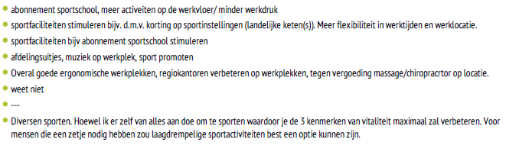

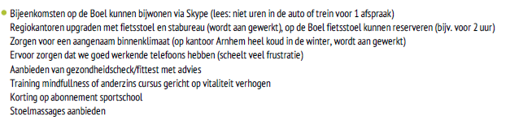

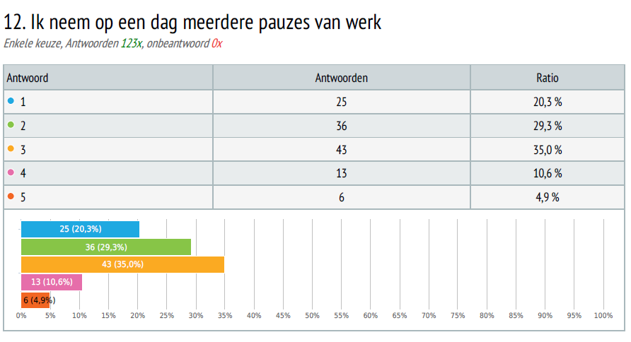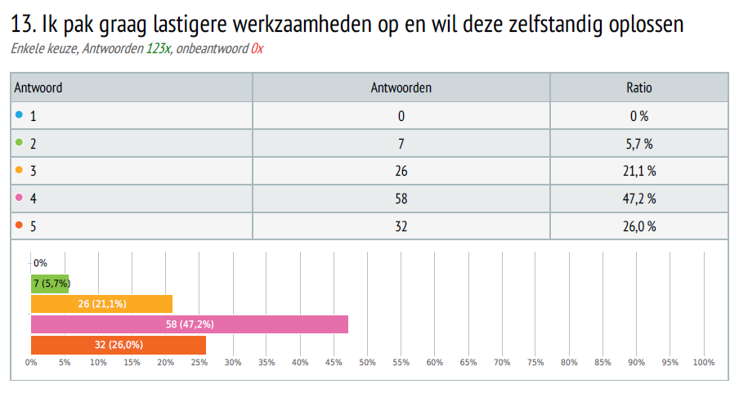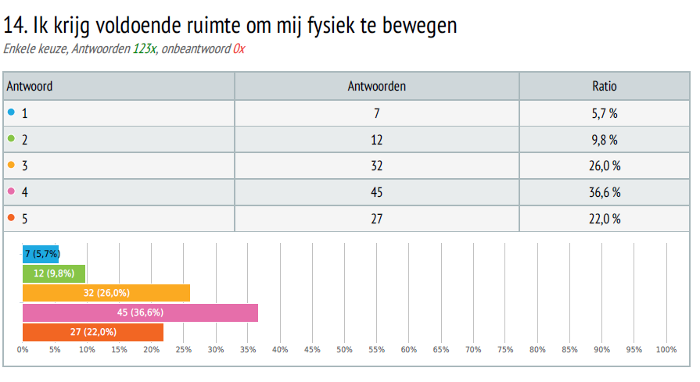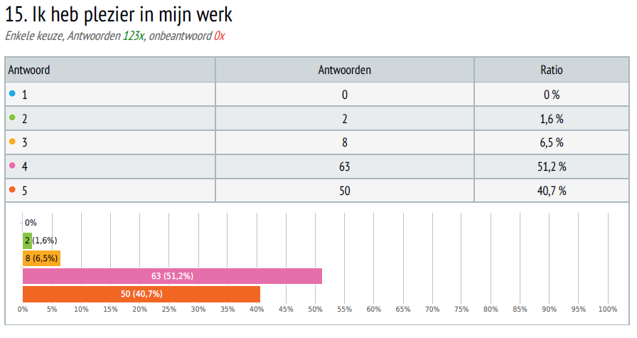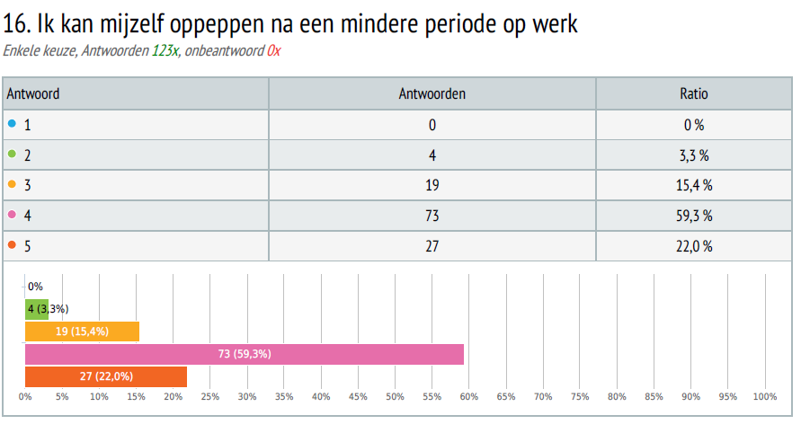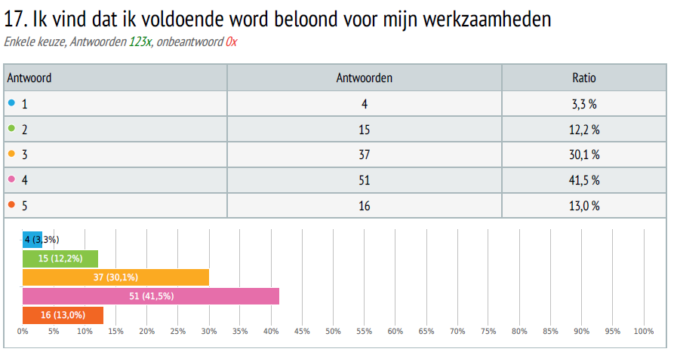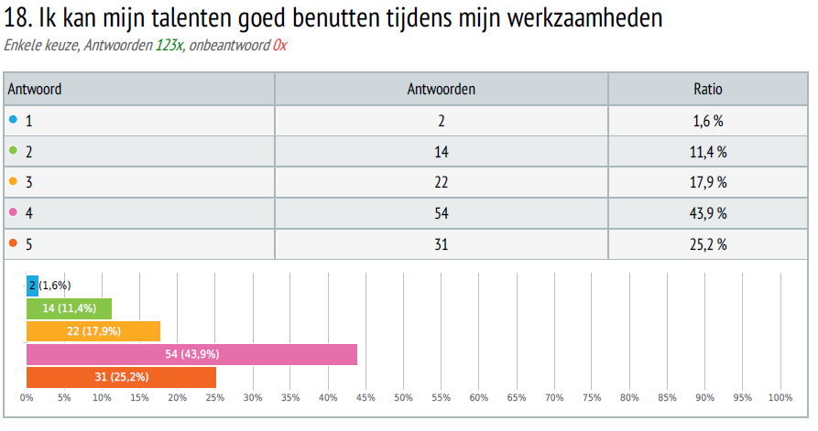

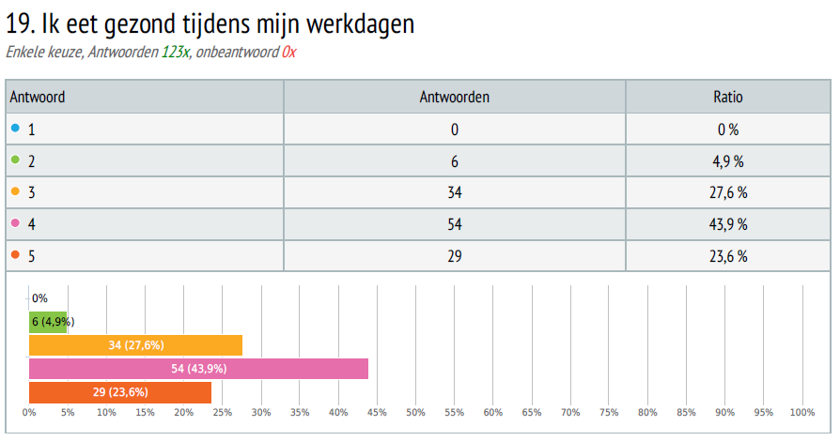

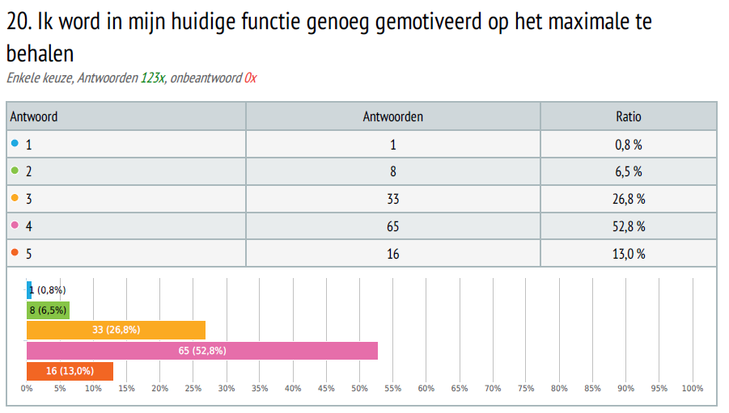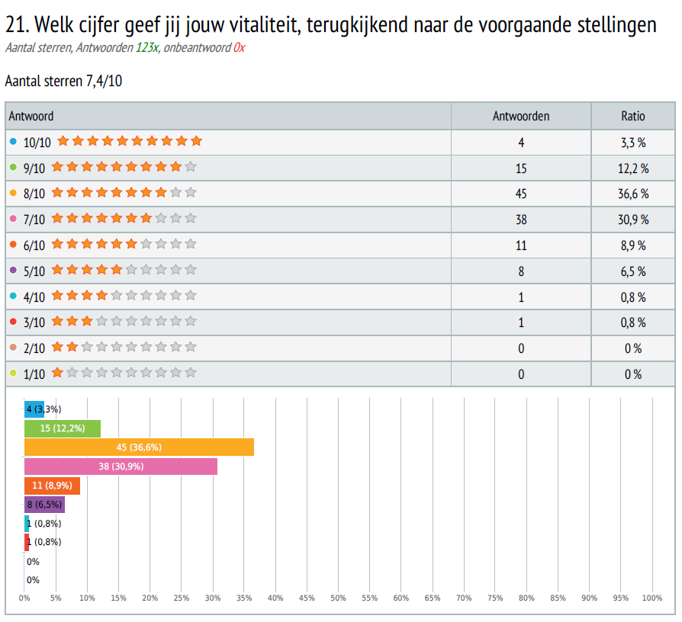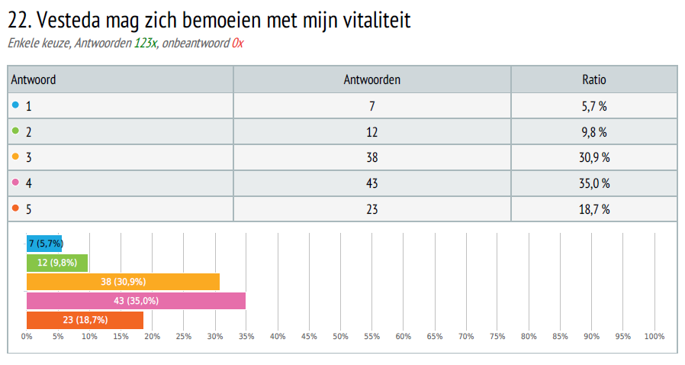

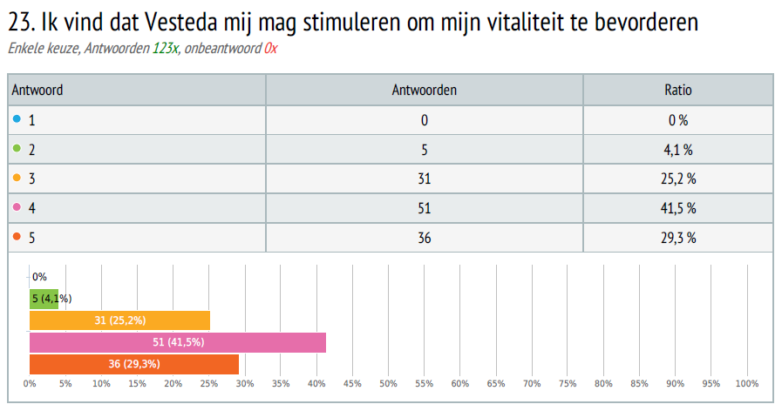

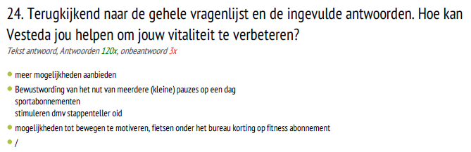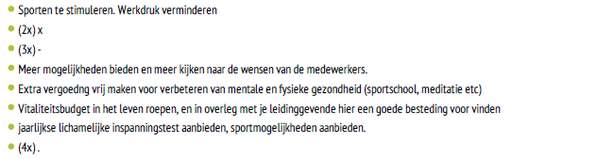

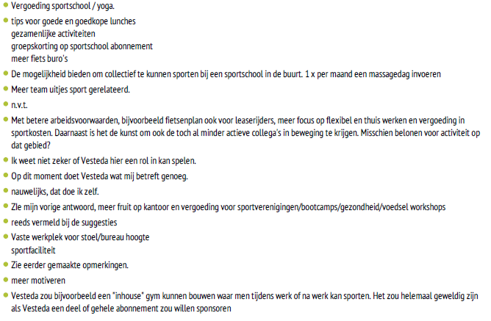

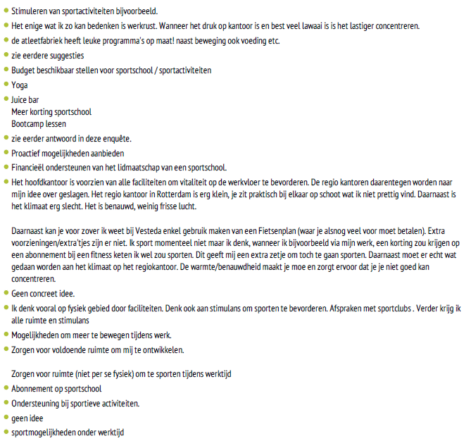

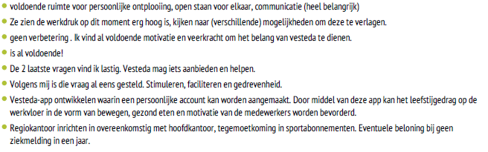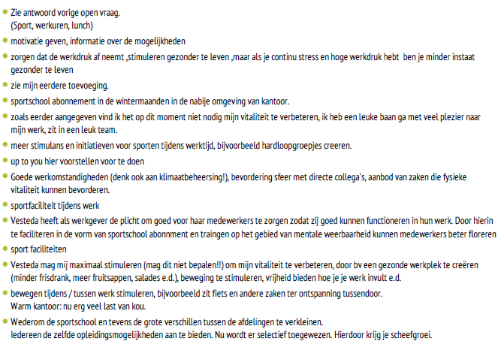

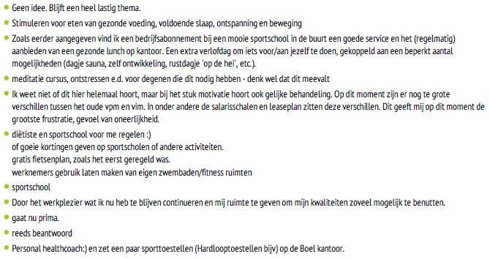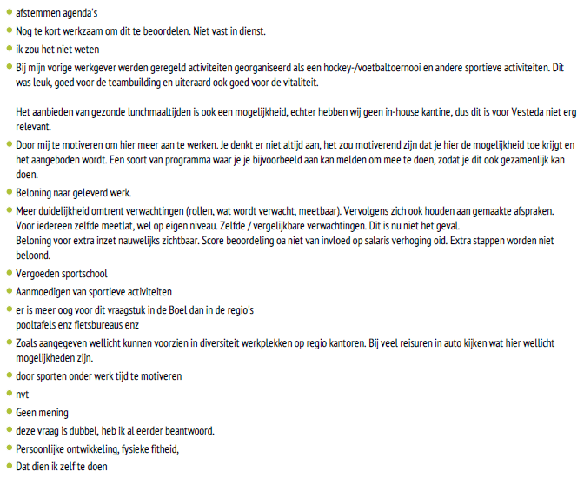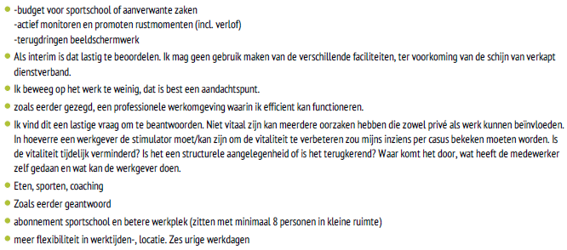

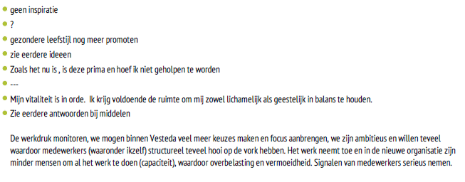

## Bijlage L-3: Analyse kwantitatief onderzoek

In deze bijlage worden verschillende diagrammen en schema’s weergeven om de kwantitatieve cijfers te analyseren.

1. **Gemiddelde cijfers deelonderwerpen vitaliteit**

|  |  |
| --- | --- |
| Deelonderwerp | Gemiddelde |
| Fysieke energie | 3,8 |
| Mentale energie | 3,4 |
| Intrinsieke motivatie | 3,8 |
| Extrinsieke motivatie | 3,8 |
| Veerkracht | 4,2 |

Tabel 16: Gemiddelden per deelonderwerp

Figuur 28: Gemiddelde van deelonderwerpen kwantitatief onderzoek

1. **Ik neem op een dag meerdere pauzes van werk**

|  |  |
| --- | --- |
| Geslacht | Ik neem op een dag meerdere pauzes van werk |
| Man | 2,5 |
| Vrouw | 2,5 |

Tabel 17: Verschillen in geslacht

|  |  |
| --- | --- |
| Leeftijdscategorie | Ik neem op een dag meerdere pauzes van werk |
| 20 tot en met 29 jaar | 3,1 |
| 30 tot en met 39 jaar | 2,2 |
| 40 tot en met 49 jaar | 2,6 |
| 50 tot en met 59 jaar | 2,1 |
| Ouder dan 60 jaar | 1,8 |

Tabel 18: Verschillen in leeftijdscategorieën

|  |  |
| --- | --- |
| Regiokantoren | Ik neem op een dag meerdere pauzes van werk |
| Amsterdam – Regio Noord-West | 2,5 |
| Regio Midden | 2 |
| Regio Noord-Oost | 1,9 |
| Regio West | 2,9 |
| Regio Zuid | 2,8 |
| Regio Zuid-West | 2,1 |

Tabel 19: Verschillen in regiokantoren

|  |  |  |
| --- | --- | --- |
| Ik neem op een dag meerdere pauzes van werk | Man | Vrouw |
| 20 tot en met 29 jaar | 2,9 | 3,3 |
| 30 tot en met 39 jaar | 2,2 | 2,2 |
| 40 tot en met 49 jaar | 2,9 | 2,3 |
| 50 tot en met 59 jaar | 2,2 | 2,2 |
| Ouder dan 60 jaar | 1,8 | N.V.T. |
| Gemiddeld | 2,4 | 2,5 |

Tabel 20: Vergelijking leeftijdscategorie en geslacht

|  |  |  |
| --- | --- | --- |
| Ik neem op een dag meerdere pauzes van werk | Man | Vrouw |
| Amsterdam – Regio Noord-West | 2,7 | 2,3 |
| Regio Midden | 1,5 | 3 |
| Regio Noord-Oost | 1,6 | 2,5 |
| Regio West | 2 | 4 |
| Regio Zuid | 2,8 | 2,7 |
| Regio Zuid-Oost | 2 | 2,3 |

Tabel 21: Vergelijking Regiokantoren en geslacht

Figuur 29: Weergave vergelijking Leeftijdscategorie en Geslacht

1. **Ik ben bewust, tevreden en maak gebruik van de activiteiten en middelen.**

|  |  |  |  |
| --- | --- | --- | --- |
|  | Ik ben mij bewust van de activiteiten/middelen die Vesteda aanbiedt om mijn vitaliteit te verbeteren | Ik ben tevreden met de mogelijkheden die Vesteda aanbiedt om mijn vitaliteit te verbeteren | Ik maak vaak gebruik van de mogelijkheden die Vesteda aanbiedt om mijn vitaliteit te verbeteren |
| Gemiddelde score | 2,7 | 2,8 | 2,2 |

Tabel 22: Gemiddelde scores vragen 8, 9 en 10.

|  |  |  |  |
| --- | --- | --- | --- |
| Leeftijdscategorie | Ik ben mij bewust van de activiteiten/middelen die Vesteda aanbiedt om mijn vitaliteit te verbeteren | Ik ben tevreden met de mogelijkheden die Vesteda aanbiedt om mijn vitaliteit te verbeteren | Ik maak vaak gebruik van de mogelijkheden die Vesteda aanbiedt om mijn vitaliteit te verbeteren |
| 20 tot en met 29 jaar | 2,6 | 2,8 | 2,3 |
| 30 tot en met 39 jaar | 2,7 | 2,8 | 2,4 |
| 40 tot en met 49 jaar | 3,0 | 3,0 | 2,3 |
| 50 tot en met 59 jaar | 2,4 | 2,5 | 1,9 |
| Ouder dan 60 jaar | 3,4 | 3,4 | 1,8 |

Tabel 23: Verschillen in leeftijdscategorieën vragen 8, 9 en 10

|  |  |  |  |
| --- | --- | --- | --- |
| Geslacht | Ik ben mij bewust van de activiteiten/middelen die Vesteda aanbiedt om mijn vitaliteit te verbeteren | Ik ben tevreden met de mogelijkheden die Vesteda aanbiedt om mijn vitaliteit te verbeteren | Ik maak vaak gebruik van de mogelijkheden die Vesteda aanbiedt om mijn vitaliteit te verbeteren |
| Man | 2,6 | 2,7 | 2,2 |
| Vrouw | 2,9 | 3,0 | 2,3 |

Tabel 24: Verschillen in geslacht vragen 8, 9 en 10

|  |  |  |  |
| --- | --- | --- | --- |
| Regiokantoor | Ik ben mij bewust van de activiteiten/middelen die Vesteda aanbiedt om mijn vitaliteit te verbeteren | Ik ben tevreden met de mogelijkheden die Vesteda aanbiedt om mijn vitaliteit te verbeteren | Ik maak vaak gebruik van de mogelijkheden die Vesteda aanbiedt om mijn vitaliteit te verbeteren |
| Amsterdam – Noord-West | 2,6 | 2,8 | 2,2 |
| Regio Midden | 3,3 | 3,7 | 2,0 |
| Regio Noord-Oost | 2,9 | 2,7 | 2,4 |
| Regio West | 3,7 | 3,7 | 2,7 |
| Regio Zuid | 2,9 | 2,3 | 2,4 |
| Regio Zuid-West | 2,3 | 2,1 | 1,9 |

Tabel 25: Verschillen in regiokantoren vragen 8 ,9 en 10

# Bijlage M: Half-gestructureerde interview

In deze bijlage wordt er onderscheid gemaakt tussen drie onderdelen van de half-gestructureerde interviews. Allereerst wordt er een onderwerpenlijst samengesteld om de gespreksonderwerpen duidelijk te maken (bijlage M-1). Van de gesprekken die worden gevoerd, wordt een gespreksverslag geschreven (bijlage M-2). Op basis van deze gespreksverslagen worden er analyseschema’s opgesteld om inzichtelijk te krijgen wat er voor informatie is gegeven over de gespreksonderwerpen (bijlage M-3).

## Bijlage M-1: Gespreksonderwerpen

In dit onderdeel van bijlage M wordt de lijst omschreven met de onderwerpen waarover wordt gesproken tijdens het interview. Er wordt onderscheid gemaakt tussen de onderwerpen met leidinggevenden en met medewerkers.

**Onderwerpen medewerkers:**

Voor het half-gestructureerde interview met de medewerkers zijn er verschillende onderwerpen besproken.

1. De huidige situatie;
   * Hoe is het nu met de medewerkers;
     + Fysiek, mentaal en sociaal
   * Wat doet medewerker nu aan zijn/haar vitaliteit?
   * Is vitaliteit bespreekbaar op de afdeling met zijn/haar collega’s en/of leidinggevende
2. De gewenste situatie;

* Wat willen de respondenten nog graag zien bij Vesteda
* Hoe kan Vesteda hen hierbij helpen

1. Hoe kan Vesteda er voor zorgen dat vitaliteit hoog in het vaandel blijft?

* Welke middelen kan Vesteda inzetten om dit voor elkaar te krijgen
* Communicatie

1. Hoe denken respondenten over;

* Een persoonlijk inzetbaarheidsbudget
* Verschillende ambassadeurs die evenementen organiseren

**Onderwerpen leidinggevenden:**

De onderwerpen bij de gesprekken met de leidinggevenden zijn vanuit twee invalshoeken. De persoonlijke invalshoek omvat dezelfde onderwerpen als die van de medewerkers. De onderwerpen op afdelingsniveau zijn echter hetzelfde, alleen worden er andere vragen gesteld:

1. Huidige situatie;
   * Hoe is de vitaliteit onder de medewerkers van zijn/haar afdeling
   * In hoeverre bespreken medewerkers dit met leidinggevende
2. Gewenste situatie;
   * Wat hebben de medewerkers van zijn/haar afdeling nodig om vitaler te worden
   * Hoe kan Vesteda zijn/haar afdeling hierbij ondersteunen
   * Welke handvatten heeft de leidinggevende nodig om dit te realiseren
3. Hoe kan Vesteda er voor blijven zorgen dat vitaliteit hoog in het vaandel blijft;
   * Vanuit het leidinggevende perspectief bekeken hoe de medewerkers van zijn/haar afdeling gestimuleerd blijven worden om te werken aan de vitaliteit.

## Bijlage M-2: Gespreksverslagen

In deze bijlage worden de gespreksverslagen van de verschillende interviews genoteerd.

### Bijlage M-2.1: Gespreksverslag Respondent A

Datum: 25 april 2018

Standplaats: Amsterdam

Geïnterviewde: Respondent A (A)

Interviewer: Devin Zoutenbier (DZ)

Vorm: Half-gestructureerd interview

Samenvatting gespreksverslag onderverdeeld in verschillende onderwerpen:

* De huidige situatie;
* De gewenste situatie;
* Hoe kan Vesteda helpen?
* Hoe kan Vesteda er voor blijven zorgen dat de vitaliteit wordt bevorderd.

De onderwerpen zijn vanuit twee oogpunten geschreven, namelijk het persoonlijke deel en op afdelingsniveau.

**De huidige situatie**

Momenteel gaat het goed met respondent A, heeft genoeg energie om de dingen te doen die die wil doen. Ongeacht de mankementen met een van de kniegewrichten, gaat het goed met respondent A. Mentaal zit het goed in orde bij respondent A. 1,5 jaar geleden bij Vesteda met als doel de overdracht vanuit Maastricht goed te laten verlopen naar kantoor De Boel. Met een heel nieuw team de uitdaging aangegaan en er een goed lopende afdeling van gemaakt met zijn allen. Omdat de knie niet meer kan herstellen doordat er geen kraakbeen meer aanwezig is, wordt de fysieke gezondheid bevorderd door te mountainbiken en een wandeling te maken in de lunchpauze. Respondent A voelt dat er ruimte wordt geboden vanuit de ‘hogere lagen’ voor het invullen van het werk. Dit wordt door respondent A als prettig ervaren. Echter, gunt respondent A zichzelf niet genoeg tijd om tussen het werk door gebruik te maken van de pooltafel, tafelvoetbal of dartbord.

Op afdelingsniveau is respondent A betrokken bij de afdeling. Door de vragen hoe het gaat met medewerkers en hen te ondersteunen in (mentaal of fysiek) zware tijden, draagt respondent A bij aan de bevordering van de vitaliteit. Op het moment geen problemen met ziekteverzuim en/of een verhoogde werkdruk. Indien een medewerker niet ‘lekker in zijn vel zit’ probeert respondent A te achterhalen wat het probleem is. Daarbij geeft respondent A duidelijk zijn grenzen aan door vooraf aan te geven dat het niet gedeeld hoeft te worden. Op het moment een laagdrempeligheid richting de medewerkers en zij stappen gemakkelijk naar binnen om een gesprek aan te gaan, medisch of niet. Daarnaast geeft respondent A aan dat veel oplossingen worden aangeboden op basis van zijn gevoel. Respondent A probeert te ondersteunen waar mogelijk en gewenst is bij de medewerker. Dit is voor iedereen anders, vandaar de gevoelskwestie.

Momenteel wordt de afdeling hervormd. Hierin laat respondent A de verantwoording bij de medewerkers liggen. Echter, wordt er wel bijgestuurd en/of bemoeid indien nodig is voor het goed blijven functioneren van de medewerkers. De medewerkers hebben eigen verantwoordelijkheid, kunnen zelf de werkzaamheden indelen en kunnen thuis- en flexwerken. Al deze punten moeten wel in onderling overleg worden gedaan.

**De gewenste situatie/hoe kan Vesteda helpen en hoe blijft het een hot-topic**

In de gewenste situatie kan er een sportfaciliteit worden aangeboden vanuit Vesteda. Dit kan zowel intern als extern. Daarnaast zou respondent A het prettig vinden als er een catering aanwezig is bij Vesteda die voor gezond eten zorgt in de lunchpauze. Indien er activiteiten worden georganiseerd, en deze praktisch en haalbaar zijn voor respondent A, zal respondent A wel willen deelnemen. Daarnaast zou respondent A gebruik maken van een bedrijfsfysio om zijn fysieke gezondheid te verbeteren. Ook verwacht respondent A dat de medewerkers gebruik zouden willen maken van een stoelmasseur en/of therapeut.

Op afdelingsniveau denkt respondent A dat er wel animo is voor verschillende activiteiten zoals zaalvoetbal, tennis en/of fietsen. Dit is lastig in te schatten voor respondent A. Daarnaast is het inzetbaarheidsbudget van Vesteda (€ 500,- per jaar) aanwezig en kan er misschien gekeken worden of dit breder getrokken kan worden. Dus dat er ook sportabonnementen, -activiteiten en of andere faciliteiten aangeboden kunnen worden om de vitaliteit te verbeteren. Volgens respondent A zal het belangrijk zijn om hierin vertrouwen te geven aan de medewerkers over de invulling hiervan. Echter, geeft respondent A wel aan dat het bedrag maar een keer besteed kan worden en op is op. Respondent A verwacht dat het verbreden van het inzetbaarheidsbudget een positieve en blijvende impact blijft hebben op de bevordering van de vitaliteit van de medewerkers.

### Bijlage M-2.2: Gespreksverslag Respondent B

Datum: 25 april 2018

Standplaats: Rijswijk

Geïnterviewde: Respondent B (B)

Interviewer: Devin Zoutenbier (DZ)

Vorm: Half-gestructureerd interview

Samenvatting gespreksverslag onderverdeeld in verschillende onderwerpen:

* De huidige situatie;
* De gewenste situatie;
* Hoe kan Vesteda helpen?
* Hoe kan Vesteda er voor blijven zorgen dat de vitaliteit wordt bevorderd.

**Huidige situatie**

Het gaat goed met respondent B. Respondent B sport momenteel vaak in de vorm van vechtsport en crossfit. Daarnaast is respondent B coach van een team en heeft een druk sociaal leven. Momenteel heeft respondent B het onwijs naar zijn/haar zin bij Vesteda. Om de ‘beste vorm’ van respondent B te presenteren, moet er rekening worden gehouden met de balans tussen werk, privé en sport. Dit gebeurt bij Vesteda en wordt ook gestimuleerd en aangemoedigd door het management. Ook ervaart respondent B genoeg ruimte in de invulling van de werkzaamheden en werktijden. Als respondent B besluit om iets eerder weg te gaan op maandag, krijgt respondent B hier vrijheid in. Dit komt omdat de medewerkers de verantwoordelijkheid en vrijheid genieten vanuit het management. Hierdoor wordt er bij respondent B het beste naar boven gehaald.

Ook wordt de onderlinge omgang tussen collega’s als goed ervaren. Er zit een goede mix tussen intro- en extraverte karakters op het regiokantoor. Daarnaast lunchen de medewerkers op het regiokantoor gezamenlijk en is er op vrijdagmiddag een borrel. Echter, ervaart respondent B wel een verschil met het hoofdkantoor in Amsterdam. Het regiokantoor is meer compact en het is daardoor makkelijker om elkaar aan te spreken, waar dit in het hoofdkantoor minder is. Daarnaast is respondent B van mening dat de inrichting van het regiokantoor niet geheel in lijn is met die van het hoofdkantoor. Zoals respondent B omschrijft “dit regiokantoor scoort een zesje”, terwijl het hoofdkantoor “Voel je thuis bij Vesteda uitstraalt”.

**Gewenste situatie en hoe Vesteda helpen en hoe kan Vesteda ervoor blijven zorgen**

Respondent B zal graag willen zien dat de regiokantoren een andere uitstraling krijgen. Al is het maar 50% van de professionaliteit van het hoofdkantoor. Op het moment denkt respondent B dat een metamorfose van het regiokantoor zal bijdragen aan de motivatie van de medewerkers. Hier moet worden gedacht aan meer open inrichting qua vergaderruimtes, (sta)bureaus, fietsstoelen, keukenapparatuur en verschillende ruimte waar ‘inspiratie’ kan worden opgedaan. Door de medewerkers zelf voor de inrichting te laten zorgen, zal dit ook motiverend werken volgens respondent B.

Daarnaast denkt respondent B dat een soort personeelsvereniging zal bijdragen aan het verbeteren van de vitaliteit van de medewerkers. Doordat er verschillende activiteiten worden georganiseerd, zal dit bijdragen aan de verbetering van de vitaliteit van de medewerkers. Dit kunnen activiteiten zijn in de vorm van workshops of andere activiteiten die de vitaliteit verbeteren. Wel moet er voor gezorgd worden dat medewerkers zich vrijwillig aanmelden en ze niet worden gedwongen. Daarnaast verwacht respondent B dat het gewaardeerd zal worden als er per regio een ambassadeur wordt aangewezen (ook vrijwillig) om voor dit soort activiteiten te zorgen.

Respondent B is van mening dat het waarschijnlijk niet zal werken als er veel sportieve activiteiten worden georganiseerd binnen regiokantoren omdat medewerkers dit liever doen in hun vrije tijd. Omdat veel medewerkers sportieve activiteiten inplannen na hun werktijd, verwacht respondent B dat het meer gewaardeerd zal worden op het moment dat Vesteda een bepaald bedrag vrijmaakt om te investeren in de vitaliteit. Dit kan in de vorm zijn om een deel van de sportabonnementen te vergoeden. Hiermee geef je de medewerkers ook vrijheid om de keuze te maken in het verbeteren van hun vitaliteit. Op die manier kunnen medewerkers op hun eigen manier werken aan hun vitaliteit, wanneer zij willen.

### Bijlage M-2.3: Gespreksverslag Respondent C

Datum: 26 april 2018

Standplaats: Amsterdam

Geïnterviewde: Respondent C (C)

Interviewer: Devin Zoutenbier (DZ)

Vorm: Half-gestructureerd interview

Samenvatting gespreksverslag onderverdeeld in verschillende onderwerpen:

* De huidige situatie;
* De gewenste situatie;
* Hoe kan Vesteda helpen?
* Hoe kan Vesteda er voor blijven zorgen dat de vitaliteit wordt bevorderd.

**Huidige situatie**

Respondent C is zich bewust van zijn/haar vitaliteit en gaf het in eerste instantie een 7 uit 10. Naarmate het gesprek vorderde, werd respondent C zich bewust dat het cijfer lager moest liggen, namelijk een 6 uit 10. Dit komt omdat respondent C momenteel een hoge werkdruk ervaart doordat er onduidelijkheden zijn over de kaders van de afdeling. “We hebben een hele hoge werkdruk waardoor ik merk dat ik niet alles op een dusdanige manier kan afronden zoals ik dat graag zal willen”.Het is voor andere afdelingen niet duidelijk waarvoor de afdeling van respondent C ingeschakeld kan worden. Daarnaast hebben er veranderingen plaatsgevonden en zijn werkprocessen verandert. In de huidige situatie zijn er nog steeds medewerkers die deze werkprocessen niet hanteren, waardoor de afdeling van respondent C veel herstelwerk moet verrichten.

Helaas heeft respondent C in de huidige situatie last van terugkerende klachten en merkt dat het fysieke aspect moeilijkheden met zich meebrengt in de vorm van napijnen na fysieke inspanning. Dit wordt mede veroorzaakt door een hoge werkdruk die voelbaar is voor respondent C en geeft aan dit ook te merken binnen het team. Wel geeft respondent C aan dat hij/zij momenteel genoeg vrijheid geniet om te bepalen waar er wordt gewerkt. Dit wordt door de leidinggevende ook gestimuleerd. De leidinggevende van respondent C geeft aan dat het “niet uitmaakt hoe lang je er voor nodig hebt, zolang het maar af komt” en dit wordt als prettig ervaren. Ook geeft respondent C aan dat eventuele problemen in het kader van vitaliteit wel bespreekbaar gemaakt kunnen worden binnen de afdeling.

**Gewenste situatie – Hoe kan Vesteda helpen – Hoe kan Vesteda ervoor blijven zorgen dat de vitaliteit wordt bevorderd**

Respondent C geeft aan dat in de gewenste situatie er meer duidelijkheid moet zijn over de invulling van de afdeling. Er moet meer duidelijkheid komen over de wie, wat en waarvoor je naar deze afdeling gaat. Daarnaast geeft respondent C aan dat er wat meer ‘handjes’ moeten komen om meer werk te kunnen verrichten. Respondent C verwacht dat dit veel werkdruk gaat schelen bij de afdeling. Hoe dit verbetert kan worden is voor respondent C moeilijk om te zeggen. Wel gaf respondent C aan dat HR zich meer mag ‘bemoeien’ met gang van zaken binnen Vesteda. Volgens respondent C heeft HR geen goed beeld van de huidige gang van zaken binnen bepaalde afdelingen/medewerkers. Hier kan Vesteda stappen in maken.

Respondent C geeft ook aan dat Vesteda een zorgplicht heeft over haar medewerkers. Dan ziet respondent C graag dat medewerkers worden gefinancierd zodat zij zich kunnen inschrijven bij een sportschool of sportvereniging. De meeste medewerkers doen dit in hun vrije tijd namelijk al en Vesteda kan hen hiermee helpen door dit financieel (gedeeltelijk) te vergoeden. Georganiseerde activiteiten zoals volleyballen zal ook worden gewaardeerd bij respondent C geeft aan dat hij/zij gebruik zal maken van sportdagen/activiteiten indien dit binnen de interesses valt. Daarbij geeft respondent C aan dat de keuze voor participatie bij dit soort activiteiten vrijwillig moet zijn.

Volgens respondent C is het voor Vesteda belangrijk om continu in gesprek te blijven met medewerkers over wat er speelt binnen de organisatie. Door in gesprek te blijven met willekeurige medewerkers over hoe het nu gaat en wat zij nodig hebben, kan Vesteda de vitaliteit al verbeteren. Daarnaast verwacht respondent C dat een vragenlijst, zoals gebruikt voor dit onderzoek, inzichtelijk geeft wat medewerkers willen zien. Deze gegevens met elkaar te vergelijken met voorgaande jaren en dan veranderingen toe te passen.

### Bijlage M-2.4: Gespreksverslag Respondent D

Datum: 26 april 2018

Standplaats: Amsterdam

Geïnterviewde: Respondent D (D)

Interviewer: Devin Zoutenbier (DZ)

Vorm: Half-gestructureerd interview

Samenvatting gespreksverslag onderverdeeld in verschillende onderwerpen:

* De huidige situatie;
* De gewenste situatie;
* Hoe kan Vesteda helpen?
* Hoe kan Vesteda er voor blijven zorgen dat de vitaliteit wordt bevorderd.

**Huidige situatie**

Op het moment gaat het goed met respondent D. Respondent D voelt zich zeer vitaal en lekker in zijn/haar vel. Respondent D geeft zijn/haar eigen vitaliteit momenteel een 9 als cijfer. Het is geen 10 omdat “er altijd ruimte is voor verbetering”. Respondent D geeft zichzelf dit cijfer omdat diegene het gevoel heeft dat respondent D vitaler is dan ooit. Dit komt omdat respondent D meerdere dagen in de week sport, goed op de voeding let en een goed sociaal leven leidt. Respondent D neemt, onbewust, meerdere pauzes van werk doordat er een strak eetschema wordt aangehouden. Daarnaast maakt respondent D regelmatig gebruik van verschillende faciliteiten zoals de pooltafel om even te ontspannen.

De werkdruk is in periodes hoog op de afdeling van respondent D. Indien de werkdruk hoger is dan normaal, merkt respondent D dat dit goed wordt opgevangen op de afdeling. Collega’s “staan voor elkaar klaar en iedereen is verantwoordelijk voor het uiteindelijke resultaat. Zoals gister werkte mijn computer niet mee, uiteindelijk zelfs gecrasht, werd ik al helemaal gek en dat zagen mijn collega’s, toen ben ik maar naar de pooltafel gelopen om een potje te spelen met een collega om mijn hoofd leeg te maken”. Als een collega het iets minder druk heeft, staan ze voor elkaar klaar om werkzaamheden over te nemen. Daarnaast is er veel veranderd op de afdeling van respondent D. Vanaf een bepaalde periode is iedere collega in het team verantwoordelijk voor bepaalde taken binnen een bepaalde regio. Dit zorgt voor meer duidelijkheid. Ook ervaart respondent D dat er genoeg ruimte en mogelijkheden zijn om de werkzaamheden in te delen. Wel is respondent D van mening dat iedereen een ander werktempo heeft, maar iedereen ‘verplicht’ wordt om 8 uur per dag te werken. Hierin mag Vesteda iets flexibeler zijn.

**De gewenste situatie – Hoe kan Vesteda helpen – Hoe kan Vesteda er voor blijven zorgen dat de vitaliteit wordt bevorderd**

Respondent D gaf aan dat er voor zijn/haar vitaliteit niet veel hoeft te veranderen. Wel is respondent D van mening dat Vesteda wat kan betekenen voor anderen. Wat dit precies is, vindt respondent D lastig om te zeggen. Respondent D kwam overigens wel met verschillende voorstellen zoals activiteiten zoals een stoelmasseur, fysiotherapie en een interne sportschool. Dit zal volgens respondent D een “toegevoegde waarde zijn, alleen zal het een stap voor medewerkers zijn om zich aan te melden bij een fysio of stoelmasseur omdat hierdoor zichtbaar wordt dat iemand met ‘problemen’ kampt”. Overigens werken de vergaderruimtes, die allemaal van doorzichtig glas zijn, ook niet mee. Indien er wordt gekozen voor een interne fysio, stoelmasseur, sociaal maatschappelijk medewerker, et cetera, zal Vesteda hier eerst aparte ruimtes voor moeten maken. Ook kan er gekozen worden voor een externe fysiotherapeut, sportschool, et cetera, hier in de buurt.

Ook verwacht respondent D dat er genoeg animo zal zijn voor verschillende activiteiten als die aangeboden worden. Door te monitoren wat medewerkers als ‘volgende activiteit’ willen doen, kwam respondent D met het idee om een poll op te richten op het intranet, waarbij medewerkers zelf kunnen kiezen voor de activiteit. Respondent D denkt dat je op deze manier interactie houdt met de wensen en behoeften van medewerkers. Ook gaf respondent D aan dat hij/zij zeker gebruik zal maken van activiteiten als deze binnen zijn/haar interesses vallen. Overigens moet hier wel goed gekeken worden naar het moment van de activiteit en moet er rekening gehouden worden met het persoonlijke leven van medewerkers.

### Bijlage M-2.5: Gespreksverslag Respondent E

Datum: 1 mei 2018

Standplaats: Amsterdam

Geïnterviewde: Respondent E (E)

Interviewer: Devin Zoutenbier (DZ)

Vorm: Half-gestructureerd interview

Samenvatting gespreksverslag onderverdeeld in verschillende onderwerpen:

* De huidige situatie;
* De gewenste situatie;
* Hoe kan Vesteda helpen?
* Hoe kan Vesteda er voor blijven zorgen dat de vitaliteit wordt bevorderd.

De onderwerpen zijn vanuit twee oogpunten geschreven, namelijk het persoonlijke deel en op afdelingsniveau.

**De huidige situatie**

Na een druk jaar gaat het nu goed met Respondent E. Respondent E sport vaak en haalt er veel plezier en energie uit. Sporten gaat in de vorm van fitness in de winter, tennis, hardlopen en zwemmen. Naast de fysieke activiteiten heeft Respondent E het erg naar zijn/haar zin in het werk en haalt veel energie uit het contact met collega’s en het werk zelf. Daarnaast geeft Respondent E aan het zeer prettig te vinden dat de vrijheid wordt ervaren waar Respondent E wil werken en is zich zeer bewust over de gezondheid en hoe deze bevorderd kan worden. Een nadeel is het vele reizen in het werk. Doordat er veel gereisd wordt, maakt Respondent E veel uren buiten werktijd en dit kan wel eens ten goede gaan van de concentratie waardoor er niet efficiënt gewerkt kan worden. Ook ervaart Respondent E een hoge werkdruk die met pieken en dalen horen te zijn, maar ervaart momenteel een lange piek. Dit wordt besproken met de leidinggevende maar Respondent E lost dit altijd zelf op.

Op afdelingsniveau gaat het momenteel goed bij Respondent E. Op een enkeling na, zijn de meeste medewerkers zowel fysiek als mentaal gezond. Indien er iemand op de afdeling van Respondent E niet goed in zijn/haar vel zit, wordt dit onderling besproken en wordt dit uiteindelijk opgepakt door Respondent E. Een probleem dat merkbaar is bij de afdeling van Respondent E is dat er veel gereisd moet worden, dat ten goede gaat van de efficiëntie in het werk. Ook geeft Respondent E aan dat medewerkers het werk mee naar huis nemen, in de zin van het beantwoorden van mailtjes van klanten. Dit zorgt ervoor dat de werk-privé balans niet verbeterd. Respondent E probeert de medewerkers wel te stimuleren om gebruik te maken van de mogelijkheden betreft het flexibel- en thuiswerken, om de werk-privébalans te verbeteren. Volgens Respondent E is de gelijkheid tussen regiokantoren en het hoofdkantoor nu bijgelegd. Voorheen werd het als oneerlijk bestempeld, maar nu doet de directie er alles aan om dit recht te trekken en dit wordt ook gewaardeerd door de medewerkers. Ook zijn er op het moment geen faciliteiten om ontspanning te bieden. Wel worden er meerdere pauzes van werk (onbewust) genomen en wordt er regelmatig een wandeling gemaakt in de lunchpauze met meerdere collega’s.

**De gewenste situatie – Hoe kan Vesteda helpen – Hoe kan Vesteda er voor blijven zorgen dat de vitaliteit wordt bevorderd**

Voor Respondent E zal het fijn zijn als er een cursus Mindfulness wordt georganiseerd of vergoed vanuit Vesteda. Respondent E geeft aan dat er op dit moment niet genoeg discipline aanwezig is om dit, buiten al de sportieve activiteiten, te volgen en zal het waarderen op het moment dat Vesteda hier wat mee zal doen. Dit omdat het volgens Respondent E belangrijk is om “niet met werk bezig te zijn en even niks aan het hoofd te hebben”. Daarnaast zal Respondent E het waarderen als er bepaalde ambassadeurs vanuit Vesteda worden aangesteld (vrijwillig) die zich bezighouden met het op peil houden van vitaliteit met behulp van activiteiten. Er moet niet worden “betutteld” geeft Respondent E aan. “De medewerkers moeten zich vrijwillig inschrijven”. Ook verwacht Respondent E dat vitaliteit hoog op de agenda kan blijven staan als er regelmatig gesprekken worden gevoerd over dit onderwerp. Vitaliteit mag volgens Respondent E wat meer prioriteit hebben binnen de organisatie.

Voor de afdeling zal het prettig zijn als er faciliteiten worden aangeboden om de vitaliteit te verbeteren. Echter, gaf Respondent E al aan dat er statafels en fietsbureaus onderweg zijn naar de regiokantoren. Daarnaast krijgt de regio van Respondent E ook een dartbord voor ontspanning van de medewerkers. Respondent E verwacht dat het initiatief betreft ambassadeurs gewaardeerd zal worden door de medewerkers, indien hier vrijwillig deelgenomen kan worden en niet wordt opgedragen vanuit Vesteda.

### Bijlage M-2.6: Gespreksverslag Respondent F

Datum: 2 mei 2018

Standplaats: Amsterdam

Geïnterviewde: Respondent F (F)

Interviewer: Devin Zoutenbier (DZ)

Vorm: Half-gestructureerd interview

Samenvatting gespreksverslag onderverdeeld in verschillende onderwerpen:

* De huidige situatie;
* De gewenste situatie;
* Hoe kan Vesteda helpen?
* Hoe kan Vesteda er voor blijven zorgen dat de vitaliteit wordt bevorderd.

**Huidige situatie**

Het gaat nu goed met Respondent F. Op het moment zit Respondent F midden in een verhuizing die voor enige ‘vermoeidheid’ kan zorgen, maar dit heeft geen invloed op de werkzaamheden. Daarnaast wandelt Respondent F meerdere malen per dag. Respondent F heeft goed contact met zijn/haar leidinggevende en geeft aan dat de gesprekken tussen hen meer inhoud heeft, op persoonlijk gebied, dan het standaard koffieautomaat gesprek. Daarnaast ervaart Respondent F veel ruimte en vrijheid in de invulling van het werk en wordt als prettig ervaren. Ook vind Respondent F het prettig dat er dagelijks fruit wordt aangeboden op het kantoor en neemt Respondent ook meerdere pauzes van werk om tot ontspanning te komen, in de vorm van een kopje koffie drinken in de vrije ruimte.

Echter, geeft Respondent F wel aan dat het flexwerkconcept niet als geheel prettig wordt ervaren door collega’s. Dit komt omdat er veel open ruimtes zijn waarin veel lawaai wordt geproduceerd en sommige collega’s kunnen zich hierdoor niet goed concentreren. Daarnaast is Respondent F van mening dat Vesteda haar medewerkers niet mag pushen om activiteiten uit te voeren en er moet ook niet worden gemonitord hoe er wordt bewogen door medewerkers, dit is hun eigen verantwoordelijkheid.

**Gewenste situatie – Hoe kan Vesteda helpen – Hoe kan Vesteda er voor blijven zorgen dat de vitaliteit wordt bevorderd**

Respondent F geeft aan dat het al flink zal werken als er meer afgesloten ruimtes worden gecreëerd. Dit zal de vitaliteit bevorderen in de zin dat collega’s minder vaak afgeleid worden. Daarnaast geeft Respondent F aan dat hij/zij wel gebruik zal maken van activiteiten, die binnen het straatje vallen, als deze worden aangeboden. Ook gaf Respondent F aan dat af-en-toe een stoelmasseur ook als prettig wordt ervaren. Tenslotte hebben we allemaal een kantoorbaan waar veel wordt gezeten, dus is het belangrijk dat, wanneer mensen last hebben van fysieke klachten, hier wat mee gedaan kan worden.

Om vitaliteit te laten leven, kan Vesteda gebruik maken van meerdere middelen. Zo gaf Respondent F aan dat het thema vitaliteit levend kan worden gehouden door hierover te spreken in de performance cyclus en dit een standaard onderwerp te laten zijn. Daarnaast moeten HR en de directie verantwoordelijkheid nemen voor het “laten draaien van het vitaliteitsplan”. Ook zullen vragenlijsten, met verschillende thema’s als onderwerp, gebruikt kunnen worden om te achterhalen wat de wensen en behoeften van medewerkers zijn. Daarnaast brengen deze vragenlijsten ook in kaart in hoeverre zij tevreden zijn met de huidige gang van zaken om hun vitaliteit te bevorderen.

Als laatste gaf Respondent F aan dat er vanuit Vesteda gewoon moet worden gekeken of er animo voor is door een activiteit aan te bieden via intranet. Volgens Respondent F lezen genoeg mensen intranet om hier nuttige input voor te krijgen.

### Bijlage M-2.7: Gespreksverslag Respondent G

Datum: 2 mei 2018

Standplaats: Amsterdam

Geïnterviewde: Respondent G (G)

Interviewer: Devin Zoutenbier (DZ)

Vorm: Half-gestructureerd interview

Samenvatting gespreksverslag onderverdeeld in verschillende onderwerpen:

* De huidige situatie;
* De gewenste situatie;
* Hoe kan Vesteda helpen?
* Hoe kan Vesteda er voor blijven zorgen dat de vitaliteit wordt bevorderd.

**Huidige situatie**

Het gaat goed met Respondent G. Respondent G geeft aan dat het cijfer 7 gebonden kan worden aan de vitaliteit. Dit is een 7 omdat Respondent G momenteel veel wandelt, thuis sportoefeningen uitvoert, energie krijgt uit het werk en ook met veel plezier naar het werk toegaat. Daarnaast is Respondent G zeer bewust hoe belangrijk het is om gezond te leven en voert dit aan door op de voeding te letten en regelmatig te bewegen. Daarnaast geeft Respondent G aan dat het sociale contact met collega’s goed is. Het is wel druk, maar dit geeft juist energie. Daarentegen geeft Respondent G wel aan dat hij/zij er tijdens het werk bewuster mee om kan gaan. Respondent G geeft ook aan dat Vesteda al veel mogelijkheden aanbiedt om de vitaliteit te verbeteren zoals bijvoorbeeld het fietsenplan, een programma om te stoppen met roken en het dagelijks aanbieden van fruit. Van het dartbord, pooltafel of tafelvoetbal maakt Respondent G geen gebruik omdat dit niet valt onder de interesses, maar neemt wel regelmatig pauzes van werk en gaat dan praten met collega’s. Respondent G geeft ook aan, dat wanneer nodig is, hij/zij zich afzondert van de rest om zich te concentreren op het werk.

**De gewenste situatie – Hoe kan Vesteda helpen – Hoe kan Vesteda er voor blijven zorgen dat de vitaliteit wordt bevorderd**

Volgens Respondent G kan vitaliteit meer gestimuleerd worden vanuit Vesteda met behulp van “marketing”. Dit kan bijvoorbeeld door een “dag van de vitaliteit” in het leven te roepen waarop meerdere feiten worden weergeven over vitaliteit. Dit kan gedaan worden om medewerkers bewuster om te laten gaan met zijn/haar vitaliteit. Dit kan bijvoorbeeld ook door een Fitbit aan te schaffen voor medewerkers. Dit apparaat geeft aan in hoeverre er genoeg is bewogen. Daarnaast zal een persoonlijk inzetbaarheidsbudget goed helpen met het verbeteren van de vitaliteit. Door medewerkers hun eigen verantwoordelijkheid te nemen voor hun vitaliteit, kun je als Vesteda het juiste duwtje in de rug geven. Er worden vanuit Vesteda al meerdere middelen aangeboden om de vitaliteit te bevorderen. Alleen zijn medewerkers zich hier niet bewust van. Volgens Respondent G zullen ambassadeurs, die activiteiten organiseren, ook gewaardeerd worden en werkt het enthousiasmerend op het moment dat iemand zo’n activiteit organiseert vanuit zijn/haar eigen motivatie en krijgt hierdoor mensen ook in beweging. Deze ambassadeurs kunnen ook medewerkers zijn zonder een managementfunctie binnen Vesteda. Met behulp van al deze aspecten, kan de vitaliteit van Respondent G naar een 8 of een 9 worden getild.

### Bijlage M-2.8: Gespreksverslag Respondent H

Datum: 8 mei 2018

Standplaats: Amsterdam

Geïnterviewde: Respondent H (H)

Interviewer: Devin Zoutenbier (DZ)

Vorm: Half-gestructureerd interview

Samenvatting gespreksverslag onderverdeeld in verschillende onderwerpen:

* De huidige situatie;
* De gewenste situatie;
* Hoe kan Vesteda helpen?
* Hoe kan Vesteda er voor blijven zorgen dat de vitaliteit wordt bevorderd.

**Huidige situatie**

Respondent H is heel sportief ingesteld. Vanaf jongs af aan al fanatiek bezig met sporten. Op het moment sport Respondent H 4 a 5 keer in de week in de sportschool. Wel merkt Respondent H dat het sporten een verslaving is geworden en zich minder voldaan en uitgerust voelt op het moment dat er niet wordt gesport. “Ik ben soort van verslaafd aan sporten, eigenlijk al mijn hele leven geweest. Ik merk als ik even niet sport, dat ik mijzelf mentaal, omdat ik me niet kan uitleven en mijn energie kwijt kan, ik mijzelf minder euforisch voel dan dat ik wel heb gesport”. Dit is op het mentale aspect iets wat tegen kan zitten op het moment dat er niet wordt gesport. Daarentegen heeft Respondent H goed contact met collega’s en ziet sommigen van hen ook buiten werktijd. Daarnaast maakt Respondent H regelmatig gebruik van de ontspanningsmogelijkheden in de vorm van een potje poolen of deel te nemen aan een vrijdagmiddagborrel. Ook omschrijft Respondent H dat het contact tussen hem/haar en de leidinggevende goed is en dat er vanuit de leidinggevende genoeg erkenning wordt ontvangen. Respondent H geeft ook duidelijk aan dat hij/zij plezier heeft op werk. Leuke collega’s, goede arbeidsvoorwaarde, een zachte cultuur en een heel divers personeelsbestand. Dit wordt door Respondent H allen als prettig ervaren. Doordat het momenteel goed gaat met Respondent H, en zelf aangaf dat het altijd beter kan, geeft hij/zij zichzelf een 8 voor zijn/haar vitaliteit.

**De gewenste situatie – Hoe kan Vesteda helpen – Hoe kan Vesteda er voor blijven zorgen dat de vitaliteit wordt bevorderd**

In de gewenste situatie stimuleert Vesteda het sporten meer. Op het moment weinig activiteiten/middelen die gebruikt worden om het sporten te stimuleren. Graag ziet Respondent H dat dit “fiscaal aantrekkelijk” wordt gemaakt en dat medewerkers hierdoor een duwtje in de goede richting krijgen. Daarnaast lijkt het Respondent H ook leuk om verschillende activiteiten uit te voeren zoals bootcamping of wielrennen samen met collega’s en staat er voor open om dit eventueel te organiseren. Wel verwacht Respondent H dat niet de gehele organisatie mee zal gaan, maar een groot gedeelte wel. Voor Respondent H is de activiteit niet zo zeer het belangrijkste, maar het sociale contact met collega’s. Een ander voorbeeld is iemand langs laten komen voor Health-checks (fysieke check) en dat mensen die vrijwillig kunnen laten testen. Daar kun je uitgebreide testen mee doen en kijken hoe gezond je bent. Ook zal een het persoonlijke inzetbaarheidsbudget goed ingezet kunnen worden om de vitaliteit te verbeteren. Al deze punten leveren een organisatie alleen maar meer vitale medewerkers op en dat is uiteindelijk goed voor de cijfers.

Om vitaliteit hoog op de agenda te houden is het belangrijk dat er achterhaald wordt wat medewerkers willen. Dit kan bijvoorbeeld met het inzetten van vragenlijsten om te bekijken of er behoefte is wat medewerkers willen. Over het algemeen worden vragenlijsten goed ingevuld door de medewerkers en verwacht Respondent H dat dit kan bijdragen aan de bevordering van vitaliteit.

## Bijlage M-3: Analyseschema’s half-gestructureerde interviews

|  |  |  |  |
| --- | --- | --- | --- |
|  | Huidige situatie   * Fysiek | Huidige situatie   * Mentaal | Huidige situatie   * Sociaal |
| Resp. A | Het gaat momenteel goed met respondent A, heeft genoeg energie om de dingen te doen die diegene wil doen, ongeacht de fysieke mankementen. Fietst veel en houdt van het maken van een wandeling. | Door de drukte van het werk vergeet Respondent A af en toe tijd te maken voor zichzelf tijdens werktijd. | Respondent A is afdelingshoofd en betrekt zich bij de afdeling. Door medewerkers te ondersteunen in fysieke- of mentaal zware tijden, probeert Respondent A het sociale contact te verbeteren. Omdat het voor iedere medewerker anders is, probeert Respondent A dit op gevoel toe te passen en dit werkt tot nu toe goed bij de afdeling. |
| Resp. B | Respondent B sport vaak in de week. Er wordt aan crossfit en verschillende vormen van vechtsport gedaan. Voorheen heeft Respondent B op een hoog niveau gesport en blijft dit ritme volgen. | De balans tussen werk en privé wordt door Vesteda goed bevorderd. Dit werkt voor Respondent B perfect. Op het moment dat dit wordt gedaan bij organisaties, wordt de ‘beste vorm’ van Respondent B weergeven. | De onderlinge omgang tussen collega’s als goed ervaren. Er zit een goede mix tussen intro- en extraverte karakters op het regiokantoor. Daarnaast lunchen de medewerkers op het regiokantoor gezamenlijk en is er op vrijdagmiddag een borrel. |
| Resp. C | Respondent C is zich bewust van zijn/haar vitaliteit. Echter, door een burn-out enkele jaren geleden nog steeds last van fysieke klachten bij inspanning. Hierdoor heeft Respondent C het idee dat het niet volledig kan werken aan de vitaliteit. | Op het moment een heel hoge werkdruk aanwezig bij Respondent C. Dit komt doordat er onduidelijkheden zijn over de functie van de afdeling en dit zorgt voor veel verwarringen in de organisatie en op de afdeling zelf. | Het contact met de leidinggevende en afdeling is goed. Er heerst een leuke open cultuur. Echter, wordt dit wel eens beïnvloed door de continu aanhoudende hoge werkdruk. |
| Resp. D | Respondent D sport veel en let daarbij goed op de voeding. Qua fysieke gezondheid zit het goed met Respondent D en geeft aan zich op dit moment vitaler dan ooit te voelen. | Respondent D geeft aan dat het met periodes heel druk kan zijn. Op die momenten betrapt Respondent D zich er wel eens op dat er geen pauzes tussendoor worden genomen en de werkzaamheden kosten wat kost af moeten zijn. | Op sociaal gebied gaat het goed met Respondent D. Hij/Zij gaat vaak wat met vrienden doen en het contact met zijn directe collega’s is goed. Het is ene nieuw team die allemaal voor elkaar klaar staan op het moment dat het druk is. |
| Resp. E | Op het moment sport Respondent E vaak en haalt daar veel plezier en energie uit. Sporten in de vorm van fitness, tennis, hardlopen en zwemmen en let daarbij ook goed op de voeding. | Respondent E heeft het naar zijn/haar zin bij Vesteda en haalt veel energie uit het werk dat hij/zij doet. Ook vindt Respondent E het prettig dat hierin veel vrijheid wordt geboden vanuit de leidinggevende. Echter, ervaart Respondent E wel veel werkdruk vanuit de functie. Dit wordt wel besproken met de leidinggevende, maar lost dit vooral zelf op. | Op sociaal gebied heeft Respondent E goed contact met zijn/haar collega’s. In de pauzes worden rondjes gelopen en tijdens werkuren wordt er regelmatig een praatje gemaakt bij het koffiezetautomaat over de dingen in het leven. |
| Resp. F | Volgens Respondent F is zijn/haar vitaliteit in orde. Vanwege een bepaalde leeftijd is het voor Respondent F niet meer reëel om een fysiek zware inspanning te leveren, maar wandelt iedere dag minimaal een uur en eet gezond tijdens de werkdagen met behulp van het aangeboden fruit. | Op het moment in een verhuizing dat voor vermoeidheid kan zorgen. Dit heeft geen invloed op de dagelijkse werkzaamheden volgens Respondent F. | Respondent F heeft een goede verstandshouding met zijn/haar leidinggevende. Daarnaast vindt Respondent F het belangrijk dat zij af-en-toe een praatje maakt bij het koffiezetautomaat met collega’s. |
| Resp. G | Respondent G is zich erg bewust van zijn/haar vitaliteit. Respondent G let goed op zijn/haar beweging en voeding. Respondent G wandelt veel met zijn/haar partner en doet thuis verschillende oefeningen om het lichaam te versterken. | Volgens Respondent G is het druk bij Vesteda, maar geeft dit hem/haar juist energie. Het is niet zodanig druk dat dit beperken in het werk opleveren zoals vermoeidheid of concentratieverlies. Respondent G gaat juist met veel energie en plezier naar het werk toe. | Het sociale contact tussen Respondent G en zijn/haar collega’s is goed. Regelmatig loopt Respondent G even langs een collega om een praatje te maken en probeert zo regelmatig pauzes te nemen van het werk. |
| Resp. H | Respondent H is een fanatieke sporter en fitnest 4 a 5 keer per week. Hierbij maakt hij/zij onderscheid tussen verschillende oefeningen zoals cardio- en krachttraining. | Qua mentaal gaat het goed met Respondent H. Sinds hij/zij bij Vesteda werkt, en een kortere reistijd heeft, merkt hij/zij dat dit bevorderlijk werkt voor de mentale status. Echter, geeft Respondent H wel aan dat het sporten een verslaving is en zich mentaal minder voelt op het moment dat hij/zij niet heeft gesport. | Respondent H heeft goed sociaal contact met collega’s. Een aantal collega’s ziet Respondent H zelfs buiten werktijd wanneer er een drankje wordt gedronken of gezamenlijk wat wordt gegeten. Deze collega’s zijn vrienden geworden met Respondent H. Daarnaast ervaart Respondent H de zachte cultuur als een prettig iets. |

Tabel 26: Analyseschema onderwerp 'Huidige situatie'

|  |  |
| --- | --- |
|  | Gewenste situatie   * Hoe kan Vesteda hier bij helpen |
| Resp. A | In de gewenste situatie kan er een sportfaciliteit worden aangeboden vanuit Vesteda. Dit kan zowel intern als extern. Daarnaast zou respondent A het prettig vinden als er een catering aanwezig is bij Vesteda die voor gezond eten zorgt in de lunchpauze. Indien er activiteiten worden georganiseerd, en deze praktisch en haalbaar zijn voor respondent A, zal respondent A wel willen deelnemen. Daarnaast zou respondent A gebruik maken van een bedrijfsfysio om zijn fysieke gezondheid te verbeteren. Ook verwacht respondent A dat de medewerkers gebruik zouden willen maken van een stoelmasseur en/of therapeut. |
| Resp. B | Respondent B zal graag willen zien dat de regiokantoren een andere uitstraling krijgen. Al is het maar 50% van de professionaliteit van het hoofdkantoor. Op het moment denkt respondent B dat een metamorfose van het regiokantoor zal bijdragen aan de motivatie van de medewerkers. Hier moet worden gedacht aan meer open inrichting qua vergaderruimtes, (sta)bureaus, fietsstoelen, keukenapparatuur en verschillende ruimte waar ‘inspiratie’ kan worden opgedaan. Door de medewerkers zelf voor de inrichting te laten zorgen, zal dit ook motiverend werken volgens respondent B.Daarnaast denkt respondent B dat een soort personeelsvereniging zal bijdragen aan het verbeteren van de vitaliteit van de medewerkers. Doordat er verschillende activiteiten worden georganiseerd, zal dit bijdragen aan de verbetering van de vitaliteit van de medewerkers. Dit kunnen activiteiten zijn in de vorm van workshops of andere activiteiten die de vitaliteit verbeteren. Wel moet er voor gezorgd worden dat medewerkers zich vrijwillig aanmelden en ze niet worden gedwongen. Daarnaast verwacht respondent B dat het gewaardeerd zal worden als er per regio een ambassadeur wordt aangewezen (ook vrijwillig) om voor dit soort activiteiten te zorgen. |
| Resp. C | Respondent C geeft aan dat in de gewenste situatie er meer duidelijkheid moet zijn over de invulling van de afdeling. Er moet meer duidelijkheid komen over de wie, wat en waarvoor je naar deze afdeling gaat. Daarnaast geeft respondent C aan dat er wat meer ‘handjes’ moeten komen om meer werk te kunnen verrichten. Respondent C verwacht dat dit veel werkdruk gaat schelen bij de afdeling. Hoe dit verbetert kan worden is voor respondent C moeilijk om te zeggen. Wel gaf respondent C aan dat HR zich meer mag ‘bemoeien’ met gang van zaken binnen Vesteda. Volgens respondent C heeft HR geen goed beeld van de huidige gang van zaken binnen bepaalde afdelingen/medewerkers. Hier kan Vesteda stappen in maken.Respondent C geeft ook aan dat Vesteda een zorgplicht heeft over haar medewerkers. Dan ziet respondent C graag dat medewerkers worden gefinancierd zodat zij zich kunnen inschrijven bij een sportschool of sportvereniging. De meeste medewerkers doen dit in hun vrije tijd namelijk al en Vesteda kan hen hiermee helpen door dit financieel (gedeeltelijk) te vergoeden. Georganiseerde activiteiten zoals volleyballen zal ook worden gewaardeerd bij respondent C geeft aan dat hij/zij gebruik zal maken van sportdagen/activiteiten indien dit binnen de interesses valt. Daarbij geeft respondent C aan dat de keuze voor participatie bij dit soort activiteiten vrijwillig moet zijn. |
| Resp. D | Respondent D gaf aan dat er voor zijn/haar vitaliteit niet veel hoeft te veranderen. Wel is respondent D van mening dat Vesteda wat kan betekenen voor anderen. Wat dit precies is, vindt respondent D lastig om te zeggen. Respondent D kwam overigens wel met verschillende voorstellen zoals activiteiten zoals een stoelmasseur, fysiotherapie en een interne sportschool. Dit zal volgens respondent D een “toegevoegde waarde zijn, alleen zal het een stap voor medewerkers zijn om zich aan te melden bij een fysio of stoelmasseur omdat hierdoor zichtbaar wordt gemaakt dat iemand met ‘problemen’ kampt”. Overigens werken de vergaderruimtes, die allemaal van doorzichtig glas zijn, ook niet mee. Indien er wordt gekozen voor een interne fysio, stoelmasseur, sociaal maatschappelijk medewerker, et cetera, zal Vesteda hier eerst aparte ruimtes voor moeten maken. Ook kan er gekozen worden voor een externe fysiotherapeut, sportschool, et cetera, hier in de buurt. |
| Resp. E | Voor Respondent E zal het fijn zijn als er een cursus Mindfulness wordt georganiseerd of vergoed vanuit Vesteda. Respondent E geeft aan dat er op dit moment niet genoeg discipline aanwezig is om dit, buiten al de sportieve activiteiten, te volgen en zal het waarderen op het moment dat Vesteda hier wat mee zal doen. Dit omdat het volgens Respondent E belangrijk is om “niet met werk bezig te zijn en even niks aan het hoofd te hebben”. Daarnaast zal Respondent E het waarderen als er bepaalde ambassadeurs vanuit Vesteda worden aangesteld (vrijwillig) die zich bezighouden met het op peil houden van vitaliteit met behulp van activiteiten. Er moet niet worden “betutteld” geeft Respondent E aan. “De medewerkers moeten zich vrijwillig inschrijven”. Ook verwacht Respondent E dat vitaliteit hoog op de agenda kan blijven staan als er regelmatig gesprekken worden gevoerd over dit onderwerp. Vitaliteit mag volgens Respondent E wat meer prioriteit hebben binnen de organisatie. |
| Resp. F | Respondent F geeft aan dat het al flink zal werken als er meer afgesloten ruimtes worden gecreëerd. Dit zal de vitaliteit bevorderen in de zin dat collega’s minder vaak afgeleid worden. Daarnaast geeft Respondent F aan dat hij/zij wel gebruik zal maken van activiteiten, die binnen het straatje vallen, als deze worden aangeboden. Ook gaf Respondent F aan dat af-en-toe een stoelmasseur ook als prettig wordt ervaren. Tenslotte hebben we allemaal een kantoorbaan waar veel wordt gezeten, dus is het belangrijk dat, wanneer mensen last hebben van fysieke klachten, hier wat mee gedaan kan worden. |
| Resp. G | Volgens Respondent G kan vitaliteit meer gestimuleerd worden vanuit Vesteda met behulp van “marketing”. Dit kan bijvoorbeeld door een “dag van de vitaliteit” in het leven te roepen waarop meerdere feiten worden weergeven over vitaliteit. Dit kan gedaan worden om medewerkers bewuster om te laten gaan met zijn/haar vitaliteit. Dit kan bijvoorbeeld ook door een Fitbit aan te schaffen voor medewerkers. Dit apparaat geeft aan in hoeverre er genoeg is bewogen. Daarnaast zal een persoonlijk inzetbaarheidsbudget goed helpen met het verbeteren van de vitaliteit. Door medewerkers hun eigen verantwoordelijkheid te nemen voor hun vitaliteit, kun je als Vesteda het juiste duwtje in de rug geven. Er worden vanuit Vesteda al meerdere middelen aangeboden om de vitaliteit te bevorderen. Alleen zijn medewerkers zich hier niet bewust van. Volgens Respondent G zullen ambassadeurs, die activiteiten organiseren, ook gewaardeerd worden en werkt het enthousiasmerend op het moment dat iemand zo’n activiteit organiseert vanuit zijn/haar eigen motivatie en krijgt hierdoor mensen ook in beweging. |
| Resp. H | In de gewenste situatie stimuleert Vesteda het sporten meer. Op het moment weinig activiteiten/middelen die gebruikt worden om het sporten te stimuleren. Graag ziet Respondent G dat dit “fiscaal aantrekkelijk” wordt gemaakt en dat medewerkers hierdoor een duwtje in de goede richting krijgen. Daarnaast lijkt het Respondent G ook leuk om verschillende activiteiten uit te voeren zoals bootcamping of wielrennen samen met collega’s en staat er voor open om dit eventueel te organiseren. Wel verwacht Respondent G dat niet de gehele organisatie mee zal gaan, maar een groot gedeelte wel. Voor Respondent G is de activiteit niet zo zeer het belangrijkste, maar het sociale contact met collega’s. Een ander voorbeeld is iemand langs laten komen voor Health-checks (fysieke check) en dat mensen die vrijwillig kunnen laten testen. Daar kun je uitgebreide testen mee doen en kijken hoe gezond je bent. Ook zal een het persoonlijke inzetbaarheidsbudget goed ingezet kunnen worden om de vitaliteit te verbeteren. Al deze punten leveren een organisatie alleen maar meer vitale medewerkers op en dat is uiteindelijk goed voor de cijfers. |

Tabel 27: Analyseschema onderwerp 'Gewenste situatie - Hoe kan Vesteda hierbij helpen?'

|  |  |
| --- | --- |
|  | Wat kan Vesteda doen om vitaliteit hoog in het vaandel te houden? |
| Resp. A | Door het inzetten van een persoonlijkheidsbudget, waar medewerkers vrij worden gelaten om hun vitaliteit te bevorderen, kan volgens Respondent A bijdragen aan de blijvende bevordering van vitaliteit van medewerkers. |
| Resp. B | Volgens Respondent B is het belangrijk dat Vesteda blijft luisteren naar de wensen en behoeften van de medewerkers. Op het moment het idee dat de regiokantoren niet in lijn zijn met het hoofdkantoor. Door op dit soort momenten te luisteren, verwacht Respondent B dat dit zal meewerken aan het hooghouden van de vitaliteit binnen Vesteda. |
| Resp. C | Volgens respondent C is het voor Vesteda belangrijk om continu in gesprek te blijven met medewerkers over wat er speelt binnen de organisatie. Door in gesprek te blijven met willekeurige medewerkers over hoe het nu gaat en wat zij nodig hebben, kan Vesteda de vitaliteit al verbeteren. Daarnaast verwacht respondent C dat een vragenlijst, zoals gebruikt voor dit onderzoek, inzichtelijk geeft wat medewerkers willen zien. Deze gegevens met elkaar te vergelijken met voorgaande jaren en dan veranderingen toe te passen. |
| Resp. D | Respondent D denkt dat er genoeg animo zal zijn voor verschillende activiteiten als die aangeboden worden. Door te monitoren wat medewerkers als ‘volgende activiteit’ willen doen, kwam respondent D met het idee om een poll op te richten op het intranet, waarbij medewerkers zelf kunnen kiezen voor de activiteit. Respondent D denkt dat je op deze manier interactie houdt met de wensen en behoeften van medewerkers. Ook gaf respondent D aan dat hij/zij zeker gebruik zal maken van activiteiten als deze binnen zijn/haar interesses vallen. Overigens moet hier wel goed gekeken worden naar het moment van de activiteit en moet er rekening gehouden worden met het persoonlijke leven van medewerkers. |
| Resp. E | Om vitaliteit te laten leven, kan Vesteda gebruik maken van meerdere middelen. Zo gaf Respondent F aan dat het thema vitaliteit levend kan worden gehouden door hierover te spreken in de performance cyclus en dit een standaard onderwerp te laten zijn. Daarnaast moeten HR en de directie verantwoordelijkheid nemen voor het “laten draaien van het vitaliteitsplan”. Ook zullen vragenlijsten, met verschillende thema’s als onderwerp, gebruikt kunnen worden om te achterhalen wat de wensen en behoeften van medewerkers zijn. Daarnaast brengen deze vragenlijsten ook in kaart in hoeverre zij tevreden zijn met de huidige gang van zaken om hun vitaliteit te bevorderen. |
| Resp. F | Om vitaliteit te laten leven, kan Vesteda gebruik maken van meerdere middelen. Zo gaf Respondent F aan dat het thema vitaliteit levend kan worden gehouden door hierover te spreken in de performance cyclus en dit een standaard onderwerp te laten zijn. Daarnaast moeten HR en de directie verantwoordelijkheid nemen voor het “laten draaien van het vitaliteitsplan”. Ook zullen vragenlijsten, met verschillende thema’s als onderwerp, gebruikt kunnen worden om te achterhalen wat de wensen en behoeften van medewerkers zijn. Daarnaast brengen deze vragenlijsten ook in kaart in hoeverre zij tevreden zijn met de huidige gang van zaken om hun vitaliteit te bevorderen. |
| Resp. G | Ik denk dat het belangrijk is om er over in gesprek te gaan. Dit kan worden gedaan vanuit afdeling HR, directie of leidinggevende. Door het continu bespreekbaar te maken en te houden op een afdeling, gaan mensen er ook naar leven. Het is belangrijk om daarover in gesprek te gaan met elkaar. Om bijvoorbeeld activiteiten te organiseren is het belangrijk dat er gebruik wordt gemaakt van intranet of vragenlijsten om te achterhalen wat de medewerkers willen. |
| Resp. H | Om vitaliteit hoog op de agenda te houden is het belangrijk dat er achterhaald wordt wat medewerkers willen. Dit kan bijvoorbeeld met het inzetten van vragenlijsten om te bekijken of er behoefte is wat medewerkers willen. Over het algemeen worden vragenlijsten goed ingevuld door de medewerkers en verwacht Respondent G dat dit kan bijdragen aan de bevordering van vitaliteit. |

Tabel 28: Analyseschema onderwerp 'Wat kan Vesteda doen om vitaliteit hoog in het vaandel te houden?'

|  |  |
| --- | --- |
|  | Employability en organisatie van het werk   * Regelruimte en autonomie |
| Resp. A | Respondent A is een leidinggevende die medewerkers veel vrijheid geeft in het invullen van hun werkdagen. Indien nodig stuurt Respondent A zijn/haar afdeling bij. De medewerkers hebben eigen verantwoordelijkheid, kunnen zelf de werkzaamheden indelen en kunnen thuis- en flexwerken als zij dat wensen. Echter, verwacht Respondent A wel dat dit allemaal in overleg wordt gedaan. Tot op heden werkt het goed op de afdeling. |
| Resp. B | Respondent B ervaart genoeg ruimte in de invulling van de werkzaamheden en werktijden. Als respondent B besluit om iets eerder weg te gaan op maandag, krijgt respondent B hier vrijheid in. Dit komt omdat de medewerkers de verantwoordelijkheid en vrijheid genieten vanuit het management. Hierdoor wordt er bij respondent B het beste naar boven gehaald. |
| Resp. C | Respondent C geeft aan dat hij/zij momenteel genoeg vrijheid geniet om te bepalen waar er wordt gewerkt. Dit wordt door de leidinggevende ook gestimuleerd. De leidinggevende van respondent C geeft aan dat het “niet uitmaakt hoe lang je er voor nodig hebt, zolang het maar af komt” en dit wordt als prettig ervaren |
| Resp. D | Sinds kort heeft iedereen zijn/haar eigen regio toegewezen gekregen. Je hebt bepaalde zaken die je doet. Je kan zelf wel invullen wanneer je wat doet. Hier word ik vrij in gelaten en ervaar ik als prettig. En als er werkdruk is, dan merk je dat niet vanuit de medewerkers en manager. We weten er allemaal goed mee om te gaan. |
| Resp. E | Volgens Respondent E mogen de medewerkers dit flexibel indelen als het beter gaat voor hen. Vesteda is telefonisch best slecht bereikbaar, dus mensen voelen zich verantwoordelijk om dingen goed te regelen. Daardoor loopt het werk- en privé door elkaar heen. Mensen worstelen met de werk- privébalans. Ik probeer hier als leidinggevende goed mee om te gaan. |
| Resp. F | Respondent F heeft een functie waarin hij/zij een jaarplan inlevert en vervolgens zelf kan bepalen wanneer welke werkzaamheden worden uitgevoerd. Respondent F ervaart dan ook veel vrijheid van het invullen van het werk. Dit wordt door Respondent F als zeer prettig ervaren. |
| Resp. G | Ik heb een baan waarin ik mij vrijuit kan bewegen. Ik kan met bepaalde ideeën komen bij de directie die dit moet goedkeuren. Daarnaast is voor mij geen dag hetzelfde. Ik ben namelijk ook afhankelijk van wat er die dag allemaal voor mijn neus komt. Dit ervaar ik als prettig en vind het ook leuk dat het zo afwisselend is. |
| Resp. H | Ik krijg genoeg ruimte om mijn eigen werkzaamheden in te vullen. Ik heb een bepaald doel en dat doel moet behaald zijn binnen een bepaalde periode. Er wordt bijvoorbeeld gevraagd of ik A, B en C duidelijk in kaart wil brengen en dat moet voor een bepaalde datum duidelijk zijn. Hoe ik het doe en wanneer dat bepaal ik in grote mate zelf. |

Tabel 29: Analyseschema employability en organisatie van het werk

|  |  |
| --- | --- |
|  | Overleg en voorlichting   * Bespreekbaarheid belastbaarheid |
| Resp. A | Door te vragen hoe het gaat met medewerkers en hen te ondersteunen in (mentaal of fysiek) zware tijden, draagt respondent A bij aan de bevordering van de vitaliteit. Op het moment geen problemen met ziekteverzuim en/of een verhoogde werkdruk. Indien een medewerker niet ‘lekker in zijn vel zit’ probeert respondent A te achterhalen wat het probleem is. Daarbij geeft respondent A duidelijk zijn grenzen aan door vooraf aan te geven dat het niet gedeeld hoeft te worden. Op het moment een laagdrempeligheid richting de medewerkers en zij stappen gemakkelijk naar binnen om een gesprek aan te gaan, medisch of niet. |
| Resp. B | Alles is heel vriendelijk en respectvol naar elkaar toe. Als er een vervelend incident plaatsvindt, proberen wij dit eerst gezamenlijk op te lossen. Het sociale contact tussen de medewerkers is zodanig goed dat dit eerst besproken wordt onderling. Er is een gezonde mix tussen introvert en extravert. Over het algemeen is de belastbaarheid bespreekbaar tussen collega’s onderling of collega en leidinggevende. |
| Resp. C | De belastbaarheid wordt benoemd door Respondent C bij de leidinggevende en diegene weet het. Tot op een zeker moment kan Respondent C de knop omzetten en doorgaan. Het geldt voor iedereen op de afdeling van Respondent C. |
| Resp. D | De belastbaarheid is bespreekbaar en we staan voor elkaar klaar. Als ik het iets drukker heb, zullen collega’s mij helpen om mijn werk ook af te krijgen. We zijn met zijn allen verantwoordelijk voor het behalen van de resultaten en proberen hierdoor ook werkdruk bij elkaar weg te nemen. We staan voor elkaar klaar als het moeilijker gaat. |
| Resp. E | Ik los het altijd wel weer op. Ik geef wel aan dat ik continu een hoge werkdruk ervaar. Er horen pieken en dalen te zijn en heb het idee dat het continu een piek is. We zijn allemaal best ambitieus, loyaal en flexibel, waardoor we soms te veel hooi op ons vork willen nemen. Hierbij geeft Respondent E aan dat het niet verder diepgaand wordt besproken met zijn/haar leidinggevende. Respondent E voert de gesprekken met de medewerkers indien er iets is waar zij mee zitten. In sommige gevallen wordt dit onderling door de medewerkers opgepakt en hier een oplossing voor bedacht. |
| Resp. F | Het mentale welbevinden is afhankelijk van de leidinggevende. De leidinggevende moet regelmatig met zijn medewerkers in gesprek. Die moet dit soort signalen oppakken en kijken of mensen goed in hun vel zitten en of hier verandering voor nodig is. Ik heb goede gesprekken met mijn leidinggevende en kan dit soort dingen bespreken. Ik heb open contact met mijn leidinggevende. |
| Resp. G | Ik heb goed contact met mijn leidinggevende. Als ik ergens mee loop dan kan ik mijn verhaal kwijt bij hem/haar. Daarnaast bespreek ik thuis ook veel dingen die op werk zijn gebeurd en los het altijd zelf wel op. Ik heb tot nu toe geen situatie meegemaakt waarin ik last had van een dip. |
| Resp. H | Voor Respondent H is het lastig in te schatten in hoeverre de belastbaarheid bespreekbaar is bij zijn/haar leidinggevende. Dit komt omdat de leidinggevende van Respondent H nog maar niet heel lang in dienst is. Wel geeft Respondent H dat het wel bespreekbaar is op de afdeling. Indien er problemen zijn, wordt dit besproken op de afdeling. |

Tabel 30: Analyseschema voorlichting en overleg

|  |  |  |
| --- | --- | --- |
| Afdelingsniveau | Huidige situatie | Gewenste situatie |
| Resp. A | Op afdelingsniveau is respondent A betrokken bij de afdeling. Door de vragen hoe het gaat met medewerkers en hen te ondersteunen in (mentaal of fysiek) zware tijden, draagt respondent A bij aan de bevordering van de vitaliteit. Op het moment geen problemen met ziekteverzuim en/of een verhoogde werkdruk. Indien een medewerker niet ‘lekker in zijn vel zit’ probeert respondent A te achterhalen wat het probleem is. Daarbij geeft respondent A duidelijk zijn grenzen aan door vooraf aan te geven dat het niet gedeeld hoeft te worden. Op het moment een laagdrempeligheid richting de medewerkers en zij stappen gemakkelijk naar binnen om een gesprek aan te gaan, medisch of niet. Daarnaast geeft respondent A aan dat veel oplossingen worden aangeboden op basis van zijn gevoel. Respondent A probeert te ondersteunen waar mogelijk en gewenst is bij de medewerker. Dit is voor iedereen anders, vandaar de gevoelskwestie. | Op afdelingsniveau denkt respondent A dat er wel animo is voor verschillende activiteiten zoals zaalvoetbal, tennis en/of fietsen. Dit is lastig in te schatten voor respondent A. Daarnaast is het inzetbaarheidsbudget van Vesteda (€ 500,- per jaar) aanwezig en kan er misschien gekeken worden of dit breder getrokken kan worden. Dus dat er ook sportabonnementen, -activiteiten en of andere faciliteiten aangeboden kunnen worden om de vitaliteit te verbeteren. Volgens respondent A zal het belangrijk zijn om hierin vertrouwen te geven aan de medewerkers over de invulling hiervan. Echter, geeft respondent A wel aan dat het bedrag maar een keer besteed kan worden en op is op. Respondent A verwacht dat het verbreden van het inzetbaarheidsbudget een positieve en blijvende impact blijft hebben op de bevordering van de vitaliteit van de medewerkers. |
| Resp. E | Op afdelingsniveau gaat het momenteel goed bij Respondent E. Op een enkeling na, zijn de meeste medewerkers zowel fysiek als mentaal gezond. Indien er iemand op de afdeling van Respondent E niet goed in zijn/haar vel zit, wordt dit onderling besproken en wordt dit uiteindelijk opgepakt door Respondent E. Een probleem dat merkbaar is bij de afdeling van Respondent E is dat er veel gereisd moet worden, dat ten goede gaat van de efficiëntie in het werk. Ook geeft Respondent E aan dat medewerkers het werk mee naar huis nemen, in de zin van het beantwoorden van mailtjes van klanten. Dit zorgt ervoor dat de werk-privé balans niet verbeterd. Respondent E probeert de medewerkers wel te stimuleren om gebruik te maken van de mogelijkheden betreft het flexibel- en thuiswerken, om de werk-privébalans te verbeteren. Volgens Respondent E is de gelijkheid tussen regiokantoren en het hoofdkantoor nu bijgelegd. Voorheen werd het als oneerlijk bestempeld, maar nu doet de directie er alles aan om dit recht te trekken en dit wordt ook gewaardeerd door de medewerkers. Ook zijn er op het moment geen faciliteiten om ontspanning te bieden. Wel worden er meerdere pauzes van werk (onbewust) genomen en wordt er regelmatig een wandeling gemaakt in de lunchpauze met meerdere collega’s. | Voor de afdeling zal het prettig zijn als er faciliteiten worden aangeboden om de vitaliteit te verbeteren. Echter, gaf Respondent E al aan dat er statafels en fietsbureaus onderweg zijn naar de regiokantoren. Daarnaast krijgt de regio van Respondent E ook een dartbord voor ontspanning van de medewerkers. Respondent E verwacht dat het initiatief betreft ambassadeurs gewaardeerd zal worden door de medewerkers, indien hier vrijwillig aan deelgenomen kan worden en niet wordt opgedragen vanuit Vesteda. |

Tabel 31: Analyseschema afdelingsniveau

# Bijlage N: Actieplannen implementatie

In deze bijlage worden de actieplannen stapsgewijs uitgelegd. Deze actieplannen zijn afkomstig van de adviezen uit het implementatieplan zoals benoemd in hoofdstuk 8.

Uitleg tabellen 32 tot en met 36; de tabellen kennen vier kolommen, namelijk actie, verantwoordelijke, toevoeging en datum. De actie omschrijft kort wat er moet gebeuren. De verantwoordelijke omschrijft wie verantwoordelijk is/zijn voor het uitvoeren van deze actie, de toevoeging is een omschrijving van de actie en waar rekening mee gehouden moet worden en de datum staat wanneer deze actie moet worden uitgevoerd.

1. **Actieplan Stel een vitaliteitscoach aan:**

|  |  |  |  |
| --- | --- | --- | --- |
| Actie | Verantwoordelijke | Toevoeging | Datum |
| Basiscursus Integraal vitaliteitsmanagement aanvragen | HR-adviseur | De aanvraag bij de HR-manager indienen of de cursus goedgekeurd kan worden. | 1 – 3 juli 2018 |
| Basiscursus vitaliteit binnen organisaties aanvragen | HR-adviseur | De aanvraag bij de HR-manager indienen of de cursus goedgekeurd kan worden. | 1 – 3 juli 2018 |
| Goedkeuren aanvragen cursussen | HR-manager | De manager moet de aanvragen goedkeuren zodat er ingeschreven kan worden. | 1 – 3 juli 2018 |
| Inschrijven voor cursussen | HR-adviseur | De HR-adviseur schrijft zichzelf in voor de cursussen. Inschrijven voor de cursus integraal vitaliteitsmanagement van 20 september 2018, en inschrijven voor de cursus vitaliteit binnen organisaties voor 28 augustus 2018. | 1 – 3 juli 2018 |
| Volgen van cursus Integraal vitaliteitsmanagement | HR-adviseur | Het daadwerkelijk volgen van de cursus. | 20 september – 22 november 2018 |
| Volgen van cursus vitaliteit binnen organisaties | HR-adviseur | Het daadwerkelijk volgen van de cursus. | 28 augustus en 11 september 2018. |

Tabel 32: Actieplan 'stel een vitaliteitscoach aan'.

1. **Actieplan stel een vitaliteitsplan op**

|  |  |  |  |
| --- | --- | --- | --- |
| Actie | Verantwoordelijke | Toevoeging | Datum |
| Visie op vitaliteit | Auteur vitaliteitsplan, directie, HR-manager en leidinggevenden | Een gesprek aanvragen met de directie, HR-manager, leidinggevenden en de vitaliteitscoach. In dit gesprek het thema vitaliteit bespreken. Wat betekent vitaliteit nou echt voor Vesteda en uit welke aspecten bestaat het. Dit is belangrij kom te bespreken omdat de directie moet uitdragen dat zij achter de term vitaliteit staan. Vanuit dit gesprek het startpunt van vitaliteit. | 1 – 12 augustus 2018 |
| Stel verschillende thema’s op | Auteur vitaliteitsplan, leidinggevenden en vitaliteitscoach | Vanuit dit onderzoek zijn meerdere thema’s naar voren gekomen die beter kunnen binnen Vesteda. Dit zijn de thema’s (1) fysieke- en mentale gezondheid, (2) werkstress, (3) betrekken van regiokantoren, (4) communicatie en (5) overleg en voorlichting over vitaliteit. Vanuit deze thema’s moet er gekeken worden hoe dit bevorderd kan worden en welke stappen er ondernomen moeten worden om deze thema’s levend te krijgen en te houden binnen de organisatie. Dit onderzoek kan op onderdeel 1 goed bijdragen. De overige punten zijn in dit onderzoek onderbelicht maar wel benoemd en naar voren gekomen uit de resultaten. Voor de vitaliteitscoach en auteur zaak om hier verder onderzoek naar te doen. Hierbij is het belangrijk dat de leidinggevenden worden betrokken bij verschillende aanpakken. Wat hebben de leidinggevenden nodig om dit plan te laten slagen, en wat verwacht hij/zij dat zijn/haar medewerkers nodig hebben. Ga deze vragen na bij leidinggevenden om de thema’s zo goed mogelijk te onderbouwen. | 1 – 31 augustus 2018 |
| Aanknopingspunten strategie | Auteur vitaliteitsplan | De auteur moet goed onderzoeken bij welke onderdelen het vitaliteitsplan aansluit en waar dit aan bijdraagt bij het behalen van de strategie van Vesteda. Dit kan worden gedaan door het plan onder te verdelen in welke mate het bijdraagt aan de missie, visie, kernwaarden, doelstellingen, visie CSSR en/of doelstellingen op afdelingsniveau. | 1 – 5 september 2018 |
| Doelen, doelstellingen, strategieën en monitoring | Auteur vitaliteitsplan | Per thema verschillende doelen, doelstellingen, strategieën en manieren om te monitoren omschrijven. Ga per thema na welke onderverdelingen er gemaakt kunnen worden. Bijvoorbeeld de fysieke gezondheid kan gaan over beweging en over gezond eten/drinken. Stel hier per thema minimaal twee doelen en doelstellingen op zodat het inzichtelijk wordt wat Vesteda echt wil bereiken hiermee. | 1 – 5 september 2018 |
| Aandachtspunten en randvoorwaarden | Auteur vitaliteitsplan | De aandachtspunten en randvoorwaarden zijn voortgekomen uit het onderzoek. Deze aandachtspunten en randvoorwaarden moeten gewaarborgd blijven om vitaliteit hoog op de agenda te houden. | 1 – 5 september 2018 |
| Uitschrijven vitaliteitsplan | Auteur vitaliteitsplan | De vergaarde informatie, met behulp van de bovenstaande acties, uitschrijven in een vitaliteitsplan. | 5 – 10 september 2018 |
| Vitaliteitsplan voorleggen bij HR | Auteur vitaliteitsplan, vitaliteitscoach en HR-manager | Het geschreven vitaliteitsplan doorlopen samen met de afdeling HR om het goed- of af te keuren. | 1 augustus 2018 – 31 september 2018 |
| Vitaliteitsplan voorleggen bij directie | Auteur vitaliteitscoach en de directie | Het geschreven vitaliteitsplan doorlopen met de directie om te bekijken of zij hier akkoord mee gaan. | 1 – 5 oktober 2018 |

Tabel 33: Actieplan 'stel een vitaliteitsplan op'.

1. **Richt een projectteam op**

|  |  |  |  |
| --- | --- | --- | --- |
| Actie | Verantwoordelijke | Toevoeging | Datum |
| ‘functieprofiel ambassadeur’ | Vitaliteitscoach en afdeling HR | Bespreek met de afdeling HR wat het functieprofiel moet zijn van een ambassadeur. Welke competenties en eigenschappen iemand moet hebben. Denk hierbij aan een sociaal en laagdrempelige houding en communicatief sterk. Daarnaast moet er een functieomschrijving zijn waarin staat wat de taken en verantwoordelijkheden zijn van de ambassadeurs en hoe veel tijd dit in beslag gaat nemen. Dit is belangrijk omdat dit naast de normale werkzaamheden wordt bijgevoegd. | 5 – 10 oktober 2018 |
| Medium om ambassadeurs te werven | Vitaliteitscoach en afdeling HR | Wat is volgens de afdeling HR het belangrijkste medium om medewerkers te werven, en met wat voor een soort bericht moet dit worden gedaan. Dit zijn onderwerpen die besproken worden tijdens deze ontmoeting | 5 – 10 oktober 2018 |
| Opstellen en houden van een presentatie over vitaliteit | Vitaliteitscoach | De vitaliteitscoach gaat een presentatie geven over de verwachtingen van de ambassadeurs. Door een presentatie te geven, die ook te volgen is via Skype, worden medewerkers geïnformeerd over het zijn van een ambassadeur van vitaliteit, wat er van hen verwacht wordt en wat zij als ‘beloning’ krijgen. | 10 – 20 oktober 2018 |
| Uitzetten wervingstekst en selecteren ambassadeurs | Vitaliteitscoach, afdeling HR en leidinggevenden | Eerst moet de tekst worden uitgezet. Op basis van het aantal aanmeldingen kan worden gekeken, samen met de afdeling HR en de desbetreffende leidinggevende, of de aangemelde ambassadeur past binnen het functieprofiel. Dit is door de afdeling HR en zijn/haar leidinggevende het beste in te schatten. De afdeling HR en de leidinggevenden dienen hier slechts als adviseur, de vitaliteitscoach is uiteindelijk verantwoordelijk voor het kiezen welke ambassadeurs hij/zij in het team wil hebben. | Uitzetten 10 – 20 oktober 2018, selecteren en bespreken 20 – 25 oktober 2018 |
| Gesprek aangaan met ambassadeurs | Vitaliteitscoach en mogelijke ambassadeurs | Als de afdeling HR en de leidinggevende een positief advies hebben gegeven betreft een (mogelijke) ambassadeur, wordt deze uitgenodigd voor een kennismakingsgesprek. Dit is een oriënterend gesprek waarin de vitaliteitscoach en de mogelijke ambassadeur elkaar leren kennen en moet aangeven waarom hij/zij geschikt is. Het is een soort sollicitatiegesprek waaruit moet blijken of iemand geschikt is. | 25 – 31 oktober 2018 |
| Selecteren ambassadeurs | Vitaliteitscoach | De beslissing maken welke ambassadeurs deel gaan nemen aan het team van 2019. | 31 oktober 2018 |
| Workshop organiseren voor de ambassadeurs | Vitaliteitscoach | De vitaliteitscoach plant een cursus in voor de ambassadeurs. De keuze voor de workshop en wanneer deze is moet tussen in deze data vallen. | 1 – 10 november 2018 |
| Vergadering inplannen alle ambassadeurs | Vitaliteitscoach | In deze vergadering het gehele vitaliteitsplan (advies 2) doorlopen met de ambassadeurs en bekijken wie wat kan bijdragen aan het behalen van de doelstellingen. In deze vergadering wordt ook gekeken welke ambassadeurs zich zullen richten op welke specialiteit en worden de teams gevormd. Hier wordt ook een plan van aanpak besproken om de doelstellingen te behalen. Hier wordt ook gelijk een moment gekozen om de workshop in te plannen voor de ambassadeurs. | 10 – 15 november 2018 |
| Inplannen vergadering om ideeën te bespreken | Vitaliteitscoach en ambassadeurs | Samen met de ambassadeurs nog eenmaal een vergadering inplannen om te bekijken welke informatie zij al hebben vanuit de medewerkers en welke activiteiten zij bedacht hebben om de fysieke en mentale gezondheid te bevorderen. | 15 – 20 december 2018 |
| Meerdere bijeenkomsten om te bespreken hoe het gaat | Vitaliteitscoach en ambassadeurs | Een vergadering om te bekijken hoe de gang van zaken zijn. Hoe gaat het nu, heb je nog iets nodig van de vitaliteitscoach, hoe vind je het en waar kunnen we nog meer tijd en energie in steken | Eens in de maand vanaf 2019 |

Tabel 34: Actieplan 'richt een projectteam op'.

1. **Breidt het opleidingsbudget uit**

|  |  |  |  |
| --- | --- | --- | --- |
| Actie | Verantwoordelijke | Toevoeging | Datum |
| Nagaan fiscale mogelijkheden | Vitaliteitscoach en salarisadministratie | De vitaliteitscoach gaat samen met de salarisadministratie bekijken welke fiscale mogelijkheden er zijn om dit te vergoeden en tot welk maximum dit belastingvrij kan, etc. | 5 – 10 oktober 2018 |
| Plan van aanpak opstellen | Vitaliteitscoach | Indien de fiscale mogelijkheden duidelijk in kaart zijn gebracht, kan de vitaliteitscoach een plan van aanpak gaan maken. Hierin kunnen doelen en doelstellingen worden opgesteld die gelinkt worden aan diegene uit het vitaliteitsplan. | 10 – 15 oktober 2018 |
| Voorleggen afdeling HR | Vitaliteitscoach en afdeling HR | In hoeverre is de afdeling HR tevreden met het plan van aanpak en in is het haalbaar voor de vitaliteitscoach. Goed bespreken wat de knelpunten kunnen zijn. | 10 – 15 oktober 2018 |
| Voorstellen advies bij de directie | Vitaliteitscoach | Het advies voorleggen bij de directie. De directie moet de goedkeuring geven voor het vrijmaken van extra budget om het persoonlijke inzetbaarheidsbudget te verhogen. Uiteraard een goed en meer gedetailleerd financieel gedeelte schrijven. | 1 – 5 oktober 2018 |
| Kaders bepalen | Vitaliteitscoach en ambassadeurs | De vitaliteitscoach samen met de ambassadeurs de kaders van het persoonlijke inzetbaarheidsbudget te laten bepalen. Wat valt er wel binnen de kaders en wat niet. Dit moet goed besproken worden met zijn allen zodat er geen onduidelijkheden bestaan. Dit valt echter bij de periode dat het vitaliteitsplan opgesteld moet worden. Dit kan in een later stadium ingevoegd worden. | 10 – 20 november 2018 |
| Tekst opstellen | Vitaliteitscoach en ambassadeurs | Gezamenlijk een tekst opstellen om duidelijk te maken aan de medewerkers dat er mogelijkheden bestaan om abonnementen, dag naar de spa, et cetera, vergoed te krijgen vanuit Vesteda. Hierbij duidelijk aangeven welke kaders er zijn, welke voorwaarden er zijn, et cetera. | 10 – 20 november 2018 |
| Tekst uitzetten via intranet en bij de ‘Communicatie Vesteda’ | Vitaliteitscoach | De vitaliteitscoach plaatst het bericht op intranet. Vesteda heeft ook een dagelijkse mail met als onderwerp ‘communicatie Vesteda’ waarin verschillende onderwerpen naar voren komen zoals huurstijgingen, etc. Zorg ervoor dat dit bericht duidelijk wordt gemaakt bij de medewerkers dat de mogelijkheid bestaat dat vanaf 2019 het budget beschikbaar is. | 20 – 30 november 2018 |
| In ontvangst nemen en beoordelen van aanvragen | Ambassadeurs | De ambassadeurs krijgen de verantwoordelijkheid om de aanvragen te behandelen en eventueel goed te keuren. De vitaliteitscoach heeft hierin een ondersteunende rol. | Gehele vitaliteitsplan |
| Monitoren | Vitaliteitscoach | Maandelijks blijven monitoren in hoeverre er gebruik wordt gemaakt van de mogelijkheden, wat de budgettering is en welke medewerkers er wel en geen gebruik maken van. Als medewerkers er geen gebruik van maken, probeer deze te stimuleren om dit wel te doen. | Gehele vitaliteitsplan |

Tabel 35: Actieplan 'breidt het opleidingsbudget uit'

1. **Trek de regiokantoren in een lijn met het hoofdkantoor**

|  |  |  |  |
| --- | --- | --- | --- |
| Actie | Verantwoordelijke | Toevoeging | Datum |
| Voorstel bespreken met de facility medewerker | Afdeling HR | Dit advies bespreken met de facility medewerker en achterhalen in hoeverre dit probleem bekend is bij hem/haar. Op het moment dat dit probleem niet bekend is, bespreken hoe dit aangepakt kan worden. | 1 – 15 juli 2018 |
| Aanvragen budget bij de directie | Facility medewerker en afdeling HR | Gezamenlijk een voorstel doen aan de directie of er budget vrijgemaakt kan worden om dit advies mogelijk te maken. | 1 – 15 juli 2018 |
| Opzetten keuzemogelijkheden | Facility medewerker | De facility medewerker gaat een aantal mogelijkheden opstellen waaruit de medewerkers kunnen kiezen. Dit ten opzichte van alles in de regiokantoren. De regiokantoren moeten in een lijn getrokken worden met het hoofdkantoor. Stel een aantal mogelijkheden op met betrekking tot de vloer, muurkleur, kunst, planten, keukenapparatuur, bureau(stoelen) en faciliteiten zoals een dartbord of een tafelvoetbal. Afhankelijk van het budget dat per regiokantoor gespendeerd mag worden, de keuzemogelijkheden opstellen. | 15 – 31 juli 2018 |
| Keuzemogelijkheden voorleggen | Facility medewerker en medewerkers regiokantoren | De facility medewerker reist naar ieder regiokantoor om de mogelijkheden te bespreken en er wordt democratisch besloten welke mogelijkheden toegepast worden binnen het regiokantoor. Hier is belangrijk bij dat iedere medewerker zijn/haar inbreng moet hebben bij het veranderen van de regiokantoren. | 1 – 15 augustus 2018 |
| De keuzemogelijkheden uitvoeren | Facility medewerker | De spullen aanvragen bij de distributeur die ook verantwoordelijk is geweest voor het interieur van het hoofdkantoor. | 15 – 31 augustus 2018 |

Tabel 36: Actieplan 'regiokantoor inrichten zoals hoofdkantoor'